МИНИСТЕРСТВО НАУКИ И ВЫСШЕГО ОБРАЗОВАНИЯ РОССИЙСКОЙ ФЕДЕРАЦИИ
Старооскольский технологический институт им. А.А. УГАРОВА
(филиал) федерального государственного автономного образовательного учреждения
высшего образования
«Национальный исследовательский технологический университет «МИСИС»

ФАКУЛЬТЕТ АВТОМАТИЗАЦИИ И ИНФОРМАЦИОННЫХ ТЕХНОЛОГИЙ
КАФЕДРА АВТОМАТИЗИРОВАННЫХ И ИНФОРМАЦИОННЫХ СИСТЕМ УПРАВЛЕНИЯ ИМ. Ю. И. ЕРЕМЕНКО

Направление: 09.03.02 Информационные системы и технологии
Профиль: Информационные системы и технологии

Выпускная квалификационная работа
на тему:
«Разработка АИС учета посещаемости занятий студентами СТИ НИТУ «МИСИС»»

Выполнена в виде дипломного проекта

Обучающийся: Мохамед Мустафа Фатхи Мохамед

Руководитель проекта:
к.т.н., доцент каф. АИСУ им. Ю. И. Еременко
Козырь Ольга Феликсовна

Нормоконтроль проведен:
доцент, к.п.н., доцент каф. АИСУ им. Ю. И. Еременко
Гамбург Клавдия Соломоновна

Проверка на антиплагиат произведена:
доцент, к.п.н., доцент каф. АИСУ им. Ю. И. Еременко
Моторина Наталья Петровна

Работа рассмотрена кафедрой и допущена к защите в ГЭК
протокол № 5 от 22.05.2026 г.

И.о. зав. кафедрой:
доцент, к.т.н., доцент каф. АИСУ им. Ю. И. Еременко
Полещенко Дмитрий Александрович

Декан факультета:
доцент, к.т.н., доцент каф. АИСУ им. Ю. И. Еременко
Полещенко Дмитрий Александрович

Старый Оскол 2026
МИНИСТЕРСТВО НАУКИ И ВЫСШЕГО ОБРАЗОВАНИЯ РОССИЙСКОЙ ФЕДЕРАЦИИ
СТАРООСКОЛЬСКИЙ ТЕХНОЛОГИЧЕСКИЙ ИНСТИТУТ ИМ. А.А. УГАРОВА
(филиал) федерального государственного автономного образовательного учреждения высшего образования
«Национальный исследовательский технологический университет «МИСИС»

Факультет АИТ «Утверждаю»
Кафедра АИСУ им. Ю. И. Еременко
И.о. зав. кафедрой
Д.А. Полещенко
25.11.2025 г.

ЗАДАНИЕ НА ВЫПОЛНЕНИЕ ВЫПУСКНОЙ КВАЛИФИКАЦИОННОЙ РАБОТЫ

обучающегося группы ИТ-22Д Мохамеда Мустафы Фатхи Мохамада

- Тема выпускной квалификационной работы: «Разработка АИС учета посещаемости занятий студентами СТИ НИТУ МИСИС»»
- Исходные данные: локальные нормативные акты НИТУ «МИСИС» и СТИ НИТУ «МИСИС» по текущему контролю посещения аудиторных занятий, материалы самообследования института, организационная структура СТИ НИТУ «МИСИС», сведения о действующем порядке учета посещаемости, требования к обработке персональных данных и информационной безопасности, сведения о расписании занятий, составе учебных групп, ролях пользователей и интеграционных источниках данных.
- Перечень подлежащих разработке вопросов:
  - По обоснованию разработки проекта: анализ предметной области и существующих бизнес-процессов; обоснование необходимости разработки АИС; формирование требований к системе;
  - По проектной части: построение инфологической и внутримашинной моделей данных; обоснование выбора СУБД; разработка бизнес-правил базы данных, хранимых процедур и триггеров; формализация показателей посещаемости; описание алгоритмов работы системы; обоснование системного и технического обеспечения; разработка архитектуры программного обеспечения и форм ввода-вывода;
  - По информационной безопасности подлежащих разработке вопросов: разработка мер информационной безопасности; разграничение прав пользователей; контроль учетных записей, паролей и пользовательских сессий; журналирование действий; ограничение доступа к базе данных; защита от SQL-инъекций; контроль внешних данных СКУД и CSV-обмена; обеспечение целостности, доступности и резервного копирования данных.
  - По экономике оценка социального и производного экономического результата проекта.
  - Основные вопросы литературного и нормативного обзора: локальные нормативные документы по учету посещаемости, требования к информационной безопасности и персональным данным, методы проектирования информационных систем, основы проектирования баз данных, требования к автоматизированным системам и программной документации, печатные и электронные информационные ресурсы
- Использование ЭВМ: 160 часов
- Перечень графического материала: Схема потоков данных студенческого офиса и учебного отдела , Схема основных процессов обработки данных в учебном процессе , Предлагаемая схема целевого процесса учета посещаемости , Инфологическая модель базы данных , Даталогическая модель базы данных , Обобщенная схема работы АИС , Алгоритмы Авторизация и проверки пользовательской сессии , Блок-схема маршрутизации пользователя к рабочему месту по роли , Алгоритмы загрузки рабочего месты администратора и сотрудника студенческого офиса , Алгоритмы загрузки рабочего месты студента и преподавателя , Алгоритмы проверки QR-кода и и отметки посещаемости через QR-кода , Блок-схема обработки события СКУД , Схема защитных контуров АИС учета посещаемости , Экранные формы .
- Консультанты по проекту:
6.1 По информационной безопасности:
к.т.н., доцент кафедры АИСУ им. Ю. И.Еременко Соловьев Антон Юрьевич
6.2 По нормоконтролю:
доцент, к.п.н., доцент кафедры АИСУ им. Ю. И. Еременко
Гамбург Клавдия Соломоновна
- Срок окончания работы: 01.06.2026 г.
- Руководитель проекта:
к.т.н., доцент каф. АИСУ им. Ю. И. Еременко
Козырь Ольга Феликсовна
- Задание принял к исполнению обучающийся группы ИТ22-Д:
Мохамед Мустафа Фатхи Мохамед

ПЕРЕЧЕНЬ СОКРАЩЕНИЙ И ОБОЗНАЧЕНИЙ
АИС | автоматизированная информационная система
АСУ | автоматизированная система управления
БД | база данных
ВКР | выпускная квалификационная работа
ГЭК | государственная экзаменационная комиссия
ГОСТ | государственный стандарт
ИБ | информационная безопасность
ИС | информационная система
ЛНА | локальный нормативный акт
ОПОП ВО | основная профессиональная образовательная программа высшего образования
ПДн | персональные данные
РБД | реляционная база данных
СКУД | система контроля и управления доступом
СтО | студенческий офис
СУБД | система управления базами данных
УО | учебный отдел
CSV | текстовый формат обмена табличными данными с разделителями
ER-модель | модель «сущность – связь»
QR-код | двумерный штрихкод для быстрого подтверждения действия или перехода
SQL | структурированный язык запросов к базе данных
T-SQL | расширение языка SQL, используемое в Microsoft SQL Server

Формат | Обозначение |  |  |  | Наименование |  |  |  |  | Кол-во | Примечание
А4 | 09.03.02 ДП. ИТ-22д-25-01-С0 |  |  |  | Схема потоков данных студенческого офиса и учебного отдела |  |  |  |  | 1
А4 | 09.03.02 ДП. ИТ-22д-25-02-С0 |  |  |  | Схема основных процессов обработки данных в учебном процессе |  |  |  |  | 1
А4 | 09.03.02 ДП. ИТ-22д-25-03- С0 |  |  |  | Предлагаемая схема целевого процесса учета посещаемости |  |  |  |  | 1
А4 | 09.03.02 ДП. ИТ-22д-25-01- С2 |  |  |  | Инфологическая модель базы данных |  |  |  |  | 1
А4 | 09.03.02 ДП. ИТ-22д-25-02- С2 |  |  |  | Даталогическая модель базы данных |  |  |  |  | 1
А4 | 09.03.02 ДП. ИТ-22д-25-01- С10 |  |  |  | Обобщенная схема работы АИС |  |  |  |  | 1
А4 | 09.03.02 ДП. ИТ-22д-25-02- С10 |  |  |  | Алгоритмы Авторизация и проверки пользовательской сессии |  |  |  |  | 1
А4 | 09.03.02 ДП. ИТ-22д-25-03- С10 |  |  |  | Блок-схема маршрутизации пользователя к рабочему месту по роли |  |  |  |  | 1
А4 | 09.03.02 ДП. ИТ-22д-25-04- С10 |  |  |  | Алгоритмы загрузки рабочего месты администратора и сотрудника студенческого офиса |  |  |  |  | 1
А4 | 09.03.02 ДП. ИТ-22д-25-05- С10 |  |  |  | Алгоритмы загрузки рабочего месты студента и преподавателя |  |  |  |  | 1
А4 | 09.03.02 ДП. ИТ-22д-25-06- С10 |  |  |  | Алгоритмы проверки QR-кода и и отметки посещаемости через QR-кода |  |  |  |  | 1
А4 | 09.03.02 ДП. ИТ-22д-25-07- С10 |  |  |  | Блок-схема обработки события СКУД |  |  |  |  | 1
А4 |  |  |  |  | Схема защитных контуров АИС учета посещаемости |  |  |  |  | 1 | плакат
А4 |  |  |  |  | Экранные формы |  |  |  |  | 3 | плакат
 |  |  |  |  | Пояснительная записка |  |  |  |  | 104
 |  |  |  |  | 09.03.02 ДП. ИТ-22д-25-ВКР
 |  |  |  |  | Разработка АИС учета посещаемости занятий студентами СТИ НИТУ «МИСИС» | Лит. |  |  | Масса |  | Масштаб
Изм | Лист | № докум. | Подп. | Дата
Обучающ. |  | .Мохамед.М.Ф.М.
Н. контр. |  | Гамбург К. С. |  |  |  | Лист 1 |  |  |  | Листов 1
 |  |  |  |  | Ведомость выпускной  квалификационной работы | СТИ НИТУ «МИСИС»,  АИСУ им. Ю. И. Еременко, 2026г.
Руковод. |  | Козырь.О.Ф. |  |  | Ведомость выпускной  квалификационной работы
И.о. зав. каф. |  | Полещенко Д. А. |  |  | Ведомость выпускной  квалификационной работы

РЕФЕРАТ
Пояснительная записка содержит 104 страниц, 10 формул, 43 рисунков, 48 таблицы, 33 использованных источников 4 приложении.
Графическая часть: 16 листов формата А4
КЛЮЧЕВЫЕ СЛОВА: АВТОМАТИЗИРОВАННАЯ ИНФОРМАЦИОННАЯ СИСТЕМА, УЧЕТ ПОСЕЩАЕМОСТИ, СТУДЕНТ, ЗАНЯТИЕ, MICROSOFT SQL SERVER, РОЛЕВАЯ МОДЕЛЬ, QR-РЕГИСТРАЦИЯ, СКУД, 1С: УНИВЕРСИТЕТ, ИНФОРМАЦИОННАЯ БЕЗОПАСНОСТЬ.
Объектом разработки является автоматизированная информационная система учета посещаемости занятий студентов СТИ НИТУ «МИСИС». Предмет разработки составляют информационные процессы регистрации присутствия обучающихся, обработки причин отсутствия, формирования отчетности и разграничения доступа к сведениям о посещаемости.
Цель работы состоит в разработке проектных решений и программно-информационной структуры АИС, обеспечивающей централизованное ведение сведений о занятиях, отметках посещаемости, пользователях, ролях, QR-сессиях, событиях СКУД, обоснованиях отсутствия и отчетных показателях.
выполнен анализ предметной области, сформулированы требования к системе, разработана инфологическая модель данных, обоснован выбор Microsoft SQL Server, описаны структура базы данных, бизнес-правила, хранимые процедуры и триггеры. Разработаны алгоритмы ключевых операций, архитектура программного обеспечения, интеграционные контуры с 1С: Университет и СКУД, формы ввода-вывода и меры информационной безопасности.
Практическая значимость работы заключается в сокращении разрозненного ручного учета, повышении оперативности получения сведений о пропусках, обеспечении единого маршрута обработки отметок и создании проектной основы для внедрения АИС в учебный контур института. В разделе оценки эффективности

СОДЕРЖАНИЕ

ВВЕДЕНИЕ 10
1 АНАЛИТИЧЕСКАЯ ЧАСТЬ 12
1.1 Технико-экономическая характеристика предметной области и объекта исследования 12
1.1.1 Характеристика объекта и его деятельности 12
1.1.2 Краткая характеристика подразделений, участвующих в учёте посещаемости 14
1.1.3 Анализ текущих бизнес-процессов (AS-IS) 16
1.2 Обоснование необходимости разработки информационной системы 18
1.2.1 Описание существующего уровня автоматизации объекта управления 18
1.2.2 Недостатки существующих бизнес-процессов 19
1.2.3 Постановка задачи проектирования 20
1.3 Обзор современных методов и программных средств для решения поставленной задачи 22
1.4 Требования к разработке информационной системы 23
1.4.1 Требования к техническому обеспечению 23
1.4.2 Требования к программному обеспечению 24
1.4.3 Требования к обеспечению информационной безопасности и защите информации 25
1.4.4 Требования к интеграции 26
2 ПРОЕКТНАЯ ЧАСТЬ 27
2.1 Информационный анализ предметной области и построение инфологической модели данных 27
2.2 Выбор СУБД 29
2.3 Внутримашинная реализация данных 31
2.3.1 Состав базы данных 32
2.3.2 Ограничения целостности и ключевые связи 37
2.3.3 Бизнес-правила, хранимые процедуры и триггеры базы данных 39
2.4 Формализация расчетов показателей посещаемости 43
2.5 Алгоритмы и технология решения задач 44
2.6 Обоснование выбора системного обеспечения 62
2.7 Разработка программного обеспечения 65
2.7.1 Общая архитектура АИС учета посещаемости 65
2.7.2 Архитектура взаимодействия слоев системы 66
2.7.3 Структура программных модулей 67
2.7.4 Интеграционные контуры системы 68
2.8 Обоснование выбора технического обеспечения для функционирования 68
2.9 Построение форм ввода-вывода информации 71
3 ИНФОРМАЦИОННАЯ БЕЗОПАСНОСТЬ 81
3.1 Защита от внутренних угроз 81
3.1.1 Разграничение ответственности пользователей 82
3.1.2 Контроль учетных записей, паролей и сессий 83
3.1.3 Журналирование действий пользователей 84
3.2 Защита от внешних угроз 85
3.2.1 Ограничение доступа к базе данных и защита от SQL-инъекций 85
3.2.2 Контроль внешних данных СКУД и CSV-обмена 86
3.2.3 Защита целостности и доступности данных 87
3.3 Обоснование выбранной политики безопасности 88
3.3.1 Схема защитных контуров АИС 88
3.3.2 Обоснование модели Thick Database для защиты данных 90
3.3.3 Остаточные риски и организационные меры 91
4 ЭКОНОМИЧЕСКАЯ ЭФФЕКТИВНОСТЬ ПРОЕКТА 92
4.1 Исходные данные и расчетные 92
4.2 Затраты на разработку и эксплуатацию проекта 93
4.3 Определение экономического эффекта и срока окупаемости проекта 94
ЗАКЛЮЧЕНИЕ 100
СПИСОК ИСПОЛЬЗОВАННЫХ ИСТОЧНИКОВ 102
ПРИЛОЖЕНИЕ А 107
ПРИЛОЖЕНИЕ Б 149
ПРИЛОЖЕНИЕ В 152
ПРИЛОЖЕНИЕ Г 155

ВВЕДЕНИЕ
Учет посещаемости аудиторных занятий является частью организационного сопровождения учебного процесса и используется преподавателями, кураторами, сотрудниками студенческого офиса и администрацией института при контроле учебной дисциплины, рассмотрении причин отсутствия и подготовке отчетных сведений. В условиях раздельного хранения данных о расписании, учебных группах, занятиях, отметках посещаемости и событиях пропускного режима возрастает трудоемкость сопоставления сведений и снижается оперативность выявления систематических пропусков.
Актуальность темы выпускной квалификационной работы обусловлена необходимостью разработки специализированного контура автоматизированной обработки сведений о посещаемости занятий студентов СТИ НИТУ «МИСИС». Проектируемая система не заменяет действующие информационные ресурсы университета, а связывает учебно-организационные данные, отметки посещаемости, QR-регистрацию, события СКУД, обоснования отсутствия, уведомления и отчетные показатели в единую структуру обработки.
Объектом разработки является автоматизированная информационная система учета посещаемости занятий студентов СТИ НИТУ «МИСИС». Предметом разработки являются информационные процессы регистрации присутствия обучающихся, обработки отсутствий, сопоставления сведений с расписанием и событиями СКУД, формирования уведомлений, отчетности и разграничения доступа пользователей.
Цель работы состоит в разработке проектных решений и программно-информационной структуры АИС учета посещаемости, обеспечивающей централизованное ведение сведений о занятиях, студентах, отметках посещаемости, QR-сессиях, событиях СКУД, обоснованиях отсутствия и результатах обработки данных.
Для достижения цели выполнены следующие задачи: проведен анализ предметной области и действующего порядка учета посещаемости; выявлены недостатки существующей обработки сведений; сформированы требования к системе; разработаны инфологическая и внутримашинная модели данных; обоснован выбор Microsoft SQL Server; определены таблицы, связи, ограничения целостности, хранимые процедуры и триггеры; описаны алгоритмы основных операций; разработаны архитектура АИС, интеграционные контуры, формы ввода-вывода и меры информационной безопасности; выполнена оценка результата внедрения проекта.
В работе использованы методы системного анализа предметной области, структурного моделирования потоков данных, инфологического и даталогического проектирования, алгоритмизации процессов, проектирования реляционной базы данных и анализа мер информационной безопасности.
Практическая значимость работы заключается в создании проектной основы АИС, позволяющей сократить ручное сопоставление сведений, обеспечить единый порядок обработки отметок посещаемости, повысить прозрачность рассмотрения отсутствий и сформировать проверяемую информационную базу для контроля учебного процесса.

1 АНАЛИТИЧЕСКАЯ ЧАСТЬ

1.1 Технико-экономическая характеристика предметной области и объекта исследования

1.1.1 Характеристика объекта и его деятельности
Старооскольский технологический институт им. А. А. Угарова является филиалом федерального государственного автономного образовательного учреждения высшего образования «Национальный исследовательский технологический университет «МИСИС». Институт расположен в городе Старый Оскол Белгородской области и осуществляет образовательную деятельность на основании действующей лицензии и свидетельства о государственной аккредитации [14].
СТИ НИТУ «МИСИС» ведет историю с 1979 года. Создание института было связано с подготовкой инженерных кадров для промышленного региона. В настоящее время институт функционирует как филиал НИТУ «МИСИС» и реализует образовательные программы в составе университетской системы [14].
Основное назначение института состоит в подготовке квалифицированных специалистов для производственной, инженерной, управленческой и информационно-технологической сфер. В материалах самообследования среди задач филиала указаны получение обучающимися профессионального образования, подготовка специалистов и научно-педагогических кадров, повышение квалификации работников, развитие образовательной деятельности в регионе и распространение знаний среди населения [14].
Образовательная деятельность института включает программы высшего образования, среднего профессионального образования, подготовки кадров высшей квалификации, дополнительного образования и профессионального обучения [14].
В системе высшего образования реализуются программы бакалавриата, специалитета, магистратуры и аспирантуры. Среднее профессиональное образование представлено программами Оскольского политехнического колледжа, входящего в структуру филиала [14].
Подготовка ведется по инженерным, технологическим, экономическим и информационным направлениям. К числу направлений, представленных в образовательной деятельности института, относятся информационные системы и технологии, автоматизация технологических процессов и производств, электроэнергетика и электротехника, теплоэнергетика, металлургия, строительство, экономика, менеджмент и горное дело [14].
По программам высшего образования в институте обучается около двух тысяч студентов. Контингент включает обучающихся очной формой обучения. Учебный процесс организуется по учебным годам и семестрам, с использованием календарных учебных графиков, расписания занятий, рабочих программ дисциплин, практик, текущего контроля и промежуточной аттестации [10].
В образовательном процессе проводятся лекционные, семинарские, практические и лабораторные занятия. Эти виды занятий относятся к обязательным аудиторным занятиям и проводятся в соответствии с утвержденным расписанием [10].
Посещение занятий студентами учитывается в рамках текущего контроля посещения аудиторных занятий, установленного локальными нормативными актами университета [10].
Институт использует учебно-методическое, кадровое, материально-техническое и информационное обеспечение образовательной деятельности. В отчете о самообследовании отражены сведения о реализуемых образовательных программах, практической подготовке обучающихся, системе оценки качества подготовки, учебно-методическом обеспечении и применении информационных технологий в учебном процессе [14].
На рисунке 1 представлена организационная структура СТИ НИТУ МИСИС.
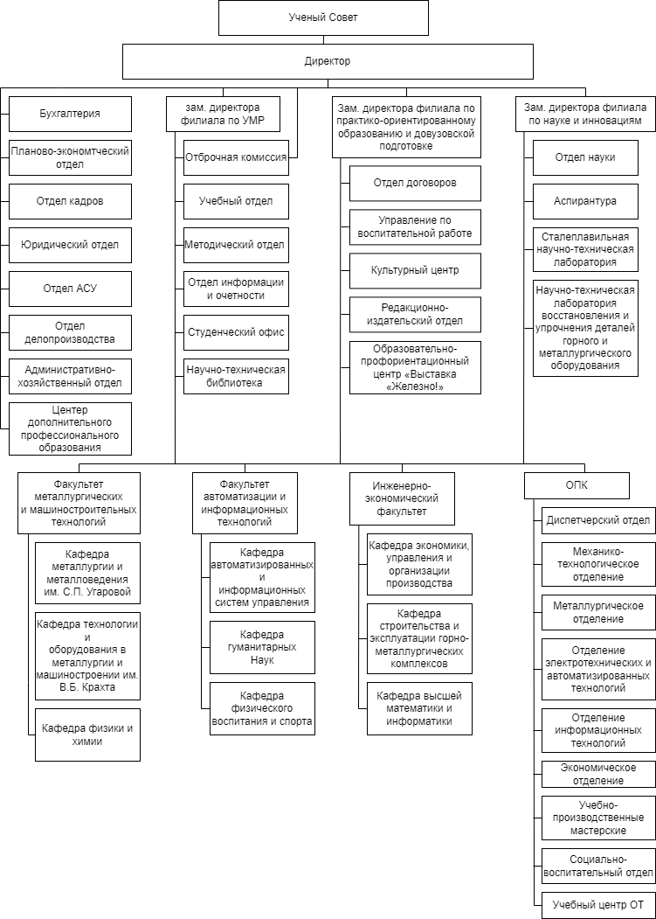
Рисунок 1 – Организационная структура СТИ НИТУ «МИСИС» []

1.1.2 Краткая характеристика подразделений, участвующих в учёте посещаемости
Учебно-студенческий офис и учебный отдел обеспечивают организационное сопровождение учебного процесса. В рамках учета посещаемости эти подразделения принимают сведения от преподавателей, старост, кураторов и студентов, используют данные расписания, журналы занятий, ведомости, заявления и служебные записки [10].
Студенческий офис работает с документами, связанными с обучающимися: личными делами, заявлениями, приказами, материалами по академическим задолженностям и дисциплинарным взысканиям [10].
Для процесса учета посещаемости СтО получает сведения о пропусках, обоснования отсутствия и предложения кураторов, после чего формирует документы для дальнейшего административного рассмотрения.
Учебный отдел обеспечивает планирование и сопровождение учебного процесса. К его информационным объектам относятся расписание занятий, календарные графики, учебные планы, журналы учебных занятий и аттестационные ведомости [10].
Эти данные задают учебный контекст, без которого отметка посещаемости не может быть связана с конкретной группой, дисциплиной, преподавателем и датой занятия.
Контекст взаимодействия студенческого офиса и учебного отдела с участниками учебного процесса представлен на рисунке 2.
Диаграмма фиксирует внешние источники и получателей данных:
- кафедры
- преподавателей,
- старост,
- кураторов,
- студентов,
- отдел АСУ,
- бухгалтерию,
- дирекцию и ученый совет.
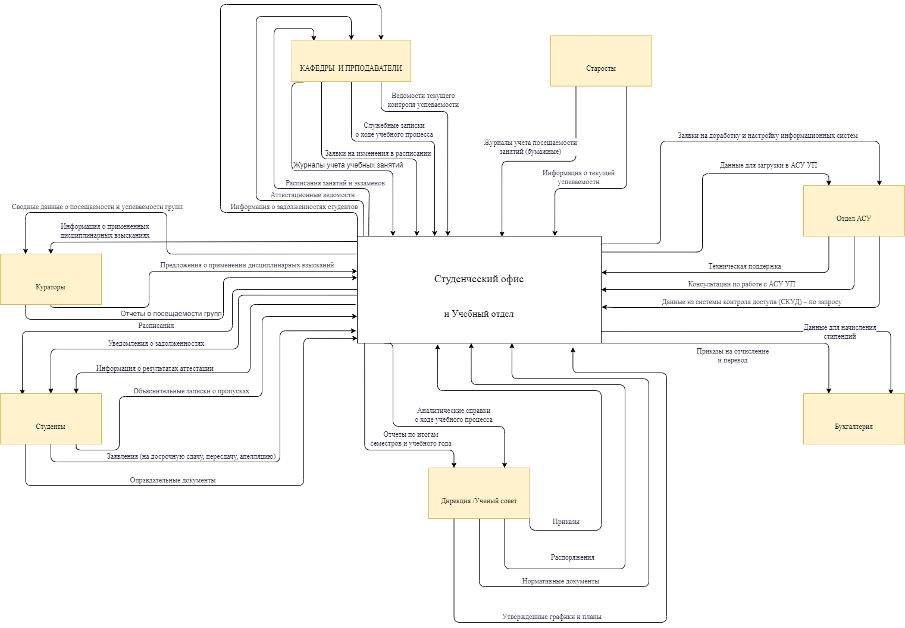
Рисунок 2 –Схема потоков данных студенческого офиса и учебного отдела
Контекстная диаграмма показывает, что сведения о посещаемости не являются локальным документом одного подразделения. Они используются при ведении журналов, подготовке отчетности, рассмотрении причин отсутствия, формировании сведений о задолженностях и подготовке управленческих решений.

1.1.3 Анализ текущих бизнес-процессов (AS-IS)
Действующая обработка данных учебного процесса включает пять взаимосвязанных процессов: управление личными делами и приказами, учет успеваемости и посещаемости, планирование и составление расписания, подготовку отчетности и аналитики, обработку дисциплинарных взысканий.
Детализация действующей обработки данных представлена на рисунке 3. Диаграмма показывает состав процессов, участвующие источники данных и документы, которые передаются между подразделениями и участниками учебного процесса.
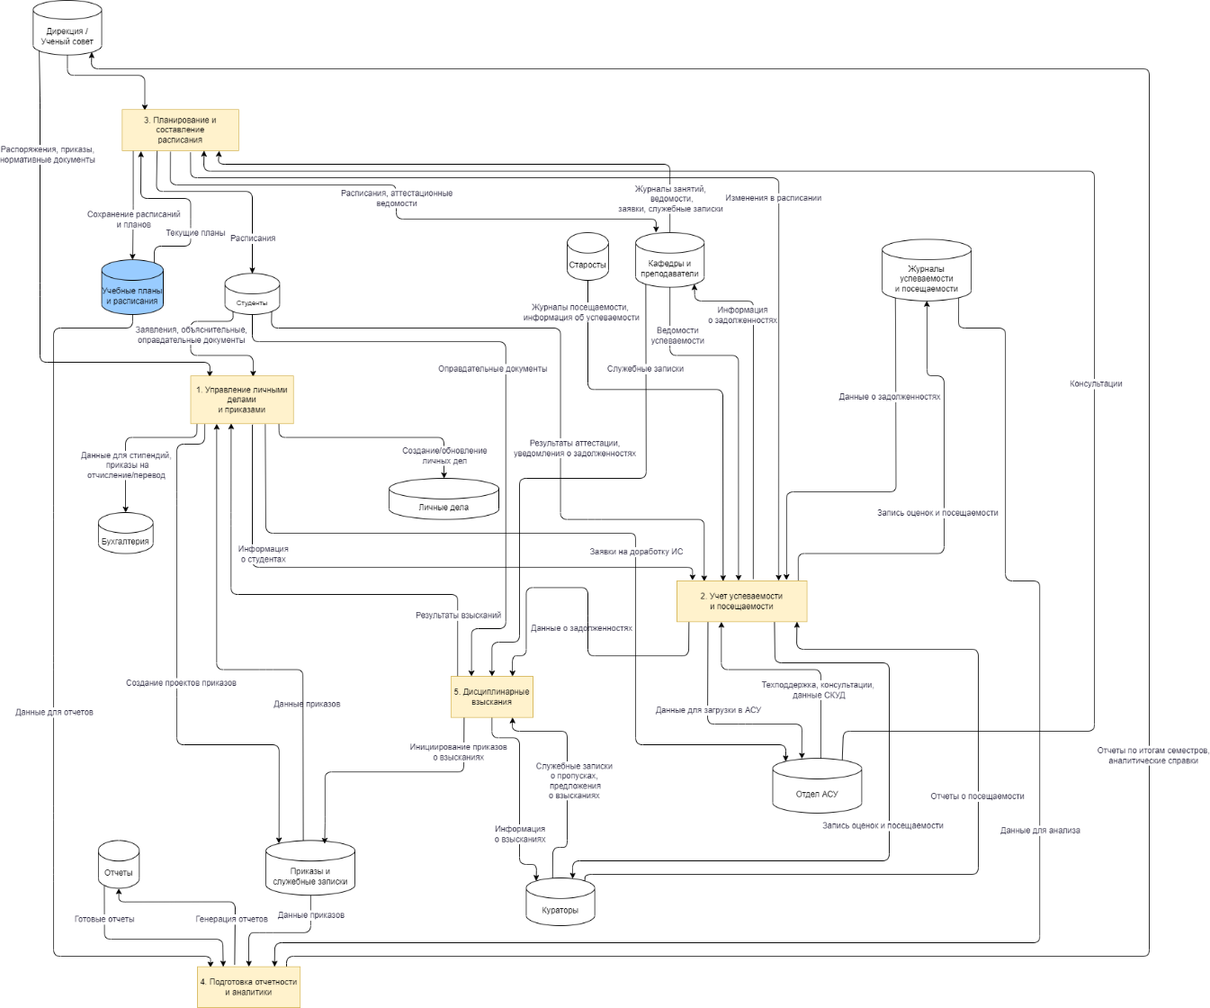
Рисунок 3 – Схема основных процессов обработки данных в учебном процессе
Процесс планирования и составления расписания формирует исходную основу для учета посещаемости. В нем используются учебные планы, календарные графики, сведения о студентах, преподавателях, аудиториях и дисциплинах. Результатом процесса являются расписания занятий и экзаменов, которые далее используются преподавателями, студентами, Студенческим офисом и Учебным отделом [10].
Процесс учета успеваемости и посещаемости принимает сведения от преподавателей и старост. К входным данным относятся журналы занятий, журналы посещаемости, ведомости текущего контроля, сведения о задолженностях и изменения в расписании [10]. Результаты используются кураторами, студентами, кафедрами, Студенческим офисом и Учебным отделом.
Процесс управления личными делами и приказами связан с заявлениями студентов, оправдательными документами, сведениями о переводах, отчислениях, стипендиях и изменениях статуса обучающегося [10]. Данные этого процесса используются при подготовке приказов и при проверке обстоятельств, влияющих на учет посещаемости.
Процесс обработки дисциплинарных взысканий получает сведения о пропусках, результаты проверки причин отсутствия и предложения кураторов [10]. Его результатом являются материалы для принятия административного решения.
Процесс подготовки отчетности и аналитики использует данные журналов, приказов, сведений о посещаемости, задолженностях и результатах аттестации. Отчетные материалы передаются дирекции, Ученому совету, кураторам и другим получателям внутри учебного контура.
Декомпозиция показывает, что учет посещаемости связан с расписанием, журналами, заявлениями, служебными записками, приказами и отчетностью. Поэтому дальнейший анализ уровня автоматизации должен рассматривать не отдельный журнал посещаемости, а весь контур движения данных, в котором формируется и используется отметка обучающегося.

1.2 Обоснование необходимости разработки информационной системы

1.2.1 Описание существующего уровня автоматизации объекта управления
В действующем порядке автоматизированы отдельные источники организационных данных учебного процесса [18].
К ним относятся расписание занятий, сведения учетной системы учебного процесса и данные пропускного режима.
Фиксация посещаемости конкретного аудиторного занятия выполняется через учебные журналы и действия участников процесса [10].
Таблица 1 – Уровень автоматизации операций учета посещаемости
Операция процесса | Характер выполнения
Формирование расписания занятий | Выполняется с использованием информационных ресурсов учебного процесса
Проведение занятия | Выполняется в аудиторной форме по утвержденному расписанию
Первичная отметка посещаемости | Фиксируется в журнале учебных занятий или журнале посещаемости
Подтверждение корректности отметок | Выполняется преподавателем после заполнения журнала
Передача сведений куратору | Выполняется организационно на основании данных журнала
Уточнение причины отсутствия | Основано на объяснении обучающегося и подтверждающих документах
Подготовка материалов студенческим офисом | Выполняется после получения подтвержденных сведений
Фиксация прохода в здание | Выполняется средствами пропускного режима
Процесс учета посещаемости в СТИ автоматизирован частично: исходные данные участия в учебном процессе и прохода в здание фиксируются отдельными средствами, но отметка посещаемости по конкретному занятию не формируется в едином автоматизированном контуре [10, 18].

1.2.2 Недостатки существующих бизнес-процессов
Основные недостатки существующего процесса учета посещаемости приведены в таблице 2.
Таблица 2 – Недостатки существующих бизнес-процессов учета посещаемости
Недостаток | Проявление в действующем процессе | Последствие для учета посещаемости
Распределенность сведений | Данные о занятиях, посещаемости, причинах отсутствия и проходе в здание формируются в разных контурах | Требуется сопоставление сведений из нескольких источников
Зависимость от ручной фиксации | Первичная отметка посещаемости выполняется преподавателем или старостой в журнале | Возрастает нагрузка на участников занятия и сохраняется риск неточностей
Повторная обработка данных | Сведения из журналов используются повторно при работе куратора и студенческого офиса | Увеличивается время подготовки сводной информации
Отсутствие оперативной картины по группе | Информация о пропусках становится доступной после заполнения и передачи журналов | Контроль посещаемости выполняется с задержкой
Раздельность учебного и пропускного контуров | Система контроля доступа фиксирует проход в здание, но не фиксирует присутствие на конкретном занятии | Данные пропускного режима не заменяют учебный учет посещаемости
Ограниченная прозрачность для участников | Обучающийся, куратор и сотрудник студенческого офиса получают сведения в разных формах и в разное время | Затрудняется единообразное представление состояния посещаемости
Недостаточная формализация аналитической отчетности | Сведения о посещаемости используются после дополнительной подготовки | Формирование отчетов зависит от полноты и согласованности исходных данных

1.2.3 Постановка задачи проектирования
На основании анализа действующего порядка учета посещаемости и выявленных недостатков требуется автоматизировать процесс регистрации присутствия обучающихся на обязательных аудиторных занятиях. Автоматизация должна быть направлена на устранение разрозненного хранения данных, сокращение ручного ввода, исключение повторного переноса сведений между журналами и повышение оперативности получения отчетной информации.
Объектом автоматизации является учет посещаемости занятий студентами СТИ НИТУ «МИСИС». В границы задачи входят фиксация факта посещения занятия, учет отсутствия, обработка подтверждающих документов, получение сведений для кураторов и студенческого офиса, а также подготовка отчетных данных для управленческого контроля.
Для решения выявленных проблем предлагается разработать автоматизированную информационную систему, которая должна обеспечить:
- ведение единого массива сведений о занятиях и отметках посещаемости;
- регистрацию посещаемости с привязкой к студенту, учебной группе, дисциплине, преподавателю и дате занятия;
- снижение доли ручных операций при фиксации отметок;
- оперативное получение сведений о пропусках;
- учет и рассмотрение причин отсутствия обучающихся;
- подготовку отчетов по студентам, группам, дисциплинам, преподавателям и периодам;
- разграничение доступа к данным в зависимости от функций пользователя;
- использование сведений СКУД как дополнительного источника проверки присутствия обучающегося на территории института;
- обмен учебно-организационными данными с системой 1С: Университет.
На рисунке 4 представлена контекстная диаграмма целевого процесса учета посещаемости TO-BE.
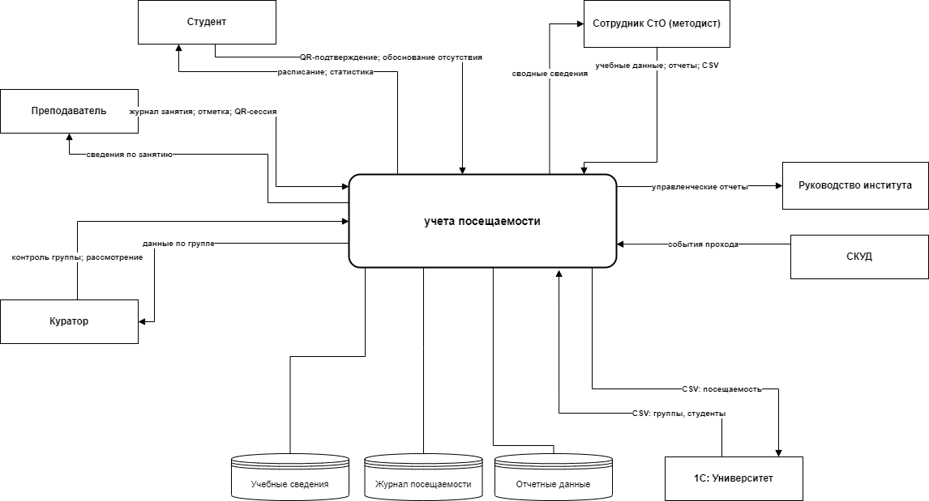
Рисунок 4 – Предлагаемая схема целевого процесса учета посещаемости
В целевой модели учета посещаемости рассматривается как центральный элемент взаимодействия между студентом, преподавателем, куратором, сотрудником студенческого офиса, руководством института, системой 1С: Университет и СКУД. Студент передает сведения, связанные с подтверждением присутствия и обоснованием отсутствия. Преподаватель выполняет отметку посещаемости и получает данные журнала занятия. Куратор и сотрудник студенческого офиса используют сведения системы для контроля пропусков и подготовки отчетности. Руководство института получает обобщенные данные для управленческого контроля.
Система 1С: Университет в данной модели выступает источником учебно-организационных сведений и получателем данных, подготовленных для обмена. СКУД используется как внешний источник событий прохода, которые могут применяться для дополнительной проверки присутствия студента на территории института.
Представленная диаграмма определяет границы проектируемой системы и состав основных информационных потоков.
Поставленная задача определяет состав требований к проектируемой системе и служит основанием для последующего выбора средств реализации, построения модели данных и разработки алгоритмов обработки информации.

1.3 Обзор современных методов и программных средств для решения поставленной задачи
Для автоматизации учета посещаемости могут использоваться несколько подходов: перенос существующих журналов в электронные таблицы, использование универсальной учетной системы учебного процесса, применение данных СКУД, внедрение готового облачного сервиса или разработка специализированной информационной системы.
Сравнение вариантов выполнено по критериям, связанным с задачей учета посещаемости в СТИ НИТУ «МИСИС»: привязка отметки к конкретному занятию, работа с учебными группами и дисциплинами, обработка причин отсутствия, разграничение доступа, получение отчетности, возможность обмена с 1С: Университет и использование данных СКУД.
Таблица 3 – Сравнение подходов к автоматизации учета посещаемости
Подход | Соответствие задаче учета посещаемости | Ограничение для рассматриваемого проекта
Электронные таблицы | Позволяют заменить бумажный журнал электронной формой | Не обеспечивают единую базу данных, контроль целостности, ролевой доступ и устойчивую отчетность
Универсальная учетная система учебного процесса | Содержит учебно-организационные данные и может использоваться как источник сведений о студентах, группах и дисциплинах | Не решает специализированную задачу оперативной фиксации посещаемости на занятии и работы с QR/СКУД в рамках отдельного процесса
Использование только данных СКУД | Позволяет получить сведения о проходе обучающегося через точку доступа | Не подтверждает присутствие на конкретном занятии и не заменяет учебную отметку посещаемости
Готовый облачный сервис посещаемости | Может включать интерфейсы отметки и отчеты | Требует адаптации под локальные регламенты, роли, структуру учебных данных и правила обработки персональных данных
Специализированная АИС учета посещаемости | Соответствует задаче фиксации отметки по занятию, группе, дисциплине и студенту; допускает интеграцию с 1С и СКУД | Требует проектирования модели данных, алгоритмов обработки и механизмов защиты информации
С учетом выявленных недостатков целесообразным является вариант разработки специализированной АИС учета посещаемости. Такой подход позволяет рассматривать 1С: Университет как источник и получатель учебно-организационных данных, СКУД - как дополнительный источник проверки присутствия на территории института, а отметку посещаемости - как самостоятельный объект учета, связанный с конкретным занятием.
Выбранный подход определяет необходимость сформулировать требования к функциям системы, составу данных, интеграции, пользовательскому доступу и защите информации.

1.4 Требования к разработке информационной системы
Требования к разрабатываемой системе сформированы на основании постановки задачи проектирования и направлены на автоматизацию учета посещаемости без нарушения действующего порядка работы учебных и инфраструктурных систем института.

1.4.1 Требования к техническому обеспечению
Система должна функционировать в существующей информационной среде института и не требовать изменения порядка эксплуатации рабочих мест пользователей. Доступ к функциям учета посещаемости должен обеспечиваться с рабочих мест преподавателей, сотрудников студенческого офиса, кураторов и администратора через используемую сетевую инфраструктуру.
Техническая реализация должна предусматривать размещение серверной части в контролируемом контуре института. Доступ к данным должен осуществляться через прикладной уровень, без предоставления пользователям прямого доступа к базе данных.
Интеграция с внешними источниками не должна требовать изменения режима работы СКУД, рабочих мест охраны, учетной системы учебного процесса и действующих сетевых настроек без согласования с ответственными подразделениями.

1.4.2 Требования к программному обеспечению
Программное обеспечение должно обеспечивать централизованную обработку данных посещаемости без установки специализированных клиентских программ на рабочие места пользователей. Работа с системой должна выполняться через стандартный веб-браузер.
Серверная часть должна поддерживать многопользовательский режим работы, обработку запросов пользователей, обращение к базе данных и формирование отчетных сведений. Состав программного обеспечения должен допускать сопровождение системы без изменения порядка эксплуатации рабочих мест студентов, преподавателей, кураторов и сотрудников студенческого офиса.
Программное обеспечение базы данных должно поддерживать хранение связанных сведений о студентах, учебных группах, преподавателях, дисциплинах, расписании, занятиях и отметках посещаемости. Для данных должны обеспечиваться целостность, согласованность и возможность получения выборок по студенту, группе, дисциплине, преподавателю и периоду.
Программное обеспечение должно обеспечивать выполнение операций учета посещаемости, обработки причин отсутствия и формирования отчетных сведений с использованием централизованной базы данных. Ручной ввод должен сокращаться за счет использования справочников, расписания и связанных учебных данных и специальных аппаратно-технических средств.
Программное обеспечение должно предусматривать возможность развития системы при изменении состава учебных групп, дисциплин, преподавателей, расписания и отчетных форм.

1.4.3 Требования к обеспечению информационной безопасности и защите информации
Система должна обрабатывать сведения об обучающихся с учетом требований защиты персональных данных и локальных требований информационной безопасности института [1, 9].
Доступ к функциям системы должен предоставляться только после идентификации пользователя. Права доступа должны определяться ролью пользователя и ограничивать состав доступных данных и действий.
Студент должен получать доступ только к собственным сведениям. Преподаватель должен работать с данными по связанным с ним занятиям. Куратор должен получать сведения по закрепленной учебной группе. Сотрудник студенческого офиса должен работать с данными, необходимыми для организационной обработки и отчетности. Служебные функции администратора должны быть недоступны пользователям других ролей.
Пользователям не должен предоставляться прямой доступ к базе данных. Все операции изменения сведений о посещаемости, причинах отсутствия, учетных записях, ролях и справочных данных должны выполняться через прикладной уровень.
Система должна фиксировать значимые действия пользователей. Журналирование требуется для контроля изменений, проверки корректности операций и анализа ошибок при обработке сведений о посещаемости.
Внедрение системы не должно снижать защищенность действующей информационной среды института, включая учетную систему учебного процесса, сетевую инфраструктуру, рабочие места пользователей и технические средства пропускного режима.

1.4.4 Требования к интеграции
Интеграция должна обеспечивать обмен с действующими информационными источниками института без изменения их основного режима работы.
Обмен с системой 1С: Университет должен использоваться для учебно-организационных данных, необходимых при учете посещаемости. К таким данным относятся сведения о студентах, учебных группах, дисциплинах, преподавателях и учебных событиях. Передача данных должна выполняться в согласованном формате, пригодном для проверки перед загрузкой или последующей обработки ответственными сотрудниками.
Данные, передаваемые в сторону 1С: Университет, должны относиться только к задаче учета посещаемости и отчетности. Изменение учетных данных допускается только при наличии установленного правила обмена и контроля результата обработки.
Интеграция со СКУД должна использовать сведения о проходе обучающегося как дополнительный источник проверки присутствия на территории института. Данные СКУД не должны автоматически заменять учебную отметку посещаемости, поскольку факт прохода в здание не подтверждает присутствие на конкретном занятии.
При обработке данных СКУД должны учитываться источник события, время события и результат прохода. Некорректные, неполные или неподтвержденные события не должны использоваться при сопоставлении с учебными данными.
Интеграционные операции должны выполняться через контролируемый прикладной механизм без предоставления внешним источникам прямого доступа к базе данных. Для каждого обмена должны фиксироваться источник данных, дата и время обработки, результат операции и сведения об ошибке при неуспешной обработке.

2 ПРОЕКТНАЯ ЧАСТЬ
Проектные решения направлены на централизованную фиксацию посещаемости занятий, разграничение доступа участников учебного процесса, обработку обоснований отсутствия и использование данных QR-регистрации и СКУД как дополнительных источников проверки.

2.1 Информационный анализ предметной области и построение инфологической модели данных
Инфологическая модель АИС учета посещаемости построена для фиксации связи между учебным занятием, обучающимся и отметкой посещаемости. В состав модели включены объекты, необходимые для регистрации занятия, хранения отметки, обработки причины отсутствия, разграничения доступа и использования данных QR-регистрации, СКУД и обмена с 1С: Университет.
Центральной сущностью модели является «Посещаемость». Запись посещаемости связывает студента с конкретным занятием и содержит статус отметки. Такое построение исключает хранение посещаемости как общей характеристики обучающегося и позволяет получать сведения по студенту, группе, дисциплине, преподавателю и периоду.
Учебная принадлежность обучающегося задается через сущности «Факультет», «Специальность», «Учебная группа» и «Студент». Факультет объединяет специальности, специальность объединяет учебные группы, учебная группа объединяет студентов. Эти связи используются при формировании групповых отчетов и контроле посещаемости по учебным подразделениям.
Проведение учебного занятия описывается сущностями «Расписание» и «Занятие». Расписание определяет плановую связь учебной группы, дисциплины, преподавателя, аудитории и времени проведения. Занятие фиксирует учебное событие в конкретную дату и используется как объект, к которому привязываются отметки посещаемости.
Сущность «Дисциплина» связана с преподавателем и расписанием. Эта часть модели обеспечивает получение сведений о посещаемости по учебной нагрузке преподавателя и по конкретной дисциплине.
Сущности «Корпус» и «Аудитория» задают место проведения занятия. Аудитория используется в расписании, а также связана с техническими средствами СКУД, если событие прохода необходимо сопоставить с учебным занятием.
Сущность «Обоснование_отсутствия» хранит сведения о причине пропуска. Она связана со студентом и занятием, так как обоснование относится к конкретному случаю отсутствия. Для данного объекта фиксируются причина, статус рассмотрения и результат обработки.
Блок учетных записей представлен сущностями «Пользователь», «Роль» и «Разрешения_ролей». Пользователь работает с системой в пределах назначенной роли. Разрешения определяют доступные действия для студента, преподавателя, куратора, сотрудника студенческого офиса и администратора.
QR-регистрация представлена сущностями «QR_Сессия» и «QR_Сканирование». QR-сессия создается для занятия и ограничивается временем действия. QR-сканирование фиксирует попытку студента подтвердить присутствие. Результат сканирования используется для подтверждения факта присутствия студента на занятии, но не хранится вместо отметки посещаемости.
Данные пропускного режима представлены сущностями «СКУД_Карта», «СКУД_Устройство» и «СКУД_Событие». Карта связана со студентом, устройство фиксирует событие прохода, событие содержит время и результат прохода. Событие СКУД используется только как дополнительный источник сопоставления, поскольку проход в здание не подтверждает присутствие на конкретном занятии.
Для каждой сущности предусмотрен идентификатор и ограниченный набор основных реквизитов. В инфологической модели показаны только связи предметной области; технические поля, внешние ключи, индексы и типы данных описываются при переходе к внутримашинной реализации данных.
На рисунке 4 представлена Инфологическая модель базы данных
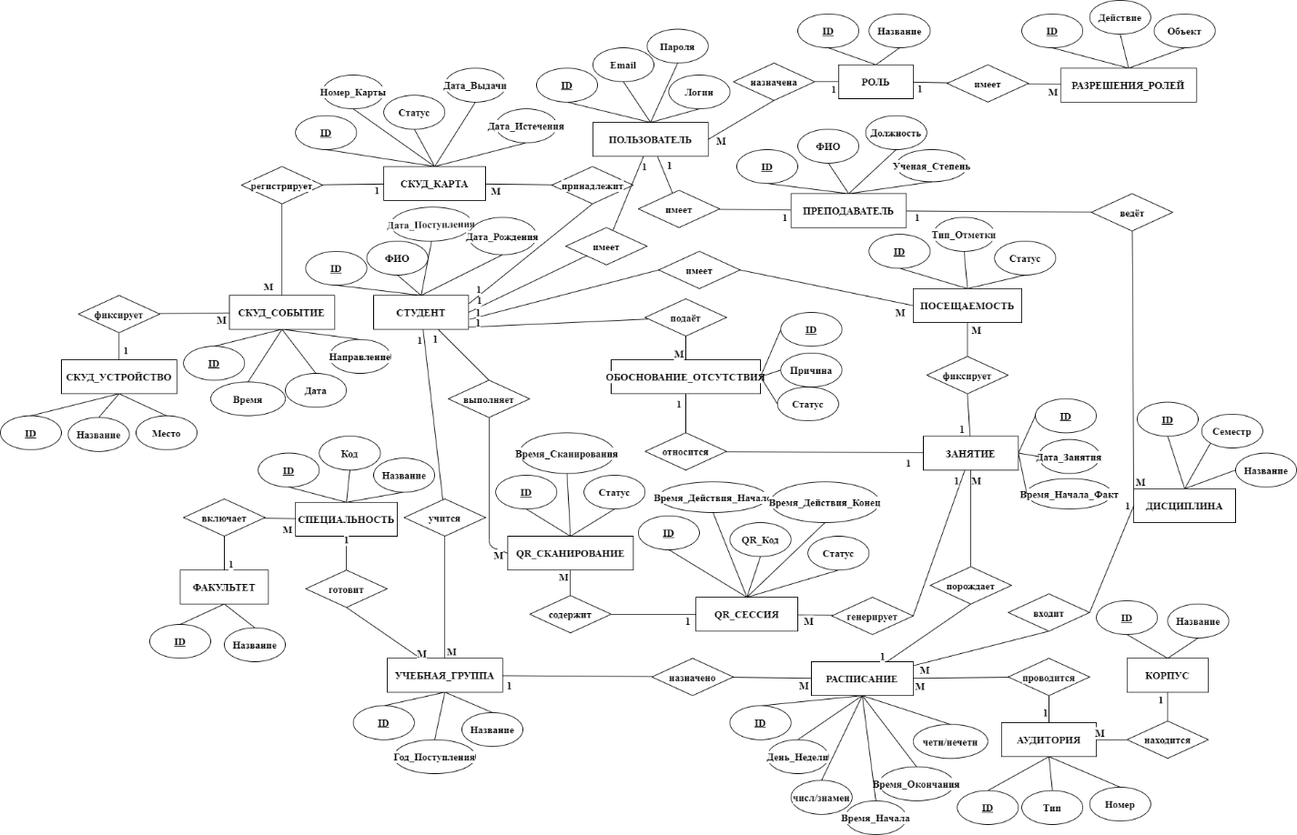
Рисунок 5 – Инфологическая модель базы данных
Полученная модель определяет состав объектов данных, которые должны быть реализованы в базе данных проектируемой системы.

2.2 Выбор СУБД
При проектировании учитывалось, что в информационной среде университета уже используются веб-технологии и Microsoft SQL Server для сопровождения учебных информационных систем. Поэтому программная реализация АИС учета посещаемости ориентирована на совместимость с имеющейся технологической средой, а не на внедрение отдельного изолированного программного контура.
В качестве серверной СУБД используется Microsoft SQL Server, поскольку он обеспечивает централизованное хранение связанных учебных данных, выполнение хранимых процедур, поддержку ограничений целостности, триггеров и журналирования. Прикладной уровень реализуется как веб-компонент, принимающий запросы от пользовательских форм и передающий выполнение операций в базу данных. Работа пользователей выполняется через стандартный веб-браузер, что исключает необходимость установки специализированного клиентского программного обеспечения на рабочие места.
Выбранный состав системного обеспечения соответствует требованиям проекта: поддерживает многопользовательскую работу, ролевой доступ, интеграционный обмен с 1С: Университет через CSV, прием событий СКУД и дальнейшее развитие системы без изменения базового порядка эксплуатации рабочих мест пользователей.
Выбор обусловлен соответствием данной СУБД требованиям разрабатываемой системы и совместимостью с действующей информационной инфраструктурой университета.
Microsoft SQL Server используется в университете для сопровождения действующей системы расписания, что позволяет проектировать АИС учета посещаемости в технологически согласованной среде [18].
Для проектируемой системы база данных должна обеспечивать:
- централизованное хранение связанных учебных данных,
- контроль целостности отметок посещаемости,
- многопользовательскую обработку запросов,
- формирование отчетных сведений,
- поддержку интеграционного обмена с внешними источниками.
- хотя бы частичную защиту данных
Microsoft SQL Server соответствует указанным требованиям и позволяет реализовать обработку значимой части правил учета на уровне базы данных.

Таблица 4 – Обоснование выбора Microsoft SQL Server для АИС учета посещаемости
Требование проекта | Обоснование выбора
Совместимость с действующей информационной инфраструктурой | Использование Microsoft SQL Server соответствует технологической среде, применяемой в информационных системах университета [16, 18]
Централизованное хранение данных | СУБД обеспечивает хранение связанных сведений о студентах, группах, расписании, занятиях и отметках посещаемости
Контроль целостности | Первичные и внешние ключи, ограничения уникальности и проверки позволяют исключать некорректные и дублирующиеся записи
Реализация правил обработки | Хранимые процедуры и триггеры позволяют закрепить значимые правила учета посещаемости на уровне базы данных
Многопользовательская работа | Транзакционная обработка обеспечивает согласованное изменение данных при одновременной работе пользователей разных ролей
Формирование отчетности | Запросы, представления и процедуры позволяют получать сведения по студенту, группе, дисциплине, преподавателю и периоду
Интеграционный обмен | СУБД позволяет хранить, проверять и обрабатывать данные, поступающие из 1С: Университет и СКУД
Сопровождение и развитие | Изменение структуры данных, процедур и ограничений может выполняться без переработки пользовательского интерфейса
Выбор Microsoft SQL Server соответствует архитектуре проектируемой системы, в которой база данных выполняет роль центра хранения и обработки правил учета посещаемости.

2.3 Внутримашинная реализация данных
Внутримашинная реализация данных выполнена в Microsoft SQL Server. Структура базы данных включает учебный контур, контур посещаемости, ролевой доступ, QR-регистрацию, данные СКУД, журналы действий и журналы CSV-обмена с 1С.
Основная запись учета формируется в таблице Посещаемость и связывает студента с конкретным занятием. Занятие связано с расписанием, учебной группой, дисциплиной, преподавателем и аудиторией. Такая структура исключает хранение отметки посещаемости как изолированной записи и позволяет получать данные по студенту, группе, дисциплине, преподавателю и периоду.
В подразделе рассматриваются состав основных таблиц, ключевые связи, ограничения целостности, хранимые процедуры и триггеры, используемые при выполнении операций учета посещаемости.

2.3.1 Состав базы данных
Таблица 5 – Структура записи таблицы «Факультет»
Наименование поля | Идентификатор поля | Тип поля | Длина поля | Прочее
Код факультета | Факультет_ID | int | 4 байта | ключевое поле, автоинкремент
Название | Название | nvarchar | 100 символов | обязательное поле
Описание | Описание | nvarchar | 500 символов | необязательное поле
Дата создания | Дата_Создания | datetime | 8 байт | служебное поле
Таблица 6 – Структура записи таблицы «Специальность»
Наименование поля | Идентификатор поля | Тип поля | Длина поля | Прочее
Код специальности | Специальность_ID | int | 4 байта | ключевое поле, автоинкремент
Название | Название | nvarchar | 150 символов | обязательное поле
Код направления | Код | nvarchar | 20 символов | необязательное поле
Факультет | Факультет_ID | int | 4 байта | ссылка на таблицу «Факультет»
Описание | Описание | nvarchar | 500 символов | необязательное поле
Дата создания | Дата_Создания | datetime | 8 байт | служебное поле
Таблица 7 – Структура записи таблицы «Учебная_Группа»
Наименование поля | Идентификатор поля | Тип поля | Длина поля | Прочее
Код группы | Группа_ID | int | 4 байта | ключевое поле, автоинкремент
Название | Название | nvarchar | 50 символов | обязательное поле
Год поступления | Год_Поступления | int | 4 байта | обязательное поле
Статус | Статус | nvarchar | 20 символов | обязательное поле
Куратор | Куратор_ID | int | 4 байта | ссылка на таблицу «Преподаватель»
Примечание | Примечание | nvarchar | 500 символов | необязательное поле
Дата создания | Дата_Создания | datetime | 8 байт | служебное поле
Специальность | Специальность_ID | int | 4 байта | ссылка на таблицу «Специальность»
Таблица 8 – Структура записи таблицы «Пользователь»
Наименование поля | Идентификатор поля | Тип поля | Длина поля | Прочее
Код пользователя | Пользователь_ID | int | 4 байта | ключевое поле, автоинкремент
Логин | Логин | nvarchar | 50 символов | обязательное поле
Хэш пароля | Хэш_Пароля | nvarchar | 64 символа | обязательное поле
Соль | Соль | nvarchar | 32 символа | обязательное поле
Электронная почта | Email | nvarchar | 100 символов | необязательное поле
Роль | Роль_ID | int | 4 байта | ссылка на таблицу «Роль»
Телефон | Телефон | nvarchar | 20 символов | необязательное поле
Аватар | Аватар_URL | nvarchar | 500 символов | необязательное поле
Активность | Активен | bit | 1 бит | обязательное поле
Последний вход | Последний_Вход | datetime | 8 байт | необязательное поле
Дата создания | Дата_Создания | datetime | 8 байт | служебное поле
Примечание | Примечание | nvarchar(max) | переменная | необязательное поле
Таблица 9 – Структура записи таблицы «Корпус»
Наименование поля | Идентификатор поля | Тип поля | Длина поля | Прочее
Код корпуса | Корпус_ID | int | 4 байта | ключевое поле, автоинкремент
Название | Название | nvarchar | 100 символов | обязательное поле
Адрес | Адрес | nvarchar | 200 символов | необязательное поле
Описание | Описание | nvarchar | 500 символов | необязательное поле
Дата создания | Дата_Создания | datetime | 8 байт | служебное поле

Таблица 10 – Структура записи таблицы «Преподаватель»
Наименование поля | Идентификатор поля | Тип поля | Длина поля | Прочее
Код преподавателя | Преподаватель_ID | int | 4 байта | ключевое поле, автоинкремент
Учетная запись | Пользователь_ID | int | 4 байта | ссылка на таблицу «Пользователь»
ФИО | ФИО | nvarchar | 150 символов | обязательное поле
Кафедра | Кафедра | nvarchar | 100 символов | необязательное поле
Ученая степень | Ученая_Степень | nvarchar | 100 символов | необязательное поле
Должность | Должность | nvarchar | 100 символов | необязательное поле
Рабочий телефон | Телефон_Рабочий | nvarchar | 20 символов | необязательное поле
Рабочая почта | Email_Рабочий | nvarchar | 100 символов | необязательное поле
Примечание | Примечание | nvarchar | 500 символов | необязательное поле
Дата найма | Дата_Найма | date | 3 байта | необязательное поле
Дата создания | Дата_Создания | datetime | 8 байт | служебное поле
Таблица 11 – Структура записи таблицы «Дисциплина»
Наименование поля | Идентификатор поля | Тип поля | Длина поля | Прочее
Код дисциплины | Дисциплина_ID | int | 4 байта | ключевое поле, автоинкремент
Название | Название | nvarchar | 100 символов | обязательное поле
Краткое наименование | Краткое наименование | nvarchar | 20 символов | необязательное поле
Преподаватель | Преподаватель_ID | int | 4 байта | ссылка на таблицу «Преподаватель»
Часы теории | Часы_Теории | int | 4 байта | обязательное поле
Часы практики | Часы_Практики | int | 4 байта | обязательное поле
Семестр | Семестр | tinyint | 1 байт | обязательное поле
Статус | Статус | nvarchar | 20 символов | обязательное поле
Описание | Описание | nvarchar | 500 символов | необязательное поле
Дата создания | Дата_Создания | datetime | 8 байт | служебное поле
Таблица 12 – Структура записи таблицы «Студент»
Наименование поля | Идентификатор поля | Тип поля | Длина поля | Прочее
Код студента | Студент_ID | int | 4 байта | ключевое поле, автоинкремент
Учетная запись | Пользователь_ID | int | 4 байта | ссылка на таблицу «Пользователь»
ФИО | ФИО | nvarchar | 150 символов | обязательное поле
Учебная группа | Группа_ID | int | 4 байта | ссылка на таблицу «Учебная_Группа»
Дата поступления | Дата_Поступления | date | 3 байта | обязательное поле
Дата рождения | Дата_Рождения | date | 3 байта | необязательное поле
Пол | Пол | nvarchar | 10 символов | необязательное поле
Адрес | Адрес | nvarchar | 300 символов | необязательное поле
Телефон родителей | Телефон_Родителей | nvarchar | 20 символов | необязательное поле
Примечание | Примечание | nvarchar | 500 символов | необязательное поле
Дата создания | Дата_Создания | datetime | 8 байт | служебное поле
Таблица 13 – Структура записи таблицы «Аудитория»
Наименование поля | Идентификатор поля | Тип поля | Длина поля | Прочее
Код аудитории | Аудитория_ID | int | 4 байта | ключевое поле, автоинкремент
Номер | Номер | nvarchar | 20 символов | обязательное поле
Тип | Тип | nvarchar | 50 символов | обязательное поле
Корпус | Корпус | nvarchar | 100 символов | обязательное текстовое поле
Вместимость | Вместимость | int | 4 байта | необязательное поле
Статус | Статус | nvarchar | 20 символов | обязательное поле
Примечание | Примечание | nvarchar | 500 символов | необязательное поле
Дата создания | Дата_Создания | datetime | 8 байт | служебное поле
Код корпуса | Корпус_ID | int | 4 байта | ссылка на таблицу «Корпус»
Таблица 14 – Структура записи таблицы «Расписание»
Наименование поля | Идентификатор поля | Тип поля | Длина поля | Прочее
Код расписания | Расписание_ID | int | 4 байта | ключевое поле, автоинкремент
Учебная группа | Группа_ID | int | 4 байта | ссылка на таблицу «Учебная_Группа»
Дисциплина | Дисциплина_ID | int | 4 байта | ссылка на таблицу «Дисциплина»
День недели | День_Недели | tinyint | 1 байт | обязательное поле
Время начала | Время_Начала | time(7) | 5 байт | обязательное поле
Время окончания | Время_Окончания | time(7) | 5 байт | обязательное поле
Тип занятия | Тип_Занятия | nvarchar | 30 символов | необязательное поле
Кабинет | Кабинет | nvarchar | 50 символов | необязательное поле
Примечание | Примечание | nvarchar | 300 символов | необязательное поле
Дата создания | Дата_Создания | datetime | 8 байт | служебное поле
Дата обновления | Дата_Обновления | datetime | 8 байт | служебное поле
Аудитория | Аудитория_ID | int | 4 байта | ссылка на таблицу «Аудитория»
четн/нечетн | Тип_Недели | nvarchar | 20 символов | обязательное поле

Таблица 15 – Структура записи таблицы «Занятие»
Наименование поля | Идентификатор поля | Тип поля | Длина поля | Прочее
Код занятия | Занятие_ID | int | 4 байта | ключевое поле, автоинкремент
Расписание | Расписание_ID | int | 4 байта | ссылка на таблицу «Расписание»
Дата занятия | Дата_Занятия | date | 3 байта | обязательное поле
Статус | Статус | nvarchar | 20 символов | обязательное поле
Тема занятия | Тема_Занятия | nvarchar | 300 символов | необязательное поле
Кабинет | Кабинет | nvarchar | 50 символов | необязательное поле
Примечание | Примечание | nvarchar | 500 символов | необязательное поле
Фактическое время начала | Время_Начала_Факт | datetime | 8 байт | необязательное поле
Фактическое время окончания | Время_Окончания_Факт | datetime | 8 байт | необязательное поле
Дата создания | Дата_Создания | datetime | 8 байт | служебное поле
Кто создал | Кто_Создал | int | 4 байта | ссылка на таблицу «Пользователь»
Таблица 16 – Структура записи таблицы «Посещаемость»
Наименование поля | Идентификатор поля | Тип поля | Длина поля | Прочее
Код отметки | Посещаемость_ID | int | 4 байта | ключевое поле, автоинкремент
Занятие | Занятие_ID | int | 4 байта | ссылка на таблицу «Занятие»
Студент | Студент_ID | int | 4 байта | ссылка на таблицу «Студент»
Статус | Статус | nvarchar | 30 символов | обязательное поле
Тип отметки | Тип_Отметки | nvarchar | 30 символов | обязательное поле
Примечание | Примечание | nvarchar | 300 символов | необязательное поле
Кто отметил | Кто_Отметил | int | 4 байта | ссылка на таблицу «Пользователь»
Дата отметки | Дата_Отметки | datetime | 8 байт | обязательное поле
Дата обновления | Дата_Обновления | datetime | 8 байт | служебное поле
Таблица 17 – Структура записи таблицы «Обоснования_Отсутствия»
Наименование поля | Идентификатор поля | Тип поля | Длина поля | Прочее
Код обоснования | Обоснование_ID | int | 4 байта | ключевое поле, автоинкремент
Студент | Студент_ID | int | 4 байта | ссылка на таблицу «Студент»
Занятие | Занятие_ID | int | 4 байта | ссылка на таблицу «Занятие»
Дата подачи | Дата_Подачи | datetime | 8 байт | обязательное поле
Причина | Причина | nvarchar(max) | переменная | обязательное поле
Файл | Файл | nvarchar | 500 символов | необязательное поле
Статус | Статус | nvarchar | 20 символов | обязательное поле
Комментарий модератора | Комментарий_Модератора | nvarchar(max) | переменная | необязательное поле
Кто рассмотрел | Кто_Рассмотрел | int | 4 байта | ссылка на таблицу «Пользователь»
Дата рассмотрения | Дата_Рассмотрения | datetime | 8 байт | необязательное поле
Таблица 18 – Структура записи таблицы «Роль»
Наименование поля | Идентификатор поля | Тип поля | Длина поля | Прочее
Код роли | Роль_ID | int | 4 байта | ключевое поле, автоинкремент
Название | Название | nvarchar | 50 символов | обязательное поле
Описание | Описание | nvarchar | 200 символов | необязательное поле
Уровень доступа | Уровень_Доступа | int | 4 байта | обязательное поле
Можно удалять | Можно_Удалять | bit | 1 бит | обязательное поле
Дата создания | Дата_Создания | datetime | 8 байт | служебное поле
Таблица 19 – Структура записи таблицы «Разрешения_Ролей»
Наименование поля | Идентификатор поля | Тип поля | Длина поля | Прочее
Код разрешения | Разрешение_ID | int | 4 байта | ключевое поле, автоинкремент
Роль | Роль_ID | int | 4 байта | ссылка на таблицу «Роль»
Объект | Объект | nvarchar | 100 символов | объект доступа
Действие | Действие | nvarchar | 50 символов | операция над объектом
Разрешено | Разрешено | bit | 1 бит | обязательное поле
Условие | Условие | nvarchar(max) | переменная | необязательное поле
Описание | Описание | nvarchar | 300 символов | необязательное поле
Дата создания | Дата_Создания | datetime | 8 байт | служебное поле
Кто создал | Кто_Создал | int | 4 байта | ссылка на таблицу «Пользователь»
Дата обновления | Дата_Обновления | datetime | 8 байт | служебное поле
Кто обновил | Кто_Обновил | int | 4 байта | ссылка на таблицу «Пользователь»
Таблица 20 – Структура записи таблицы «Сессия_Пользователя»
Наименование поля | Идентификатор поля | Тип поля | Длина поля | Прочее
Код сессии | Сессия_ID | uniqueidentifier | 16 байт | ключевое поле
Пользователь | Пользователь_ID | int | 4 байта | ссылка на таблицу «Пользователь»
Токен | Токен | nvarchar | 500 символов | обязательное поле
IP-адрес | IP_Адрес | nvarchar | 45 символов | необязательное поле
Устройство | Устройство | nvarchar | 100 символов | необязательное поле

Предложите Таблица 21
Наименование поля | Идентификатор поля | Тип поля | Длина поля | Прочее
Браузер | Браузер | nvarchar | 100 символов | необязательное поле
Время создания | Время_Создания | datetime | 8 байт | служебное поле
Время истечения | Время_Истечения | datetime | 8 байт | обязательное поле
Активна | Активна | bit | 1 бит | обязательное поле
Причина завершения | Причина_Завершения | nvarchar | 100 символов | необязательное поле
Таблица 22 – Структура записи таблицы «QR_Сессия»
Наименование поля | Идентификатор поля | Тип поля | Длина поля | Прочее
Код QR-сессии | QR_Сессия_ID | int | 4 байта | ключевое поле, автоинкремент
Занятие | Занятие_ID | int | 4 байта | ссылка на таблицу «Занятие»
Название сессии | Название_Сессии | nvarchar | 100 символов | необязательное поле
QR-код | QR_Код | nvarchar | 500 символов | обязательное поле
Время создания | Время_Создания | datetime | 8 байт | обязательное поле
Начало действия | Время_Действия_Начало | datetime | 8 байт | обязательное поле
Окончание действия | Время_Действия_Конец | datetime | 8 байт | обязательное поле
Срок действия | Срок_Действия_Минут | int | 4 байта | обязательное поле
Статус | Статус | nvarchar | 20 символов | обязательное поле
Кто создал | Кто_Создал | int | 4 байта | ссылка на таблицу «Пользователь»
Примечание | Примечание | nvarchar | 500 символов | необязательное поле
Таблица 23 – Структура записи таблицы «СКУД_Карта»
Наименование поля | Идентификатор поля | Тип поля | Длина поля | Прочее
Код карты | Карта_ID | int | 4 байта | ключевое поле, автоинкремент
Студент | Студент_ID | int | 4 байта | ссылка на таблицу «Студент»
Номер карты | Номер_Карты | nvarchar | 50 символов | обязательное поле
Тип карты | Тип_Карты | nvarchar | 30 символов | обязательное поле
PIN-код | PIN_Код | nvarchar | 64 символа | необязательное поле
Фото | Фото_URL | nvarchar | 500 символов | необязательное поле
Дата выдачи | Дата_Выдачи | date | 3 байта | обязательное поле
Дата истечения | Дата_Истечения | date | 3 байта | обязательное поле
Статус | Статус | nvarchar | 20 символов | обязательное поле
Примечание | Примечание | nvarchar | 300 символов | необязательное поле
Дата создания | Дата_Создания | datetime | 8 байт | служебное поле
Кто выдал | Кто_Выдал | int | 4 байта | ссылка на таблицу «Пользователь»
Таблица 24 – Структура записи таблицы «СКУД_Устройство»
Наименование поля | Идентификатор поля | Тип поля | Длина поля | Прочее
Код устройства | Устройство_ID | int | 4 байта | ключевое поле, автоинкремент
Название | Название | nvarchar | 100 символов | обязательное поле
Тип | Тип | nvarchar | 50 символов | обязательное поле
Местоположение | Местоположение | nvarchar | 200 символов | обязательное поле
IP-адрес | IP_Адрес | nvarchar | 45 символов | необязательное поле
Порт | Порт | int | 4 байта | необязательное поле
Серийный номер | Серийный_Номер | nvarchar | 100 символов | необязательное поле
Модель | Модель | nvarchar | 100 символов | необязательное поле
Производитель | Производитель | nvarchar | 100 символов | необязательное поле
Версия ПО | Версия_ПО | nvarchar | 50 символов | необязательное поле
Ответственный | Ответственный_ID | int | 4 байта | ссылка на таблицу «Пользователь»
Статус | Статус | nvarchar | 20 символов | обязательное поле
Дата установки | Дата_Установки | date | 3 байта | обязательное поле
Дата обслуживания | Дата_Последнего_Обслуживания | date | 3 байта | необязательное поле
Примечание | Примечание | nvarchar | 500 символов | необязательное поле
Дата создания | Дата_Создания | datetime | 8 байт | служебное поле
Аудитория | Аудитория_ID | int | 4 байта | ссылка на таблицу «Аудитория»
Таблица 25 – Структура записи таблицы «СКУД_Событие»
Наименование поля | Идентификатор поля | Тип поля | Длина поля | Прочее
Код события | Событие_ID | bigint | 8 байт | ключевое поле, автоинкремент
Устройство | Устройство_ID | int | 4 байта | ссылка на таблицу «СКУД_Устройство»
Карта | Карта_ID | int | 4 байта | ссылка на таблицу «СКУД_Карта»
Время события | Время_События | datetime | 8 байт | обязательное поле
Тип события | Тип_События | nvarchar | 30 символов | обязательное поле
Направление | Направление | nvarchar | 20 символов | необязательное поле
Зона доступа | Зона_Доступа | nvarchar | 100 символов | необязательное поле
Результат | Результат | nvarchar | 50 символов | необязательное поле
Причина запрета | Причина_Запрета | nvarchar | 200 символов | необязательное поле
Температура | Температура | decimal(4,1) | 5 байт | необязательное поле
Фото | Фото_URL | nvarchar | 500 символов | необязательное поле
Данные датчиков | Данные_Датчиков | nvarchar(max) | переменная | необязательное поле
Дата создания | Дата_Создания | datetime | 8 байт | служебное поле
Таблица 26 – Структура записи таблицы «Лог_Действий»
Наименование поля | Идентификатор поля | Тип поля | Длина поля | Прочее
Код записи | Лог_ID | bigint | 8 байт | ключевое поле, автоинкремент
Пользователь | Пользователь_ID | int | 4 байта | ссылка на таблицу «Пользователь», необязательное поле
Уровень лога | Уровень_Лога | nvarchar | 20 символов | обязательное поле
Действие | Действие | nvarchar | 200 символов | обязательное поле
Таблица | Таблица | nvarchar | 100 символов | необязательное поле
Код записи объекта | Запись_ID | int | 4 байта | необязательное поле
Время действия | Время_Действия | datetime | 8 байт | обязательное поле
IP-адрес | IP_Адрес | nvarchar | 45 символов | необязательное поле
Устройство | Устройство | nvarchar | 100 символов | необязательное поле
Браузер | Браузер | nvarchar | 100 символов | необязательное поле
Параметры | Параметры | nvarchar(max) | переменная | необязательное поле
Результат | Результат | nvarchar(max) | переменная | необязательное поле
Статус | Статус | nvarchar | 20 символов | обязательное поле
Время выполнения | Время_Выполнения_Мс | int | 4 байта | необязательное поле
Дата создания | Дата_Создания | datetime | 8 байт | служебное поле
Таблица 27 – Структура записи таблицы «Журнал_Импорта_CSV»
Наименование поля | Идентификатор поля | Тип поля | Длина поля | Прочее
Код импорта | Импорт_ID | int | 4 байта | ключевое поле, автоинкремент
Тип данных | Тип_Данных | nvarchar | 50 символов | обязательное поле
Дата импорта | Дата_Импорта | datetime | 8 байт | обязательное поле
Имя файла | Имя_Файла | nvarchar | 500 символов | обязательное поле
Количество записей | Количество_Записей | int | 4 байта | обязательное поле
Количество успешно | Количество_Успешно | int | 4 байта | обязательное поле
Количество ошибок | Количество_Ошибок | int | 4 байта | обязательное поле
Статус | Статус | nvarchar | 20 символов | обязательное поле
Пользователь | Пользователь_ID | int | 4 байта | ссылка на таблицу «Пользователь»
Примечание | Примечание | nvarchar(max) | переменная | необязательное поле
Таблица 28 – Структура записи таблицы «Журнал_Экспорта_CSV»
Наименование поля | Идентификатор поля | Тип поля | Длина поля | Прочее
Код экспорта | Экспорт_ID | int | 4 байта | ключевое поле, автоинкремент
Тип данных | Тип_Данных | nvarchar | 50 символов | обязательное поле
Дата экспорта | Дата_Экспорта | datetime | 8 байт | обязательное поле
Путь к файлу | Путь_К_Файлу | nvarchar | 500 символов | обязательное поле
Размер файла | Размер_Файла_КБ | int | 4 байта | необязательное поле
Статус | Статус | nvarchar | 20 символов | обязательное поле
Пользователь | Пользователь_ID | int | 4 байта | ссылка на таблицу «Пользователь»
Примечание | Примечание | nvarchar(max) | переменная | необязательное поле
Таблица 29 – Структура записи таблицы «Система_Интеграция»
Наименование поля | Идентификатор поля | Тип поля | Длина поля | Прочее
Код интеграции | Интеграция_ID | int | 4 байта | ключевое поле, автоинкремент
Название системы | Название_Системы | nvarchar | 100 символов | обязательное поле
Тип | Тип | nvarchar | 50 символов | обязательное поле
Описание | Описание | nvarchar | 500 символов | необязательное поле
Статус | Статус | nvarchar | 20 символов | обязательное поле
Дата последней синхронизации | Дата_Последней_Синхронизации | datetime | 8 байт | необязательное поле
Последняя ошибка | Последняя_Ошибка | nvarchar(max) | переменная | необязательное поле
Интервал синхронизации | Интервал_Синхронизации_Мин | int | 4 байта | обязательное поле
Следующая синхронизация | Время_Следующей_Синхронизации | datetime | 8 байт | необязательное поле
Активность синхронизации | Активна_Синхронизация | bit | 1 бит | обязательное поле
Параметры подключения | Параметры_Подключения | nvarchar(max) | переменная | необязательное поле
API-ключ | Ключ_API | nvarchar | 500 символов | необязательное поле
Дата создания | Дата_Создания | datetime | 8 байт | служебное поле
Дата обновления | Дата_Обновления | datetime | 8 байт | служебное поле
Кто настроил | Кто_Настроил | int | 4 байта | ссылка на таблицу «Пользователь»
На основании приведенного состава таблиц построена даталогическая модель базы данных. В модели отражены основные таблицы, ключевые поля и связи между таблицами, используемые при учете посещаемости, QR-регистрации, обработке обоснований отсутствия, интеграции со СКУД и обмене с 1С.
Рисунок 6 – Даталогическая модель базы данных
Даталогическая модель показывает, что таблица Посещаемость связывает студента и занятие. Сведения о группе, дисциплине, преподавателе и расписании не дублируются в отметке, а извлекаются через Занятие и Расписание. QR_Сканирование и СКУД_Событие фиксируют подтверждающие действия и используются как источники проверки, но не заменяют учебную отметку.

2.3.2 Ограничения целостности и ключевые связи
Целостность данных обеспечивается сочетанием первичных ключей, внешних ключей, ограничений уникальности, проверок допустимых значений и служебных правил базы данных. Основное ограничение связано с таблицей «Посещаемость»: для одной пары «студент — занятие» должна существовать не более одной актуальной отметки. Это правило устраняет дублирование записей и сохраняет однозначность журнала посещаемости.
Ключевые связи базы данных представлены на рисунке 7.
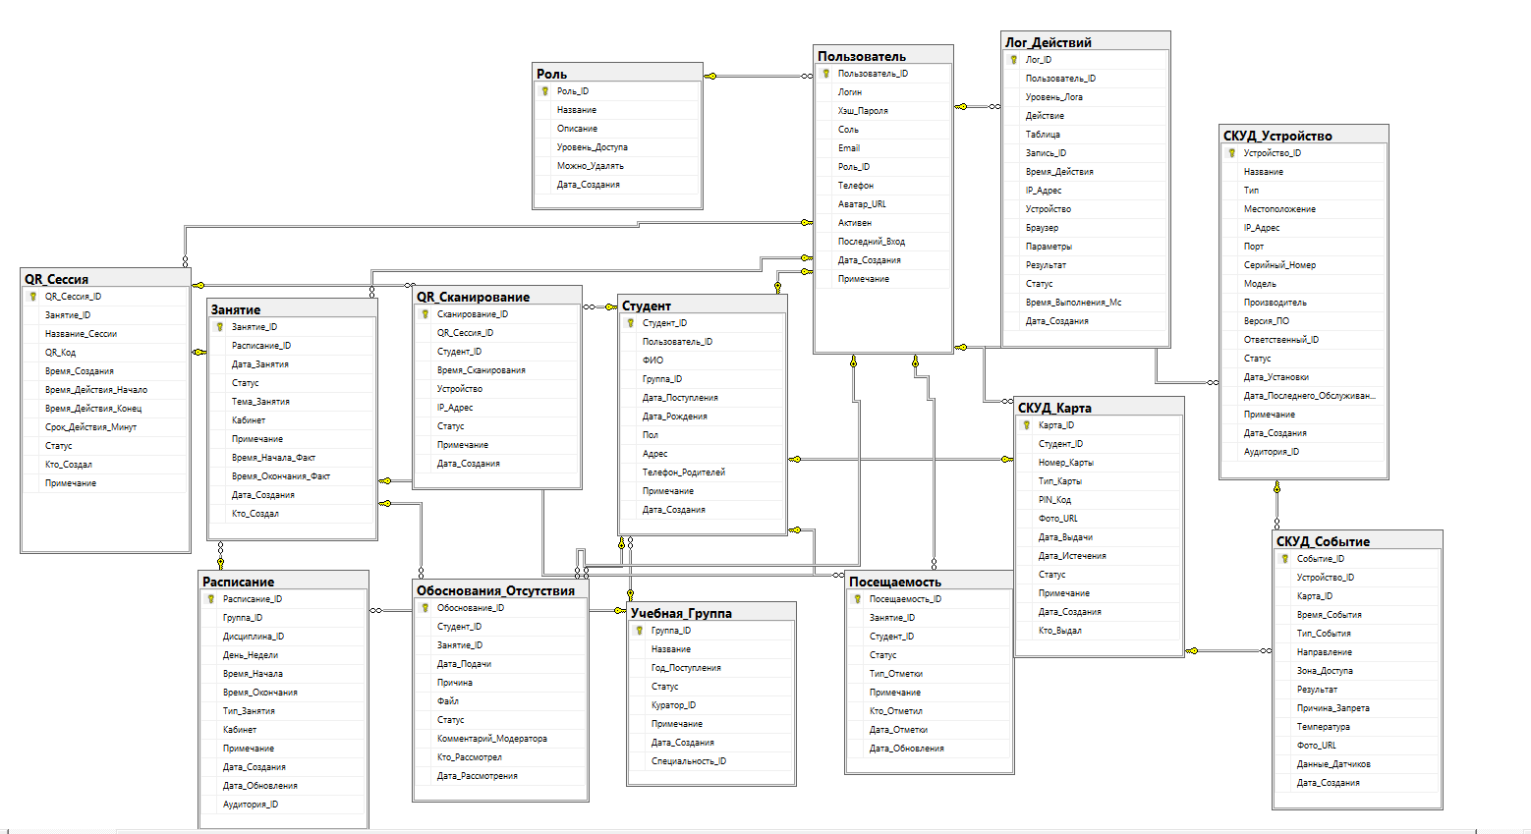
Рисунок 7 – Схема ключевых связей и ограничений целостности базы данных
Основные ограничения целостности приведены в таблице 30.
Таблица 30 – Основные ограничения целостности данных
Область контроля | Правило целостности | Назначение правила
Учебная принадлежность | Студент должен быть связан с учебной группой | Исключение записей о студенте без учебного контекста
Планирование занятий | Занятие должно быть связано с записью расписания | Связь фактического занятия с плановой сеткой
Отметка посещаемости | Пара «студент — занятие» не должна дублироваться | Предотвращение повторной отметки за одно занятие
Статус посещаемости | Статус должен принимать только допустимые значения | Исключение произвольных и несогласованных статусов
Обоснование отсутствия | Обоснование должно относиться к студенту и занятию | Привязка причины отсутствия к конкретному пропуску
QR-регистрация | QR-сессия должна относиться к занятию и иметь период действия | Ограничение использования QR-кода вне учебного события
QR-сканирование | Сканирование должно быть связано со студентом и QR-сессией | Сопоставление попытки подтверждения с конкретным обучающимся
СКУД | Событие прохода должно быть связано с картой и устройством | Сохранение проверяемого источника события пропускного режима
Доступ | Пользователь должен иметь назначенную роль | Исключение учетных записей без определенных прав
Аудит | Значимое действие должно фиксироваться с пользователем, временем и результатом | Возможность последующей проверки изменений данных
В таблице отражены ограничения, непосредственно влияющие на корректность учета посещаемости и связи основных таблиц. Помимо них, в базе данных реализовано более 100 ограничений CHECK, обеспечивающих допустимость значений статусов, типов, направлений событий, признаков активности и других контролируемых параметров. Полный перечень ограничений CHECK, UNIQUE, DEFAULT и внешних ключей приведен в приложении в составе SQL-скрипта базы данных.
Ограничения целостности закрепляют правила согласованности непосредственно в базе данных. Для системы учета посещаемости это принципиально, поскольку отметка, QR-сканирование, событие СКУД и обоснование отсутствия поступают из разных функциональных контуров, но должны быть связаны с одним и тем же учебным событием без дублирования и противоречий.

2.3.3 Бизнес-правила, хранимые процедуры и триггеры базы данных
Хранимые процедуры используются как контролируемые точки выполнения операций с данными. Прикладной уровень передает в базу параметры действия, а проверка условий, изменение связанных записей, формирование результата и запись служебного следа выполняются внутри SQL Server. Такой порядок соответствует принятой архитектуре Thick Database: расчеты, проверки и реакции на изменения данных сосредоточены в базе данных, а интерфейс получает подготовленный результат.
Таблица 31 – Группы хранимых процедур базы данных
Группа процедур | Назначение
Авторизация и сессии | вход пользователя, создание и проверка пользовательской сессии
Рабочие места пользователей | подготовка данных для студента, преподавателя, куратора, сотрудника студенческого офиса и администратора
Посещаемость | получение журнала занятия, создание и изменение отметки посещаемости
QR-регистрация | создание QR-сессии, проверка QR-кода, фиксация результата сканирования
Обоснования отсутствия | подача причины отсутствия, рассмотрение обоснования и изменение связанной отметки
Отчетность | формирование сводных данных по студентам, группам, дисциплинам и периодам
Интеграция со СКУД | прием события прохода, сопоставление события с картой и сохранение результата
Обмен с 1С через CSV | импорт учебных данных и экспорт сведений о посещаемости
Журналирование | фиксация результата значимых операций пользователей и служебной обработки
В таблице 32 приведены процедуры, выбранные для описания в основном тексте. В перечень включены операции, которые отражают ключевые функции системы и показывают роль базы данных в обработке посещаемости.
Таблица 32 – Основные хранимые процедуры базы данных
Хранимая процедура | Назначение | Связанный процесс
Авторизовать пользователя | проверка учетной записи, пароля, активности пользователя и создание сессии | вход в систему
Проверить пользовательскую сессию | проверка действительности сессии перед выполнением операции | контроль выполнения запроса
Получить сведения о пользователе | получение данных пользователя, роли и связанных параметров рабочего места | подготовка интерфейса
Получить данные рабочего места студента | получение расписания, посещаемости, QR-действий и сведений по обоснованиям | рабочее место студента
Получить данные рабочего места преподавателя | получение занятий, групп, журнала и действий по QR-регистрации | рабочее место преподавателя
Получить данные рабочего места куратора | получение данных по группам, пропускам и сводным показателям | рабочее место куратора
Получить посещаемость по занятию | формирование списка студентов и текущих отметок для занятия | журнал занятия
Отметить посещаемость | создание или изменение отметки по студенту и занятию | ручная регистрация посещаемости
Создать QR-сессию | создание временного QR-кода для конкретного занятия | QR-регистрация
Проверить QR и отметить посещаемость | проверка QR-сессии, студента, времени действия и результата сканирования | подтверждение присутствия через QR
Подать обоснование отсутствия | регистрация причины отсутствия и подтверждающего материала | обработка пропуска студентом
Рассмотреть обоснование отсутствия | принятие решения по обоснованию и изменение связанной отметки | работа куратора или студенческого офиса
Сформировать отчет по группе | получение сводных сведений о посещаемости группы за период | отчетность
Принять событие СКУД | сохранение события прохода и сопоставление с картой студента | интеграция со СКУД
Импортировать группы из CSV | загрузка сведений об учебных группах | обмен с 1С
Импортировать студентов из CSV | загрузка сведений о студентах и привязка к группам | обмен с 1С
Экспортировать посещаемость в CSV | подготовка сведений о посещаемости для внешней учетной системы | обмен с 1С
Записать действие в журнал | фиксация результата контролируемой операции | журналирование
Триггеры базы данных и их роль в реализации бизнес-правил
В разработанной базе данных триггеры используются не как вспомогательный механизм, а как часть реализации бизнес-правил на уровне SQL Server. В отличие от хранимых процедур, которые вызываются прикладным уровнем явно, триггеры выполняются автоматически при наступлении событий INSERT, UPDATE или DELETE в контролируемых таблицах. Это позволяет обеспечить выполнение ряда правил независимо от того, из какого рабочего места пользователя была инициирована операция: из журнала преподавателя, QR-регистрации, административного раздела, интеграционного контура СКУД или CSV-обмена.
Основные функции триггеров включают предотвращение дублирования отметок посещаемости, управление состояниями занятий и QR-сессий, формирование уведомлений, обновление статистики, защиту административных учетных записей, контроль карт СКУД и поддержание структурной целостности учебных данных. Таким образом, триггеры дополняют хранимые процедуры и ограничения целостности, формируя насыщенную логику базы данных в рамках выбранной модели Thick Database.
Таблица 33 – Группы триггеров базы данных АИС учета посещаемости
Группа триггеров | Триггеры | Назначение
Управление занятиями и QR-сессиями | Управление QR сессиями,  Закрытие QR по статусу занятия, обновление Статуса занятия | Автоматическое изменение состояний занятия и QR-сессии в зависимости от времени и статуса занятия
Посещаемость и статистика | Запрет дублирования посещаемости,  Авто обновление статистики посещаемости,  Авто сбор статистики, | Предотвращение дублирования отметок, обновление статистики и формирование уведомлений о пропусках
Расписание | Авто создание занятий, | Создание занятий по расписанию и уведомление студентов об изменении параметров занятия
Пользователи и сессии | Запрет удаления критических  Данных обновление последнего входа | Защита административных учетных записей и фиксация последнего входа пользователя
СКУД | Мониторинг срока действия карт,  Синхронизация скуд карт | Контроль срока действия карт, уникальности номера карты и актуальности статуса
Структурная целостность | Консистентность данных студента,  Защита структуры данных | Контроль связи студента с пользователем и группой, отмена будущих занятий при закрытии группы
Журналирование и мониторинг | Логирование действий,  Мониторинг триггеров | Формирование служебной статистики и фиксация служебных событий мониторинга
Наиболее значимой для задачи учета посещаемости является группа триггеров таблицы Посещаемость. Триггер «Запрет дублирования посещаемости» предотвращает создание двух отметок для одной пары «студент и занятие». После успешного изменения данных срабатывают триггеры, обновляющие статистические показатели и формирующие уведомления о пропусках. За счет этого правило уникальности отметки и реакция на критичные пропуски выполняются не на уровне отдельной экранной формы, а непосредственно в базе данных.
Триггеры, связанные с таблицами «Занятие и QR_Сессия», обеспечивают согласованность жизненного цикла учебного занятия и QR-регистрации. Если занятие завершено, отменено или перенесено, активные QR-сессии закрываются автоматически. Это исключает использование QR-кода после изменения состояния учебного события.
Отдельное значение имеют триггеры формирования уведомлений. Они связывают изменение учебных или служебных данных с информированием пользователей: при накоплении пропусков, изменении расписания или приближении срока окончания действия карты СКУД. Уведомление в данном случае является не ручным сообщением, а результатом автоматической реакции базы данных или контролируемой процедуры на изменение значимых данных.
Таблица 34 – Формирование уведомлений в АИС учета посещаемости
Основание для уведомления | Механизм формирования | Условие формирования | Получатель | Назначение уведомления
Накопление пропусков занятий | TRG_УведомленияОПропусках | Вставка записей посещаемости со статусом отсутствовал и достижение установленного порога пропусков | Студент, куратор | Раннее информирование о проблемной посещаемости и передача случая в зону контроля
Изменение расписания | TRG_Уведомление_ПриИзмененииРасписания | Изменение времени, кабинета или аудитории в записи расписания | Студенты учебной группы | Информирование о корректировке учебного события до проведения занятия
Приближение окончания срока действия карты СКУД | TRG_МониторингСрокаДействияКарт | До окончания срока действия активной карты остается установленный период | Студент | Предупреждение о необходимости обновления или проверки карты доступа
Рассмотрение обоснования отсутствия | Хранимая процедура обработки обоснования | Изменение статуса обоснования на принятое или отклоненное | Студент | Обеспечение прозрачности результата рассмотрения причины отсутствия
Служебные сообщения администратора | Процедура создания уведомления | Инициирование сообщения администратором или служебным механизмом | Пользователь или группа пользователей | Передача системной информации без изменения учебной отметки
Приведенный состав уведомлений показывает, что информирование пользователей в АИС связано не только с ручными действиями администратора, но и с автоматическими реакциями базы данных. Для процесса учета посещаемости это принципиально: студент получает сведения о собственных пропусках и результатах рассмотрения обоснований, куратор получает сигнал о необходимости контроля группы, а изменения расписания доводятся до обучающихся без дополнительного переноса сведений между участниками процесса. Тем самым механизм уведомлений повышает прозрачность учета посещаемости и сокращает задержку между изменением данных и информированием ответственных участников.

2.4 Формализация расчетов показателей посещаемости
Показатели посещаемости рассчитываются на основании записей таблицы Посещаемость, связанных с конкретными занятиями, студентами, группами, дисциплинами и периодами. Расчет выполняется по учебным событиям, а не по общему числу календарных дней, что позволяет сопоставлять фактическое посещение с расписанием занятий.
Для студента за выбранный период определяется общее количество занятий:
$N_{общ}== N_{прис}+ N_{отс}+ N_{оп}+ N_{ув},пар$ (1)
где N_прис — количество занятий со статусом «Присутствовал», N_отс — количество занятий со статусом «Отсутствовал», N_оп — количество занятий со статусом «Опоздал», N_ув — количество занятий со статусом «Уважительная причина».
Процент посещаемости рассчитывается по формуле:
$P_{пос}=\left(\frac{N_{прис}}{N_{общ}}\right)∙100,\%$ (2)
Если в отчетности требуется учитывать уважительную причину как подтвержденное отсутствие, дополнительно рассчитывается показатель подтвержденного участия в учебном процессе:
$P_{уч}=\left(\frac{N_{прис}+ N_{ув}}{N_{общ}}\right)∙100,\%$ (3)
Для учебной группы показатели формируются путем агрегирования записей по всем студентам группы за выбранный период:
$P_{гр}=\left(\frac{\sum{N_{прис}}}{\sum{ }N_{общ}}\right)∙100,\%$ (4)
Количество проблемных пропусков определяется без учета уважительных причин:
$N_{проб}=N_{отс}+N_{оп}, проб$ (5)
Указанные показатели используются при формировании рабочих мест куратора, преподавателя, сотрудника студенческого офиса и отчетов по группе. Расчет выполняется по связанным данным базы, поэтому итоговая величина зависит от статусов отметок, привязки занятия к расписанию и принадлежности студента к учебной группе.

2.5 Алгоритмы и технология решения задач
На рисунке 8 показан полный цикл обработки сведений в АИС учета посещаемости: актуализация
- учебно-организационных данных,
- формирование расписания,
- проведение занятия,
- фиксация посещаемости,
- обработка отсутствий,
- рассмотрение обоснований,
- формирование уведомлений и отчетности.
Схема отражает распределение функций между участниками процесса и показывает, что учет посещаемости формируется не отдельным действием одного пользователя, а последовательностью операций
- студента,
- преподавателя,
- куратора,
- сотрудника студенческого офиса,
- администратора.
а также внешних источников данных СКУД и 1С: Университет.
Обобщенная схема работы АИС предоставлено на рисунке 7.
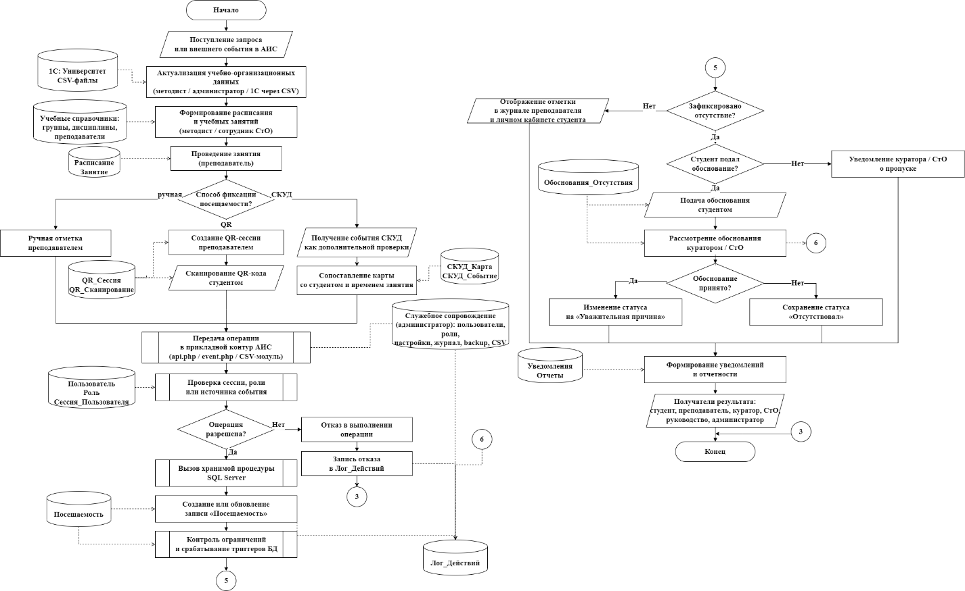
рисунке 8- Обобщенная схема работы АИС
Из рисунка 8 сотрудник студенческого офиса обеспечивают учебный контекст учета: справочники, группы, дисциплины, преподавателей и расписание. Преподаватель участвует на этапе проведения занятия, ручной отметки посещаемости и создания QR-сессии. Студент подтверждает присутствие через QR-код, просматривает собственные сведения и при необходимости подает обоснование отсутствия. Куратор и сотрудник студенческого офиса используют накопленные данные для контроля пропусков, рассмотрения обоснований и подготовки сводной информации.
Все действия, влияющие на состояние учетных данных, проходят через прикладной контур АИС и далее выполняются хранимыми процедурами базы данных. СКУД используется как дополнительный источник проверки факта прохода, а обмен с 1С: Университет через CSV обеспечивает актуализацию учебно-организационных данных и подготовку сведений для внешнего учета. Такой порядок позволяет связать действия всех участников процесса с единой записью посещаемости и последующей отчетностью.
Для использования функций АИС пользователь должен быть предварительно Авторизация системой. Поскольку доступ к сведениям о посещаемости зависит от роли пользователя, а сами данные относятся к учебному и персональному контуру, аутентификация является начальным этапом работы с системой. На данном этапе система связывает введенные учетные данные с записью пользователя, проверяет активность учетной записи и создает пользовательскую сессию для последующих обращений к защищенным разделам.
Алгоритм Авторизация пользователя. приведен на рисунке 9.
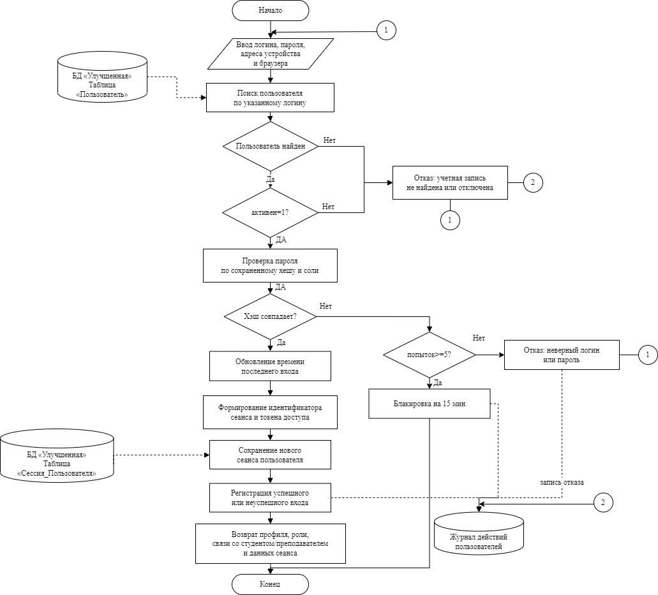
Рисунок 9 – Блок-схема алгоритма Авторизация пользователя
Алгоритм Авторизация описывает порядок входа пользователя в систему: ввод логина и пароля, поиск учетной записи, проверка активности пользователя, сопоставление хэша пароля и создание пользовательской сессии при успешной проверке. при 5 попыток неверно система заблокирует пользователь на 15 минут. При отрицательном результате система возвращает отказ во входе и фиксирует неуспешную попытку.
На рисунке 10 представлена блок-схема проверки пользовательской сессии.
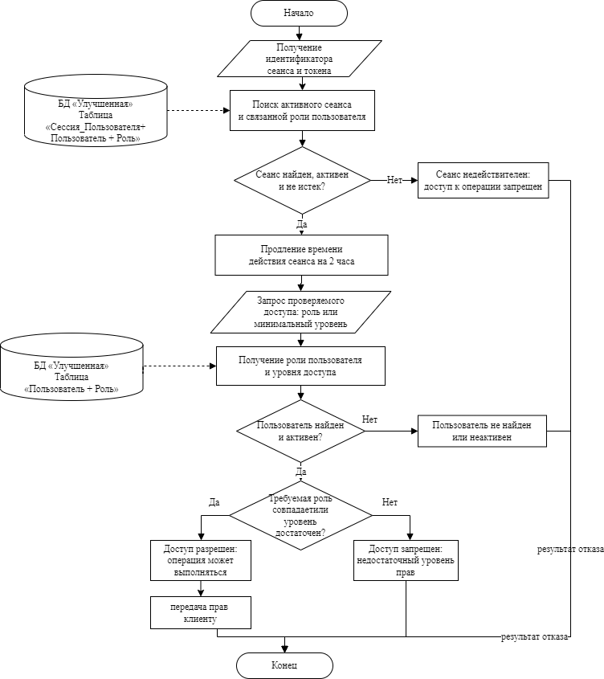
Рисунок 10 – Блок-схема проверки пользовательской сессии
Алгоритм проверки сессии выполняется перед обращением к защищенным операциям системы. Проверяются наличие идентификатора сессии и токена, существование записи в таблице сессий, признак активности и срок действия. Если сессия недействительна или истекла, выполнение операции прекращается.
На рисунке 11 представлена блок-схема маршрутизации пользователя к рабочему месту по роли.
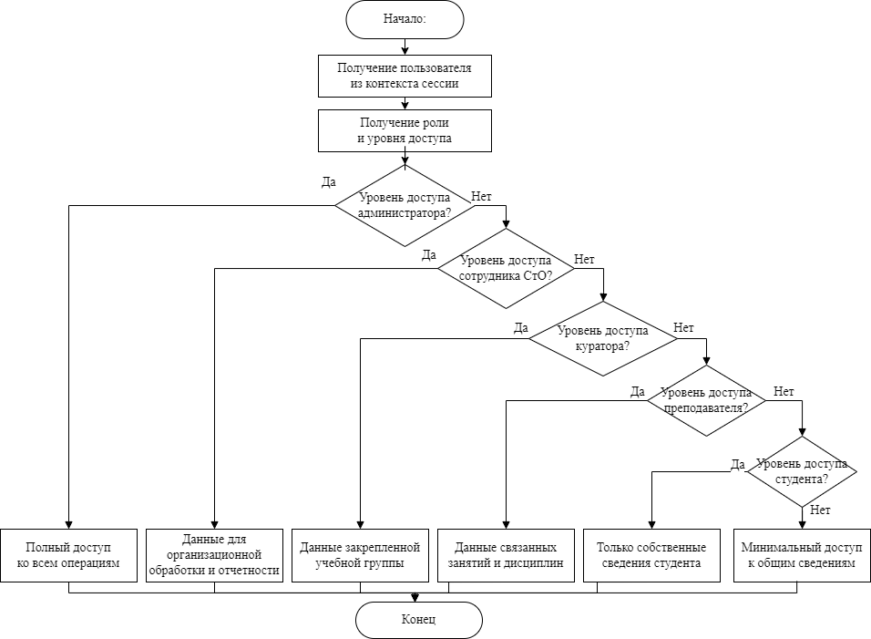
Рисунок 11 – Блок-схема маршрутизации пользователя к рабочему месту по роли
Алгоритм маршрутизации определяет рабочее место пользователя после успешной авторизации. На основании связанной роли система выбирает доступный раздел: студента, преподавателя, куратора, сотрудника студенческого офиса или администратора. При отсутствии допустимой роли доступ к рабочему месту не предоставляется.
На рисунке 12 представлена блок-схема загрузки рабочего места студента.
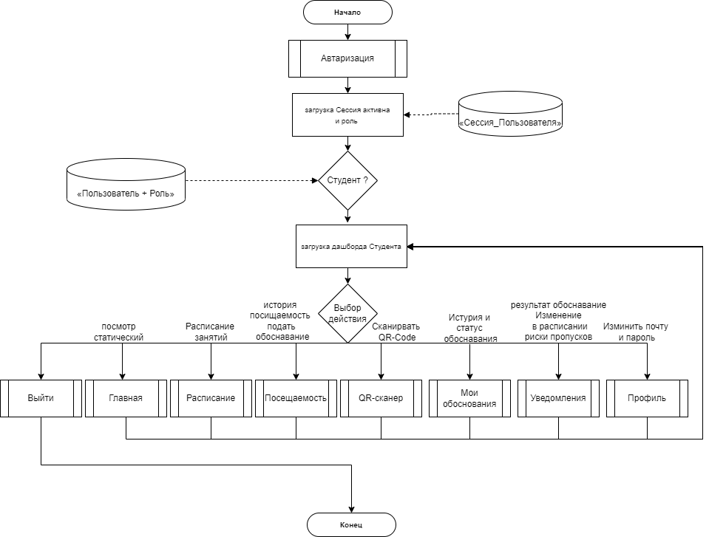
Рисунок 12 – Блок-схема загрузки рабочего места студента
Алгоритм загрузки рабочего места студента формирует персональный набор данных: сведения о студенте, расписание, посещаемость, активные QR-сессии, поданные обоснования и уведомления. Результатом является отображение интерфейса, содержащего только данные, относящиеся к текущему студенту.
На рисунке 13 представлена блок-схема загрузки рабочего места преподавателя.
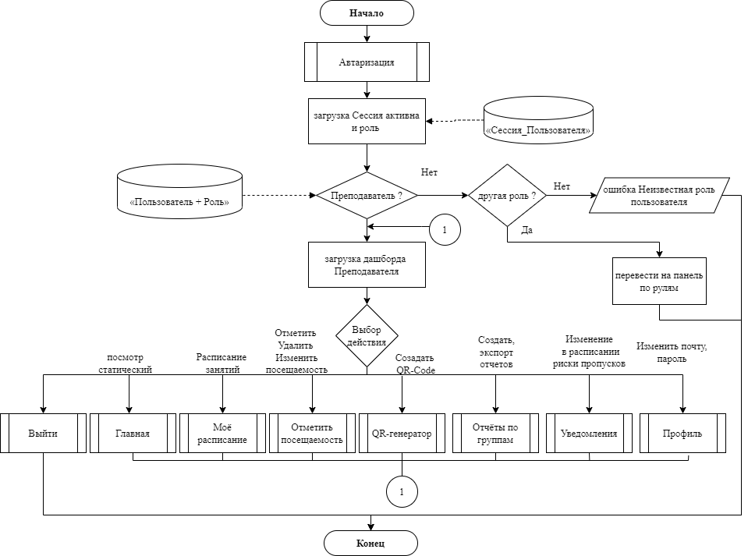
Рисунок 13 – Блок-схема загрузки рабочего места преподавателя
Алгоритм загрузки рабочего места преподавателя получает список дисциплин, занятий, учебных групп и текущих журналов посещаемости. Дополнительно подготавливаются действия по ручной отметке и созданию QR-сессии для занятия. Это обеспечивает работу преподавателя с теми занятиями, которые связаны с его учебной нагрузкой.
На рисунке 14 представлена блок-схема загрузки рабочего места куратора.
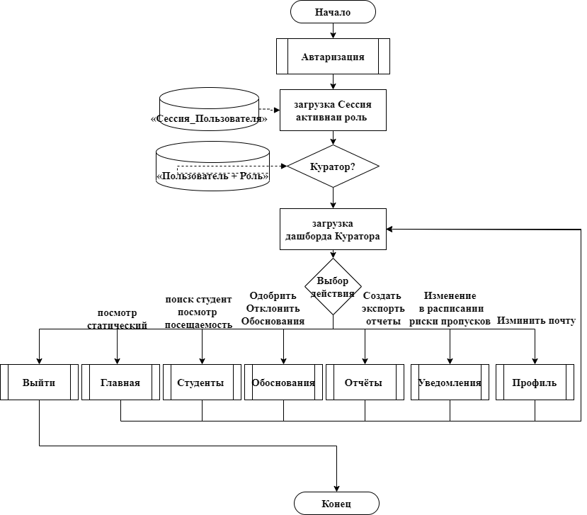
Рисунок 14 – Блок-схема загрузки рабочего места куратора
Алгоритм загрузки рабочего места куратора получает закрепленные группы, список студентов, сведения о пропусках, обоснованиях и сводных показателях посещаемости. Такой порядок позволяет куратору контролировать состояние группы без обращения к данным, не относящимся к его зоне ответственности.
На рисунке 15 представлена блок-схема загрузки рабочего места сотрудника студенческого офиса.
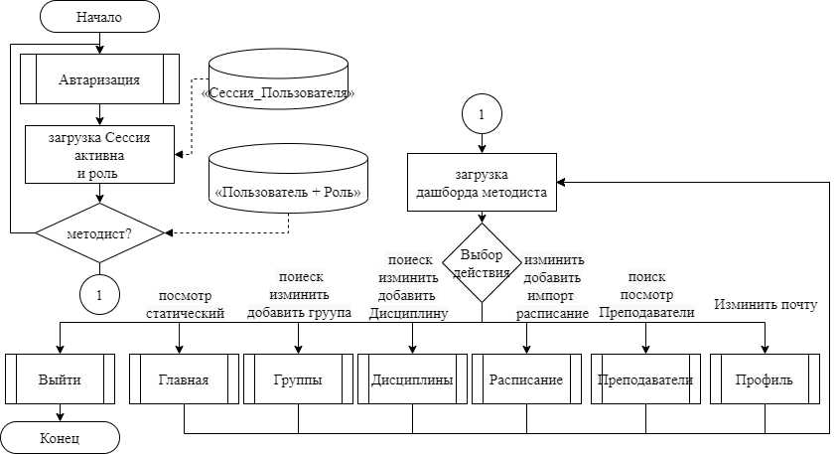
Рисунок 15 – Блок-схема загрузки рабочего места сотрудника студенческого офиса
Алгоритм загрузки рабочего места сотрудника студенческого офиса подготавливает учебные справочники, сведения о студентах, группах, дисциплинах, обоснованиях отсутствия, отчетах и операциях CSV-обмена. Рабочее место ориентировано на сопровождение учебных данных и подготовку отчетной информации.
На рисунке 16 представлена блок-схема загрузки рабочего места администратора.
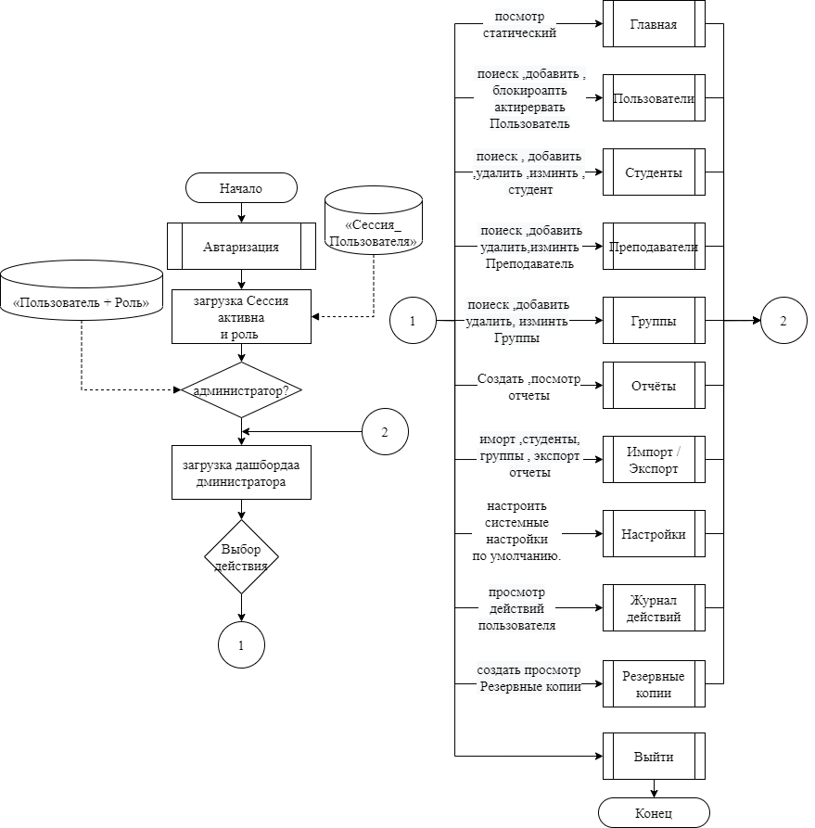
Рисунок 16 – Блок-схема загрузки рабочего места администратора
Алгоритм загрузки рабочего места администратора формирует данные для управления пользователями, ролями, журналом действий, интеграционными настройками и служебными параметрами системы. Назначение алгоритма состоит в подготовке административных функций без смешения их с учебными операциями пользователей.
На рисунке 17 представлена блок-схема ручной отметки посещаемости.
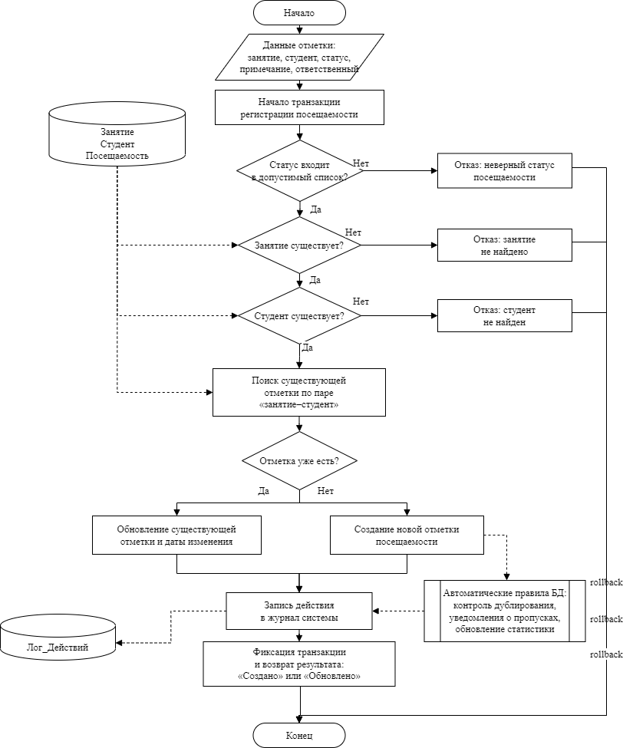
Рисунок 17 – Блок-схема ручной отметки посещаемости
Алгоритм ручной отметки посещаемости применяется при работе преподавателя или уполномоченного сотрудника с журналом занятия. Пользователь выбирает студента и статус отметки, после чего система проверяет занятие, принадлежность студента к группе и возможность изменения записи. Результатом является создание или обновление отметки посещаемости
На рисунке 18 представлена блок-схема проверки QR-кода
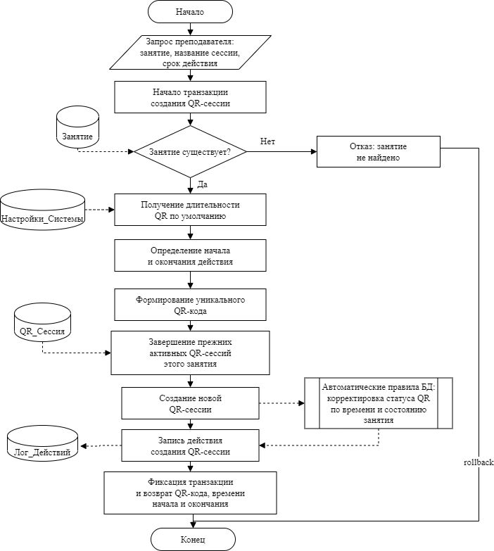
Рисунок 18 – Блок-схема проверки QR-кода
Алгоритм QR-подтверждения обеспечивает фиксацию присутствия студентом через временную QR-сессию занятия. Проверяются существование QR-кода, активность сессии, время действия, принадлежность студента к группе и отсутствие повторного сканирования. При выполнении условий создается успешная отметка посещаемости.
Порядок регистрации посещаемости студентом при использовании QR-кода представлен на рисунке 19. Алгоритм относится к операции фиксации присутствия на занятии и используется после формирования активной QR-сессии для конкретного учебного занятия.
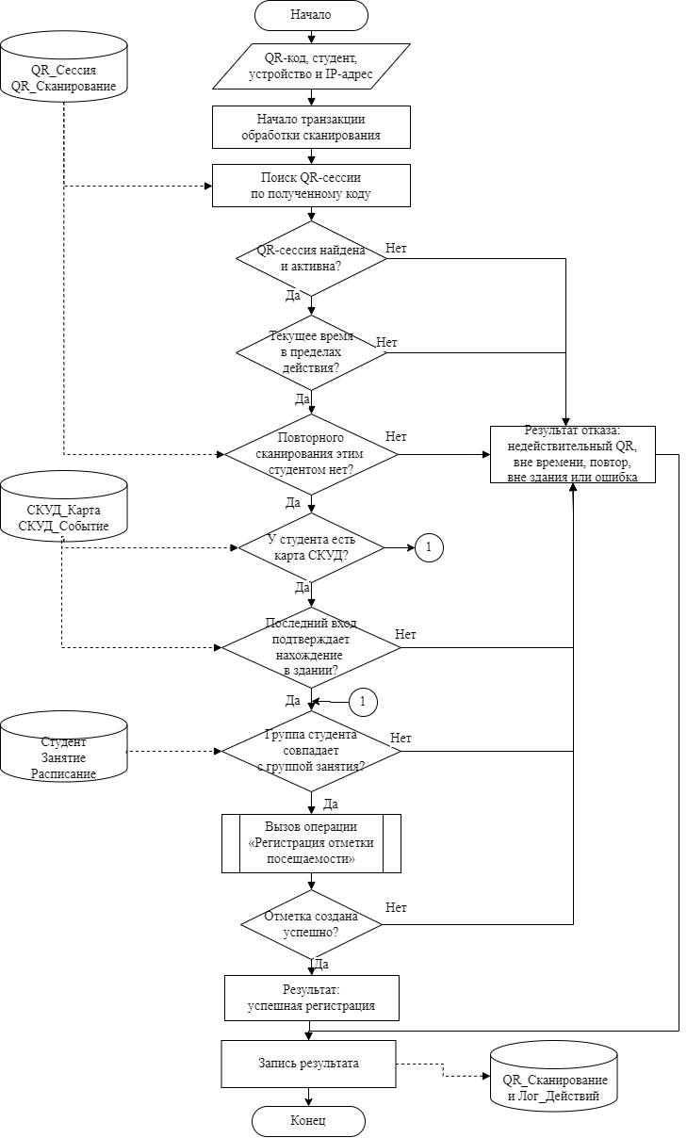
Рисунок 19 – Алгоритм регистрации посещаемости по QR-коду
Алгоритм начинается с получения QR-кода, сведений о студенте, устройстве и IP-адресе. После этого открывается транзакция обработки сканирования и выполняется поиск QR-сессии по полученному коду в таблицах, связанных с QR-сессиями и результатами сканирования.
На первом этапе проверяется наличие и активность QR-сессии. Если QR-сессия не найдена либо не имеет активного статуса, формируется отказ в регистрации. Если QR-сессия найдена и активна, проверяется соответствие текущего времени установленному периоду действия QR-кода. При выходе за пределы периода действия регистрация также отклоняется.
Далее выполняется проверка повторного сканирования. Если по данному студенту уже имеется результат сканирования в рамках этой QR-сессии, повторная отметка не создается. При отсутствии повторного сканирования выполняется обращение к данным СКУД. Проверяется наличие у студента карты СКУД и последний зарегистрированный вход в здание. Если у студента отсутствует карта СКУД, проверка нахождения в здании пропускается, после чего выполняется переход к проверке учебной группы. Если карта СКУД имеется, последний вход должен подтверждать нахождение студента в здании. При отсутствии такого подтверждения формируется отказ в регистрации.
После проверки QR-сессии и данных СКУД выполняется сопоставление группы студента с группой занятия. Если группа студента не соответствует группе занятия, отметка посещаемости не создается. При совпадении группы вызывается операция «Регистрация отметки посещаемости». На следующем шаге проверяется результат выполнения операции. При успешном создании отметки формируется результат успешной регистрации. При ошибке создания отметки формируется отказ.
На завершающем этапе результат сканирования записывается в таблицы QR-сканирования и журнал действий. В журнал передаются сведения о результате обработки, включая успешную регистрацию либо причину отказа: недействительный QR-код, выход за пределы времени действия, повторное сканирование, несоответствие занятия или ошибка выполнения операции.
данные СКУД используются как дополнительный проверочный источник. Событие прохода через точку доступа не заменяет отметку посещаемости, а применяется для сопоставления QR-регистрации с фактом нахождения студента в здании.
На рисунке 20 представлена блок-схема обработки обоснования отсутствия.
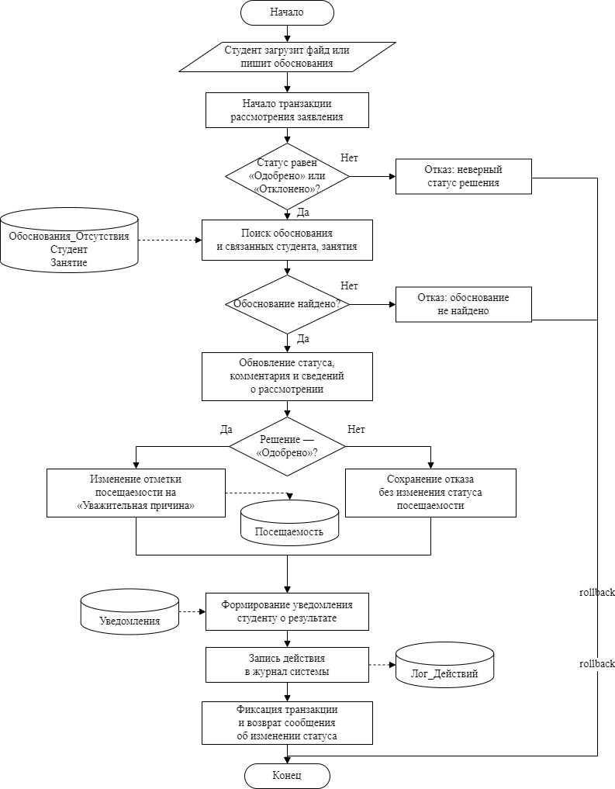
Рисунок 20 – Блок-схема обработки обоснования отсутствия
Алгоритм обработки обоснования отражает путь от подачи причины отсутствия студентом до рассмотрения ее уполномоченным пользователем. Система связывает обоснование со студентом и занятием, сохраняет статус рассмотрения и при принятии решения согласует результат с соответствующей отметкой посещаемости.
На рисунке 21 представлена блок-схема обработки события СКУД.
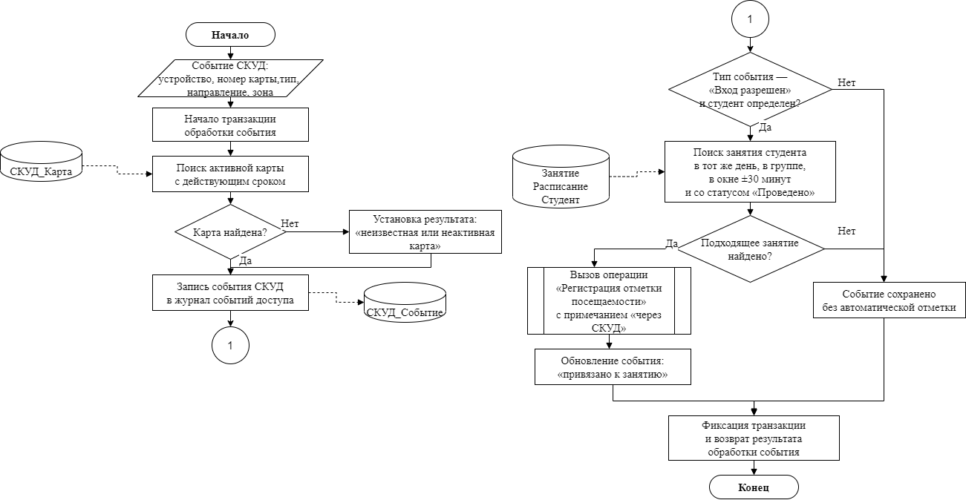
Рисунок 21 – Блок-схема обработки события СКУД
Алгоритм обработки события СКУД используется для сохранения внешнего подтверждающего события прохода. Система получает сведения о карте, устройстве, времени и результате прохода, сопоставляет карту со студентом и сохраняет событие в отдельном контуре. Данные СКУД используются как дополнительный источник проверки при сканировании QR-код и не заменяют учебную отметку автоматически.
На рисунке 22 представлена блок-схема обмена данными с 1С: Университет через CSV.
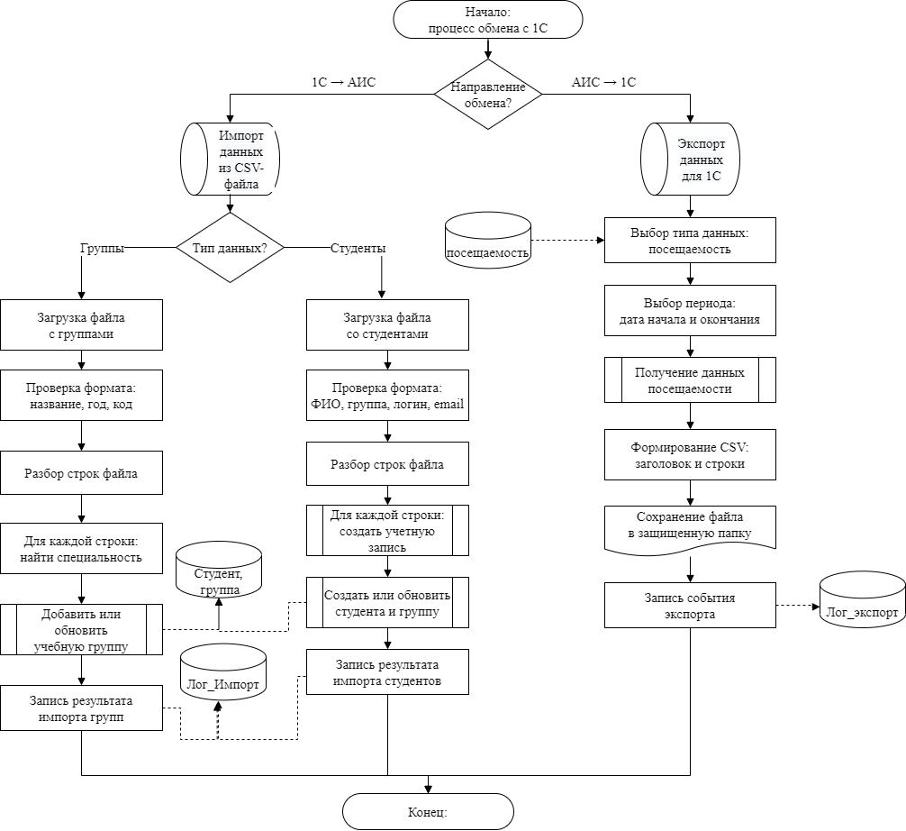
Рисунок 22 – Блок-схема обмена данными с 1С: Университет через CSV
Алгоритм обмена с 1С: Университет описывает импорт учебно-организационных данных и экспорт сведений о посещаемости через CSV-файлы. На этапе импорта выполняется проверка структуры файла и сопоставление записей со справочниками системы. На этапе экспорта формируется файл установленного состава и фиксируется результат операции в журнале обмена.
Алгоритмы загрузки рабочих мест определяют состав данных, подготавливаемых для каждой роли. Алгоритмы операций фиксируют порядок изменения данных после выбора действия пользователем.

2.6 Обоснование выбора системного обеспечения
Системное обеспечение АИС учета посещаемости выбрано с учетом принятой архитектуры системы и условий ее эксплуатации в информационной среде СТИ НИТУ «МИСИС». Разрабатываемая АИС функционирует как серверное веб-приложение: пользователи работают через браузер, а основные операции с учебными данными выполняются в серверном контуре. Такой вариант соответствует требованиям проекта, поскольку не требует установки специализированного клиентского приложения на рабочие места студентов, преподавателей, кураторов, сотрудников студенческого офиса, и администратора.
В качестве операционной среды для развертывания серверной части принимается Windows Server 2022. На этапе разработки допускается использование Windows 10/11 Pro. Выбор данной среды связан с применением Microsoft SQL Server 2022 и необходимостью штатного сопровождения серверных служб, учетных записей, прав доступа, журналов событий и средств администрирования. Использование серверной операционной системы позволяет разместить веб-компонент, прикладную часть и службу базы данных в управляемом контуре, соответствующем требованиям эксплуатации учебной информационной системы.
Microsoft SQL Server 2022 в данном подразделе рассматривается не как повторно выбираемая СУБД, а как основной исполнитель операций с данными посещаемости в рабочей среде АИС. Выбор СУБД обоснован в подразделе 2.2. В системной архитектуре SQL Server выполняет хранение связанных учебных данных и обработку правил, реализованных в базе данных: 70 хранимых процедур, 16 триггеров и 78 индексов. За счет этого операции авторизации, проверки сессии, фиксации отметки посещаемости, обработки QR-подтверждения, сохранения событий СКУД, рассмотрения обоснований отсутствия, журналирования и формирования отчетов выполняются по единому маршруту.
Для хранения русскоязычных учебных данных используются типы Unicode, в том числе NVARCHAR, и соответствующая настройка сортировки. Это необходимо для корректной обработки фамилий, наименований дисциплин, групп, аудиторий, причин отсутствия и служебных комментариев. Индексы применяются для ускорения выборок по студенту, занятию, группе, дисциплине, периоду, QR-сессии, событию СКУД и журналу действий. Таким образом, SQL Server используется как центральный уровень обработки данных, а не только как хранилище таблиц.
Веб-компонент системы размещается на Apache 2.4. В данной конфигурации Apache принимает HTTP/HTTPS-запросы от браузера пользователя, передает их серверной части приложения и возвращает сформированный результат. Серверная часть реализуется на PHP 8.2. На уровне PHP выполняются прием параметров из экранных форм, проверка активной сессии, определение роли пользователя, подготовка вызова нужной операции базы данных и передача результата в интерфейс.
Связь PHP-приложения с Microsoft SQL Server выполняется через расширения sqlsrv и pdo_sqlsrv. В проектной конфигурации используется ODBC Driver 17, поскольку он обеспечивает корректную работу выбранного стека приложения с объектами базы данных и русскоязычными идентификаторами. Это решение фиксирует конкретную рабочую конфигурацию проекта и снижает риск ошибок при обращении серверной части к процедурам и таблицам базы данных.
Рабочий маршрут операции в АИС имеет следующий вид: браузер пользователя передает запрос на Apache 2.4; PHP 8.2 проверяет параметры, сессию и роль; через sqlsrv или pdo_sqlsrv вызывается соответствующая операция Microsoft SQL Server; SQL Server выполняет проверку ограничений, хранимые процедуры, триггеры и журналирование; результат возвращается в серверную часть и отображается пользователю в веб-интерфейсе. Такая схема исключает прямое подключение клиентского устройства к базе данных и сохраняет контролируемый порядок изменения учебных записей.
Клиентская часть реализуется средствами HTML5, CSS3 и Vanilla JavaScript. Эти технологии используются для отображения панелей пользователей, журналов посещаемости, QR-сканера, форм обоснований отсутствия, отчетов и административных разделов. Отказ от CMS и тяжелых веб-фреймворков обусловлен тем, что бизнес-правила АИС закреплены в базе данных и вызываются через прикладной уровень. Использование чистого PHP и клиентских сценариев без внешней CMS позволяет не дублировать логику обработки посещаемости в сторонней программной оболочке.
В состав дополнительного программного обеспечения включены SQL Server Management Studio 19, Git и Postman. SQL Server Management Studio применяется для администрирования базы данных, проверки процедур, индексов, триггеров и журналов. Git используется для контроля версий программных файлов и SQL-скриптов. Postman применяется для проверки серверных API-запросов, связанных с авторизацией, рабочими местами пользователей, QR-подтверждением, CSV-обменом и приемом событий СКУД.
Выбранное системное обеспечение соответствует требованиям разрабатываемой АИС: Windows Server 2022 обеспечивает управляемую серверную среду, Apache 2.4 и PHP 8.2 реализуют веб-доступ и прикладную обработку, Microsoft SQL Server 2022 выполняет основные операции с учебными данными, а дополнительные инструменты обеспечивают администрирование, контроль версий и тестирование серверных вызовов. Такая конфигурация позволяет встроить систему в существующую инфраструктуру университета с минимальным изменением рабочих мест пользователей и с сохранением безопасного маршрута обработки сведений о посещаемости.

2.7 Разработка программного обеспечения
В архитектуре выделены пользовательский интерфейс, прикладной уровень, база данных и интеграционные контуры. Экранные формы отвечают за ввод и отображение, прикладной уровень за маршрутизацию запроса, база данных за хранение и выполнение правил учета посещаемости.

2.7.1 Общая архитектура АИС учета посещаемости
Общая архитектура системы включает пять групп компонентов: пользователей, клиентский уровень, прикладной уровень, базу данных и внешние источники данных. Пользователями системы являются студент, преподаватель, куратор, сотрудник студенческого офиса и администратор. Каждая роль получает доступ только к своему рабочему месту и набору операций.
Клиентский уровень реализует экранные формы и отправляет запросы к прикладному уровню. Он не выполняет итоговых расчетов посещаемости и не формирует SQL-запросы к базе данных. Его задача состоит в отображении данных, вводе параметров операции и передаче запроса через единый прикладной интерфейс.
Прикладной уровень принимает запрос, проверяет наличие сессии, определяет запрашиваемое действие, подготавливает параметры и передает выполнение в СУБД. Этот уровень не хранит бизнес-правила учета посещаемости как самостоятельную логику, а выполняет роль контролируемого посредника между интерфейсом и базой данных.
Уровень базы данных содержит таблицы, ограничения целостности, хранимые процедуры, триггеры и журнал действий. Именно этот уровень выполняет основные правила обработки: проверку прав пользователя, проверку допустимости операции, запись отметки посещаемости, обработку QR-регистрации, фиксацию события СКУД, пересчет связанных показателей и журналирование значимых действий.
Интеграционные контуры связывают АИС с системой 1С: Университет и СКУД. Обмен с 1С выполняется через CSV-файлы, что исключает необходимость прямого изменения корпоративной базы внешней системой. СКУД передает события прохода в отдельный контур обработки, после чего эти сведения сохраняются как дополнительный источник проверки.
На рисунке 23 представлена общая архитектура АИС учета посещаемости.
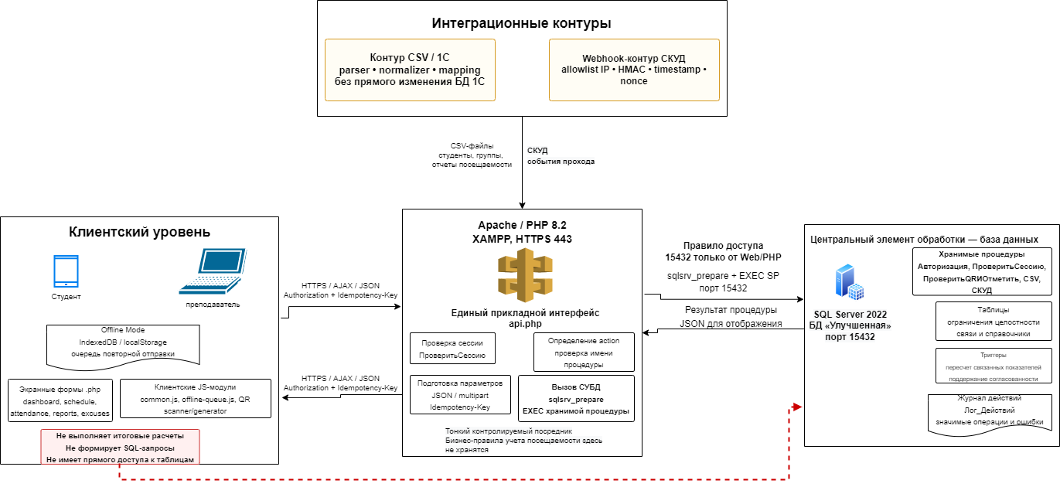
Рисунок 23 – Общая архитектура АИС учета посещаемости
Общая архитектура показывает, что центральным элементом обработки является база данных. Пользовательский интерфейс не получает прямого доступа к таблицам; все операции выполняются через прикладной уровень и хранимые процедуры.

2.7.2 Архитектура взаимодействия слоев системы
Архитектура взаимодействия слоев системы реализует принцип «толстой базы данных». Прикладной уровень вызывает заранее определенные операции базы данных, а не формирует произвольные SQL-команды. Такой подход выбран для сохранения единого порядка обработки посещаемости, контроля доступа и аудита действий.
Типовой запрос проходит следующие этапы: пользователь выбирает действие в интерфейсе, клиент отправляет параметры в прикладной уровень, прикладной уровень проверяет сессию и роль пользователя, после чего вызывает соответствующую хранимую процедуру. Процедура выполняет проверку входных параметров, обращается к связанным таблицам, применяет ограничения и возвращает результат. Если изменение данных затрагивает контролируемые таблицы, дополнительно срабатывают триггеры.
Такое построение закрепляет единый маршрут выполнения операций: экранная форма передает параметры, прикладной уровень выбирает допустимое действие, а изменение данных выполняется внутри заранее определенной операции базы данных. Для проектной части важно, что правила учета посещаемости сосредоточены в одном месте и не дублируются в отдельных экранных формах.

2.7.3 Структура программных модулей
Структура программных модулей определяется ролевой моделью системы и составом операций, выделенных в подразделе 2.4. Модули сгруппированы не по экранным страницам, а по функциональным зонам: пользовательский доступ, рабочие места ролей, учет посещаемости, обработка обоснований, интеграция, отчетность и служебное сопровождение.
Таблица 35 – Структура программных модулей АИС
Модуль | Состав функций | Связанные данные
Модуль входа и завершения работы | аутентификация, создание сессии, выход пользователя | Пользователь, Роль, Сессия_Пользователя, Лог_Действий
Рабочее место студента | просмотр расписания, просмотр посещаемости, QR-подтверждение, подача обоснования | Студент, Расписание, Занятие, Посещаемость, QR_Сканирование, Обоснования_Отсутствия
Рабочее место преподавателя | просмотр занятий, открытие журнала, ручная отметка, создание QR-сессии | Преподаватель, Дисциплина, Расписание, Занятие, Посещаемость, QR_Сессия
Рабочее место куратора | контроль закрепленных групп, анализ пропусков, работа с обоснованиями | Учебная_Группа, Студент, Посещаемость, Обоснования_Отсутствия
Рабочее место сотрудника студенческого офиса | сопровождение учебных данных, обработка обоснований, подготовка отчетов, CSV-обмен | Учебная_Группа, Студент, Дисциплина, Журнал_Импорта_CSV, Журнал_Экспорта_CSV
Рабочее место администратора | управление пользователями, ролями, журналом действий и служебными разделами | Пользователь, Роль, Разрешения_Ролей, Лог_Действий, Система_Интеграция
Единый прикладной интерфейс | прием запроса, проверка сессии, выбор операции, передача параметров в базу данных | хранимые процедуры, журнальные таблицы
Модуль интеграции со СКУД | прием события прохода, сопоставление карты, сохранение события | СКУД_Карта, СКУД_Устройство, СКУД_Событие
Модуль CSV-обмена с 1С | импорт учебных данных, экспорт сведений о посещаемости, фиксация результата обмена | Журнал_Импорта_CSV, Журнал_Экспорта_CSV, учебные справочники
Выделение модулей соответствует составу операций системы: ролевые рабочие места используют общий механизм сессий и обращаются к базе данных через прикладной уровень. Это исключает дублирование одной и той же операции в разных рабочих местах и сохраняет единый порядок изменения данных.

2.7.4 Интеграционные контуры системы
Интеграционные контуры выделены отдельно от контура учета посещаемости. Для 1С: Университет используется файловый обмен через CSV, для СКУД — прием событий прохода и их сохранение в связанных таблицах. В обоих случаях внешние данные не изменяют отметку посещаемости напрямую.
CSV-обмен используется для согласования учебно-организационных данных, а события СКУД — как дополнительный источник проверки факта прохода.
Таблица 36 – Интеграционные контуры АИС
Контур | Входные данные | Выходные данные | Результат обработки
1С:  Университет | сведения о группах, студентах и учебно-организационных данных | сведения о посещаемости для внешнего учета | импорт или экспорт фиксируется в журнале CSV-обмена
СКУД | карта, устройство, время и результат прохода | сохраненное событие пропускного режима | событие связывается с картой студента и устройством доступа

2.8 Обоснование выбора технического обеспечения для функционирования
Системное обеспечение проектируемой АИС выбрано с учетом действующей информационной инфраструктуры университета.
Проектируемая АИС не предполагает установки отдельного клиентского приложения на рабочие места пользователей: доступ к функциям студента, преподавателя, куратора, сотрудника студенческого офиса, и администратора выполняется через веб-интерфейс. Поэтому основная нагрузка переносится на серверный контур, где размещаются веб-сервер, серверная среда выполнения приложения, средства подключения к базе данных, журналы и регламентные сервисы.
В качестве серверной среды для размещения веб-компонента используется связка Apache 2.4 и PHP 8.2. Данный вариант соответствует характеру разрабатываемой АИС: пользовательский запрос поступает на веб-сервер, обрабатывается серверными сценариями, после чего приложение обращается к базе данных через контролируемый механизм подключения. Такой подход позволяет отделить пользовательский уровень от уровня хранения данных и не предоставлять рабочим станциям прямой доступ к серверу базы данных.
Apache 2.4 как системный компонент публикации веб-интерфейса. Его задача ограничивается приемом запросов, передачей их серверной части приложения и возвратом результата пользователю. Наличие веб-сервера в составе системного обеспечения необходимо потому, что все пользовательские роли работают с одной АИС, но получают разные наборы функций в зависимости от прав доступа.
PHP 8.2 используется как серверная среда выполнения прикладных сценариев. На этом уровне выполняются прием параметров из экранных форм, проверка пользовательской сессии, подготовка вызова соответствующей операции и передача запроса в базу данных. Для подключения к Microsoft SQL Server применяется расширение sqlsrv, работающее по протоколу TDS. В данном разделе SQL Server рассматривается не как объект выбора СУБД, а как серверная служба, с которой взаимодействует прикладной уровень; обоснование выбора самой СУБД приведено в подразделе 2.2.
Сетевая организация системы должна исключать прямое обращение пользователей к базе данных. Доступ к данным выполняется по маршруту: веб-браузер пользователя — веб-сервер — прикладная часть — сервер базы данных. В такой схеме клиентское устройство не формирует SQL-запросы и не подключается к таблицам напрямую. Это важно для рассматриваемой предметной области, поскольку сведения о посещаемости, обоснованиях отсутствия, ролях пользователей и событиях СКУД относятся к данным, требующим контролируемого доступа и последующей проверяемости изменений.
Клиентская среда системы ограничивается стандартным веб-браузером. На стороне пользователя используются средства отображения веб-страниц и выполнения клиентских сценариев, необходимые для работы форм, QR-подтверждения и просмотра отчетных сведений. При этом клиентская часть не является местом окончательной проверки учебных данных: проверка прав, допустимости операции и запись результата выполняются на серверной стороне.
Для эксплуатации АИС необходимы регламентные системные сервисы. К ним относятся сервис выполнения плановых заданий, средства резервного копирования, системные журналы веб-сервера и операционной среды, а также защищенные каталоги файлового обмена. Плановые задания используются для обслуживания служебных данных, контроля устаревших сессий, обработки временных состояний QR-сессий и выполнения операций, связанных с импортом и экспортом CSV-файлов.
Резервное копирование относится к обязательным условиям эксплуатации, поскольку база данных АИС содержит не только текущие отметки посещаемости, но и сведения об обоснованиях отсутствия, учетных записях, ролях, событиях СКУД, журналах действий и результатах обмена с внешними источниками. Потеря этих сведений нарушает возможность восстановления учебной картины и проверки ранее выполненных операций. Поэтому копирование должно выполняться регулярно, а результат выполнения операции должен фиксироваться в служебном журнале.
Интеграционный обмен с 1С: Университет в проекте выполняется через CSV-файлы. Для этого в составе системного обеспечения предусматривается контролируемый каталог обмена, из которого прикладной уровень получает файлы импорта и в который помещает файлы экспорта. Такой вариант не требует прямого подключения АИС к базе 1С и позволяет предварительно проверять структуру загружаемых данных до их использования в контуре учета посещаемости.
Данные СКУД поступают в АИС как внешний проверочный источник. Системное обеспечение должно обеспечить прием таких событий через прикладной интерфейс, их сохранение в отдельном контуре и последующее сопоставление с учебными данными. Событие прохода через контрольную точку не изменяет отметку посещаемости само по себе, а используется только как дополнительный признак при анализе спорных случаев.

2.9 Построение форм ввода-вывода информации
Пользовательский интерфейс АИС представлен набором экранных форм, связанных с конкретными ролями и операциями учета посещаемости. В интерфейсе выделены форма входа,
панели студента, преподавателя, куратора, и администратора, а также специализированные формы для истории посещаемости, QR-регистрации, подачи обоснований, работы с журналом занятия, формирования отчетов, импорта и экспорта данных, просмотра журнала действий и резервного копирования.
Описание форм приведено в порядке, соответствующем движению пользователя по системе: вход, работа студента, работа преподавателя, контроль куратора, сопровождение учебных справочников и служебные действия администратора.
На рисунке 24 представлена форма входа в систему.
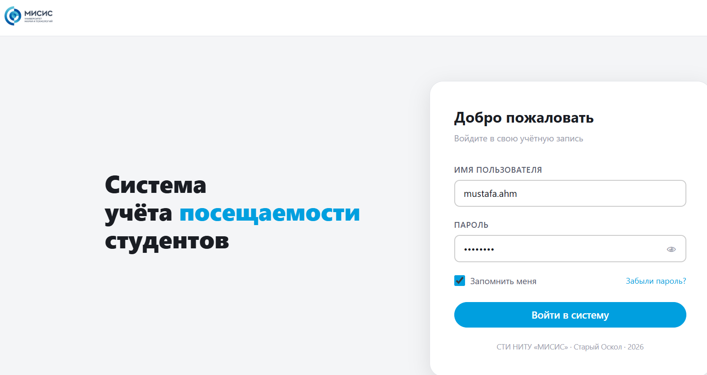
На рисунке 24 представлена форма входа в систему.
Форма входа используется всеми пользователями до открытия ролевой панели. В ней размещены поля ввода логина и пароля, кнопка входа, ссылка восстановления пароля и краткое описание назначения системы. После успешной проверки учетных данных система открывает панель, соответствующую роли пользователя.
Основные формы ввода-вывода АИС учета посещаемости приведены в таблице 37.
Таблица 37 – Основные формы ввода-вывода АИС учета посещаемости
Форма | Пользователь | Тип формы | Фактическое содержание формы | Основная операция
Форма входа | все пользователи | ввод | логин, пароль, вход в систему, восстановление пароля | аутентификация
Панель студента | студент | вывод, переход к действиям | предупреждение о пропусках, показатели посещаемости, занятия на текущий день, посещаемость по дисциплинам | просмотр собственных учебных сведений
История посещаемости студента | студент | вывод, переход к действию | дата занятия, дисциплина, преподаватель, статус, тип отметки, действие подачи обоснования | просмотр личной истории посещаемости
QR-сканер студента | студент | ввод | поле сканирования или ввода QR-кода, результат проверки | подтверждение присутствия
Обоснования отсутствия студента | студент | ввод-вывод | список обоснований, дата, дисциплина, причина, файл, статус | контроль ранее поданных обоснований
Форма подачи обоснования | студент | ввод | выбор занятия, категория причины, описание, прикрепление документа | подача причины отсутствия
Уведомления студента | студент | вывод | предупреждения о пропусках, статус обоснования, системные сообщения | информирование пользователя
Панель преподавателя | преподаватель | вывод, переход к действиям | группы, дисциплины, занятия на текущий день, обоснования на рассмотрении, посещаемость по группам | работа с занятиями преподавателя
Журнал посещаемости занятия | преподаватель | ввод-вывод | занятие, группа, список студентов, статус, тип отметки, примечание | ручная отметка посещаемости
Форма QR-сессии занятия | преподаватель | ввод-вывод | выбор занятия, срок действия, сгенерированный QR-код, управление активной сессией | создание QR-сессии
Отчеты преподавателя | преподаватель | вывод | показатели по группе, зона риска, таблица посещаемости, экспорт CSV | анализ посещаемости по группам
Обоснования студентов у преподавателя | преподаватель | вывод | студент, дата, дисциплина, причина, статус, файл | просмотр обоснований по связанным занятиям
Панель куратора | куратор | вывод, переход к решениям | закрепленная группа, средняя посещаемость, зона риска, критические пропуски | контроль посещаемости группы
Обоснования куратора | куратор | ввод-вывод | обоснования, требующие решения, причина, файл, статус рассмотрения | рассмотрение причин отсутствия
Отчеты куратора | куратор | вывод | посещаемость группы, дисциплины, преподаватели, количество занятий, должники | анализ группы
Панель методиста | методист | вывод, переход к действиям | группы, преподаватели, дисциплины, занятия в неделю | сопровождение учебного процесса
Расписание и справочники методиста | методист | ввод-вывод | учебные группы, дисциплины, преподаватели, расписание, добавление занятия, импорт CSV | ведение учебных справочников и расписания
Панель администратора | администратор | вывод, переход к служебным функциям | студенты, преподаватели, группы, занятия, критические пропуски, резервное копирование, активность системы | общий контроль системы
Импорт и экспорт данных | администратор | ввод-вывод | импорт групп и студентов из CSV, экспорт посещаемости, параметры периода, журнал операций | обмен с 1С через CSV
Журнал действий | администратор | вывод | время, пользователь, действие, таблица, IP-адрес, статус | контроль служебных событий
Резервные копии | администратор | ввод-вывод | список копий, статус, время создания, действия восстановления или создания копии | сохранение и восстановление данных

На рисунке 25 представлена панель студента.
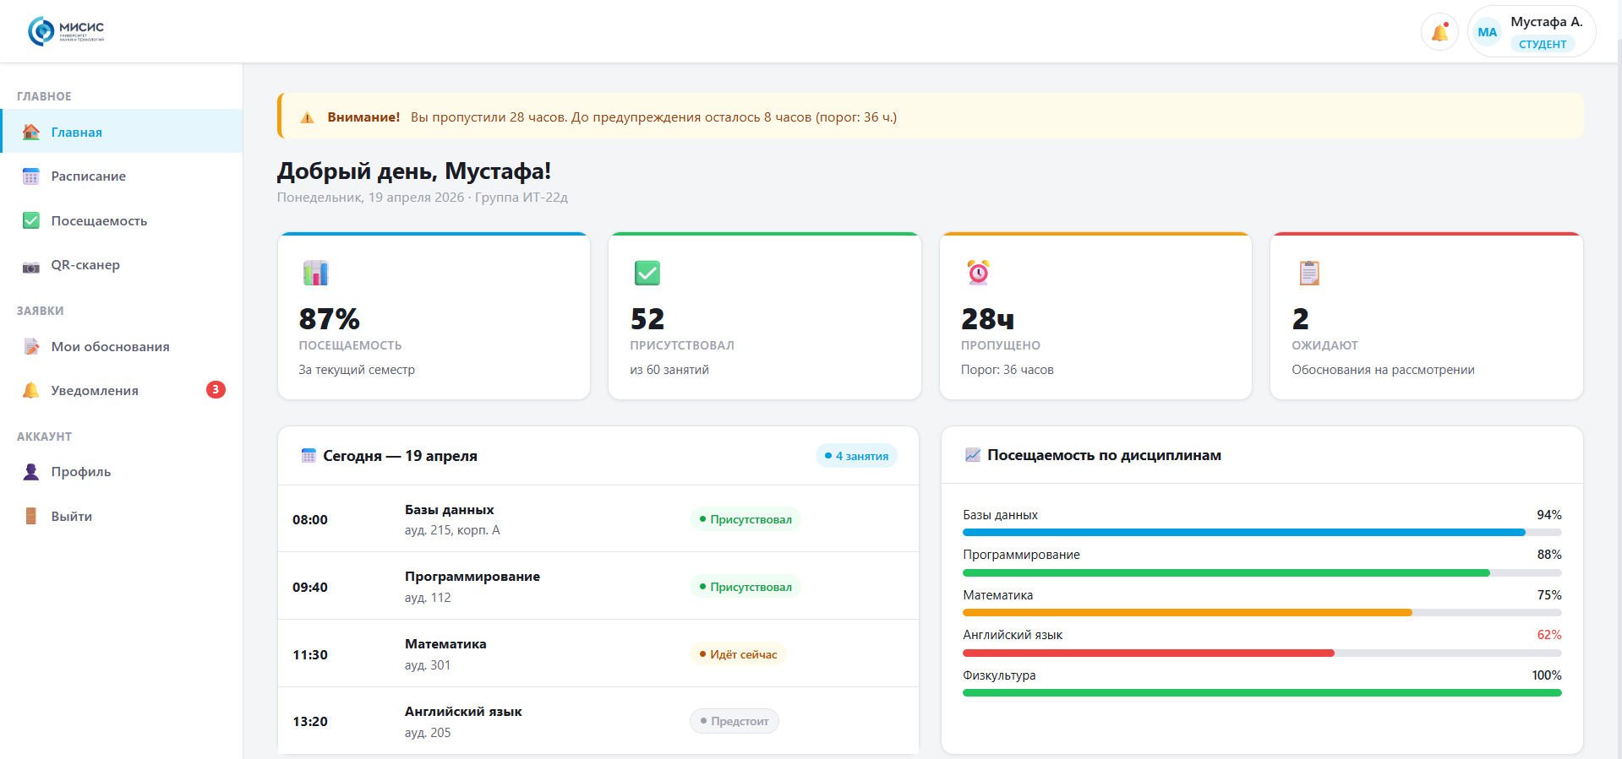
Рисунок 25 – Панель студента
Панель студента отображает персональные учебные сведения текущего пользователя. В верхней части панели выводится предупреждение о количестве пропущенных часов и пороге уведомления. Далее представлены показатели посещаемости за семестр: общий процент, количество присутствий, количество пропущенных часов и число обоснований на рассмотрении. Ниже отображаются занятия на текущий день и посещаемость по дисциплинам.
На рисунке 26 представлена история посещаемости студента.
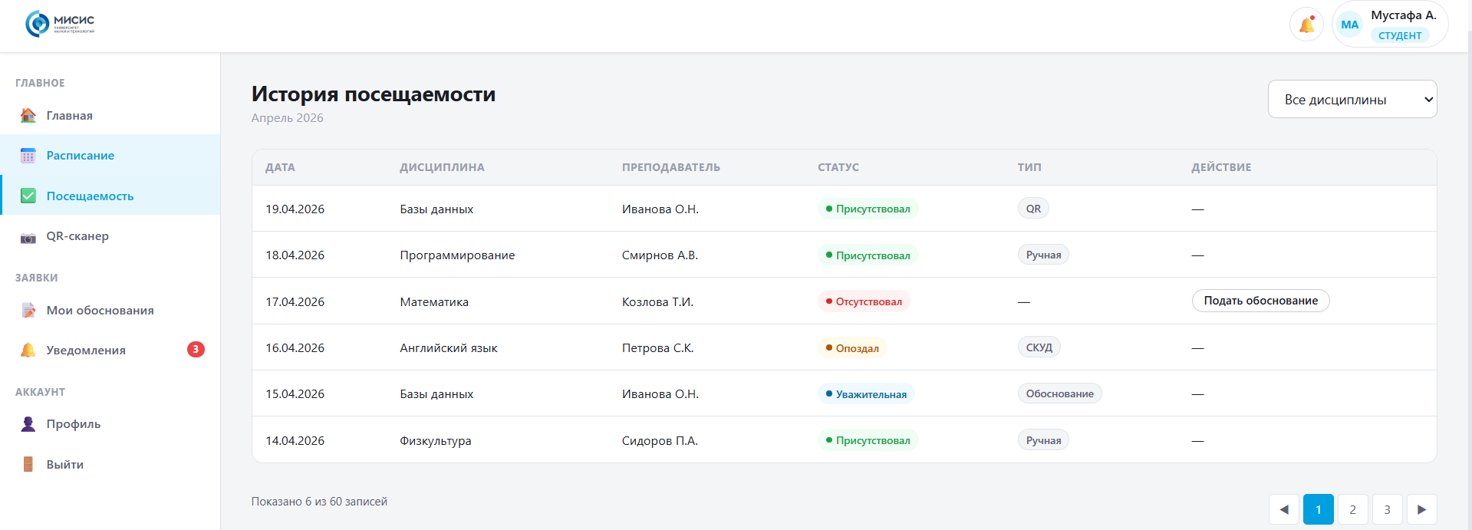
Рисунок 26 – История посещаемости студента
История посещаемости относится к персональным формам вывода студента. В ней отображаются занятия, дисциплины, преподаватели, статус посещения, тип отметки и действие подачи обоснования для пропуска. Эта форма показывает, из какого места студент переходит к оформлению причины отсутствия по конкретному занятию.
На рисунке 27 представлен QR-сканер студента.
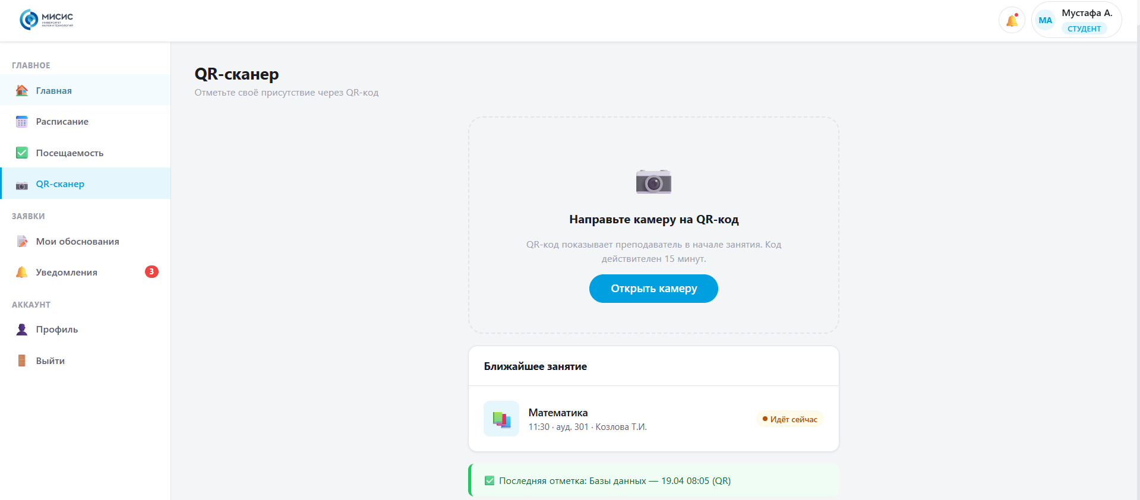
Рисунок 27 – QR-сканер студента
QR-сканер используется студентом для подтверждения присутствия на занятии. В форме предусмотрено поле сканирования или ввода QR-кода, после чего система проверяет активность QR-сессии, связь с занятием и допустимость подтверждения для текущего студента.
На рисунке 28 представлен раздел обоснований отсутствия студента.
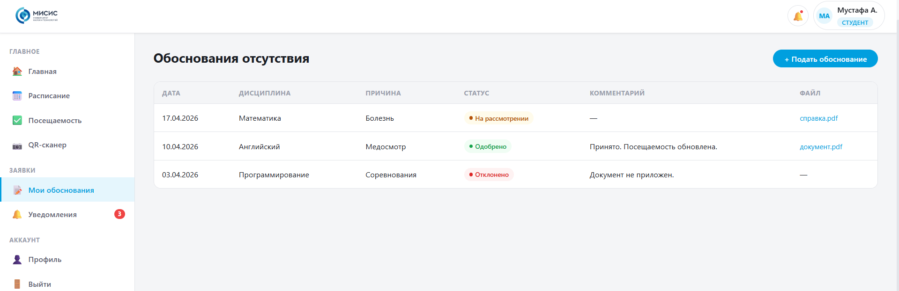
Рисунок 28 – Обоснования отсутствия студента
Раздел обоснований отображает ранее поданные студентом причины отсутствия. В таблице выводятся дата занятия, дисциплина, причина, прикрепленный документ и статус рассмотрения. Эта форма позволяет студенту контролировать состояние поданных заявок.
На рисунке 29 представлены уведомления студента.
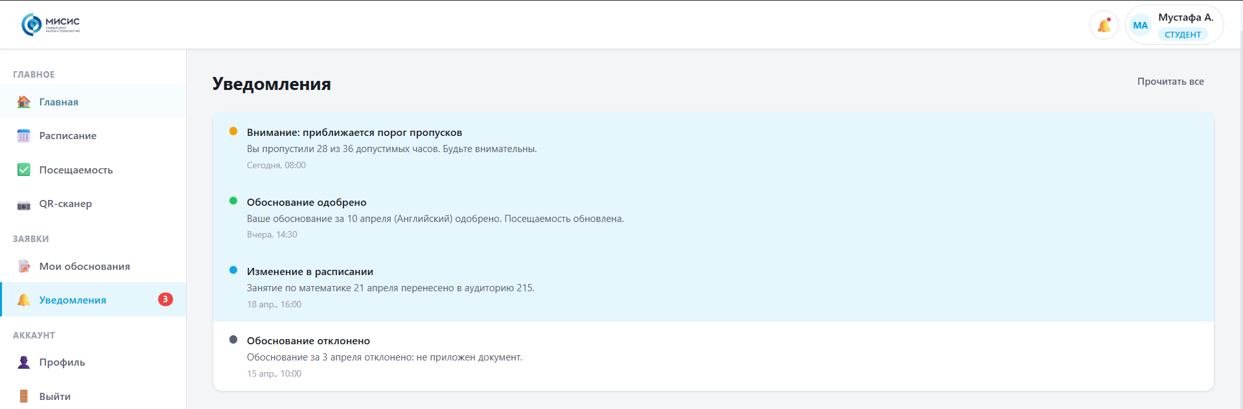
Рисунок 29 – Уведомления студента
Форма уведомлений выводит сообщения, связанные с посещаемостью и состоянием обоснований. Через нее студент получает информацию о превышении порога пропусков, изменении статуса поданного обоснования и служебных сообщениях системы.
На рисунке 30 представлена панель преподавателя.
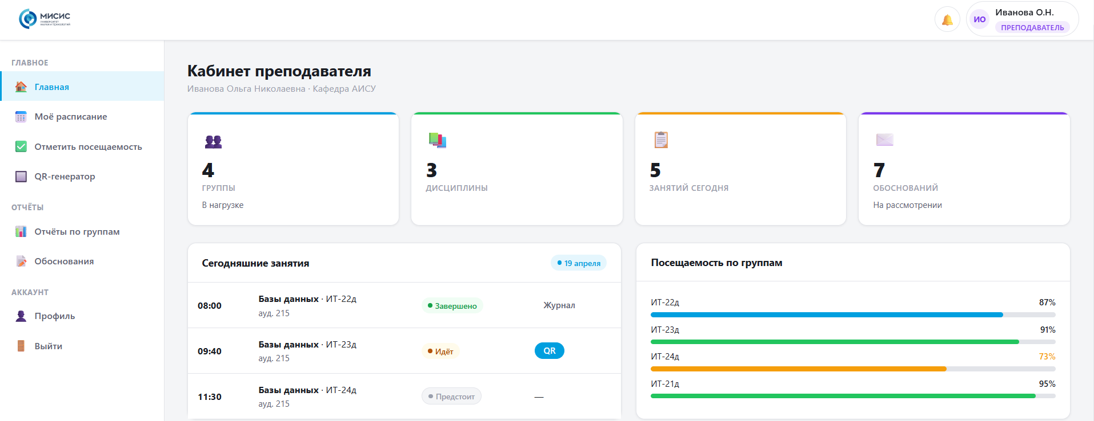
Рисунок 30 – Панель преподавателя
Панель преподавателя отражает учебную нагрузку конкретного преподавателя: количество групп, дисциплин, занятий на текущий день и обоснований на рассмотрении. На панели также отображаются сегодняшние занятия с переходом к журналу или QR-сессии и сводная посещаемость по группам.
На рисунке 31 представлена форма журнала посещаемости занятия.
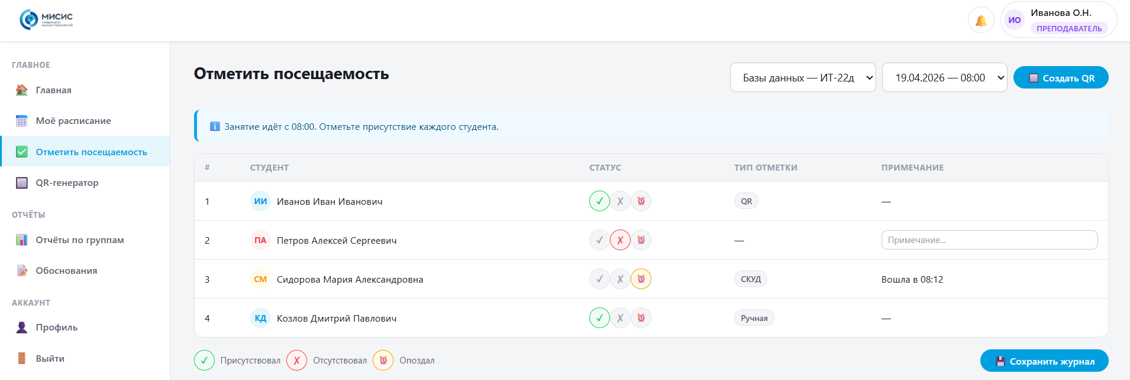
Рисунок 31 – Журнал посещаемости занятия
Журнал посещаемости открывается для выбранного занятия преподавателя. В форме отображаются дисциплина, группа, дата и время занятия, список студентов, текущий статус посещения, тип отметки и поле примечания. Для каждого студента доступны действия фиксации статуса: присутствовал, отсутствовал или опоздал. После заполнения данных преподаватель сохраняет журнал.
На рисунке 32 представлена форма QR-сессии занятия.
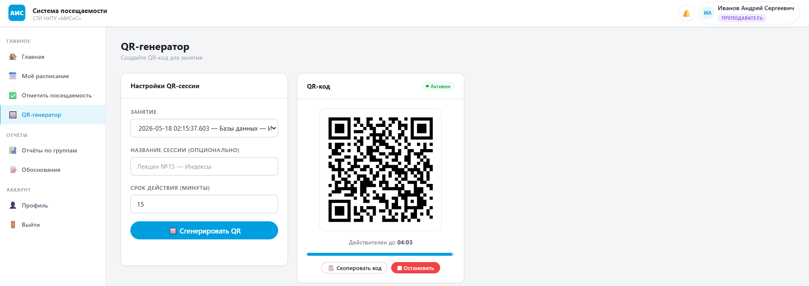
Рисунок 32 – Форма QR-сессии занятия
Форма QR-сессии используется преподавателем для создания QR-кода по конкретному занятию. В форме выбирается занятие, задается название сессии и срок действия. После генерации отображается активный QR-код, время действия и действия управления сессией: печать, остановка.
На рисунке 33 представлены отчеты преподавателя по посещаемости.
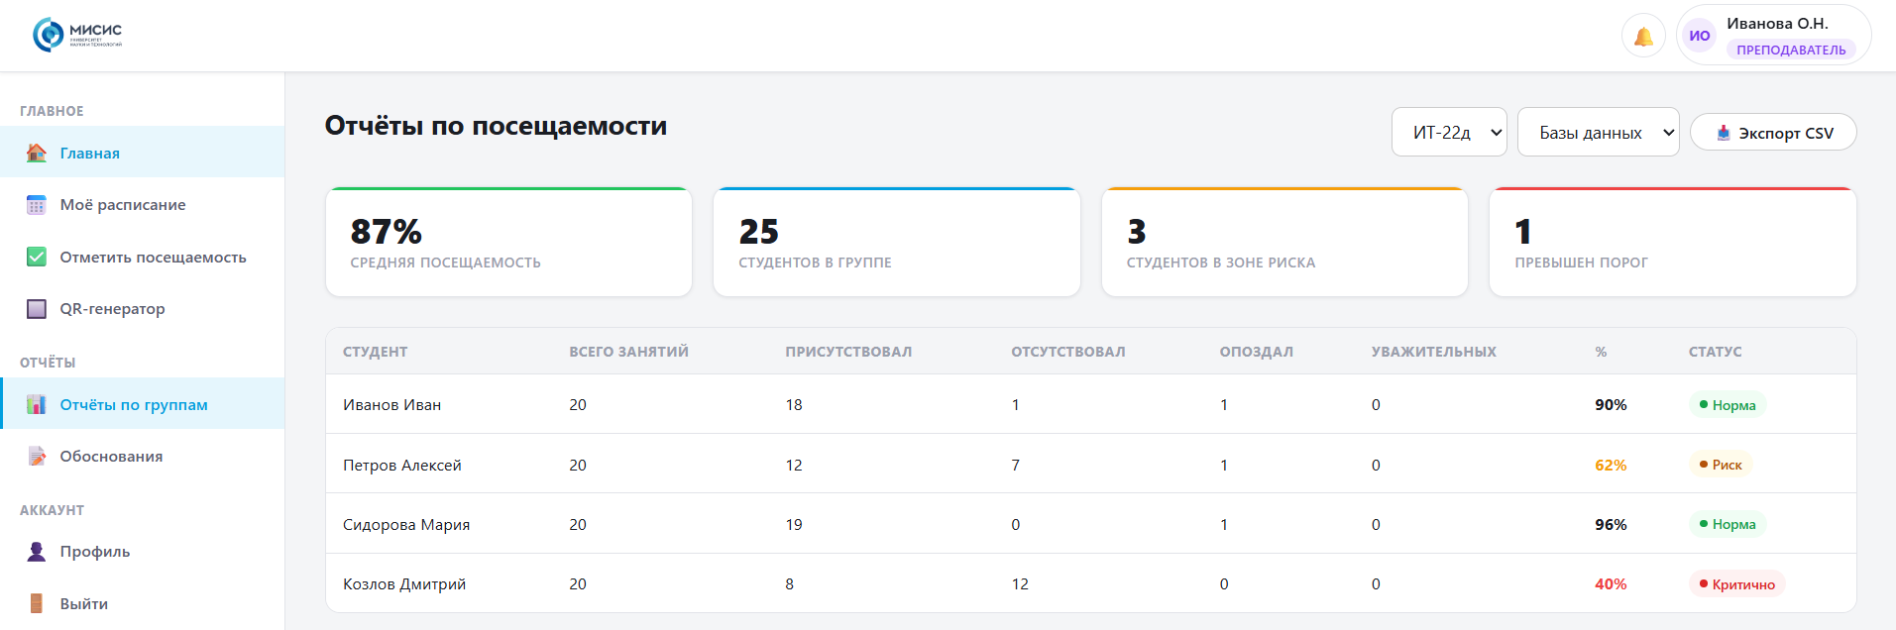
Рисунок 33 – Отчеты преподавателя по посещаемости
Отчеты преподавателя выводят показатели по выбранной группе: количество занятий, присутствий, пропусков, опозданий, уважительных причин, процент посещаемости и статус студента. Эта форма используется для анализа посещаемости по дисциплинам и группам преподавателя.
На рисунке 34 представлена панель куратора.
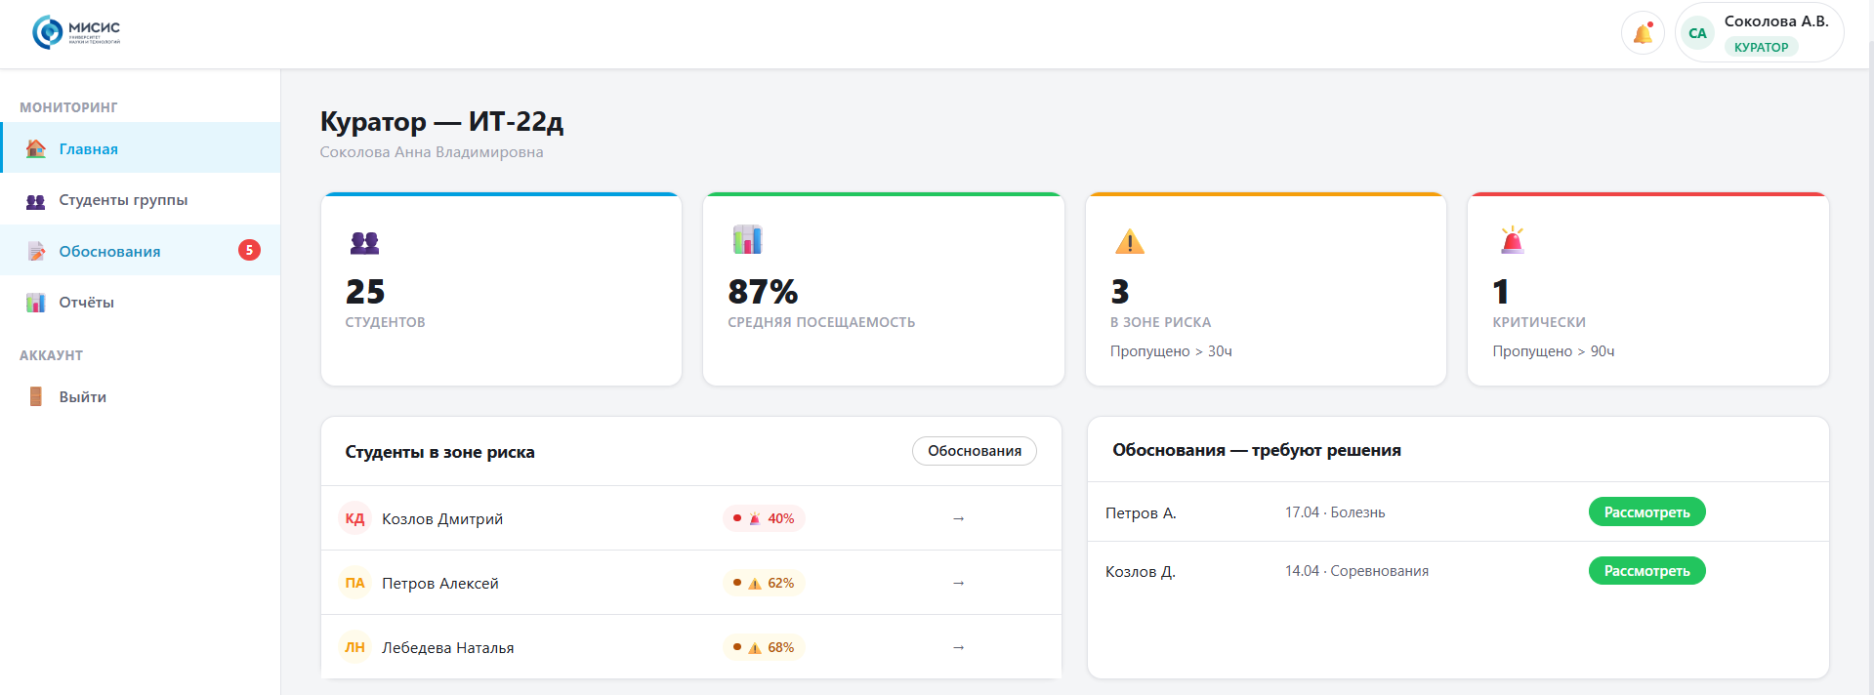
Рисунок 34 – Панель куратора
Панель куратора относится к закрепленной учебной группе. В ней отображается количество студентов, средняя посещаемость, число студентов в зоне риска и критических пропусков. Отдельно выводятся студенты с низкой посещаемостью и обоснования, требующие решения.
На рисунке 35 представлены обоснования отсутствия на рассмотрении куратора.
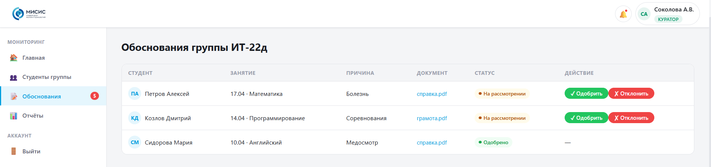
Рисунок 35 – Обоснования отсутствия на рассмотрении куратора
Форма обоснований куратора предназначена для работы с причинами отсутствия студентов закрепленной группы. В ней отображаются дата, дисциплина, причина, приложенный файл и статус рассмотрения. Через эту форму куратор принимает решение по обоснованию.
На рисунке 36 представлена панель сотрудник студенческого офиса.
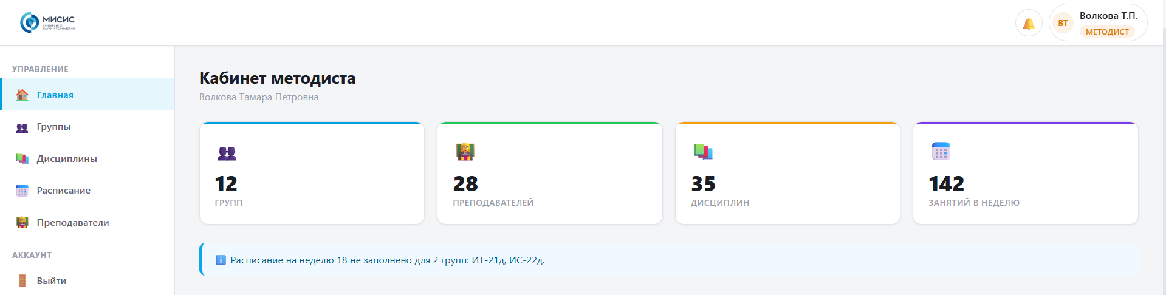
Рисунок 36 – Панель сотрудник студенческого офиса
Панель сотрудник студенческого офиса содержит показатели, относящиеся к сопровождению учебного процесса: количество групп, преподавателей, дисциплин и занятий в неделю. В интерфейсе сотрудник студенческого офиса доступны разделы учебных групп, дисциплин, расписания и преподавателей.
На рисунке 37 представлена форма сопровождения расписания и учебных справочников.
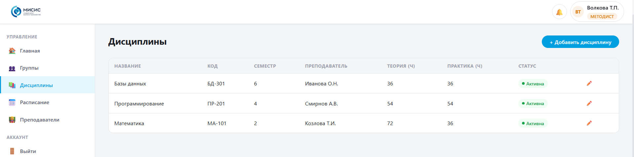
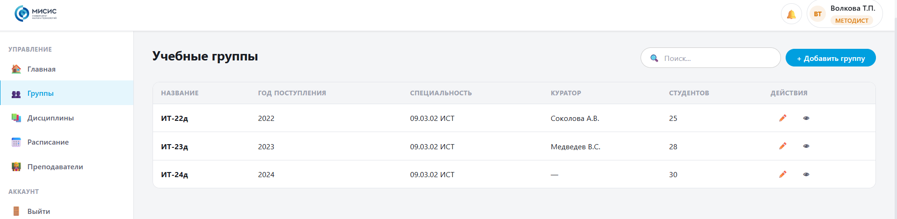
Рисунок 37 – Форма сопровождения расписания и учебных справочников
Форма расписания и справочников используется сотрудник студенческого офисом для ведения учебно-организационных данных. В ней предусмотрены просмотр и добавление занятия, работа с учебными группами, дисциплинами и преподавателями, а также импорт CSV для заполнения расписания.
На рисунке 38 представлена панель администратора.
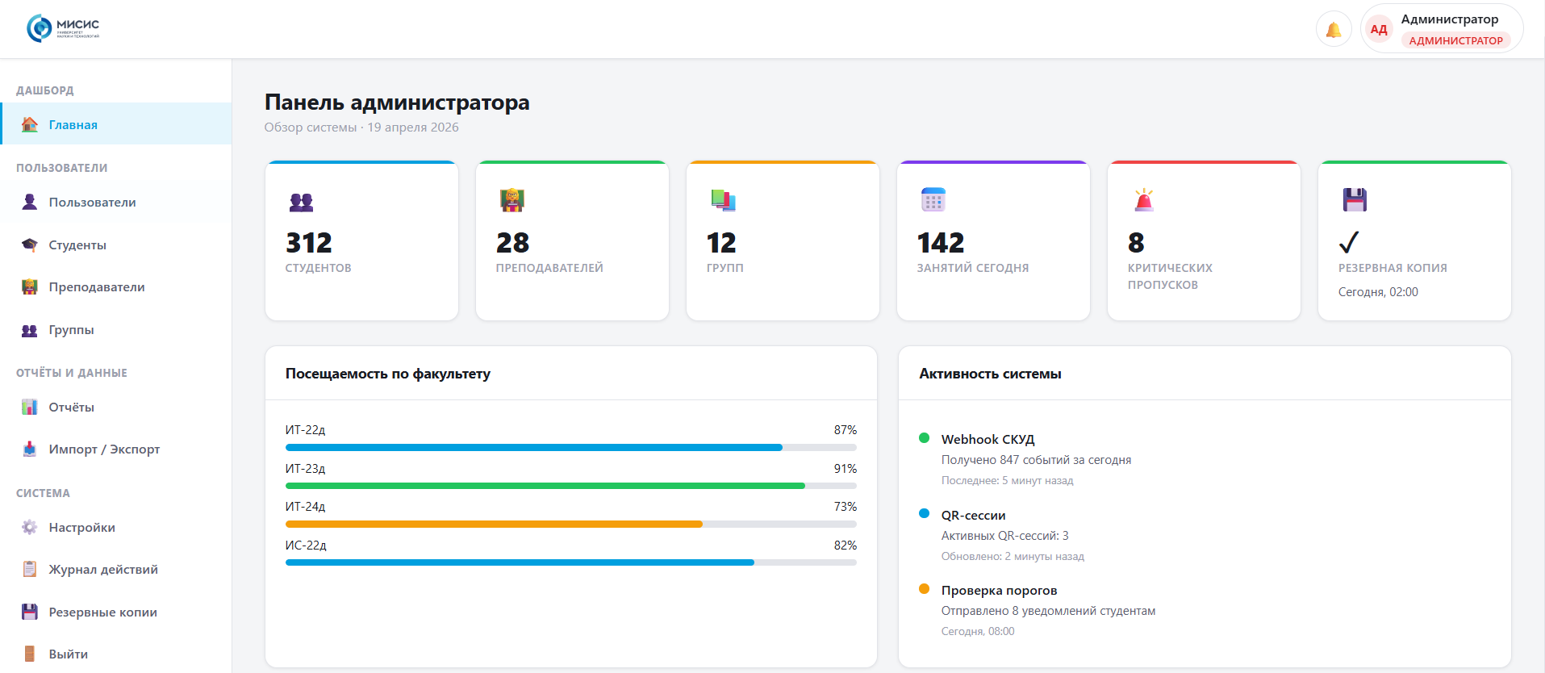
Рисунок 38 – Панель администратора
Панель администратора является служебной панелью системы. В ней отображаются сводные показатели по студентам, преподавателям, группам, занятиям, критическим пропускам и резервному копированию. Из панели администратора доступны управление пользователями, настройки безопасности и интеграции, журнал действий, резервные копии, импорт и экспорт данных, справочники и сводные отчеты.
На рисунке 39 представлена форма импорта и экспорта данных.
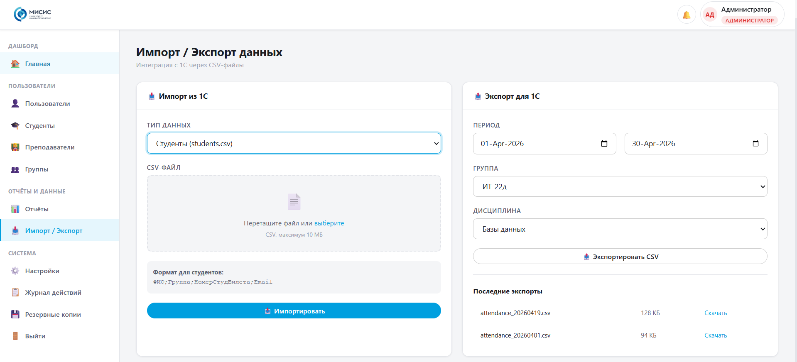
Рисунок 39 – Форма импорта и экспорта данных
Форма импорта и экспорта относится к административному разделу. В ней предусмотрен импорт данных из 1С по CSV-файлам для групп и студентов, а также экспорт сведений о посещаемости за выбранный период, группу и дисциплину. В форме отдельно отображается журнал последних операций обмена, что позволяет контролировать результат импорта и экспорта.
Представленные формы показывают полный набор пользовательских и служебных экранов, связанных с учетом посещаемости. Студент работает с личной посещаемостью, QR-подтверждением, обоснованиями и уведомлениями; преподаватель, с занятиями, журналом, QR-сессиями, отчетами и обоснованиями; куратор, с закрепленной группой, рисками и обоснованиями; сотрудник студенческого офиса с расписанием и учебными справочниками; администратор, с пользователями, журналом действий, импортом, экспортом, резервными копиями и служебным контролем.

3 ИНФОРМАЦИОННАЯ БЕЗОПАСНОСТЬ
В АИС учета посещаемости защите подлежат прежде всего операции, изменяющие состояние учебного журнала и служебных данных: авторизация пользователя, отметка посещаемости, создание QR-сессии, подача и рассмотрение обоснования, импорт и экспорт CSV, изменение роли пользователя, восстановление данных и фиксация событий в журнале действий. Эти операции выполняются разными группами пользователей, но обращаются к общей базе учебных записей. Поэтому в данном разделе рассматриваются не экранные ограничения сами по себе, а механизмы, которые связывают действие с учетной записью, ролью, активной сессией, процедурой базы данных и журналом событий. Анализ организован по трём уровням: пользовательский доступ, прикладная логика и уровень базы данных.
Информационная безопасность в данном проекте рассматривается как практическое условие корректной эксплуатации системы: пользователь должен выполнять только те действия, которые соответствуют его роли, внешние данные должны проходить проверку до влияния на учебные записи, а результат значимых операций должен сохраняться в проверяемом виде. Такой подход позволяет рассматривать защиту не как отдельный модуль, а как часть выполнения основных процессов учета посещаемости.

3.1 Защита от внутренних угроз
Внутренние угрозы связаны с пользователями, которые входят в систему штатным способом, но могут выполнить действие вне своей зоны ответственности или ошибочно изменить данные. Для АИС учета посещаемости критичными являются операции с журналом занятия, обоснованиями отсутствия, ролями пользователей и интеграционными данными. Ошибка в этих операциях влияет на учебную отметку, отчетность по группе и возможность последующей проверки результата.

3.1.1 Разграничение ответственности пользователей
Ролевая модель в системе используется не только для выбора панели интерфейса. Она задает границы ответственности пользователя при работе с учебными данными. Студент имеет доступ к собственной посещаемости, QR-подтверждению и обоснованиям отсутствия. Преподаватель работает с занятиями, связанными с его дисциплинами и группами. Куратор контролирует закрепленную группу и рассматривает обоснования в пределах этой группы. сотрудник студенческого офиса сопровождает учебные справочники и расписание. Администратор выполняет служебные действия с учетными записями, ролями, журналами, резервными копиями и интеграционными операциями.
Для защиты данных важно отделить вход пользователя в систему от права на конкретное действие. Авторизованный пользователь не должен автоматически получать возможность изменить любую запись. Операция должна соответствовать его роли и тому объекту, с которым он работает: занятию, группе, студенту, обоснованию или служебной записи. В проектной части эта логика отражена через процедуры и проверки доступа, здесь она рассматривается как мера защиты от внутренних ошибок и превышения полномочий.
Таблица 38 – Внутренние угрозы и меры их ограничения
Внутренняя угроза | Последствие для системы | Мера ограничения | Основание в проекте
Просмотр студентом чужой посещаемости | раскрытие персональных учебных сведений | доступ студента только к собственным данным | формы студента в подразделе 2.9
Изменение журнала занятия вне полномочий | искажение учебной отметки | проверка роли и связи операции с занятием | процедуры и алгоритмы главы 2
Рассмотрение обоснования неуполномоченным пользователем | неправомерное изменение статуса отсутствия | разграничение функций куратора, преподавателя и методиста | формы и алгоритмы обработки обоснований
Изменение роли пользователя без основания | расширение доступа к служебным функциям | выполнение операции только в административном контуре | описание ролевой модели и процедур
Ошибка при импорте CSV | искажение учебных справочников | проверка структуры файла и фиксация результата обмена | алгоритм CSV-обмена
Изменение данных без следа в журнале | невозможность установить источник операции | запись значимых действий в журнал событий | рисунок 44

3.1.2 Контроль учетных записей, паролей и сессий
Учетная запись используется для связывания пользователя с ролью и дальнейшими операциями. Защита учетных данных начинается с того, что пароль не сохраняется в открытом виде. В базе данных для пользователя хранятся служебные значения, хеш пароля и индивидуальная соль. При проверке входа введенный пароль сравнивается не с открытым текстом, а с результатом вычисления по тем же правилам.
На рисунке 40 представлен фрагмент таблицы пользователей из базы данных, демонстрирующий фактическое хранение пароля в виде хеша и соли.
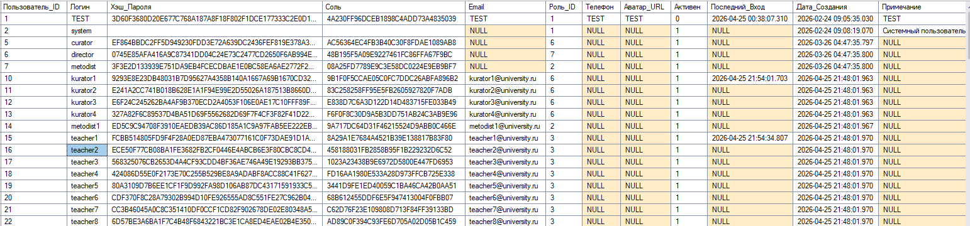
Рисунок 40 – Хранение пароля пользователя в виде хеша и соли
Данная иллюстрация показывает состояние данных, Это важно для раздела информационной безопасности: даже при просмотре записи пользователя исходный пароль отсутствует как хранимое значение. При изменении пароля должны обновляться служебные значения проверки, а активные сессии пользователя должны завершаться, чтобы исключить продолжение работы по прежним параметрам доступа.
Неудачные попытки авторизации фиксируются как события доступа. В журнале действий отражается результат входа, включая достижение предельного числа неудачных попыток. После пяти неудачных попыток учетная запись временно блокируется на 15 минут. Параметры блокировки, включая допустимое число попыток и длительность ограничения, и Время жизни сессии, могут изменяться администратором в разделе настроек безопасности административной панели. Это связывает защиту от подбора пароля не только с формой входа, но и с журналом событий и административным контролем.
Сессия используется после успешной авторизации. Она подтверждает, что последующие запросы относятся к уже проверенному пользователю. Перед выполнением защищенной операции проверяются идентификатор сессии, токен, активность и срок действия. Алгоритм проверки сессии приведен во второй главе, поэтому здесь фиксируется его защитное назначение: пользователь не должен выполнять операцию только потому, что ранее открыл страницу интерфейса.

3.1.3 Журналирование действий пользователей
Журналирование относится к операциям, результат которых должен быть проверяемым. Для системы учета посещаемости это не только вход в систему, но и изменение отметки, создание QR-сессии, подача и рассмотрение обоснования, изменение роли, импорт CSV, экспорт сведений, резервное копирование и неудачные попытки авторизации.
На рисунке 41 представлена таблица журнала действий пользователей, отражающая фактическую фиксацию операций в системе.
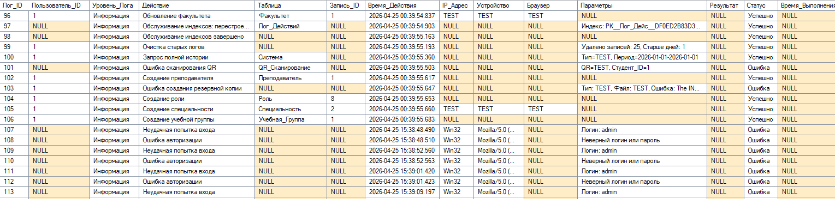
Рисунок 41 – Таблица журнала действий пользователей
В таблице журнала отображаются время операции, пользователь, действие, объект обработки, IP-адрес и статус результата. Если была изменена отметка посещаемости, создана QR-сессия, выполнен импорт CSV или зафиксирована неудачная авторизация, запись в журнале позволяет установить источник и результат операции.
Журнал действий не заменяет проверку прав пользователя. Его назначение состоит в другом: сохранить доказуемую последовательность событий. Проверка роли ограничивает доступ к действию, сессия связывает действие с авторизованным пользователем, журнал фиксирует итог выполнения. Для учебного журнала посещаемости эта последовательность необходима, потому что изменения посещаемости используются в отчетности и могут быть предметом последующей проверки.

3.2 Защита от внешних угроз
Внешние угрозы связаны с обходом штатного маршрута выполнения операции или с поступлением данных из внешнего контура. Для АИС учета посещаемости существенными являются попытки прямого обращения к базе данных, SQL-инъекции через формы ввода, подмена события СКУД, повтор внешнего запроса, загрузка некорректного CSV-файла и потеря данных при сбое.

3.2.1 Ограничение доступа к базе данных и защита от SQL-инъекций
В штатном сценарии пользовательская форма не выполняет SQL-запрос к таблицам базы данных. Она передает параметры операции в прикладной уровень, а выполнение действия переносится в заранее определенную операцию базы данных. Это решение было описано в архитектуре системы, здесь оно рассматривается как защитная мера.
Для SQL-инъекции критичен момент, где пользовательский ввод становится частью исполняемой команды. В рассматриваемой АИС введенное значение должно передаваться как параметр операции, а не как фрагмент SQL-текста. Набор исполняемых действий ограничен заранее определенными процедурами, а результат дополнительно проверяется типами данных, связями, ограничениями целостности и триггерами. Поэтому в пользовательском контуре системы исключается выполнение произвольного SQL-кода через экранные формы.

Таблица 39 – Меры предотвращения SQL-инъекций
Риск | Мера в АИС | Результат
Прямое выполнение SQL из клиентской формы | отсутствие прямого подключения клиентского уровня к SQL Server | пользователь не получает канал выполнения SQL-команды
Включение введенного текста в запрос | передача значения как параметра операции | ввод не становится частью SQL-текста
Выполнение неизвестной операции | ограничение набора действий процедурами базы данных | выполняются только предусмотренные операции
Действие без полномочий | проверка роли, уровня доступа и сессии | операция отклоняется до изменения данных
Сохранение недопустимого состояния | ограничения и триггеры базы данных | нарушение связей и статусов блокируется на уровне данных
Отсутствие следа операции | запись результата в журнал действий | сохраняется проверяемый результат выполнения или отказа
Формулировка о защите от SQL-инъекций относится к пользовательскому контуру АИС: экранная форма, прикладной вызов, процедура базы данных. Она не заменяет общие требования к администрированию SQL Server, но фиксирует, что пользовательский ввод в штатном интерфейсе не получает маршрута выполнения как SQL-команда.

3.2.2 Контроль внешних данных СКУД и CSV-обмена
СКУД и 1С: Университет относятся к внешним источникам относительно разрабатываемой АИС. Их данные могут участвовать в процессе учета, но не должны автоматически становиться учебной отметкой или изменять справочники без проверки.
Событие СКУД фиксирует факт прохода через контрольную точку. Оно не равно присутствию на конкретном занятии. Поэтому событие должно сохраняться как внешний факт и сопоставляться с картой, устройством и временем. Учебная отметка формируется в своем контуре, а данные СКУД могут использоваться как дополнительный источник проверки.
CSV-обмен с 1С: Университет связан с учебно-организационными данными и отчетностью. При импорте должны проверяться структура файла, обязательные поля и соответствие строк справочникам. При экспорте состав файла должен зависеть от заданных параметров: периода, группы и дисциплины. Результат импорта или экспорта должен фиксироваться в журнале обмена.
Таблица 40 – Контроль внешних данных и интеграционных операций
Внешний контур | Основной риск | Мера контроля | Результат
СКУД | принятие факта прохода как готовой отметки | сохранение события отдельно от учебной отметки | проход не заменяет посещаемость занятия
СКУД | подмена или повтор события | проверка источника, времени и уникальности запроса при обработке webhook | снижается риск повторного внешнего события
CSV-импорт | загрузка файла неверной структуры | проверка обязательных полей и сопоставление со справочниками | ошибочные строки не принимаются как корректные учебные данные
CSV-экспорт | выгрузка неполного набора сведений | формирование файла по параметрам периода, группы и дисциплины | экспорт имеет согласованный состав
Интеграционные операции | отсутствие следа обмена | журналирование импорта и экспорта | сохраняется результат внешней операции

3.2.3 Защита целостности и доступности данных
Целостность данных в системе определяется связями между учебными объектами. Отметка посещаемости должна относиться к конкретному студенту и занятию; занятие связано с расписанием; студент связан с учебной группой; QR-сканирование связано с QR-сессией; обоснование отсутствия относится к определенному пропуску. Нарушение этих связей приводит к недостоверной отчетности.
Во второй главе были описаны ограничения, процедуры и триггеры, поддерживающие эти связи.
В рамках информационной безопасности их роль состоит в предотвращении недопустимых состояний:
- дублирования отметки,
- некорректного статуса QR-сессии,
- удаления критических сведений,
- нарушения связи студента с группой или несогласованного результата интеграционного обмена.
Эти механизмы действуют на уровне данных и не зависят от того, из какой панели была инициирована операция.
Доступность данных обеспечивается резервным копированием и возможностью восстановления. критичны не только основные записи посещаемости, но и обоснования, учетные записи, роли, журнал действий и результаты интеграционного обмена. Резервное копирование выполняется по расписанию средствами SQL Server Agent, ежедневно в 1:00, что связывает восстановление данных с регламентной процедурой, а не с ручным разовым действием. Потеря этих данных нарушает отчетность и делает невозможной проверку ранее выполненных операций.

3.3 Обоснование выбранной политики безопасности
Выбранная политика безопасности исходит из того, что система обслуживает несколько ролей и несколько источников данных, но итоговые записи хранятся в общей базе.
Поэтому защита строится вокруг трех задач: ограничить выполнение операций по роли, не допустить обхода прикладного контура и сохранить проверяемость результата.

3.3.1 Схема защитных контуров АИС
На рисунке 42 представлено визуальное обобщение защитных контуров АИС учета посещаемости.
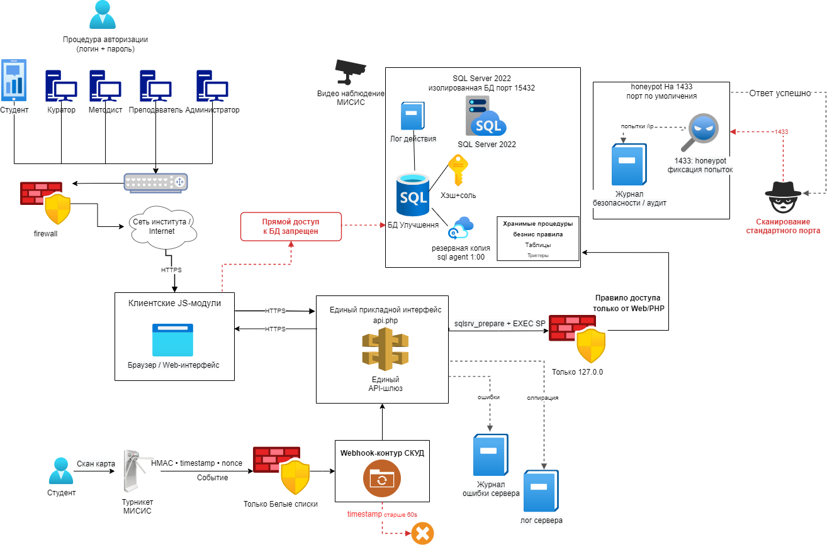
Рисунок 42 – Схема защитных контуров АИС учета посещаемости
Смысл принятой модели состоит в последовательном отделении источника запроса от защищаемых учебных данных. До прохождения установленных проверок любой входной поток рассматривается как внешний по отношению к рабочей базе: это может быть действие пользователя, событие интеграционного контура или сетевое обращение. Такой подход исключает ситуацию, при которой сам факт поступления запроса становится основанием для изменения записей посещаемости.
Защитные контуры задают границы ответственности между участниками обработки. Пользовательский и клиентский уровни отвечают за ввод и передачу параметров. Прикладной уровень определяет допустимый маршрут операции. Уровень базы данных выполняет окончательную проверку и изменение состояния учебных записей.
Контрольный контур сохраняет сведения о результате. Благодаря этому каждая часть системы выполняет ограниченную функцию и не подменяет остальные уровни контроля.
Отдельное значение имеет различение штатных и нештатных потоков. Штатный пользовательский запрос, внешнее событие и подозрительное сетевое обращение не должны попадать в одну и ту же цепочку обработки. Для них применяются разные режимы допуска: разрешенная операция передается в рабочий контур, внешний факт проходит сопоставление, а обращение вне штатного маршрута фиксируется как событие контроля.
Такое разделение снижает риск смешения учебных операций с техническими или внешними событиями.
Рисунок 42 используется в работе как итоговое представление выбранной политики безопасности.
Он показывает, что защита АИС строится не вокруг отдельной формы входа или отдельного сетевого ограничения, а вокруг управляемого пути операции: идентификация источника, передача через разрешенный контур, выполнение в контролируемой зоне данных и сохранение результата для последующей проверки.

3.3.2 Обоснование модели Thick Database для защиты данных
Модель Thick Database выбрана потому, что ключевые правила учета посещаемости должны применяться одинаково для разных источников операции. Отметка может появиться после ручного действия преподавателя, QR-код, рассмотрения обоснования или сопоставления с внешними сведениями. Если правила проверки находятся только в экранной форме, они могут расходиться между панелями. Если они находятся в базе данных, операция проходит через общий контур контроля.
В данном проекте база данных выполняет не только роль хранилища. В ней сосредоточены процедуры обработки операций, ограничения целостности, триггеры, журнальные записи и служебные механизмы восстановления. Это снижает зависимость защиты от отдельных экранов интерфейса и удерживает правила ближе к данным, которые они защищают.
Такое решение не отменяет прикладной уровень и интерфейс. Пользовательская форма остается местом ввода и отображения, прикладной уровень, местом маршрутизации запроса, а база данных, местом выполнения проверок, влияющих на состояние учебного журнала.

3.3.3 Остаточные риски и организационные меры
Программные меры не устраняют все риски. В эксплуатации остаются ситуации, связанные с человеческим фактором, ошибкой внешнего источника или неверным административным решением. Эти риски должны контролироваться организационно.
Таблица 41 – Остаточные риски и меры их снижения
Остаточный риск | Возможное последствие | Мера снижения
Компрометация учетной записи | выполнение действий от имени легитимного пользователя | регламент смены паролей, контроль неудачных входов, просмотр журнала действий
Ошибка уполномоченного пользователя | неверная отметка или решение по обоснованию | аудит изменений, контроль спорных записей, обучение пользователей
CSV-файл корректной структуры, но неверного содержания | загрузка ошибочных учебных данных | предварительная проверка файла ответственным сотрудником, контроль результата импорта
Сбой внешнего источника СКУД | отсутствие или искажение подтверждающего события | сохранение СКУД как внешнего факта без прямой замены учебной отметки
Ошибка при назначении роли | расширение доступа пользователя | ограничение административных полномочий, периодическая проверка ролей
Повреждение или потеря рабочей базы | невозможность сформировать журнал и отчетность | регулярное резервное копирование и проверка восстановления
Остаточные риски показывают границы программной защиты. Дальнейшая устойчивость системы зависит от контроля административных действий, проверки результатов интеграционного обмена, регулярного просмотра журнала и подтверждения работоспособности резервных копий.

4 ЭКОНОМИЧЕСКАЯ ЭФФЕКТИВНОСТЬ ПРОЕКТА
После обоснования проектных решений и требований к защищенной обработке данных о посещаемости необходимо оценить результат внедрения разработанной АИС для университета. В данном разделе расчет выполняется по операциям, которые непосредственно изменяются автоматизацией: фиксации посещаемости, обработке сведений о пропусках и формированию отчетности.

4.1 Исходные данные и расчетные
Расчет экономической эффективности проекта выполнен с позиции университета как организации, использующей трудовые и информационные ресурсы для обеспечения учебного процесса. В расчет не закладывается сокращение численности работников или изменение размера заработной платы. Экономический результат определяется через уменьшение объема оплачиваемого рабочего времени, затрачиваемого на ручные и повторяющиеся операции учета посещаемости.
Для обеспечения сопоставимости показателей используются средние расчетные значения. Фактические затраты времени могут различаться в зависимости от учебной группы, дисциплины, численности обучающихся и периода обучения, поэтому приведенные показатели рассматриваются как усредненная расчетная база.
Таблица 42 – Исходные данные для расчета эффективности проекта
Показатель | Обозначение | Значение | Ед. изм.
Среднее время ручной фиксации посещаемости на занятии | tруч | 7 | мин
Среднее время фиксации посещаемости через QR-код | tqr | 1 | мин
Количество учебных занятий в расчетном году | Nзан | 1008 | занятий
Численность студентов направления | S | 150 | чел.
Стоимость одного часа рабочего времени | Cчас | 500 | руб./ч
Среднее время работы куратора с данными посещаемости | Tкур | 2 | ч/день
Количество рабочих дней в учебном году | Dгод | 200 | дней
Среднее время сотрудников студенческого офиса на обработку сведений | TСтО | 16 | ч/мес.
Количество месяцев в учебном году | Mгод | 9 | мес.
Ежегодные эксплуатационные затраты | Зэкспл | 52 000 | руб./год
Ставка дисконтирования | r | 10 | %
Горизонт расчета | n | 5 | лет

4.2 Затраты на разработку и эксплуатацию проекта
Разработанная АИС предназначена для использования в информационной среде университета и спроектирована с учетом существующей технической и программной инфраструктуры. Система создавалась в рамках выпускной квалификационной работы, поэтому для университета не возникают единовременные денежные затраты на привлечение внешнего подрядчика, закупку готового программного продукта, оплату разработки либо оплату рабочего времени сотрудников отдела АСУ.
Отсутствие единовременных затрат связано не с тем, что проект не требует трудовых и технических ресурсов, а с особенностями его выполнения и внедрения. Разработка, первичная настройка и подготовка системы к передаче выполняются в рамках ВКР. Серверная и сетевая инфраструктура используются из состава действующей инфраструктуры университета. Программные средства, необходимые для функционирования системы, относятся к уже применяемым в университете решениям либо доступны в рамках открытого программного обеспечения и действующих лицензий. Поэтому для внедрения АИС не требуется отдельная закупка серверного оборудования, расширение корпоративной сети или приобретение дополнительных пользовательских лицензий.
После передачи системы в эксплуатацию у университета возникают только текущие расходы, связанные с сопровождением, обновлением и поддержанием актуальности проектной и эксплуатационной документации. Эти расходы рассчитаны по средним значениям для условий эксплуатации АИС в информационной среде университета.
Таблица 43 – Ежегодные эксплуатационные затраты на сопровождение АИС
Статья затрат | Расчет | Сумма в год, руб.
Сопровождение и обновление системы | 2 ч/нед. × 48 нед. × 500 руб./ч | 48 000
Обновление документации и отчетных материалов | 10 ч/год × 400 руб./ч | 4 000
Итого ежегодные эксплуатационные затраты | 48 000 + 4 000 | 52 000
Расходы на резервное копирование базы данных, лицензии программного обеспечения, серверное оборудование и сетевую инфраструктуру не выделяются отдельными денежными статьями, поскольку обеспечиваются действующими средствами университета. Резервное копирование выполняется штатными средствами используемой СУБД, а размещение системы предполагается в существующем контуре университетской инфраструктуры.
Таким образом, стоимостная оценка проекта для университета строится на ежегодных эксплуатационных затратах, которые в среднем составляют 52 000 руб. в год. Единовременные денежные вложения на разработку и внедрение системы для университета не формируются, поскольку проект выполнен в рамках выпускной квалификационной работы и ориентирован на использование имеющихся ресурсов образовательной организации.

4.3 Определение экономического эффекта и срока окупаемости проекта
Для оценки экономической эффективности внедрения АИС используются показатели, позволяющие сопоставить ежегодный экономический результат от эксплуатации системы с затратами на ее сопровождение. Поскольку единовременные денежные вложения университета в разработку и внедрение АИС не формируются, расчет выполняется по текущим эксплуатационным затратам и стоимостной оценке высвобождаемого рабочего времени.
Экономический эффект в данном случае относится к университету. Преподаватели, кураторы и сотрудники студенческого офиса не рассматриваются как получатели прямой финансовой выгоды. Эффект возникает за счет того, что оплачиваемое рабочее время, ранее затрачиваемое на ручной контроль, сбор и консолидацию сведений о посещаемости, может быть направлено на выполнение профильных учебных и организационных задач.
Расчет высвобождаемого времени куратора представлен в таблице 44.
Таблица 44 – Расчет высвобождаемого времени куратора
Показатель | Основание / расчет | Значение
Среднее время работы с данными посещаемости в день | среднее значение | 2 ч
Количество рабочих дней в учебном году | по учебному году | 200 дней
Итого высвобождаемого времени в год | 2 × 200 | 400 ч
Расчет высвобождаемого времени сотрудников студенческого офиса представлен в таблице 45.
Таблица 45 – Расчет высвобождаемого времени сотрудников студенческого офиса
Показатель | Основание / расчет | Значение
Среднее время на консолидацию сведений в месяц | среднее значение | 16 ч
Количество месяцев в учебном году | по учебному году | 9 мес.
Итого высвобождаемого времени в год | 16 × 9 | 144 ч
Сводный расчет высвобождаемого рабочего времени представлен в таблице 46.
Таблица 46 – Сводный расчет высвобождаемого рабочего времени
Источник высвобождения времени | Значение
Время куратора | 400 ч/год
Время сотрудников студенческого офиса | 144 ч/год
Итого высвобождаемого рабочего времени | 544 ч/год
Стоимостная оценка высвобождаемого рабочего времени определяется по средней стоимости одного часа работы, принятой равной 500 руб./ч:
$$Эгод =544∙500= 272 000$$
$$Эгод =272 000 ,руб./год$$
средняя годовая экономия рабочего времени университета в стоимостном выражении составляет 272 000 руб.
Чистый годовой денежный поток определяется как разность между средней годовой экономией и ежегодными эксплуатационными затратами:
CFt = Эгод – Зэ, руб (6)
где CFt – чистый денежный поток в расчетном году t, руб.;
Эгод – средняя годовая экономия рабочего времени университета, руб.;
Зэ – ежегодные эксплуатационные затраты на сопровождение АИС, руб.
CFt = 272 000 – 52 000 = 220 000
Следовательно, чистый годовой денежный поток проекта составляет 220 000 руб.
Для учета фактора времени применяется расчет чистого дисконтированного дохода. Чистый дисконтированный доход определяется по формуле:
$ЧДД =\sum_{t=0}^{n}{\left(R_{t}-Z_{t}-K_{t}\right)*\frac{1}{{(1+i)}^{t}}}$ (7)
где CFt – чистый денежный поток в расчетном году t, руб.;
r – ставка дисконтирования;
t – номер расчетного года;
I0 – единовременные затраты на разработку и внедрение системы.
В расчете используется ставка дисконтирования 10 % и горизонт расчета 5 лет. Единовременные денежные затраты университета на разработку и внедрение системы отсутствуют, поэтому I0 = 0.
Расчет дисконтированных денежных потоков приведен в таблице 47.
Таблица 47 – Расчет чистого дисконтированного дохода
Год | Чистый денежный  поток, руб. | Коэффициент дисконтирования | Дисконтированный поток, руб. | Накопленный ЧДД, руб.
1 | 220 000 | 0,9091 | 200 002 | 200 002
2 | 220 000 | 0,8264 | 181 808 | 381 810
3 | 220 000 | 0,7513 | 165 286 | 547 096
4 | 220 000 | 0,6830 | 150 260 | 697 356
5 | 220 000 | 0,6209 | 136 598 | 833 954
За пять лет эксплуатации накопленный чистый дисконтированный доход составляет 833 954 руб. Положительное значение ЧДД показывает, что экономический результат от эксплуатации АИС превышает затраты на ее сопровождение с учетом дисконтирования.
Динамика накопленного чистого дисконтированного дохода представлена на рисунке 4.1.

Рисунок 43– Динамика накопленного чистого дисконтированного дохода
Совокупная стоимость владения системой за пять лет определяется по формуле:
TCO = I0 + Зэ $∙$ n, лет (8)
где I0 - единовременные затраты на разработку и внедрение системы;
Зэ - ежегодные эксплуатационные затраты;
n - горизонт расчета.
TCO = 0 + 52 000 $∙$ 5 = 260 000
TCO = 260 000 рубы
Таблица 48 – Совокупная стоимость владения АИС за пять лет
Показатель | Значение
Единовременные денежные затраты на разработку и внедрение | 0 руб.
Ежегодные эксплуатационные затраты | 52 000 руб./год
Совокупная стоимость владения за 5 лет | 260 000 руб.
Суммарное высвобождаемое рабочее время за 5 лет | 2 720 ч
Рентабельность инвестиций рассчитывается как отношение чистого экономического результата к совокупной стоимости владения:
$ROI =\frac{(Эсов - TCO) }{TCO }100, \%$ (9)
где Эсов – совокупная экономия рабочего времени в стоимостном выражении за расчетный период;
TCO – совокупная стоимость владения системой.
$$Эсов = 272 000∙5=1 360 000$$
Эсов = 1 360 000 руб.
ROI =$\frac{(1 360 000 - 260 000)}{260 000}100= 423,1$
ROI = 423,1 %.
Полученное значение ROI показывает, что экономический результат от использования АИС превышает совокупные эксплуатационные затраты проекта за расчетный период.
С учетом отсутствия единовременных денежных вложений университета классический срок окупаемости капитальных затрат не рассчитывается через начальные инвестиции. Для оценки эксплуатационной окупаемости сопоставляются ежегодные эксплуатационные затраты и средняя годовая экономия рабочего времени:
$Tок =\frac{Зэ}{Эгод}$, год (10)
$$Tок = \frac{52 000}{272 000}=0,19$$
Tок =0,19 года
ежегодные эксплуатационные затраты покрываются экономическим эффектом в течение первого года эксплуатации системы.
Условия получения и интерпретации результата
Полученные значения характеризуют эффективность проекта при использовании АИС в той организационной и технической среде, для которой система была спроектирована. Расчет выполнен по средним значениям времени, затрачиваемого на обработку сведений о посещаемости и формирование отчетных данных в течение учебного года.
Экономический эффект не следует трактовать как сокращение фонда оплаты труда или прямое увеличение доходов отдельных работников. Результат формируется на стороне университета за счет более рационального использования уже оплачиваемого рабочего времени. При изменении количества учебных групп, объема отчетности, средней стоимости рабочего часа или порядка сопровождения системы расчетные значения могут быть уточнены без изменения методики оценки.
Социальный результат имеет дополнительное экономическое значение для университета, поскольку своевременная работа с обучающимися группы риска способствует сохранению контингента. В качестве справочного ориентира может быть использован показатель средних государственных расходов на обучение одного студента. По данным открытого источника, в 2024 году такой показатель составлял 475 600 руб. на одного студента в год [номер источник]. Данная величина не включается в расчет чистого денежного потока, поскольку расчетная модель проекта основана на экономии оплачиваемого рабочего времени университета. Вместе с тем она показывает экономическую значимость сохранения обучающегося в образовательном процессе.

ЗАКЛЮЧЕНИЕ
В ходе выполнения выпускной квалификационной работы была рассмотрена предметная область учета посещаемости аудиторных занятий студентов СТИ НИТУ «МИСИС» и определены основные особенности действующего порядка обработки сведений. Установлено, что данные о расписании, учебных группах, занятиях, отметках посещаемости, причинах отсутствия и проходах через пропускной режим используются разными участниками учебного процесса, но при раздельной обработке требуют дополнительного сопоставления и повторной проверки.
На основании проведенного анализа обоснована необходимость разработки специализированной автоматизированной информационной системы учета посещаемости. Проектируемая АИС рассматривается как отдельный контур обработки посещаемости, связанный с учебным расписанием, QR-регистрацией, событиями СКУД, обоснованиями отсутствия, уведомлениями и отчетными показателями.
В проектной части разработаны инфологическая и внутримашинная модели данных, определен состав базы данных, описаны ключевые связи, ограничения целостности, хранимые процедуры и триггеры. В качестве СУБД обосновано использование Microsoft SQL Server, позволяющего централизованно хранить связанные учебные данные, выполнять контролируемые операции, поддерживать журналирование, ролевой доступ и реализацию бизнес-правил на уровне базы данных.
В работе описаны алгоритмы авторизации пользователя, проверки сессии, маршрутизации по роли, загрузки рабочих мест, ручной отметки посещаемости, QR-регистрации, обработки обоснований отсутствия, приема событий СКУД и CSV-обмена с 1С: Университет. Разработанная архитектура включает пользовательский интерфейс, прикладной уровень, базу данных и интеграционные контуры, что исключает прямое обращение пользователя к таблицам и обеспечивает единый маршрут изменения учебных данных.
В разделе информационной безопасности обоснованы меры разграничения доступа, контроля учетных записей и сессий, журналирования действий, ограничения прямого доступа к базе данных, защиты от SQL-инъекций, проверки внешних данных СКУД и CSV-обмена, а также обеспечения целостности и доступности данных. Применение модели Thick Database позволяет закрепить значимые правила обработки ближе к данным и снизить зависимость корректности учета от отдельных экранных форм.
Оценка результата проекта показала, что внедрение АИС позволяет уменьшить долю ручной обработки сведений, повысить оперативность контроля пропусков и обеспечить более прозрачное взаимодействие преподавателя, студента, куратора и студенческого офиса. Таким образом, поставленная цель достигнута: разработаны проектные решения и программно-информационная структура АИС учета посещаемости занятий студентов СТИ НИТУ «МИСИС».

СПИСОК ИСПОЛЬЗОВАННЫХ ИСТОЧНИКОВ
- Федеральный закон от 27.07.2006 № 152-ФЗ «О персональных данных» [Электронный ресурс]. –режим доступа– URL: https://www.consultant.ru/document/cons_doc_LAW_61801/ (дата обращения: 21.05.2025).
- Федеральный закон от 27.07.2006 № 149-ФЗ «Об информации, информационных технологиях и о защите информации» [Электронный ресурс].–режим доступа– URL: https://www.consultant.ru/document/cons_doc_LAW_61798/ (дата обращения: 21.06.2025).
- Федеральный закон от 29.12.2012 № 273-ФЗ «Об образовании в Российской Федерации» [Электронный ресурс]. –режим доступа– URL: https://www.consultant.ru/document/cons_doc_LAW_140174/ (дата обращения: 21.04.2025).
- Основная профессиональная образовательная программа высшего образования по направлению подготовки 15.03.04 Автоматизация технологических процессов и производств, направленность «Автоматизация технологических процессов и производств (горно-металлургическое производство)». – Старый Оскол: СТИ НИТУ «МИСИС», 2025. – Текст: непосредственный.
- Симонова, А. Г. Методические указания по выполнению и защите выпускной квалификационной работы для обучающихся направления 09.03.02 Информационные системы и технологии / А. Г. Симонова, Н. И. Ковтун, Т. И. Лазарева. – Старый Оскол: СТИ НИТУ «МИСИС», 2026. – 56 с. – Текст: непосредственный.
- Гамбург, К. С. Методические рекомендации по оформлению домашних заданий, курсовых работ/проектов и выпускной квалификационной работы / К. С. Гамбург. – Старый Оскол: СТИ НИТУ «МИСИС», 2022. – 48 с. – Текст: непосредственный.
- Инструкция по регистрации и использованию корпоративной почты обучающихся и сотрудников НИТУ «МИСИС» [Электронный ресурс]. –режим доступа– – URL: https://login.misis.ru (дата обращения: 01.02.2025). – Текст: электронный.
- Положение об обеспечении безопасности при обработке персональных данных в НИТУ «МИСИС» и его филиалах. П 268.04–19. – Москва: НИТУ «МИСИС», 2019. – Текст: непосредственный.
- Политика информационной безопасности НИТУ «МИСИС». П 268.03–19. – Москва: НИТУ «МИСИС», 2019. – Текст: непосредственный.
- Положение о текущем контроле успеваемости и промежуточной аттестации обучающихся, текущем контроле посещения обучающимися аудиторных занятий в СТИ НИТУ «МИСИС». П 45.07–20. – Старый Оскол: СТИ НИТУ «МИСИС», 2020. – Текст: непосредственный.
- Положение о текущем контроле успеваемости и промежуточной аттестации обучающихся, текущем контроле посещения обучающимися аудиторных занятий в НИТУ «МИСИС». П 239.09–18. – Москва: НИТУ «МИСИС», 2018. – Текст: непосредственный.
- Положение о пропускном и внутриобъектовом режимах в СТИ НИТУ «МИСИС», обеспечение которых осуществляет ООО «Частная охранная организация “ГРАНИТ”». П 27.06–24. – Старый Оскол: СТИ НИТУ «МИСИС», 2024. – Текст: непосредственный.
- Положение о защите, хранении, обработке и передаче персональных данных работников НИТУ «МИСИС». – Москва: НИТУ «МИСИС». – Текст: непосредственный.
- Отчет о самообследовании Старооскольского технологического института им. А. А. Угарова за 2021 год. – Старый Оскол: СТИ НИТУ «МИСИС», 2022. – Текст: непосредственный.
- Организационная структура СТИ НИТУ «МИСИС» 01.03.2021. – Старый Оскол: СТИ НИТУ «МИСИС», 2021. – Текст: непосредственный.
- Основная образовательная программа высшего образования по направлению подготовки 15.03.04 Автоматизация технологических процессов и производств, профиль «Автоматизация технологических процессов и производств (горно-металлургическое производство)». – Старый Оскол: СТИ НИТУ «МИСИС», 2017. – Текст: непосредственный.
- Программа вступительного испытания для поступающих на обучение по программам магистратуры 15.04.04 Автоматизация технологических процессов и производств. – Старый Оскол: СТИ НИТУ «МИСИС», 2023. – Текст: непосредственный.
- Данные, полученные при анализе портала расписания СТИ НИТУ «МИСИС» и системы 1С: Университет ПРОФ. – Текст: электронный.
- ГОСТ Р 7.0.100–2018. Система стандартов по информации, библиотечному и издательскому делу. Библиографическая запись. Библиографическое описание. Общие требования и правила составления. – Текст: непосредственный.
- ГОСТ 7.32–2017. Система стандартов по информации, библиотечному и издательскому делу. Отчет о научно-исследовательской работе. Структура и правила оформления. – Текст: непосредственный.
- ГОСТ 7.0.12–2011. Система стандартов по информации, библиотечному и издательскому делу. Библиографическая запись. Сокращение слов и словосочетаний на русском языке. Общие требования и правила. – Текст: непосредственный.
- ГОСТ 7.11–2004. Система стандартов по информации, библиотечному и издательскому делу. Библиографическая запись. Сокращение слов и словосочетаний на иностранных европейских языках. – Текст: непосредственный.
- ГОСТ 7.9–95. Система стандартов по информации, библиотечному и издательскому делу. Реферат и аннотация. Общие требования. – Текст: непосредственный.
- ГОСТ 8.417–2024. Государственная система обеспечения единства измерений. Единицы величин. – Текст: непосредственный.
- ГОСТ 9327–60. Бумага и изделия из бумаги. Потребительские форматы. – Текст: непосредственный.
- ГОСТ 2.105–2019. Единая система конструкторской документации. Общие требования к текстовым документам. – Текст: непосредственный.
- ГОСТ 2.111–2013. Единая система конструкторской документации. Нормоконтроль. – Текст: непосредственный.
- ГОСТ Р 7.0.97–2016. Система стандартов по информации, библиотечному и издательскому делу. Организационно-распорядительная документация. Требования к оформлению документов. – Текст: непосредственный.
- ГОСТ Р 59793–2021. Информационные технологии. Комплекс стандартов на автоматизированные системы. Автоматизированные системы. Стадии создания. – Текст: непосредственный.
- ГОСТ 34.201–2020. Информационные технологии. Комплекс стандартов на автоматизированные системы. Виды, комплектность и обозначение документов при создании автоматизированных систем. – Текст: непосредственный.
- ГОСТ 34.321–96. Информационные технологии. Система стандартов по базам данных. Эталонная модель управления данными. – Текст: непосредственный.
- ГОСТ Р 59795–2021. Информационные технологии. Комплекс стандартов на автоматизированные системы. Автоматизированные системы. Требования к содержанию документов. – Текст: непосредственный.
- ГОСТ 19.701–90. Единая система программной документации. Схемы алгоритмов, программ, данных и систем. Условные обозначения и правила выполнения. – Текст: непосредственный.
- ГОСТ 24.302–80. Система технической документации на АСУ. Общие требования к выполнению схем. – Текст: непосредственный.
- Transact-SQL Reference (Database Engine) // Microsoft Learn [Электронный ресурс]. – режим доступа – URL: https://learn.microsoft.com/en-us/sql/t-sql/language-reference (дата обращения: 21.03.2024). – Текст: электронный.
- SQL Server Security Best Practices // Microsoft Learn [Электронный ресурс]. – режим доступа – URL: https://learn.microsoft.com/en-us/sql/relational-databases/security/sql-server-security-best-practices (дата обращения: 12.05.2024). – Текст: электронный.
- Bootstrap Documentation [Электронный ресурс]. – URL: https://getbootstrap.com/docs/5.3/ (дата обращения: 21.05.2026).
- 1С: Университет ПРОФ. О решении. Описание [Электронный ресурс]. – режим доступа – URL: https://solutions.1c.ru/catalog/university-prof (дата обращения: 11.05.2024).

ПРИЛОЖЕНИЕ А
SQL-скрипт создания базы данных
USE [master]
GO
CREATE DATABASE [Улучшенная]
CONTAINMENT = NONE
ON PRIMARY
( NAME = N'Улучшенная', FILENAME = N'C:\Program Files\Microsoft SQL Server\MSSQL16.MSSQLSERVER\MSSQL\DATA\Улучшенная.mdf' , SIZE = 73728KB , MAXSIZE = UNLIMITED, FILEGROWTH = 65536KB )
LOG ON
( NAME = N'Улучшенная_log', FILENAME = N'C:\Program Files\Microsoft SQL Server\MSSQL16.MSSQLSERVER\MSSQL\DATA\Улучшенная_log.ldf' , SIZE = 73728KB , MAXSIZE = 2048GB , FILEGROWTH = 65536KB )
WITH CATALOG_COLLATION = DATABASE_DEFAULT, LEDGER = OFF
GO
ALTER DATABASE [Улучшенная] SET COMPATIBILITY_LEVEL = 160
GO
IF (1 = FULLTEXTSERVICEPROPERTY('IsFullTextInstalled'))
begin
EXEC [Улучшенная].[dbo].[sp_fulltext_database] @action = 'enable'
end
GO
ALTER DATABASE [Улучшенная] SET ANSI_NULL_DEFAULT OFF
GO
ALTER DATABASE [Улучшенная] SET ANSI_NULLS OFF
GO
ALTER DATABASE [Улучшенная] SET ANSI_PADDING OFF
GO
ALTER DATABASE [Улучшенная] SET ANSI_WARNINGS OFF
GO
ALTER DATABASE [Улучшенная] SET ARITHABORT OFF
GO
ALTER DATABASE [Улучшенная] SET AUTO_CLOSE OFF
GO
ALTER DATABASE [Улучшенная] SET AUTO_SHRINK OFF
GO
ALTER DATABASE [Улучшенная] SET AUTO_UPDATE_STATISTICS ON
GO
ALTER DATABASE [Улучшенная] SET CURSOR_CLOSE_ON_COMMIT OFF
GO
ALTER DATABASE [Улучшенная] SET CURSOR_DEFAULT GLOBAL
GO
ALTER DATABASE [Улучшенная] SET CONCAT_NULL_YIELDS_NULL OFF
GO
ALTER DATABASE [Улучшенная] SET NUMERIC_ROUNDABORT OFF
GO
ALTER DATABASE [Улучшенная] SET QUOTED_IDENTIFIER OFF
GO
ALTER DATABASE [Улучшенная] SET RECURSIVE_TRIGGERS OFF
GO
ALTER DATABASE [Улучшенная] SET ENABLE_BROKER
GO
ALTER DATABASE [Улучшенная] SET AUTO_UPDATE_STATISTICS_ASYNC OFF
GO
ALTER DATABASE [Улучшенная] SET DATE_CORRELATION_OPTIMIZATION OFF
GO
ALTER DATABASE [Улучшенная] SET TRUSTWORTHY OFF
GO
ALTER DATABASE [Улучшенная] SET ALLOW_SNAPSHOT_ISOLATION OFF
GO
ALTER DATABASE [Улучшенная] SET PARAMETERIZATION SIMPLE
GO
ALTER DATABASE [Улучшенная] SET READ_COMMITTED_SNAPSHOT OFF
GO
ALTER DATABASE [Улучшенная] SET HONOR_BROKER_PRIORITY OFF
GO
ALTER DATABASE [Улучшенная] SET RECOVERY FULL
GO
ALTER DATABASE [Улучшенная] SET MULTI_USER
GO
ALTER DATABASE [Улучшенная] SET PAGE_VERIFY CHECKSUM
GO
ALTER DATABASE [Улучшенная] SET DB_CHAINING OFF
GO
ALTER DATABASE [Улучшенная] SET FILESTREAM( NON_TRANSACTED_ACCESS = OFF )
GO
ALTER DATABASE [Улучшенная] SET TARGET_RECOVERY_TIME = 60 SECONDS
GO
ALTER DATABASE [Улучшенная] SET DELAYED_DURABILITY = DISABLED
GO
ALTER DATABASE [Улучшенная] SET ACCELERATED_DATABASE_RECOVERY = OFF
GO
EXEC sys.sp_db_vardecimal_storage_format N'Улучшенная', N'ON'
GO
ALTER DATABASE [Улучшенная] SET QUERY_STORE = ON
GO
ALTER DATABASE [Улучшенная] SET QUERY_STORE (OPERATION_MODE = READ_WRITE, CLEANUP_POLICY = (STALE_QUERY_THRESHOLD_DAYS = 30), DATA_FLUSH_INTERVAL_SECONDS = 900, INTERVAL_LENGTH_MINUTES = 60, MAX_STORAGE_SIZE_MB = 1000, QUERY_CAPTURE_MODE = AUTO, SIZE_BASED_CLEANUP_MODE = AUTO, MAX_PLANS_PER_QUERY = 200, WAIT_STATS_CAPTURE_MODE = ON)
GO
USE [Улучшенная]
GO
CREATE USER [php_user] FOR LOGIN [php_user] WITH DEFAULT_SCHEMA=[dbo]
GO
ALTER ROLE [db_owner] ADD MEMBER [php_user]
GO
CREATE FULLTEXT CATALOG [ftCatalog] AS DEFAULT
GO
CREATE PARTITION FUNCTION [pf_LogDate](datetime) AS RANGE RIGHT FOR VALUES (N'2023-01-01T00:00:00.000', N'2023-07-01T00:00:00.000', N'2024-01-01T00:00:00.000', N'2024-07-01T00:00:00.000', N'2025-01-01T00:00:00.000')
GO
CREATE PARTITION SCHEME [ps_LogDate] AS PARTITION [pf_LogDate] TO ([PRIMARY], [PRIMARY], [PRIMARY], [PRIMARY], [PRIMARY], [PRIMARY], [PRIMARY])
GO

SQL-скрипты создания таблиц базы данных
Учебные справочники

Создание таблицы «Факультет»

CREATE TABLE [dbo].[Факультет](
[Факультет_ID] [int] IDENTITY(1,1) NOT NULL,
[Название] [nvarchar](100) NOT NULL,
[Описание] [nvarchar](500) NULL,
[Дата_Создания] [datetime] NOT NULL,
CONSTRAINT [PK_Факультет] PRIMARY KEY CLUSTERED
(
[Факультет_ID] ASC
)WITH (PAD_INDEX = OFF, STATISTICS_NORECOMPUTE = OFF, IGNORE_DUP_KEY = OFF, ALLOW_ROW_LOCKS = ON, ALLOW_PAGE_LOCKS = ON, OPTIMIZE_FOR_SEQUENTIAL_KEY = OFF) ON [PRIMARY]
) ON [PRIMARY]
GO

ALTER TABLE [dbo].[Специальность] WITH CHECK ADD CONSTRAINT [FK_Специальность_Факультет] FOREIGN KEY([Факультет_ID])
REFERENCES [dbo].[Факультет] ([Факультет_ID])

Создание таблицы «Специальность»

CREATE TABLE [dbo].[Специальность](
[Специальность_ID] [int] IDENTITY(1,1) NOT NULL,
[Название] [nvarchar](150) NOT NULL,
[Код] [nvarchar](20) NULL,
[Факультет_ID] [int] NOT NULL,
[Описание] [nvarchar](500) NULL,
[Дата_Создания] [datetime] NOT NULL,
CONSTRAINT [PK_Специальность] PRIMARY KEY CLUSTERED
(
[Специальность_ID] ASC
)WITH (PAD_INDEX = OFF, STATISTICS_NORECOMPUTE = OFF, IGNORE_DUP_KEY = OFF, ALLOW_ROW_LOCKS = ON, ALLOW_PAGE_LOCKS = ON, OPTIMIZE_FOR_SEQUENTIAL_KEY = OFF) ON [PRIMARY]
) ON [PRIMARY]
GO
ALTER TABLE [dbo].[Специальность] WITH CHECK ADD CONSTRAINT [FK_Специальность_Факультет] FOREIGN KEY([Факультет_ID])
REFERENCES [dbo].[Факультет] ([Факультет_ID])
GO
ALTER TABLE [dbo].[Специальность] CHECK CONSTRAINT [FK_Специальность_Факультет]
GO
ALTER TABLE [dbo].[Учебная_Группа] WITH CHECK ADD CONSTRAINT [FK_Учебная_Группа_Специальность] FOREIGN KEY([Специальность_ID])
REFERENCES [dbo].[Специальность] ([Специальность_ID])
Создание таблицы «Учебная_Группа»

CREATE TABLE [dbo].[Учебная_Группа](
[Группа_ID] [int] IDENTITY(1,1) NOT NULL,
[Название] [nvarchar](50) NOT NULL,
[Год_Поступления] [int] NOT NULL,
[Статус] [nvarchar](20) NOT NULL,
[Куратор_ID] [int] NULL,
[Примечание] [nvarchar](500) NULL,
[Дата_Создания] [datetime] NOT NULL,
[Специальность_ID] [int] NOT NULL,
PRIMARY KEY CLUSTERED
(
[Группа_ID] ASC
)WITH (PAD_INDEX = OFF, STATISTICS_NORECOMPUTE = OFF, IGNORE_DUP_KEY = OFF, ALLOW_ROW_LOCKS = ON, ALLOW_PAGE_LOCKS = ON, OPTIMIZE_FOR_SEQUENTIAL_KEY = OFF) ON [PRIMARY]
) ON [PRIMARY]
GO
ALTER TABLE [dbo].[Расписание] WITH CHECK ADD CONSTRAINT [FK_Расписание_Группа] FOREIGN KEY([Группа_ID])
REFERENCES [dbo].[Учебная_Группа] ([Группа_ID])
GO
ALTER TABLE [dbo].[Студент] WITH CHECK ADD CONSTRAINT [FK_Студент_Группа] FOREIGN KEY([Группа_ID])
REFERENCES [dbo].[Учебная_Группа] ([Группа_ID])
GO
ALTER TABLE [dbo].[Учебная_Группа] WITH CHECK ADD CONSTRAINT [FK_Группа_Куратор] FOREIGN KEY([Куратор_ID])
REFERENCES [dbo].[Преподаватель] ([Преподаватель_ID])
GO
ALTER TABLE [dbo].[Учебная_Группа] CHECK CONSTRAINT [FK_Группа_Куратор]
GO
ALTER TABLE [dbo].[Учебная_Группа] WITH CHECK ADD CONSTRAINT [FK_Учебная_Группа_Специальность] FOREIGN KEY([Специальность_ID])
REFERENCES [dbo].[Специальность] ([Специальность_ID])
GO
ALTER TABLE [dbo].[Учебная_Группа] CHECK CONSTRAINT [FK_Учебная_Группа_Специальность]
GO
ALTER TABLE [dbo].[Учебная_Группа] WITH CHECK ADD CHECK (([Статус]=N'Расформирована' OR [Статус]=N'Выпущена' OR [Статус]=N'Неактивна' OR [Статус]=N'Активна'))
GO
ALTER TABLE [dbo].[Учебная_Группа] ENABLE TRIGGER [TRG_ЗащитаСтруктурыДанных]

Создание таблицы «Дисциплина»

CREATE TABLE [dbo].[Дисциплина](
[Дисциплина_ID] [int] IDENTITY(1,1) NOT NULL,
[Название] [nvarchar](100) NOT NULL,
[краткое наименование] [nvarchar](20) NULL,
[Преподаватель_ID] [int] NOT NULL,
[Часы_Теории] [int] NOT NULL,
[Часы_Практики] [int] NOT NULL,
[Семестр] [tinyint] NOT NULL,
[Статус] [nvarchar](20) NOT NULL,
[Описание] [nvarchar](500) NULL,
[Дата_Создания] [datetime] NOT NULL,
PRIMARY KEY CLUSTERED
(
[Дисциплина_ID] ASC
)WITH (PAD_INDEX = OFF, STATISTICS_NORECOMPUTE = OFF, IGNORE_DUP_KEY = OFF, ALLOW_ROW_LOCKS = ON, ALLOW_PAGE_LOCKS = ON, OPTIMIZE_FOR_SEQUENTIAL_KEY = OFF) ON [PRIMARY]
) ON [PRIMARY]
GO
ALTER TABLE [dbo].[Дисциплина] WITH CHECK ADD CONSTRAINT [FK_Дисциплина_Преподаватель] FOREIGN KEY([Преподаватель_ID])
REFERENCES [dbo].[Преподаватель] ([Преподаватель_ID])
GO
ALTER TABLE [dbo].[Дисциплина] CHECK CONSTRAINT [FK_Дисциплина_Преподаватель]
GO
ALTER TABLE [dbo].[Расписание] WITH CHECK ADD CONSTRAINT [FK_Расписание_Дисциплина] FOREIGN KEY([Дисциплина_ID])
REFERENCES [dbo].[Дисциплина] ([Дисциплина_ID])
GO
ALTER TABLE [dbo].[Дисциплина] WITH CHECK ADD CHECK (([Статус]=N'Архивная' OR [Статус]=N'Неактивна' OR [Статус]=N'Активна'))

Создание таблицы «Корпус»

CREATE TABLE [dbo].[Корпус](
[Корпус_ID] [int] IDENTITY(1,1) NOT NULL,
[Название] [nvarchar](100) NOT NULL,
[Адрес] [nvarchar](200) NULL,
[Описание] [nvarchar](500) NULL,
[Дата_Создания] [datetime] NOT NULL,
PRIMARY KEY CLUSTERED
(
[Корпус_ID] ASC
)WITH (PAD_INDEX = OFF, STATISTICS_NORECOMPUTE = OFF, IGNORE_DUP_KEY = OFF, ALLOW_ROW_LOCKS = ON, ALLOW_PAGE_LOCKS = ON, OPTIMIZE_FOR_SEQUENTIAL_KEY = OFF) ON [PRIMARY]
) ON [PRIMARY]
GO
ALTER TABLE [dbo].[Аудитория] WITH CHECK ADD CONSTRAINT [FK_Аудитория_Корпус] FOREIGN KEY([Корпус_ID])
REFERENCES [dbo].[Корпус] ([Корпус_ID])
Создание таблицы «Аудитория»

CREATE TABLE [dbo].[Аудитория](
[Аудитория_ID] [int] IDENTITY(1,1) NOT NULL,
[Номер] [nvarchar](20) NOT NULL,
[Тип] [nvarchar](50) NOT NULL,
[Корпус] [nvarchar](100) NOT NULL,
[Вместимость] [int] NULL,
[Статус] [nvarchar](20) NOT NULL,
[Примечание] [nvarchar](500) NULL,
[Дата_Создания] [datetime] NOT NULL,
[Корпус_ID] [int] NULL,
CONSTRAINT [PK_Аудитория] PRIMARY KEY CLUSTERED
(
[Аудитория_ID] ASC
)WITH (PAD_INDEX = OFF, STATISTICS_NORECOMPUTE = OFF, IGNORE_DUP_KEY = OFF, ALLOW_ROW_LOCKS = ON, ALLOW_PAGE_LOCKS = ON, OPTIMIZE_FOR_SEQUENTIAL_KEY = OFF) ON [PRIMARY]
) ON [PRIMARY]
GO
ALTER TABLE [dbo].[Аудитория] WITH CHECK ADD CONSTRAINT [FK_Аудитория_Корпус] FOREIGN KEY([Корпус_ID])
REFERENCES [dbo].[Корпус] ([Корпус_ID])
GO
ALTER TABLE [dbo].[Аудитория] CHECK CONSTRAINT [FK_Аудитория_Корпус]
GO
ALTER TABLE [dbo].[Расписание] WITH CHECK ADD CONSTRAINT [FK_Расписание_Аудитория] FOREIGN KEY([Аудитория_ID])
REFERENCES [dbo].[Аудитория] ([Аудитория_ID])
GO
ALTER TABLE [dbo].[СКУД_Устройство] WITH CHECK ADD CONSTRAINT [FK_СКУД_Устройство_Аудитория] FOREIGN KEY([Аудитория_ID])
REFERENCES [dbo].[Аудитория] ([Аудитория_ID])
GO
ALTER TABLE [dbo].[Аудитория] WITH CHECK ADD CONSTRAINT [CHK_Аудитория_Статус] CHECK (([Статус]=N'закрыта' OR [Статус]=N'ремонт' OR [Статус]=N'активна'))
GO
ALTER TABLE [dbo].[Аудитория] CHECK CONSTRAINT [CHK_Аудитория_Статус]
ALTER TABLE [dbo].[Аудитория] WITH CHECK ADD CONSTRAINT [CHK_Аудитория_Тип] CHECK (([Тип]=N'семинарская' OR [Тип]=N'компьютерная' OR [Тип]=N'спортзал' OR [Тип]=N'лаборатория' OR [Тип]=N'лекционная'))
GO
ALTER TABLE [dbo].[Аудитория] CHECK CONSTRAINT [CHK_Аудитория_Тип]

Пользователи, роли и сессии

Создание таблицы «Пользователь»

CREATE TABLE [dbo].[Пользователь](
[Пользователь_ID] [int] IDENTITY(1,1) NOT NULL,
[Логин] [nvarchar](50) NOT NULL,
[Хэш_Пароля] [nvarchar](64) NOT NULL,
[Соль] [nvarchar](32) NOT NULL,
[Email] [nvarchar](100) NULL,
[Роль_ID] [int] NOT NULL,
[Телефон] [nvarchar](20) NULL,
[Аватар_URL] [nvarchar](500) NULL,
[Активен] [bit] NOT NULL,
[Последний_Вход] [datetime] NULL,
[Дата_Создания] [datetime] NOT NULL,
[Примечание] [nvarchar](max) NULL,
PRIMARY KEY CLUSTERED
(
[Пользователь_ID] ASC
)WITH (PAD_INDEX = OFF, STATISTICS_NORECOMPUTE = OFF, IGNORE_DUP_KEY = OFF, ALLOW_ROW_LOCKS = ON, ALLOW_PAGE_LOCKS = ON, OPTIMIZE_FOR_SEQUENTIAL_KEY = OFF) ON [PRIMARY]
) ON [PRIMARY] TEXTIMAGE_ON [PRIMARY]
GO
ALTER TABLE [dbo].[Пользователь] WITH CHECK ADD CONSTRAINT [FK_Пользователь_Роль] FOREIGN KEY([Роль_ID])
REFERENCES [dbo].[Роль] ([Роль_ID])
GO
ALTER TABLE [dbo].[Пользователь] CHECK CONSTRAINT [FK_Пользователь_Роль]
GO
ALTER TABLE [dbo].[Пользователь] ENABLE TRIGGER [TRG_ЗапретУдаленияКритическихДанных]

Создание таблицы «Роль»
CREATE TABLE [dbo].[Роль](
[Роль_ID] [int] IDENTITY(1,1) NOT NULL,
[Название] [nvarchar](50) NOT NULL,
[Описание] [nvarchar](200) NULL,
[Уровень_Доступа] [int] NOT NULL,
[Можно_Удалять] [bit] NOT NULL,
[Дата_Создания] [datetime] NOT NULL,
PRIMARY KEY CLUSTERED
(
[Роль_ID] ASC
)WITH (PAD_INDEX = OFF, STATISTICS_NORECOMPUTE = OFF, IGNORE_DUP_KEY = OFF, ALLOW_ROW_LOCKS = ON, ALLOW_PAGE_LOCKS = ON, OPTIMIZE_FOR_SEQUENTIAL_KEY = OFF) ON [PRIMARY]
) ON [PRIMARY]
GO
ALTER TABLE [dbo].[Пользователь] WITH CHECK ADD CONSTRAINT [FK_Пользователь_Роль] FOREIGN KEY([Роль_ID])
REFERENCES [dbo].[Роль] ([Роль_ID])
GO
ALTER TABLE [dbo].[Разрешения_Ролей] WITH CHECK ADD CONSTRAINT [FK_Разрешения_Роль] FOREIGN KEY([Роль_ID])
REFERENCES [dbo].[Роль] ([Роль_ID])

Создание таблицы «Разрешения_Ролей»
CREATE TABLE [dbo].[Разрешения_Ролей](
[Разрешение_ID] [int] IDENTITY(1,1) NOT NULL,
[Роль_ID] [int] NOT NULL,
[Объект] [nvarchar](100) NOT NULL,
[Действие] [nvarchar](50) NOT NULL,
[Разрешено] [bit] NOT NULL,
[Условие] [nvarchar](max) NULL,
[Описание] [nvarchar](300) NULL,
[Дата_Создания] [datetime] NOT NULL,
[Кто_Создал] [int] NULL,
[Дата_Обновления] [datetime] NULL,
[Кто_Обновил] [int] NULL,
PRIMARY KEY CLUSTERED
(
[Разрешение_ID] ASC
)WITH (PAD_INDEX = OFF, STATISTICS_NORECOMPUTE = OFF, IGNORE_DUP_KEY = OFF, ALLOW_ROW_LOCKS = ON, ALLOW_PAGE_LOCKS = ON, OPTIMIZE_FOR_SEQUENTIAL_KEY = OFF) ON [PRIMARY]
) ON [PRIMARY] TEXTIMAGE_ON [PRIMARY]
GO
ALTER TABLE [dbo].[Разрешения_Ролей] WITH CHECK ADD CONSTRAINT [FK_Разрешения_Обновил] FOREIGN KEY([Кто_Обновил])
REFERENCES [dbo].[Пользователь] ([Пользователь_ID])
GO
ALTER TABLE [dbo].[Разрешения_Ролей] CHECK CONSTRAINT [FK_Разрешения_Обновил]
GO
ALTER TABLE [dbo].[Разрешения_Ролей] WITH CHECK ADD CONSTRAINT [FK_Разрешения_Роль] FOREIGN KEY([Роль_ID])
REFERENCES [dbo].[Роль] ([Роль_ID])
ALTER TABLE [dbo].[Разрешения_Ролей] CHECK CONSTRAINT [FK_Разрешения_Роль]
GO
ALTER TABLE [dbo].[Разрешения_Ролей] WITH CHECK ADD CONSTRAINT [FK_Разрешения_Создал] FOREIGN KEY([Кто_Создал])
REFERENCES [dbo].[Пользователь] ([Пользователь_ID])
GO
ALTER TABLE [dbo].[Разрешения_Ролей] CHECK CONSTRAINT [FK_Разрешения_Создал]

**Листинг Б.10 – Создание таблицы «Сессия_Пользователя», ограничения и индексы**

```text
CREATE TABLE [dbo].[Сессия_Пользователя](
[Сессия_ID] [uniqueidentifier] NOT NULL,
[Пользователь_ID] [int] NOT NULL,
[Токен] [nvarchar](500) NOT NULL,
[IP_Адрес] [nvarchar](45) NULL,
[Устройство] [nvarchar](100) NULL,
[Браузер] [nvarchar](100) NULL,
[Время_Создания] [datetime] NOT NULL,
[Время_Истечения] [datetime] NOT NULL,
[Активна] [bit] NOT NULL,
[Причина_Завершения] [nvarchar](100) NULL,
PRIMARY KEY CLUSTERED
(
[Сессия_ID] ASC
)WITH (PAD_INDEX = OFF, STATISTICS_NORECOMPUTE = OFF, IGNORE_DUP_KEY = OFF, ALLOW_ROW_LOCKS = ON, ALLOW_PAGE_LOCKS = ON, OPTIMIZE_FOR_SEQUENTIAL_KEY = OFF) ON [PRIMARY]
) ON [PRIMARY]
GO

ALTER TABLE [dbo].[Сессия_Пользователя] WITH CHECK ADD CONSTRAINT [FK_Сессия_Пользователь] FOREIGN KEY([Пользователь_ID])
REFERENCES [dbo].[Пользователь] ([Пользователь_ID])
GO

ALTER TABLE [dbo].[Сессия_Пользователя] CHECK CONSTRAINT [FK_Сессия_Пользователь]
GO

ALTER TABLE [dbo].[Сессия_Пользователя] ENABLE TRIGGER [TRG_ОбновлениеПоследнегоВхода]
```

**Листинг Б.11 – Создание таблицы «Студент», ограничения и индексы**

```text
CREATE TABLE [dbo].[Студент](
[Студент_ID] [int] IDENTITY(1,1) NOT NULL,
[Пользователь_ID] [int] NOT NULL,
[ФИО] [nvarchar](150) NOT NULL,
[Группа_ID] [int] NOT NULL,
[Дата_Поступления] [date] NOT NULL,
[Дата_Рождения] [date] NULL,
[Пол] [nvarchar](10) NULL,
[Адрес] [nvarchar](300) NULL,
[Телефон_Родителей] [nvarchar](20) NULL,
[Примечание] [nvarchar](500) NULL,
[Дата_Создания] [datetime] NOT NULL,
PRIMARY KEY CLUSTERED
(
[Студент_ID] ASC
)WITH (PAD_INDEX = OFF, STATISTICS_NORECOMPUTE = OFF, IGNORE_DUP_KEY = OFF, ALLOW_ROW_LOCKS = ON, ALLOW_PAGE_LOCKS = ON, OPTIMIZE_FOR_SEQUENTIAL_KEY = OFF) ON [PRIMARY]
) ON [PRIMARY]
GO

ALTER TABLE [dbo].[QR_Сканирование] WITH CHECK ADD CONSTRAINT [FK_QR_Сканирование_Студент] FOREIGN KEY([Студент_ID])
REFERENCES [dbo].[Студент] ([Студент_ID])
GO

ALTER TABLE [dbo].[Обоснования_Отсутствия] WITH CHECK ADD CONSTRAINT [FK_Обоснования_Студент] FOREIGN KEY([Студент_ID])
REFERENCES [dbo].[Студент] ([Студент_ID])
GO

ALTER TABLE [dbo].[Посещаемость] WITH CHECK ADD CONSTRAINT [FK_Посещаемость_Студент] FOREIGN KEY([Студент_ID])
REFERENCES [dbo].[Студент] ([Студент_ID])
GO

ALTER TABLE [dbo].[СКУД_Карта] WITH CHECK ADD CONSTRAINT [FK_СКУД_Карта_Студент] FOREIGN KEY([Студент_ID])
REFERENCES [dbo].[Студент] ([Студент_ID])
GO

ALTER TABLE [dbo].[Студент] WITH CHECK ADD CONSTRAINT [FK_Студент_Группа] FOREIGN KEY([Группа_ID])
REFERENCES [dbo].[Учебная_Группа] ([Группа_ID])
GO

ALTER TABLE [dbo].[Студент] CHECK CONSTRAINT [FK_Студент_Группа]
GO

ALTER TABLE [dbo].[Студент] WITH CHECK ADD CONSTRAINT [FK_Студент_Пользователь] FOREIGN KEY([Пользователь_ID])
REFERENCES [dbo].[Пользователь] ([Пользователь_ID])
GO

ALTER TABLE [dbo].[Студент] CHECK CONSTRAINT [FK_Студент_Пользователь]
GO

ALTER TABLE [dbo].[Студент] WITH CHECK ADD CHECK (([Пол]=N'Женский' OR [Пол]=N'Мужской'))
GO

ALTER TABLE [dbo].[Студент] ENABLE TRIGGER [TRG_КонсистентностьДанныхСтудента]
```

**Листинг Б.12 – Создание таблицы «Преподаватель», ограничения и индексы**

```text
CREATE TABLE [dbo].[Преподаватель](
[Преподаватель_ID] [int] IDENTITY(1,1) NOT NULL,
[Пользователь_ID] [int] NOT NULL,
[ФИО] [nvarchar](150) NOT NULL,
[Кафедра] [nvarchar](100) NULL,
[Ученая_Степень] [nvarchar](100) NULL,
[Должность] [nvarchar](100) NULL,
[Телефон_Рабочий] [nvarchar](20) NULL,
[Email_Рабочий] [nvarchar](100) NULL,
[Примечание] [nvarchar](500) NULL,
[Дата_Найма] [date] NULL,
[Дата_Создания] [datetime] NOT NULL,
PRIMARY KEY CLUSTERED
(
[Преподаватель_ID] ASC
)WITH (PAD_INDEX = OFF, STATISTICS_NORECOMPUTE = OFF, IGNORE_DUP_KEY = OFF, ALLOW_ROW_LOCKS = ON, ALLOW_PAGE_LOCKS = ON, OPTIMIZE_FOR_SEQUENTIAL_KEY = OFF) ON [PRIMARY]
) ON [PRIMARY]
GO

ALTER TABLE [dbo].[Дисциплина] WITH CHECK ADD CONSTRAINT [FK_Дисциплина_Преподаватель] FOREIGN KEY([Преподаватель_ID])
REFERENCES [dbo].[Преподаватель] ([Преподаватель_ID])
GO

ALTER TABLE [dbo].[Преподаватель] WITH CHECK ADD CONSTRAINT [FK_Преподаватель_Пользователь] FOREIGN KEY([Пользователь_ID])
REFERENCES [dbo].[Пользователь] ([Пользователь_ID])
GO

ALTER TABLE [dbo].[Преподаватель] CHECK CONSTRAINT [FK_Преподаватель_Пользователь]
GO

ALTER TABLE [dbo].[Учебная_Группа] WITH CHECK ADD CONSTRAINT [FK_Группа_Куратор] FOREIGN KEY([Куратор_ID])
REFERENCES [dbo].[Преподаватель] ([Преподаватель_ID])
```

### Расписание, занятия и посещаемость

**Листинг Б.13 – Создание таблицы «Расписание», ограничения и индексы**

```text
CREATE TABLE [dbo].[Расписание](
[Расписание_ID] [int] IDENTITY(1,1) NOT NULL,
[Группа_ID] [int] NOT NULL,
[Дисциплина_ID] [int] NOT NULL,
[День_Недели] [tinyint] NOT NULL,
[Время_Начала] [time](7) NOT NULL,
[Время_Окончания] [time](7) NOT NULL,
[Тип_Занятия] [nvarchar](30) NULL,
[числ/знамен] [nvarchar](20) NULL,
[Кабинет] [nvarchar](50) NULL,
[Примечание] [nvarchar](300) NULL,
[Дата_Создания] [datetime] NOT NULL,
[Дата_Обновления] [datetime] NULL,
[Аудитория_ID] [int] NULL,
PRIMARY KEY CLUSTERED
(
[Расписание_ID] ASC
)WITH (PAD_INDEX = OFF, STATISTICS_NORECOMPUTE = OFF, IGNORE_DUP_KEY = OFF, ALLOW_ROW_LOCKS = ON, ALLOW_PAGE_LOCKS = ON, OPTIMIZE_FOR_SEQUENTIAL_KEY = OFF) ON [PRIMARY]
) ON [PRIMARY]
GO

ALTER TABLE [dbo].[Занятие] WITH CHECK ADD CONSTRAINT [FK_Занятие_Расписание] FOREIGN KEY([Расписание_ID])
REFERENCES [dbo].[Расписание] ([Расписание_ID])
GO

ALTER TABLE [dbo].[Расписание] WITH CHECK ADD CONSTRAINT [FK_Расписание_Аудитория] FOREIGN KEY([Аудитория_ID])
REFERENCES [dbo].[Аудитория] ([Аудитория_ID])
GO

ALTER TABLE [dbo].[Расписание] CHECK CONSTRAINT [FK_Расписание_Аудитория]
GO

ALTER TABLE [dbo].[Расписание] WITH CHECK ADD CONSTRAINT [FK_Расписание_Группа] FOREIGN KEY([Группа_ID])
REFERENCES [dbo].[Учебная_Группа] ([Группа_ID])
GO

ALTER TABLE [dbo].[Расписание] CHECK CONSTRAINT [FK_Расписание_Группа]
GO

ALTER TABLE [dbo].[Расписание] WITH CHECK ADD CONSTRAINT [FK_Расписание_Дисциплина] FOREIGN KEY([Дисциплина_ID])
REFERENCES [dbo].[Дисциплина] ([Дисциплина_ID])
GO

ALTER TABLE [dbo].[Расписание] CHECK CONSTRAINT [FK_Расписание_Дисциплина]
GO

ALTER TABLE [dbo].[Расписание] WITH CHECK ADD CHECK (([День_Недели]>=(1) AND [День_Недели]<=(7)))
GO

ALTER TABLE [dbo].[Расписание] WITH CHECK ADD CONSTRAINT [CHK_Расписание_ЧислЗнамен] CHECK (([числ/знамен] IS NULL OR [числ/знамен]=N'каждая' OR [числ/знамен]=N'знаменатель' OR [числ/знамен]=N'числитель'))
GO

ALTER TABLE [dbo].[Расписание] CHECK CONSTRAINT [CHK_Расписание_ЧислЗнамен]
GO

ALTER TABLE [dbo].[Расписание] WITH CHECK ADD CHECK (([Тип_Занятия]=N'Семинар' OR [Тип_Занятия]=N'Лабораторная' OR [Тип_Занятия]=N'Практика' OR [Тип_Занятия]=N'Лекция'))
GO

ALTER TABLE [dbo].[Расписание] ENABLE TRIGGER [TRG_АвтоСозданиеЗанятий]
GO

ALTER TABLE [dbo].[Расписание] ENABLE TRIGGER [TRG_Уведомление_ПриИзмененииРасписания]
```

**Листинг Б.14 – Создание таблицы «Занятие», ограничения и индексы**

```text
CREATE TABLE [dbo].[Занятие](
[Занятие_ID] [int] IDENTITY(1,1) NOT NULL,
[Расписание_ID] [int] NOT NULL,
[Дата_Занятия] [date] NOT NULL,
[Статус] [nvarchar](20) NOT NULL,
[Тема_Занятия] [nvarchar](300) NULL,
[Кабинет] [nvarchar](50) NULL,
[Примечание] [nvarchar](500) NULL,
[Время_Начала_Факт] [datetime] NULL,
[Время_Окончания_Факт] [datetime] NULL,
[Дата_Создания] [datetime] NOT NULL,
[Кто_Создал] [int] NULL,
PRIMARY KEY CLUSTERED
(
[Занятие_ID] ASC
)WITH (PAD_INDEX = OFF, STATISTICS_NORECOMPUTE = OFF, IGNORE_DUP_KEY = OFF, ALLOW_ROW_LOCKS = ON, ALLOW_PAGE_LOCKS = ON, OPTIMIZE_FOR_SEQUENTIAL_KEY = OFF) ON [PRIMARY]
) ON [PRIMARY]
GO

ALTER TABLE [dbo].[QR_Сессия] WITH CHECK ADD CONSTRAINT [FK_QR_Сессия_Занятие] FOREIGN KEY([Занятие_ID])
REFERENCES [dbo].[Занятие] ([Занятие_ID])
GO

ALTER TABLE [dbo].[Занятие] WITH CHECK ADD CONSTRAINT [FK_Занятие_КтоСоздал] FOREIGN KEY([Кто_Создал])
REFERENCES [dbo].[Пользователь] ([Пользователь_ID])
GO

ALTER TABLE [dbo].[Занятие] CHECK CONSTRAINT [FK_Занятие_КтоСоздал]
GO

ALTER TABLE [dbo].[Занятие] WITH CHECK ADD CONSTRAINT [FK_Занятие_Расписание] FOREIGN KEY([Расписание_ID])
REFERENCES [dbo].[Расписание] ([Расписание_ID])
GO

ALTER TABLE [dbo].[Занятие] CHECK CONSTRAINT [FK_Занятие_Расписание]
GO

ALTER TABLE [dbo].[Обоснования_Отсутствия] WITH CHECK ADD CONSTRAINT [FK_Обоснования_Занятие] FOREIGN KEY([Занятие_ID])
REFERENCES [dbo].[Занятие] ([Занятие_ID])
GO

ALTER TABLE [dbo].[Посещаемость] WITH CHECK ADD CONSTRAINT [FK_Посещаемость_Занятие] FOREIGN KEY([Занятие_ID])
REFERENCES [dbo].[Занятие] ([Занятие_ID])
GO

ALTER TABLE [dbo].[Занятие] WITH CHECK ADD CHECK (([Статус]=N'Перенесено' OR [Статус]=N'Отменено' OR [Статус]=N'Проведено' OR [Статус]=N'Запланировано'))
GO

ALTER TABLE [dbo].[Занятие] ENABLE TRIGGER [TRG_ЗакрытиеQRПоСтатусуЗанятия]
GO

ALTER TABLE [dbo].[Занятие] ENABLE TRIGGER [TRG_ОбновлениеСтатусаЗанятия]
```

**Листинг Б.15 – Создание таблицы «Посещаемость», ограничения и индексы**

```text
CREATE TABLE [dbo].[Посещаемость](
[Посещаемость_ID] [int] IDENTITY(1,1) NOT NULL,
[Занятие_ID] [int] NOT NULL,
[Студент_ID] [int] NOT NULL,
[Статус] [nvarchar](30) NOT NULL,
[Тип_Отметки] [nvarchar](30) NOT NULL,
[Примечание] [nvarchar](300) NULL,
[Кто_Отметил] [int] NULL,
[Дата_Отметки] [datetime] NOT NULL,
[Дата_Обновления] [datetime] NULL,
PRIMARY KEY CLUSTERED
(
[Посещаемость_ID] ASC
)WITH (PAD_INDEX = OFF, STATISTICS_NORECOMPUTE = OFF, IGNORE_DUP_KEY = OFF, ALLOW_ROW_LOCKS = ON, ALLOW_PAGE_LOCKS = ON, OPTIMIZE_FOR_SEQUENTIAL_KEY = OFF) ON [PRIMARY]
) ON [PRIMARY]
GO

ALTER TABLE [dbo].[Посещаемость] WITH CHECK ADD CONSTRAINT [FK_Посещаемость_Занятие] FOREIGN KEY([Занятие_ID])
REFERENCES [dbo].[Занятие] ([Занятие_ID])
GO

ALTER TABLE [dbo].[Посещаемость] CHECK CONSTRAINT [FK_Посещаемость_Занятие]
GO

ALTER TABLE [dbo].[Посещаемость] WITH CHECK ADD CONSTRAINT [FK_Посещаемость_КтоОтметил] FOREIGN KEY([Кто_Отметил])
REFERENCES [dbo].[Пользователь] ([Пользователь_ID])
GO

ALTER TABLE [dbo].[Посещаемость] CHECK CONSTRAINT [FK_Посещаемость_КтоОтметил]
GO

ALTER TABLE [dbo].[Посещаемость] WITH CHECK ADD CONSTRAINT [FK_Посещаемость_Студент] FOREIGN KEY([Студент_ID])
REFERENCES [dbo].[Студент] ([Студент_ID])
GO

ALTER TABLE [dbo].[Посещаемость] CHECK CONSTRAINT [FK_Посещаемость_Студент]
GO

ALTER TABLE [dbo].[Посещаемость] WITH CHECK ADD CHECK (([Статус]=N'Уважительная причина' OR [Статус]=N'Опоздал' OR [Статус]=N'Отсутствовал' OR [Статус]=N'Присутствовал'))
GO

ALTER TABLE [dbo].[Посещаемость] WITH CHECK ADD CHECK (([Тип_Отметки]=N'Авто' OR [Тип_Отметки]=N'СКУД' OR [Тип_Отметки]=N'QR' OR [Тип_Отметки]=N'Ручная'))
GO

ALTER TABLE [dbo].[Посещаемость] ENABLE TRIGGER [TRG_АвтоОбновлениеСтатистикиПосещаемости]
GO

ALTER TABLE [dbo].[Посещаемость] ENABLE TRIGGER [TRG_АвтосборСтатистики]
GO

ALTER TABLE [dbo].[Посещаемость] ENABLE TRIGGER [TRG_ЗапретДублированияПосещаемости]
GO

ALTER TABLE [dbo].[Посещаемость] ENABLE TRIGGER [TRG_УведомленияОПропусках]
```

**Листинг Б.16 – Создание таблицы «Обоснования_Отсутствия», ограничения и индексы**

```text
CREATE TABLE [dbo].[Обоснования_Отсутствия](
[Обоснование_ID] [int] IDENTITY(1,1) NOT NULL,
[Студент_ID] [int] NOT NULL,
[Занятие_ID] [int] NOT NULL,
[Дата_Подачи] [datetime] NOT NULL,
[Причина] [nvarchar](max) NOT NULL,
[Файл] [nvarchar](500) NULL,
[Статус] [nvarchar](20) NOT NULL,
[Комментарий_Модератора] [nvarchar](max) NULL,
[Кто_Рассмотрел] [int] NULL,
[Дата_Рассмотрения] [datetime] NULL,
PRIMARY KEY CLUSTERED
(
[Обоснование_ID] ASC
)WITH (PAD_INDEX = OFF, STATISTICS_NORECOMPUTE = OFF, IGNORE_DUP_KEY = OFF, ALLOW_ROW_LOCKS = ON, ALLOW_PAGE_LOCKS = ON, OPTIMIZE_FOR_SEQUENTIAL_KEY = OFF) ON [PRIMARY]
) ON [PRIMARY] TEXTIMAGE_ON [PRIMARY]
GO

ALTER TABLE [dbo].[Обоснования_Отсутствия] WITH CHECK ADD CONSTRAINT [FK_Обоснования_Занятие] FOREIGN KEY([Занятие_ID])
REFERENCES [dbo].[Занятие] ([Занятие_ID])
GO

ALTER TABLE [dbo].[Обоснования_Отсутствия] CHECK CONSTRAINT [FK_Обоснования_Занятие]
GO

ALTER TABLE [dbo].[Обоснования_Отсутствия] WITH CHECK ADD CONSTRAINT [FK_Обоснования_КтоРассмотрел] FOREIGN KEY([Кто_Рассмотрел])
REFERENCES [dbo].[Пользователь] ([Пользователь_ID])
GO

ALTER TABLE [dbo].[Обоснования_Отсутствия] CHECK CONSTRAINT [FK_Обоснования_КтоРассмотрел]
GO

ALTER TABLE [dbo].[Обоснования_Отсутствия] WITH CHECK ADD CONSTRAINT [FK_Обоснования_Студент] FOREIGN KEY([Студент_ID])
REFERENCES [dbo].[Студент] ([Студент_ID])
GO

ALTER TABLE [dbo].[Обоснования_Отсутствия] CHECK CONSTRAINT [FK_Обоснования_Студент]
GO

ALTER TABLE [dbo].[Обоснования_Отсутствия] WITH CHECK ADD CHECK (([Статус]=N'Отклонено' OR [Статус]=N'Одобрено' OR [Статус]=N'На рассмотрении'))
```

### QR-регистрация и СКУД

**Листинг Б.17 – Создание таблицы «QR_Сессия», ограничения и индексы**

```text
CREATE TABLE [dbo].[QR_Сессия](
[QR_Сессия_ID] [int] IDENTITY(1,1) NOT NULL,
[Занятие_ID] [int] NOT NULL,
[Название_Сессии] [nvarchar](100) NULL,
[QR_Код] [nvarchar](500) NOT NULL,
[Время_Создания] [datetime] NOT NULL,
[Время_Действия_Начало] [datetime] NOT NULL,
[Время_Действия_Конец] [datetime] NOT NULL,
[Срок_Действия_Минут] [int] NOT NULL,
[Статус] [nvarchar](20) NOT NULL,
[Кто_Создал] [int] NOT NULL,
[Примечание] [nvarchar](500) NULL,
PRIMARY KEY CLUSTERED
(
[QR_Сессия_ID] ASC
)WITH (PAD_INDEX = OFF, STATISTICS_NORECOMPUTE = OFF, IGNORE_DUP_KEY = OFF, ALLOW_ROW_LOCKS = ON, ALLOW_PAGE_LOCKS = ON, OPTIMIZE_FOR_SEQUENTIAL_KEY = OFF) ON [PRIMARY]
) ON [PRIMARY]
GO

ALTER TABLE [dbo].[QR_Сессия] WITH CHECK ADD CONSTRAINT [FK_QR_Сессия_Занятие] FOREIGN KEY([Занятие_ID])
REFERENCES [dbo].[Занятие] ([Занятие_ID])
GO

ALTER TABLE [dbo].[QR_Сессия] CHECK CONSTRAINT [FK_QR_Сессия_Занятие]
GO

ALTER TABLE [dbo].[QR_Сессия] WITH CHECK ADD CONSTRAINT [FK_QR_Сессия_КтоСоздал] FOREIGN KEY([Кто_Создал])
REFERENCES [dbo].[Пользователь] ([Пользователь_ID])
GO

ALTER TABLE [dbo].[QR_Сессия] CHECK CONSTRAINT [FK_QR_Сессия_КтоСоздал]
GO

ALTER TABLE [dbo].[QR_Сканирование] WITH CHECK ADD CONSTRAINT [FK_QR_Сканирование_Сессия] FOREIGN KEY([QR_Сессия_ID])
REFERENCES [dbo].[QR_Сессия] ([QR_Сессия_ID])
GO

ALTER TABLE [dbo].[QR_Сессия] WITH CHECK ADD CONSTRAINT [CHK_QR_Время_Действия] CHECK (([Время_Действия_Конец]>[Время_Действия_Начало]))
GO

ALTER TABLE [dbo].[QR_Сессия] CHECK CONSTRAINT [CHK_QR_Время_Действия]
GO

ALTER TABLE [dbo].[QR_Сессия] WITH CHECK ADD CHECK (([Статус]=N'Отменен' OR [Статус]=N'Завершен' OR [Статус]=N'Активен'))
GO

ALTER TABLE [dbo].[QR_Сессия] ENABLE TRIGGER [TRG_УправлениеQRСессиями]
```

**Листинг Б.18 – Создание таблицы «QR_Сканирование», ограничения и индексы**

```text
CREATE TABLE [dbo].[QR_Сканирование](
[Сканирование_ID] [int] IDENTITY(1,1) NOT NULL,
[QR_Сессия_ID] [int] NOT NULL,
[Студент_ID] [int] NOT NULL,
[Время_Сканирования] [datetime] NOT NULL,
[Устройство] [nvarchar](100) NULL,
[IP_Адрес] [nvarchar](45) NULL,
[Статус] [nvarchar](30) NOT NULL,
[Примечание] [nvarchar](300) NULL,
[Дата_Создания] [datetime] NOT NULL,
PRIMARY KEY CLUSTERED
(
[Сканирование_ID] ASC
)WITH (PAD_INDEX = OFF, STATISTICS_NORECOMPUTE = OFF, IGNORE_DUP_KEY = OFF, ALLOW_ROW_LOCKS = ON, ALLOW_PAGE_LOCKS = ON, OPTIMIZE_FOR_SEQUENTIAL_KEY = OFF) ON [PRIMARY]
) ON [PRIMARY]
GO

ALTER TABLE [dbo].[QR_Сканирование] WITH CHECK ADD CONSTRAINT [FK_QR_Сканирование_Сессия] FOREIGN KEY([QR_Сессия_ID])
REFERENCES [dbo].[QR_Сессия] ([QR_Сессия_ID])
GO

ALTER TABLE [dbo].[QR_Сканирование] CHECK CONSTRAINT [FK_QR_Сканирование_Сессия]
GO

ALTER TABLE [dbo].[QR_Сканирование] WITH CHECK ADD CONSTRAINT [FK_QR_Сканирование_Студент] FOREIGN KEY([Студент_ID])
REFERENCES [dbo].[Студент] ([Студент_ID])
GO

ALTER TABLE [dbo].[QR_Сканирование] CHECK CONSTRAINT [FK_QR_Сканирование_Студент]
GO

ALTER TABLE [dbo].[QR_Сканирование] WITH CHECK ADD CHECK (([Статус]=N'Ошибка' OR [Статус]=N'Повторное_сканирование' OR [Статус]=N'Вне_времени' OR [Статус]=N'Недействительный_QR' OR [Статус]=N'Успешно'))
```

**Листинг Б.19 – Создание таблицы «СКУД_Карта», ограничения и индексы**

```text
CREATE TABLE [dbo].[СКУД_Карта](
[Карта_ID] [int] IDENTITY(1,1) NOT NULL,
[Студент_ID] [int] NOT NULL,
[Номер_Карты] [nvarchar](50) NOT NULL,
[Тип_Карты] [nvarchar](30) NOT NULL,
[PIN_Код] [nvarchar](64) NULL,
[Фото_URL] [nvarchar](500) NULL,
[Дата_Выдачи] [date] NOT NULL,
[Дата_Истечения] [date] NOT NULL,
[Статус] [nvarchar](20) NOT NULL,
[Примечание] [nvarchar](300) NULL,
[Дата_Создания] [datetime] NOT NULL,
[Кто_Выдал] [int] NULL,
PRIMARY KEY CLUSTERED
(
[Карта_ID] ASC
)WITH (PAD_INDEX = OFF, STATISTICS_NORECOMPUTE = OFF, IGNORE_DUP_KEY = OFF, ALLOW_ROW_LOCKS = ON, ALLOW_PAGE_LOCKS = ON, OPTIMIZE_FOR_SEQUENTIAL_KEY = OFF) ON [PRIMARY]
) ON [PRIMARY]
GO

ALTER TABLE [dbo].[СКУД_Карта] WITH CHECK ADD CONSTRAINT [FK_СКУД_Карта_КтоВыдал] FOREIGN KEY([Кто_Выдал])
REFERENCES [dbo].[Пользователь] ([Пользователь_ID])
GO

ALTER TABLE [dbo].[СКУД_Карта] CHECK CONSTRAINT [FK_СКУД_Карта_КтоВыдал]
GO

ALTER TABLE [dbo].[СКУД_Карта] WITH CHECK ADD CONSTRAINT [FK_СКУД_Карта_Студент] FOREIGN KEY([Студент_ID])
REFERENCES [dbo].[Студент] ([Студент_ID])
GO

ALTER TABLE [dbo].[СКУД_Карта] CHECK CONSTRAINT [FK_СКУД_Карта_Студент]
GO

ALTER TABLE [dbo].[СКУД_Событие] WITH CHECK ADD CONSTRAINT [FK_СКУД_Событие_Карта] FOREIGN KEY([Карта_ID])
REFERENCES [dbo].[СКУД_Карта] ([Карта_ID])
GO

ALTER TABLE [dbo].[СКУД_Карта] WITH CHECK ADD CONSTRAINT [CHK_СКУД_Дата_Истечения] CHECK (([Дата_Истечения]>[Дата_Выдачи]))
GO

ALTER TABLE [dbo].[СКУД_Карта] CHECK CONSTRAINT [CHK_СКУД_Дата_Истечения]
GO

ALTER TABLE [dbo].[СКУД_Карта] WITH CHECK ADD CHECK (([Статус]=N'Уничтожена' OR [Статус]=N'Истекла' OR [Статус]=N'Утеряна' OR [Статус]=N'Заблокирована' OR [Статус]=N'Активна'))
GO

ALTER TABLE [dbo].[СКУД_Карта] WITH CHECK ADD CHECK (([Тип_Карты]=N'Служебная' OR [Тип_Карты]=N'Гостевая' OR [Тип_Карты]=N'Преподавательская' OR [Тип_Карты]=N'Студенческая'))
GO

ALTER TABLE [dbo].[СКУД_Карта] ENABLE TRIGGER [TRG_МониторингСрокаДействияКарт]
GO

ALTER TABLE [dbo].[СКУД_Карта] ENABLE TRIGGER [TRG_СинхронизацияСКУДКарт]
```

**Листинг Б.20 – Создание таблицы «СКУД_Устройство», ограничения и индексы**

```text
CREATE TABLE [dbo].[СКУД_Устройство](
[Устройство_ID] [int] IDENTITY(1,1) NOT NULL,
[Название] [nvarchar](100) NOT NULL,
[Тип] [nvarchar](50) NOT NULL,
[Местоположение] [nvarchar](200) NOT NULL,
[IP_Адрес] [nvarchar](45) NULL,
[Порт] [int] NULL,
[Серийный_Номер] [nvarchar](100) NULL,
[Модель] [nvarchar](100) NULL,
[Производитель] [nvarchar](100) NULL,
[Версия_ПО] [nvarchar](50) NULL,
[Ответственный_ID] [int] NULL,
[Статус] [nvarchar](20) NOT NULL,
[Дата_Установки] [date] NOT NULL,
[Дата_Последнего_Обслуживания] [date] NULL,
[Примечание] [nvarchar](500) NULL,
[Дата_Создания] [datetime] NOT NULL,
[Аудитория_ID] [int] NULL,
PRIMARY KEY CLUSTERED
(
[Устройство_ID] ASC
)WITH (PAD_INDEX = OFF, STATISTICS_NORECOMPUTE = OFF, IGNORE_DUP_KEY = OFF, ALLOW_ROW_LOCKS = ON, ALLOW_PAGE_LOCKS = ON, OPTIMIZE_FOR_SEQUENTIAL_KEY = OFF) ON [PRIMARY]
) ON [PRIMARY]
GO

ALTER TABLE [dbo].[СКУД_Событие] WITH CHECK ADD CONSTRAINT [FK_СКУД_Событие_Устройство] FOREIGN KEY([Устройство_ID])
REFERENCES [dbo].[СКУД_Устройство] ([Устройство_ID])
GO

ALTER TABLE [dbo].[СКУД_Устройство] WITH CHECK ADD CONSTRAINT [FK_СКУД_Устройство_Аудитория] FOREIGN KEY([Аудитория_ID])
REFERENCES [dbo].[Аудитория] ([Аудитория_ID])
GO

ALTER TABLE [dbo].[СКУД_Устройство] CHECK CONSTRAINT [FK_СКУД_Устройство_Аудитория]
GO

ALTER TABLE [dbo].[СКУД_Устройство] WITH CHECK ADD CONSTRAINT [FK_СКУД_Устройство_Ответственный] FOREIGN KEY([Ответственный_ID])
REFERENCES [dbo].[Пользователь] ([Пользователь_ID])
GO

ALTER TABLE [dbo].[СКУД_Устройство] CHECK CONSTRAINT [FK_СКУД_Устройство_Ответственный]
GO

ALTER TABLE [dbo].[СКУД_Устройство] WITH CHECK ADD CHECK (([Статус]=N'Выключен' OR [Статус]=N'На_ремонте' OR [Статус]=N'Неактивен' OR [Статус]=N'Активен'))
GO

ALTER TABLE [dbo].[СКУД_Устройство] WITH CHECK ADD CHECK (([Тип]=N'Камера' OR [Тип]=N'Считыватель' OR [Тип]=N'Шлагбаум' OR [Тип]=N'Дверь' OR [Тип]=N'Турникет'))
```

**Листинг Б.21 – Создание таблицы «СКУД_Событие», ограничения и индексы**

```text
CREATE TABLE [dbo].[СКУД_Событие](
[Событие_ID] [bigint] IDENTITY(1,1) NOT NULL,
[Устройство_ID] [int] NOT NULL,
[Карта_ID] [int] NOT NULL,
[Время_События] [datetime] NOT NULL,
[Тип_События] [nvarchar](30) NOT NULL,
[Направление] [nvarchar](20) NULL,
[Зона_Доступа] [nvarchar](100) NULL,
[Результат] [nvarchar](50) NULL,
[Причина_Запрета] [nvarchar](200) NULL,
[Температура] [decimal](4, 1) NULL,
[Фото_URL] [nvarchar](500) NULL,
[Данные_Датчиков] [nvarchar](max) NULL,
[Дата_Создания] [datetime] NOT NULL,
PRIMARY KEY CLUSTERED
(
[Событие_ID] ASC
)WITH (PAD_INDEX = OFF, STATISTICS_NORECOMPUTE = OFF, IGNORE_DUP_KEY = OFF, ALLOW_ROW_LOCKS = ON, ALLOW_PAGE_LOCKS = ON, OPTIMIZE_FOR_SEQUENTIAL_KEY = OFF) ON [PRIMARY]
) ON [PRIMARY] TEXTIMAGE_ON [PRIMARY]
GO

ALTER TABLE [dbo].[СКУД_Событие] WITH CHECK ADD CONSTRAINT [FK_СКУД_Событие_Карта] FOREIGN KEY([Карта_ID])
REFERENCES [dbo].[СКУД_Карта] ([Карта_ID])
GO

ALTER TABLE [dbo].[СКУД_Событие] CHECK CONSTRAINT [FK_СКУД_Событие_Карта]
GO

ALTER TABLE [dbo].[СКУД_Событие] WITH CHECK ADD CONSTRAINT [FK_СКУД_Событие_Устройство] FOREIGN KEY([Устройство_ID])
REFERENCES [dbo].[СКУД_Устройство] ([Устройство_ID])
GO

ALTER TABLE [dbo].[СКУД_Событие] CHECK CONSTRAINT [FK_СКУД_Событие_Устройство]
GO

ALTER TABLE [dbo].[СКУД_Событие] WITH CHECK ADD CHECK (([Направление]=N'Неизвестно' OR [Направление]=N'Выход' OR [Направление]=N'Вход'))
GO

ALTER TABLE [dbo].[СКУД_Событие] WITH CHECK ADD CHECK (([Тип_События]=N'Тест_устройства' OR [Тип_События]=N'Нарушение_доступа' OR [Тип_События]=N'Ошибка_чтения' OR [Тип_События]=N'Неизвестная_карта' OR [Тип_События]=N'Выход_запрещен' OR [Тип_События]=N'Выход_разрешен' OR [Тип_События]=N'Вход_запрещен' OR [Тип_События]=N'Вход_разрешен'))
```

### Журналы, уведомления и интеграция

**Листинг Б.22 – Создание таблицы «Лог_Действий», ограничения и индексы**

```text
CREATE TABLE [dbo].[Лог_Действий](
[Лог_ID] [bigint] IDENTITY(1,1) NOT NULL,
[Пользователь_ID] [int] NULL,
[Уровень_Лога] [nvarchar](20) NOT NULL,
[Действие] [nvarchar](200) NOT NULL,
[Таблица] [nvarchar](100) NULL,
[Запись_ID] [int] NULL,
[Время_Действия] [datetime] NOT NULL,
[IP_Адрес] [nvarchar](45) NULL,
[Устройство] [nvarchar](100) NULL,
[Браузер] [nvarchar](100) NULL,
[Параметры] [nvarchar](max) NULL,
[Результат] [nvarchar](max) NULL,
[Статус] [nvarchar](20) NOT NULL,
[Время_Выполнения_Мс] [int] NULL,
[Дата_Создания] [datetime] NOT NULL,
PRIMARY KEY CLUSTERED
(
[Лог_ID] ASC
)WITH (PAD_INDEX = OFF, STATISTICS_NORECOMPUTE = OFF, IGNORE_DUP_KEY = OFF, ALLOW_ROW_LOCKS = ON, ALLOW_PAGE_LOCKS = ON, OPTIMIZE_FOR_SEQUENTIAL_KEY = OFF) ON [PRIMARY]
) ON [PRIMARY] TEXTIMAGE_ON [PRIMARY]
GO

ALTER TABLE [dbo].[Лог_Действий] WITH CHECK ADD CONSTRAINT [FK_Лог_Пользователь] FOREIGN KEY([Пользователь_ID])
REFERENCES [dbo].[Пользователь] ([Пользователь_ID])
GO

ALTER TABLE [dbo].[Лог_Действий] CHECK CONSTRAINT [FK_Лог_Пользователь]
GO

ALTER TABLE [dbo].[Лог_Действий] WITH CHECK ADD CHECK (([Статус]=N'Частично' OR [Статус]=N'Предупреждение' OR [Статус]=N'Ошибка' OR [Статус]=N'Успешно'))
GO

ALTER TABLE [dbo].[Лог_Действий] WITH CHECK ADD CHECK (([Уровень_Лога]=N'Критическая' OR [Уровень_Лога]=N'Ошибка' OR [Уровень_Лога]=N'Предупреждение' OR [Уровень_Лога]=N'Информация'))
GO

ALTER TABLE [dbo].[Лог_Действий] ENABLE TRIGGER [TRG_ЛогированиеДействий]
GO

ALTER TABLE [dbo].[Лог_Действий] ENABLE TRIGGER [TRG_МониторингТриггеров]
```

**Листинг Б.23 – Создание таблицы «Журнал_Импорта_CSV», ограничения и индексы**

```text
CREATE TABLE [dbo].[Журнал_Импорта_CSV](
[Импорт_ID] [int] IDENTITY(1,1) NOT NULL,
[Тип_Данных] [nvarchar](50) NOT NULL,
[Дата_Импорта] [datetime] NOT NULL,
[Имя_Файла] [nvarchar](500) NOT NULL,
[Количество_Записей] [int] NOT NULL,
[Количество_Успешно] [int] NOT NULL,
[Количество_Ошибок] [int] NOT NULL,
[Статус] [nvarchar](20) NOT NULL,
[Пользователь_ID] [int] NULL,
[Примечание] [nvarchar](max) NULL,
CONSTRAINT [PK_Журнал_Импорта_CSV] PRIMARY KEY CLUSTERED
(
[Импорт_ID] ASC
)WITH (PAD_INDEX = OFF, STATISTICS_NORECOMPUTE = OFF, IGNORE_DUP_KEY = OFF, ALLOW_ROW_LOCKS = ON, ALLOW_PAGE_LOCKS = ON, OPTIMIZE_FOR_SEQUENTIAL_KEY = OFF) ON [PRIMARY]
) ON [PRIMARY] TEXTIMAGE_ON [PRIMARY]
GO

ALTER TABLE [dbo].[Журнал_Импорта_CSV] WITH CHECK ADD CONSTRAINT [FK_Журнал_Импорта_CSV_Пользователь] FOREIGN KEY([Пользователь_ID])
REFERENCES [dbo].[Пользователь] ([Пользователь_ID])
GO

ALTER TABLE [dbo].[Журнал_Импорта_CSV] CHECK CONSTRAINT [FK_Журнал_Импорта_CSV_Пользователь]
GO

ALTER TABLE [dbo].[Журнал_Импорта_CSV] WITH CHECK ADD CONSTRAINT [CHK_Журнал_Импорта_CSV_Статус] CHECK (([Статус]=N'Частично' OR [Статус]=N'Ошибка' OR [Статус]=N'Успешно'))
GO

ALTER TABLE [dbo].[Журнал_Импорта_CSV] CHECK CONSTRAINT [CHK_Журнал_Импорта_CSV_Статус]
```

**Листинг Б.24 – Создание таблицы «Журнал_Экспорта_CSV», ограничения и индексы**

```text
CREATE TABLE [dbo].[Журнал_Экспорта_CSV](
[Экспорт_ID] [int] IDENTITY(1,1) NOT NULL,
[Тип_Данных] [nvarchar](50) NOT NULL,
[Дата_Экспорта] [datetime] NOT NULL,
[Путь_К_Файлу] [nvarchar](500) NOT NULL,
[Размер_Файла_КБ] [int] NULL,
[Статус] [nvarchar](20) NOT NULL,
[Пользователь_ID] [int] NULL,
[Примечание] [nvarchar](max) NULL,
PRIMARY KEY CLUSTERED
(
[Экспорт_ID] ASC
)WITH (PAD_INDEX = OFF, STATISTICS_NORECOMPUTE = OFF, IGNORE_DUP_KEY = OFF, ALLOW_ROW_LOCKS = ON, ALLOW_PAGE_LOCKS = ON, OPTIMIZE_FOR_SEQUENTIAL_KEY = OFF) ON [PRIMARY]
) ON [PRIMARY] TEXTIMAGE_ON [PRIMARY]
GO

ALTER TABLE [dbo].[Журнал_Экспорта_CSV] WITH CHECK ADD CONSTRAINT [FK_Экспорт_Пользователь] FOREIGN KEY([Пользователь_ID])
REFERENCES [dbo].[Пользователь] ([Пользователь_ID])
GO

ALTER TABLE [dbo].[Журнал_Экспорта_CSV] CHECK CONSTRAINT [FK_Экспорт_Пользователь]
GO

ALTER TABLE [dbo].[Журнал_Экспорта_CSV] WITH CHECK ADD CHECK (([Статус]=N'Ошибка' OR [Статус]=N'Успешно'))
```

**Листинг Б.25 – Создание таблицы «Система_Интеграция», ограничения и индексы**

```text
CREATE TABLE [dbo].[Система_Интеграция](
[Интеграция_ID] [int] IDENTITY(1,1) NOT NULL,
[Название_Системы] [nvarchar](100) NOT NULL,
[Тип] [nvarchar](50) NOT NULL,
[Описание] [nvarchar](500) NULL,
[Статус] [nvarchar](20) NOT NULL,
[Дата_Последней_Синхронизации] [datetime] NULL,
[Последняя_Ошибка] [nvarchar](max) NULL,
[Интервал_Синхронизации_Мин] [int] NOT NULL,
[Время_Следующей_Синхронизации] [datetime] NULL,
[Активна_Синхронизация] [bit] NOT NULL,
[Параметры_Подключения] [nvarchar](max) NULL,
[Ключ_API] [nvarchar](500) NULL,
[Дата_Создания] [datetime] NOT NULL,
[Дата_Обновления] [datetime] NULL,
[Кто_Настроил] [int] NULL,
PRIMARY KEY CLUSTERED
(
[Интеграция_ID] ASC
)WITH (PAD_INDEX = OFF, STATISTICS_NORECOMPUTE = OFF, IGNORE_DUP_KEY = OFF, ALLOW_ROW_LOCKS = ON, ALLOW_PAGE_LOCKS = ON, OPTIMIZE_FOR_SEQUENTIAL_KEY = OFF) ON [PRIMARY]
) ON [PRIMARY] TEXTIMAGE_ON [PRIMARY]
GO

ALTER TABLE [dbo].[Система_Интеграция] WITH CHECK ADD CONSTRAINT [FK_Интеграция_Пользователь] FOREIGN KEY([Кто_Настроил])
REFERENCES [dbo].[Пользователь] ([Пользователь_ID])
GO

ALTER TABLE [dbo].[Система_Интеграция] CHECK CONSTRAINT [FK_Интеграция_Пользователь]
GO

ALTER TABLE [dbo].[Система_Интеграция] WITH CHECK ADD CHECK (([Статус]=N'Тестирование' OR [Статус]=N'Ошибка' OR [Статус]=N'Неактивна' OR [Статус]=N'Активна'))
GO

ALTER TABLE [dbo].[Система_Интеграция] WITH CHECK ADD CHECK (([Тип]=N'Другое' OR [Тип]=N'Портал' OR [Тип]=N'Кампус' OR [Тип]=N'Электронный_журнал' OR [Тип]=N'1С' OR [Тип]=N'СКУД'))
```

**Листинг Б.26 – Создание таблицы «Уведомления», ограничения и индексы**

```text
CREATE TABLE [dbo].[Уведомления](
[Уведомление_ID] [bigint] IDENTITY(1,1) NOT NULL,
[Пользователь_ID] [int] NOT NULL,
[Тип] [nvarchar](50) NOT NULL,
[Заголовок] [nvarchar](200) NOT NULL,
[Сообщение] [nvarchar](max) NOT NULL,
[Ссылка] [nvarchar](500) NULL,
[Прочитано] [bit] NOT NULL,
[Время_Создания] [datetime] NOT NULL,
[Время_Прочтения] [datetime] NULL,
[Срок_Действия] [datetime] NULL,
PRIMARY KEY CLUSTERED
(
[Уведомление_ID] ASC
)WITH (PAD_INDEX = OFF, STATISTICS_NORECOMPUTE = OFF, IGNORE_DUP_KEY = OFF, ALLOW_ROW_LOCKS = ON, ALLOW_PAGE_LOCKS = ON, OPTIMIZE_FOR_SEQUENTIAL_KEY = OFF) ON [PRIMARY]
) ON [PRIMARY] TEXTIMAGE_ON [PRIMARY]
GO

ALTER TABLE [dbo].[Уведомления] WITH CHECK ADD CONSTRAINT [FK_Уведомления_Пользователь] FOREIGN KEY([Пользователь_ID])
REFERENCES [dbo].[Пользователь] ([Пользователь_ID])
GO

ALTER TABLE [dbo].[Уведомления] CHECK CONSTRAINT [FK_Уведомления_Пользователь]
GO

ALTER TABLE [dbo].[Уведомления] WITH CHECK ADD CHECK (([Тип]=N'Ошибка' OR [Тип]=N'Предупреждение' OR [Тип]=N'Информация' OR [Тип]=N'Важное' OR [Тип]=N'Системное'))
```

**Листинг Б.27 – Создание таблицы «Настройки_Системы», ограничения и индексы**

```text
CREATE TABLE [dbo].[Настройки_Системы](
[Настройка_ID] [int] IDENTITY(1,1) NOT NULL,
[Ключ] [nvarchar](100) NOT NULL,
[Значение] [nvarchar](max) NULL,
[Тип] [nvarchar](50) NOT NULL,
[Категория] [nvarchar](50) NOT NULL,
[Подкатегория] [nvarchar](50) NULL,
[Описание] [nvarchar](300) NULL,
[ТолькоДляАдмина] [bit] NOT NULL,
[ТолькоДляЧтения] [bit] NOT NULL,
[Дата_Изменения] [datetime] NOT NULL,
[Кто_Изменил] [int] NULL,
[Дата_Создания] [datetime] NOT NULL,
PRIMARY KEY CLUSTERED
(
[Настройка_ID] ASC
)WITH (PAD_INDEX = OFF, STATISTICS_NORECOMPUTE = OFF, IGNORE_DUP_KEY = OFF, ALLOW_ROW_LOCKS = ON, ALLOW_PAGE_LOCKS = ON, OPTIMIZE_FOR_SEQUENTIAL_KEY = OFF) ON [PRIMARY]
) ON [PRIMARY] TEXTIMAGE_ON [PRIMARY]
GO

ALTER TABLE [dbo].[Настройки_Системы] WITH CHECK ADD CONSTRAINT [FK_Настройки_Пользователь] FOREIGN KEY([Кто_Изменил])
REFERENCES [dbo].[Пользователь] ([Пользователь_ID])
GO

ALTER TABLE [dbo].[Настройки_Системы] CHECK CONSTRAINT [FK_Настройки_Пользователь]
GO

ALTER TABLE [dbo].[Настройки_Системы] WITH CHECK ADD CHECK (([Тип]=N'XML' OR [Тип]=N'JSON' OR [Тип]=N'Булево' OR [Тип]=N'Дата' OR [Тип]=N'Число' OR [Тип]=N'Строка'))
```

**Листинг Б.28 – Создание таблицы «Резервные_Копии», ограничения и индексы**

```text
CREATE TABLE [dbo].[Резервные_Копии](
[Копия_ID] [int] IDENTITY(1,1) NOT NULL,
[Тип_Копии] [nvarchar](50) NOT NULL,
[Название_Файла] [nvarchar](255) NOT NULL,
[Размер_Файла_MB] [decimal](10, 2) NULL,
[Путь_Хранения] [nvarchar](500) NOT NULL,
[Статус] [nvarchar](20) NOT NULL,
[Дата_Создания] [datetime] NOT NULL,
[Дата_Начала] [datetime] NOT NULL,
[Дата_Завершения] [datetime] NULL,
[Время_Выполнения_Сек] [int] NULL,
[Кто_Создал] [int] NULL,
[Примечание] [nvarchar](500) NULL,
[Хэш_Файла] [nvarchar](128) NULL,
[Версия_БД] [nvarchar](50) NULL,
PRIMARY KEY CLUSTERED
(
[Копия_ID] ASC
)WITH (PAD_INDEX = OFF, STATISTICS_NORECOMPUTE = OFF, IGNORE_DUP_KEY = OFF, ALLOW_ROW_LOCKS = ON, ALLOW_PAGE_LOCKS = ON, OPTIMIZE_FOR_SEQUENTIAL_KEY = OFF) ON [PRIMARY]
) ON [PRIMARY]
GO

ALTER TABLE [dbo].[Резервные_Копии] WITH CHECK ADD CONSTRAINT [FK_РезервныеКопии_Пользователь] FOREIGN KEY([Кто_Создал])
REFERENCES [dbo].[Пользователь] ([Пользователь_ID])
GO

ALTER TABLE [dbo].[Резервные_Копии] CHECK CONSTRAINT [FK_РезервныеКопии_Пользователь]
GO

ALTER TABLE [dbo].[Резервные_Копии] WITH CHECK ADD CHECK (([Статус]=N'Частично' OR [Статус]=N'В процессе' OR [Статус]=N'Ошибка' OR [Статус]=N'Успешно'))
GO

ALTER TABLE [dbo].[Резервные_Копии] WITH CHECK ADD CHECK (([Тип_Копии]=N'Данные' OR [Тип_Копии]=N'Транзакционная' OR [Тип_Копии]=N'Дифференциальная' OR [Тип_Копии]=N'Полная'))

Описание таблиц, не раскрытых в основном тексте
Уведомления
Таблица В.1 – Паспорт таблицы «Уведомления»
Параметр | Содержание
Назначение | Хранение сообщений для пользователей системы.
Связь с процессом | Поддерживает уведомления о пропусках, изменении расписания, сроке действия карты СКУД и результате рассмотрения обоснования. Основание в тексте: таблица 34 и рисунок 32.
Первичный ключ | Уведомление_ID
Внешние ключи | FK_Уведомления_Пользователь
Индексы | IX_Уведомления_Пользователь_Прочитано; IX_Уведомления_СрокДействия; IX_Уведомления_Тип_Время.
Ограничения и DEFAULT | FK_Уведомления_Пользователь; CHECK по полю Тип.
Пример связи | таблица связана с пользователем через внешний ключ FK_Уведомления_Пользователь
Место использования | уведомления студента, административные сообщения, реакции триггеров и процедур
Длина записи | переменная; зависит от длины текста сообщения и ссылки
Число записей | переменное; формируется по событиям уведомлений пользователей
Частота создания | по событиям пропусков, изменения расписания, рассмотрения обоснования или служебного сообщения
Срок хранения | определяется сроком действия уведомления и регламентом эксплуатации
Таблица В.2 – Структура полей таблицы «Уведомления»
Русское наименование | Технический идентификатор | Тип данных | Длина | NULL | Ключ | Описание
Уведомление ID | Уведомление_ID | bigint | - | NOT NULL | PK | Идентификатор уведомления.
Пользователь ID | Пользователь_ID | int | - | NOT NULL | - | Получатель уведомления, связанный с учетной записью.
Тип | Тип | nvarchar | 50 | NOT NULL | - | Классификация уведомления.
Заголовок | Заголовок | nvarchar | 200 | NOT NULL | - | Краткий заголовок сообщения.
Сообщение | Сообщение | nvarchar | max | NOT NULL | - | Основной текст уведомления.
Ссылка | Ссылка | nvarchar | 500 | NULL | - | Связанный адрес интерфейса, если требуется переход.
Прочитано | Прочитано | bit | - | NOT NULL | - | Признак прочтения пользователем.
Время Создания | Время_Создания | datetime | - | NOT NULL | - | Дата и время формирования уведомления.
Время Прочтения | Время_Прочтения | datetime | - | NULL | - | Дата и время прочтения, если уведомление прочитано.
Срок Действия | Срок_Действия | datetime | - | NULL | - | Ограничение срока актуальности уведомления.
Настройки_Системы
Таблица В.3 – Паспорт таблицы «Настройки_Системы»
Параметр | Содержание
Назначение | Хранение служебных параметров АИС.
Связь с процессом | Поддерживает административные настройки безопасности, интеграции и служебных параметров, упомянутые при описании рабочего места администратора и контроля учетных записей.
Первичный ключ | Настройка_ID
Внешние ключи | FK_Настройки_Пользователь
Индексы | уникальный индекс по полю Ключ; IX_Настройки_Системы_Категория_Ключ.
Ограничения и DEFAULT | UNIQUE по полю Ключ; FK_Настройки_Пользователь; CHECK по полю Тип.
Пример связи | изменение параметра связывается с пользователем через FK_Настройки_Пользователь
Место использования | администрирование, безопасность, интеграционные параметры
Длина записи | переменная; зависит от длины значения и описания параметра
Число записей | переменное; определяется набором параметров АИС
Частота создания | редкая; при настройке или сопровождении системы
Срок хранения | в течение срока эксплуатации АИС
Таблица В.4 – Структура полей таблицы «Настройки_Системы»
Русское наименование | Технический идентификатор | Тип данных | Длина | NULL | Ключ | Описание
Настройка ID | Настройка_ID | int | - | NOT NULL | PK | Идентификатор параметра настройки.
Ключ | Ключ | nvarchar | 100 | NOT NULL | - | Технический ключ параметра.
Значение | Значение | nvarchar | max | NULL | - | Значение параметра.
Тип | Тип | nvarchar | 50 | NOT NULL | - | Тип значения параметра.
Категория | Категория | nvarchar | 50 | NOT NULL | - | Функциональная группа настройки.
Подкатегория | Подкатегория | nvarchar | 50 | NULL | - | Уточняющая группа настройки.
Описание | Описание | nvarchar | 300 | NULL | - | Пояснение назначения параметра.
ТолькоДляАдмина | ТолькоДляАдмина | bit | - | NOT NULL | - | Ограничение доступа к параметру административным контуром.
ТолькоДляЧтения | ТолькоДляЧтения | bit | - | NOT NULL | - | Признак запрета изменения через интерфейс.
Дата Изменения | Дата_Изменения | datetime | - | NOT NULL | - | Дата последнего изменения.
Кто изменил | Кто_Изменил | int | - | NULL | - | Пользователь, изменивший параметр.
Дата Создания | Дата_Создания | datetime | - | NOT NULL | - | Дата создания записи параметра.
Резервные_Копии
Таблица В.5 – Паспорт таблицы «Резервные_Копии»
Параметр | Содержание
Назначение | Фиксация сведений о создании и состоянии резервных копий базы данных.
Связь с процессом | Поддерживает требование доступности данных и восстановления, описанное в разделе 3.2.3, а также форму резервных копий администратора.
Первичный ключ | Копия_ID
Внешние ключи | FK_РезервныеКопии_Пользователь
Индексы | кластерный индекс первичного ключа по полю Копия_ID.
Ограничения и DEFAULT | FK_РезервныеКопии_Пользователь; CHECK по полям Тип_Копии и Статус.
Пример связи | ручное создание копии связывается с пользователем через FK_РезервнаяКопия_Пользователь
Место использования | администрирование, информационная безопасность, восстановление данных
Длина записи | переменная; зависит от имени файла, пути хранения, примечания и хеша
Число записей | переменное; зависит от периодичности резервного копирования
Частота создания | по регламенту резервного копирования или ручному действию администратора
Срок хранения | определяется регламентом хранения резервных копий
Таблица В.6 – Структура полей таблицы «Резервные_Копии»
Русское наименование | Технический идентификатор | Тип данных | Длина | NULL | Ключ | Описание
Копия ID | Копия_ID | int | - | NOT NULL | PK | Идентификатор записи о резервной копии.
Тип Копии | Тип_Копии | nvarchar | 50 | NOT NULL | - | Тип резервной копии.
Название Файла | Название_Файла | nvarchar | 255 | NOT NULL | - | Имя файла резервной копии.
Размер Файла MB | Размер_Файла_MB | decimal | 10, 2 | NULL | - | Размер файла в мегабайтах.
Путь Хранения | Путь_Хранения | nvarchar | 500 | NOT NULL | - | Каталог хранения резервной копии.
Статус | Статус | nvarchar | 20 | NOT NULL | - | Результат или текущее состояние операции копирования.
Дата Создания | Дата_Создания | datetime | - | NOT NULL | - | Дата создания записи.
Дата Начала | Дата_Начала | datetime | - | NOT NULL | - | Время начала операции резервного копирования.
Дата Завершения | Дата_Завершения | datetime | - | NULL | - | Время завершения операции.
Время Выполнения Сек | Время_Выполнения_Сек | int | - | NULL | - | Продолжительность операции в секундах.
Кто создал | Кто_Создал | int | - | NULL | - | Пользователь, инициировавший операцию, если она выполнена вручную.
Примечание | Примечание | nvarchar | 500 | NULL | - | Служебный комментарий к операции.
Хэш Файла | Хэш_Файла | nvarchar | 128 | NULL | - | Контрольное значение файла, если рассчитано.
Версия БД | Версия_БД | nvarchar | 50 | NULL | - | Версия или отметка состояния базы данных.

Основные хранимые процедуры и триггеры
Приведены основные хранимые процедуры и триггеры базы данных, обеспечивающие авторизацию, учет посещаемости, QR-регистрацию, обработку событий СКУД, обоснования отсутствия, отчетность и CSV-обмен.
Листинг Г.1 – Хранимая процедура «Авторизация» (авторизация пользователя)
CREATE PROCEDURE [dbo].[Авторизация]
@Логин NVARCHAR(50),
@Пароль NVARCHAR(255),
@IP_Адрес NVARCHAR(45) = NULL,
@Устройство NVARCHAR(100) = NULL,
@Браузер NVARCHAR(100) = NULL
AS
BEGIN
SET NOCOUNT ON;
DECLARE @ПользовательID INT, @Активен BIT, @Соль NVARCHAR(32), @ХэшБД NVARCHAR(64), @ХэшВвода NVARCHAR(64),
@СессияID UNIQUEIDENTIFIER, @Токен NVARCHAR(500), @СлучайнаяЧасть NVARCHAR(100), @ВремяЧасть NVARCHAR(30), @ДанныеДляХэша NVARCHAR(300);
BEGIN TRY
SELECT @ПользовательID = Пользователь_ID, @Активен = Активен, @Соль = Соль, @ХэшБД = Хэш_Пароля
FROM Пользователь WHERE Логин = @Логин;
IF @ПользовательID IS NULL OR @Активен = 0
BEGIN
INSERT INTO Лог_Действий (Действие, Статус, Параметры, IP_Адрес, Устройство, Браузер)
VALUES (N'Неудачная попытка входа', N'Ошибка', N'Логин: ' + ISNULL(@Логин, N'NULL'), @IP_Адрес, @Устройство, @Браузер);
RAISERROR(N'Неверный логин или пароль', 16, 1);
RETURN;
END
SET @ХэшВвода = CONVERT(NVARCHAR(64), HASHBYTES('SHA2_256', @Пароль + @Соль), 2);
IF @ХэшВвода != @ХэшБД
BEGIN
INSERT INTO Лог_Действий (Пользователь_ID, Действие, Статус, Параметры, IP_Адрес, Устройство, Браузер)
VALUES (@ПользовательID, N'Неудачная попытка входа', N'Ошибка', N'Неверный пароль', @IP_Адрес, @Устройство, @Браузер);
RAISERROR(N'Неверный логин или пароль', 16, 1);
RETURN;
END
UPDATE Пользователь SET Последний_Вход = GETDATE() WHERE Пользователь_ID = @ПользовательID;
SET @СессияID = NEWID();
SET @СлучайнаяЧасть = CAST(NEWID() AS NVARCHAR(36));
SET @ВремяЧасть = REPLACE(REPLACE(REPLACE(CONVERT(NVARCHAR(30), GETDATE(), 120), '-', ''), ':', ''), ' ', '');
SET @ДанныеДляХэша = CAST(@ПользовательID AS NVARCHAR(20)) + '_' + @СлучайнаяЧасть + '_' + @ВремяЧасть;
SET @Токен = CONVERT(NVARCHAR(64), HASHBYTES('SHA2_256', @ДанныеДляХэша), 2);
INSERT INTO Сессия_Пользователя (Сессия_ID, Пользователь_ID, Токен, IP_Адрес, Устройство, Браузер, Время_Истечения)
VALUES (@СессияID, @ПользовательID, @Токен, @IP_Адрес, @Устройство, @Браузер, DATEADD(HOUR, 8, GETDATE()));
INSERT INTO Лог_Действий (Пользователь_ID, Действие, Статус, Параметры, IP_Адрес, Устройство, Браузер)
VALUES (@ПользовательID, N'Успешный вход в систему', N'Успешно', N'Логин: ' + @Логин, @IP_Адрес, @Устройство, @Браузер);
SELECT u.Пользователь_ID, u.Логин, u.Email, u.Телефон, u.Аватар_URL, u.Активен, u.Дата_Создания, u.Последний_Вход,
r.Название AS Роль, r.Уровень_Доступа, s.Студент_ID, s.ФИО AS ФИО_Студента, s.Группа_ID,
p.Преподаватель_ID, p.ФИО AS ФИО_Преподавателя, @Токен AS Токен_Сессии, @СессияID AS ID_Сессии
FROM Пользователь u
INNER JOIN Роль r ON u.Роль_ID = r.Роль_ID
LEFT JOIN Студент s ON u.Пользователь_ID = s.Пользователь_ID
LEFT JOIN Преподаватель p ON u.Пользователь_ID = p.Пользователь_ID
WHERE u.Пользователь_ID = @ПользовательID;
END TRY
BEGIN CATCH
DECLARE @ErrorMessage NVARCHAR(4000) = ERROR_MESSAGE();
INSERT INTO Лог_Действий (Действие, Статус, Параметры, IP_Адрес, Устройство, Браузер)
VALUES (N'Ошибка авторизации', N'Ошибка', LEFT(@ErrorMessage, 400), @IP_Адрес, @Устройство, @Браузер);
RAISERROR(@ErrorMessage, 16, 1);
END CATCH
END
Листинг Г.2 – Хранимая процедура «ПроверитьСессию» (проверка пользовательской сессии)
CREATE PROCEDURE [dbo].[ПроверитьСессию]
@Сессия_ID UNIQUEIDENTIFIER,
@Токен NVARCHAR(500)
AS
BEGIN
SET NOCOUNT ON;
DECLARE @Пользователь_ID INT,
@Активна BIT,
@ВремяИстечения DATETIME,
@Роль NVARCHAR(50);
SELECT
@Пользователь_ID = sp.Пользователь_ID,
@Активна = sp.Активна,
@ВремяИстечения = sp.Время_Истечения,
@Роль = r.Название
FROM dbo.Сессия_Пользователя sp
INNER JOIN dbo.Пользователь u ON sp.Пользователь_ID = u.Пользователь_ID
INNER JOIN dbo.Роль r ON u.Роль_ID = r.Роль_ID
WHERE sp.Сессия_ID = @Сессия_ID
AND sp.Токен = @Токен;
IF @Пользователь_ID IS NOT NULL
AND @Активна = 1
AND @ВремяИстечения > GETDATE()
BEGIN
UPDATE dbo.Сессия_Пользователя
SET Время_Истечения = DATEADD(HOUR, 2, GETDATE())
WHERE Сессия_ID = @Сессия_ID;
SELECT
1 AS Действительна,
@Пользователь_ID AS Пользователь_ID,
@Роль AS Роль,
DATEADD(HOUR, 2, GETDATE()) AS НовоеВремяИстечения;
END
ELSE
BEGIN
IF @Пользователь_ID IS NOT NULL AND @Активна = 1
BEGIN
UPDATE dbo.Сессия_Пользователя
SET Активна = 0,
Причина_Завершения = N'Истек срок действия'
WHERE Сессия_ID = @Сессия_ID;
END
SELECT 0 AS Действительна, NULL AS Пользователь_ID, NULL AS Роль, NULL AS НовоеВремяИстечения;
END
END;
Листинг Г.3 – Хранимая процедура «ПолучитьПользователяПоID» (получение сведений о пользователе)
CREATE PROCEDURE [dbo].[ПолучитьПользователяПоID]
@Пользователь_ID INT
AS
BEGIN
SET NOCOUNT ON;
SELECT
u.*,
r.Название AS Название_Роли,
r.Уровень_Доступа,
r.Описание AS Описание_Роли,
s.Студент_ID,
s.ФИО AS ФИО_Студента,
p.Преподаватель_ID,
p.ФИО AS ФИО_Преподавателя
FROM Пользователь u
INNER JOIN Роль r ON u.Роль_ID = r.Роль_ID
LEFT JOIN Студент s ON u.Пользователь_ID = s.Пользователь_ID
LEFT JOIN Преподаватель p ON u.Пользователь_ID = p.Пользователь_ID
WHERE u.Пользователь_ID = @Пользователь_ID;
END;
Листинг Г.4 – Хранимая процедура «ПолучитьДашбордСтудента» (загрузка рабочего места студента)
CREATE OR ALTER PROCEDURE dbo.ПолучитьДашбордСтудента
@Студент_ID INT
AS
BEGIN
SET NOCOUNT ON;
DECLARE @ДатаНачала DATE = DATEADD(MONTH, -6, GETDATE());
DECLARE @Сегодня DATE = CAST(GETDATE() AS DATE);
SELECT
g.Название AS Группа,
COUNT(DISTINCT п.Занятие_ID) AS Всего_Занятий,
SUM(CASE WHEN п.Статус = N'Присутствовал' THEN 1 ELSE 0 END) AS Присутствовал,
SUM(CASE WHEN п.Статус = N'Отсутствовал' THEN 1 ELSE 0 END) AS Пропустил,
SUM(CASE WHEN п.Статус = N'Отсутствовал' THEN 1 ELSE 0 END) * 2 AS Пропущено_Часов,
CASE WHEN COUNT(DISTINCT п.Занятие_ID) = 0 THEN 0 ELSE
CAST(SUM(CASE WHEN п.Статус = N'Присутствовал' THEN 1 ELSE 0 END) * 100.0
/ COUNT(DISTINCT п.Занятие_ID) AS DECIMAL(5,2))
END AS Процент_Посещаемости,
(SELECT COUNT(*) FROM dbo.Обоснования_Отсутствия
WHERE Студент_ID = @Студент_ID AND Статус = N'Ожидает') AS Обоснований_Ожидает
FROM dbo.Студент s
LEFT JOIN dbo.Учебная_Группа g ON s.Группа_ID = g.Группа_ID
LEFT JOIN dbo.Посещаемость п ON s.Студент_ID = п.Студент_ID
LEFT JOIN dbo.Занятие з ON п.Занятие_ID = з.Занятие_ID AND з.Дата_Занятия >= @ДатаНачала
WHERE s.Студент_ID = @Студент_ID
GROUP BY g.Название;
SELECT
з.Занятие_ID,
р.Время_Начала,
р.Время_Окончания,
д.Название AS Дисциплина,
р.Кабинет AS Аудитория,
ISNULL(п.Статус, N'Предстоит') AS Статус
FROM dbo.Студент s
INNER JOIN dbo.Занятие з ON 1 = 1
INNER JOIN dbo.Расписание р ON з.Расписание_ID = р.Расписание_ID AND р.Группа_ID = s.Группа_ID
INNER JOIN dbo.Дисциплина д ON р.Дисциплина_ID = д.Дисциплина_ID
LEFT JOIN dbo.Посещаемость п ON з.Занятие_ID = п.Занятие_ID AND п.Студент_ID = s.Студент_ID
WHERE s.Студент_ID = @Студент_ID AND з.Дата_Занятия = @Сегодня
ORDER BY р.Время_Начала;
SELECT
д.Название AS Дисциплина,
COUNT(DISTINCT п.Занятие_ID) AS Всего_Занятий,
SUM(CASE WHEN п.Статус = N'Присутствовал' THEN 1 ELSE 0 END) AS Присутствовал,
CASE WHEN COUNT(DISTINCT п.Занятие_ID) = 0 THEN 0 ELSE
CAST(SUM(CASE WHEN п.Статус = N'Присутствовал' THEN 1 ELSE 0 END) * 100.0
/ COUNT(DISTINCT п.Занятие_ID) AS DECIMAL(5,2))
END AS Процент
FROM dbo.Посещаемость п
INNER JOIN dbo.Занятие з ON п.Занятие_ID = з.Занятие_ID
INNER JOIN dbo.Расписание р ON з.Расписание_ID = р.Расписание_ID
INNER JOIN dbo.Дисциплина д ON р.Дисциплина_ID = д.Дисциплина_ID
WHERE п.Студент_ID = @Студент_ID AND з.Дата_Занятия >= @ДатаНачала
GROUP BY д.Дисциплина_ID, д.Название
ORDER BY д.Название;
END;
Листинг Г.5 – Хранимая процедура «ПолучитьДашбордПреподавателя» (загрузка рабочего места преподавателя)
CREATE PROCEDURE [dbo].[ПолучитьДашбордПреподавателя]
@Преподаватель_ID INT,
@ПериодДней INT = 30
AS
BEGIN
SET NOCOUNT ON;
DECLARE @НачалоПериода DATE = DATEADD(DAY, -@ПериодДней, GETDATE());
DECLARE @КонецПериода DATE = GETDATE();
SELECT
p.ФИО,
p.Кафедра,
p.Должность,
u.Email AS Email_Рабочий,
COUNT(DISTINCT d.Дисциплина_ID) AS КоличествоДисциплин,
COUNT(DISTINCT r.Группа_ID) AS КоличествоГрупп
FROM Преподаватель p
INNER JOIN Пользователь u ON p.Пользователь_ID = u.Пользователь_ID
LEFT JOIN Дисциплина d ON p.Преподаватель_ID = d.Преподаватель_ID
LEFT JOIN Расписание r ON d.Дисциплина_ID = r.Дисциплина_ID
WHERE p.Преподаватель_ID = @Преподаватель_ID
GROUP BY p.ФИО, p.Кафедра, p.Должность, u.Email;
SELECT
z.Занятие_ID,
z.Дата_Занятия,
r.Время_Начала,
r.Время_Окончания,
d.Название AS Дисциплина,
g.Название AS Группа,
r.Кабинет,
z.Тема_Занятия
FROM Занятие z
INNER JOIN Расписание r ON z.Расписание_ID = r.Расписание_ID
INNER JOIN Дисциплина d ON r.Дисциплина_ID = d.Дисциплина_ID
INNER JOIN Учебная_Группа g ON r.Группа_ID = g.Группа_ID
WHERE d.Преподаватель_ID = @Преподаватель_ID
AND z.Дата_Занятия BETWEEN CAST(GETDATE() AS DATE) AND DATEADD(DAY, 7, GETDATE())
AND z.Статус = N'Запланировано'
ORDER BY z.Дата_Занятия, r.Время_Начала;
SELECT
d.Название AS Дисциплина,
g.Название AS Группа,
COUNT(DISTINCT z.Занятие_ID) AS ВсегоЗанятий,
COUNT(DISTINCT s.Студент_ID) AS ВсегоСтудентов,
SUM(CASE WHEN пос.Статус = N'Присутствовал' THEN 1 ELSE 0 END) AS Присутствовало,
CAST(SUM(CASE WHEN пос.Статус = N'Присутствовал' THEN 1 ELSE 0 END) * 100.0 /
NULLIF(COUNT(DISTINCT s.Студент_ID) * COUNT(DISTINCT z.Занятие_ID), 0) AS DECIMAL(5,2)) AS СреднийПроцент
FROM Дисциплина d
INNER JOIN Расписание r ON d.Дисциплина_ID = r.Дисциплина_ID
INNER JOIN Учебная_Группа g ON r.Группа_ID = g.Группа_ID
INNER JOIN Занятие z ON r.Расписание_ID = z.Расписание_ID
LEFT JOIN Студент s ON r.Группа_ID = s.Группа_ID
LEFT JOIN Посещаемость пос ON z.Занятие_ID = пос.Занятие_ID AND пос.Студент_ID = s.Студент_ID
WHERE d.Преподаватель_ID = @Преподаватель_ID
AND z.Дата_Занятия BETWEEN @НачалоПериода AND @КонецПериода
GROUP BY d.Дисциплина_ID, d.Название, g.Группа_ID, g.Название
ORDER BY d.Название, g.Название;
SELECT TOP 10
ув.Заголовок,
ув.Сообщение,
ув.Тип,
ув.Время_Создания,
ув.Прочитано
FROM Уведомления ув
WHERE ув.Пользователь_ID = (SELECT Пользователь_ID FROM Преподаватель WHERE Преподаватель_ID = @Преподаватель_ID)
ORDER BY ув.Время_Создания DESC;
SELECT
COUNT(*) AS ЗанятийСегодня,
SUM(CASE WHEN z.Статус = N'Проведено' THEN 1 ELSE 0 END) AS Проведено,
SUM(CASE WHEN z.Статус = N'Запланировано' THEN 1 ELSE 0 END) AS Запланировано,
(SELECT COUNT(DISTINCT пос.Студент_ID)
FROM Занятие z2
INNER JOIN Расписание r2 ON z2.Расписание_ID = r2.Расписание_ID
INNER JOIN Дисциплина d2 ON r2.Дисциплина_ID = d2.Дисциплина_ID
LEFT JOIN Посещаемость пос ON z2.Занятие_ID = пос.Занятие_ID
WHERE d2.Преподаватель_ID = @Преподаватель_ID
AND z2.Дата_Занятия = CAST(GETDATE() AS DATE)) AS СтудентовОтмеченоСегодня
FROM Занятие z
INNER JOIN Расписание r ON z.Расписание_ID = r.Расписание_ID
INNER JOIN Дисциплина d ON r.Дисциплина_ID = d.Дисциплина_ID
WHERE d.Преподаватель_ID = @Преподаватель_ID
AND z.Дата_Занятия = CAST(GETDATE() AS DATE);
END;
Листинг Г.6 – Хранимая процедура «ПолучитьДашбордКуратора» (загрузка рабочего места куратора)
CREATE OR ALTER PROCEDURE dbo.ПолучитьДашбордКуратора
@Куратор_ID INT
AS
BEGIN
SET NOCOUNT ON;
SELECT
(SELECT COUNT(*) FROM dbo.Учебная_Группа WHERE Куратор_ID = @Куратор_ID AND Статус = N'Активна') AS Количество_Групп,
(SELECT COUNT(*) FROM dbo.Студент с INNER JOIN dbo.Учебная_Группа г ON с.Группа_ID = г.Группа_ID WHERE г.Куратор_ID = @Куратор_ID) AS Количество_Студентов,
(SELECT COUNT(*) FROM dbo.Обоснования_Отсутствия о INNER JOIN dbo.Студент с ON о.Студент_ID = с.Студент_ID INNER JOIN dbo.Учебная_Группа г ON с.Группа_ID = г.Группа_ID WHERE г.Куратор_ID = @Куратор_ID AND о.Статус = N'Ожидает') AS Обоснований_Ожидает;
SELECT
г.Группа_ID,
г.Название AS Группа,
COUNT(DISTINCT с.Студент_ID) AS Студентов,
ISNULL(CAST(SUM(CASE WHEN п.Статус = N'Присутствовал' THEN 1 ELSE 0 END) * 100.0 / NULLIF(COUNT(п.Посещаемость_ID), 0) AS DECIMAL(5,2)), 0) AS Процент
FROM dbo.Учебная_Группа г
LEFT JOIN dbo.Студент с ON г.Группа_ID = с.Группа_ID
LEFT JOIN dbo.Посещаемость п ON с.Студент_ID = п.Студент_ID
WHERE г.Куратор_ID = @Куратор_ID
GROUP BY г.Группа_ID, г.Название
ORDER BY г.Название;
END;
Листинг Г.7 – Хранимая процедура «ПолучитьДашбордМетодиста» (загрузка рабочего места сотрудника студенческого офиса)
CREATE OR ALTER PROCEDURE dbo.ПолучитьДашбордМетодиста
@Пользователь_ID INT = NULL
AS
BEGIN
SET NOCOUNT ON;
DECLARE @Сегодня DATE = CAST(GETDATE() AS DATE);
SELECT
(SELECT COUNT(*) FROM dbo.Учебная_Группа WHERE Статус = N'Активна') AS Групп,
(SELECT COUNT(*) FROM dbo.Дисциплина) AS Дисциплин,
(SELECT COUNT(*) FROM dbo.Преподаватель) AS Преподавателей,
(SELECT COUNT(*) FROM dbo.Занятие WHERE Дата_Занятия = @Сегодня) AS Занятий_Сегодня,
(SELECT COUNT(*) FROM dbo.Студент с INNER JOIN dbo.Пользователь у ON с.Пользователь_ID = у.Пользователь_ID WHERE у.Активен = 1) AS Студентов_Активных;
END;
Листинг Г.8 – Хранимая процедура «ПолучитьДашбордАдмина» (загрузка рабочего места администратора)
CREATE OR ALTER PROCEDURE dbo.ПолучитьДашбордАдмина
AS
BEGIN
SET NOCOUNT ON;
DECLARE @Сегодня DATE = CAST(GETDATE() AS DATE);
SELECT
(SELECT COUNT(*) FROM dbo.Пользователь WHERE Активен = 1) AS Пользователей_Активных,
(SELECT COUNT(*) FROM dbo.Студент) AS Студентов,
(SELECT COUNT(*) FROM dbo.Преподаватель) AS Преподавателей,
(SELECT COUNT(*) FROM dbo.Учебная_Группа WHERE Статус = N'Активна') AS Групп_Активных,
(SELECT COUNT(*) FROM dbo.Занятие WHERE Дата_Занятия = @Сегодня) AS Занятий_Сегодня,
(SELECT COUNT(*) FROM dbo.Сессия_Пользователя WHERE Активна = 1) AS Активных_Сессий;
SELECT
COUNT(п.Посещаемость_ID) AS Отметок_Всего,
SUM(CASE WHEN п.Статус = N'Присутствовал' THEN 1 ELSE 0 END) AS Присутствовало,
SUM(CASE WHEN п.Статус = N'Отсутствовал' THEN 1 ELSE 0 END) AS Отсутствовало,
CASE WHEN COUNT(п.Посещаемость_ID) = 0 THEN 0 ELSE
CAST(SUM(CASE WHEN п.Статус = N'Присутствовал' THEN 1 ELSE 0 END) * 100.0 / COUNT(п.Посещаемость_ID) AS DECIMAL(5,2))
END AS Процент
FROM dbo.Посещаемость п
INNER JOIN dbo.Занятие з ON п.Занятие_ID = з.Занятие_ID
WHERE з.Дата_Занятия = @Сегодня;
SELECT TOP 15
л.Лог_ID,
у.Логин AS Пользователь,
л.Действие,
л.Таблица,
л.Статус,
л.Время_Действия AS Время
FROM dbo.Лог_Действий л
LEFT JOIN dbo.Пользователь у ON л.Пользователь_ID = у.Пользователь_ID
ORDER BY л.Время_Действия DESC;
SELECT TOP 5
Копия_ID,
Название_Файла,
Тип_Копии,
Статус,
Дата_Начала AS Дата,
Размер_Файла_MB AS Размер_МБ
FROM dbo.Резервные_Копии
ORDER BY Дата_Начала DESC;
END;
Листинг Г.9 – Хранимая процедура «ПолучитьПосещаемостьПоЗанятию» (журнал занятия)
CREATE PROCEDURE [dbo].[ПолучитьПосещаемостьПоЗанятию]
@Занятие_ID INT
AS
BEGIN
SET NOCOUNT ON;
SELECT
пос.Посещаемость_ID,
пос.Статус,
пос.Тип_Отметки,
пос.Примечание AS ПримечаниеПосещаемости,
пос.Дата_Отметки,
s.Студент_ID,
s.ФИО AS ФИО_Студента,
s.Группа_ID,
g.Название AS Название_Группы,
u.Логин AS Логин_Студента,
u.Активен AS АктивенСтудент,
отм.Логин AS Логин_Отметившего,
COALESCE(преподаватель_отм.ФИО, студент_отм.ФИО, отм.Логин) AS ФИО_Отметившего
FROM Посещаемость пос
INNER JOIN Студент s ON пос.Студент_ID = s.Студент_ID
INNER JOIN Пользователь u ON s.Пользователь_ID = u.Пользователь_ID
INNER JOIN Учебная_Группа g ON s.Группа_ID = g.Группа_ID
LEFT JOIN Пользователь отм ON пос.Кто_Отметил = отм.Пользователь_ID
LEFT JOIN Преподаватель преподаватель_отм ON отм.Пользователь_ID = преподаватель_отм.Пользователь_ID
LEFT JOIN Студент студент_отм ON отм.Пользователь_ID = студент_отм.Пользователь_ID
WHERE пос.Занятие_ID = @Занятие_ID
ORDER BY s.ФИО;
END;
Листинг Г.10 – Хранимая процедура «ОтметитьПосещаемость» (ручная отметка посещаемости)
CREATE PROCEDURE [dbo].[ОтметитьПосещаемость]
@Занятие_ID INT,
@Студент_ID INT,
@Статус NVARCHAR(30),
@Примечание NVARCHAR(300) = NULL,
@КтоОтметил INT,
@IP_Адрес NVARCHAR(45) = NULL,
@Устройство NVARCHAR(100) = NULL,
@Браузер NVARCHAR(100) = NULL
AS
BEGIN
SET NOCOUNT ON;
BEGIN TRY
BEGIN TRANSACTION;
IF @Статус NOT IN (N'Присутствовал', N'Отсутствовал', N'Опоздал', N'Уважительная причина')
BEGIN
RAISERROR(N'Неверный статус посещаемости', 16, 1);
RETURN;
END
IF NOT EXISTS (SELECT 1 FROM Занятие WHERE Занятие_ID = @Занятие_ID) RAISERROR(N'Занятие не найдено', 16, 1);
IF NOT EXISTS (SELECT 1 FROM Студент WHERE Студент_ID = @Студент_ID) RAISERROR(N'Студент не найден', 16, 1);
DECLARE @СуществующаяЗапись INT;
SELECT @СуществующаяЗапись = Посещаемость_ID FROM Посещаемость WHERE Занятие_ID = @Занятие_ID AND Студент_ID = @Студент_ID;
IF @СуществующаяЗапись IS NOT NULL
BEGIN
UPDATE Посещаемость SET Статус = @Статус, Примечание = ISNULL(@Примечание, Примечание), Кто_Отметил = @КтоОтметил, Дата_Обновления = GETDATE()
WHERE Посещаемость_ID = @СуществующаяЗапись;
INSERT INTO Лог_Действий (Пользователь_ID, Действие, Таблица, Запись_ID, Статус, IP_Адрес, Устройство, Браузер)
VALUES (@КтоОтметил, N'Обновление посещаемости', N'Посещаемость', @СуществующаяЗапись, N'Успешно', @IP_Адрес, @Устройство, @Браузер);
SELECT @СуществующаяЗапись AS Посещаемость_ID, 1 AS Отмечено, N'Обновлено' AS Сообщение;
END
ELSE
BEGIN
INSERT INTO Посещаемость (Занятие_ID, Студент_ID, Статус, Тип_Отметки, Примечание, Кто_Отметил)
VALUES (@Занятие_ID, @Студент_ID, @Статус, N'Ручная', @Примечание, @КтоОтметил);
DECLARE @НовыйID INT = SCOPE_IDENTITY();
INSERT INTO Лог_Действий (Пользователь_ID, Действие, Таблица, Запись_ID, Статус, IP_Адрес, Устройство, Браузер)
VALUES (@КтоОтметил, N'Создание посещаемости', N'Посещаемость', @НовыйID, N'Успешно', @IP_Адрес, @Устройство, @Браузер);
SELECT @НовыйID AS Посещаемость_ID, 1 AS Отмечено, N'Создано' AS Сообщение;
END
COMMIT TRANSACTION;
END TRY
BEGIN CATCH
IF @@TRANCOUNT > 0 ROLLBACK TRANSACTION;
THROW;
END CATCH
END
Листинг Г.11 – Хранимая процедура «СгенерироватьQRДляЗанятия» (создание QR-сессии)
CREATE PROCEDURE [dbo].[СгенерироватьQRДляЗанятия]
@Занятие_ID INT,
@Название_Сессии NVARCHAR(100) = NULL,
@Срок_Действия_Минут INT = NULL,
@КтоСоздал INT
AS
BEGIN
SET NOCOUNT ON;
BEGIN TRY
BEGIN TRANSACTION;
IF NOT EXISTS (SELECT 1 FROM Занятие WHERE Занятие_ID = @Занятие_ID)
RAISERROR(N'Занятие не найдено', 16, 1);
DECLARE @ДлительностьПоУмолчанию INT;
SELECT @ДлительностьПоУмолчанию = CAST(Значение AS INT)
FROM Настройки_Системы
WHERE Ключ = N'QR.ДлительностьПоУмолчанию';
SET @Срок_Действия_Минут = ISNULL(@Срок_Действия_Минут, @ДлительностьПоУмолчанию);
DECLARE @QR_Код NVARCHAR(500);
DECLARE @СлучайнаяЧасть NVARCHAR(100) = CAST(NEWID() AS NVARCHAR(36));
DECLARE @ВремяЧасть NVARCHAR(30) = REPLACE(REPLACE(REPLACE(CONVERT(NVARCHAR(30), GETDATE(), 120), '-', ''), ':', ''), ' ', '');
DECLARE @ДанныеДляХэша NVARCHAR(300) = CAST(@Занятие_ID AS NVARCHAR(20)) + '_' + @СлучайнаяЧасть + '_' + @ВремяЧасть;
SET @QR_Код = CONVERT(NVARCHAR(64), HASHBYTES('SHA2_256', @ДанныеДляХэша), 2);
DECLARE @ВремяНачала DATETIME = GETDATE();
DECLARE @ВремяКонца DATETIME = DATEADD(MINUTE, @Срок_Действия_Минут, @ВремяНачала);
UPDATE QR_Сессия
SET Статус = N'Отменен',
Примечание = ISNULL(Примечание, '') + ' | Автоматически отменено при создании новой сессии'
WHERE Занятие_ID = @Занятие_ID AND Статус = N'Активен';
INSERT INTO QR_Сессия (
Занятие_ID, Название_Сессии, QR_Код, Время_Действия_Начало, Время_Действия_Конец,
Срок_Действия_Минут, Кто_Создал
)
VALUES (
@Занятие_ID, @Название_Сессии, @QR_Код, @ВремяНачала, @ВремяКонца,
@Срок_Действия_Минут, @КтоСоздал
);
DECLARE @НовыйID INT = SCOPE_IDENTITY();
INSERT INTO Лог_Действий (Пользователь_ID, Действие, Таблица, Запись_ID, Статус)
VALUES (@КтоСоздал, N'Генерация QR кода', N'QR_Сессия', @НовыйID, N'Успешно');
SELECT
@QR_Код AS QR_Код,
@НовыйID AS QR_Сессия_ID,
@ВремяНачала AS Время_Создания,
@ВремяКонца AS Время_Истечения,
@Срок_Действия_Минут AS Срок_Действия_Минут,
N'QR код успешно создан' AS Сообщение;
COMMIT TRANSACTION;
END TRY
BEGIN CATCH
IF @@TRANCOUNT > 0 ROLLBACK TRANSACTION;
THROW;
END CATCH
END;
Листинг Г.12 – Хранимая процедура «ПроверитьQRИОтметить» (QR-подтверждение присутствия)
CREATE PROCEDURE [dbo].[ПроверитьQRИОтметить]
@QR_Код NVARCHAR(500),
@Студент_ID INT,
@Устройство NVARCHAR(100) = NULL,
@IP_Адрес NVARCHAR(45) = NULL
AS
BEGIN
SET NOCOUNT ON;
BEGIN TRY
BEGIN TRANSACTION;
DECLARE @QR_Сессия_ID INT;
DECLARE @Занятие_ID INT;
DECLARE @ВремяНачала DATETIME;
DECLARE @ВремяКонца DATETIME;
DECLARE @СтатусСессии NVARCHAR(20);
DECLARE @КтоСоздал INT;
DECLARE @Результат NVARCHAR(30) = N'Ошибка';
DECLARE @Сообщение NVARCHAR(200) = N'';
SELECT
@QR_Сессия_ID = QR_Сессия_ID,
@Занятие_ID = Занятие_ID,
@ВремяНачала = Время_Действия_Начало,
@ВремяКонца = Время_Действия_Конец,
@СтатусСессии = Статус,
@КтоСоздал = Кто_Создал
FROM QR_Сессия
WHERE QR_Код = @QR_Код;
IF @QR_Сессия_ID IS NULL
BEGIN
SET @Результат = N'Недействительный_QR';
SET @Сообщение = N'QR код не найден';
GOTO ЗаписьРезультата;
END
IF @СтатусСессии != N'Активен'
BEGIN
SET @Результат = N'Недействительный_QR';
SET @Сообщение = N'QR сессия не активна';
GOTO ЗаписьРезультата;
END
DECLARE @ТекущееВремя DATETIME = GETDATE();
IF @ТекущееВремя < @ВремяНачала
BEGIN
SET @Результат = N'Вне_времени';
SET @Сообщение = N'QR код ещё не активен';
GOTO ЗаписьРезультата;
END
IF @ТекущееВремя > @ВремяКонца
BEGIN
SET @Результат = N'Вне_времени';
SET @Сообщение = N'Время действия QR кода истекло';
UPDATE QR_Сессия
SET Статус = N'Завершен'
WHERE QR_Сессия_ID = @QR_Сессия_ID;
GOTO ЗаписьРезультата;
END
IF EXISTS (SELECT 1 FROM QR_Сканирование
WHERE QR_Сессия_ID = @QR_Сессия_ID AND Студент_ID = @Студент_ID)
BEGIN
SET @Результат = N'Повторное_сканирование';
SET @Сообщение = N'Студент уже отсканировал этот QR код';
GOTO ЗаписьРезультата;
END
DECLARE @Карта_ID INT;
SELECT @Карта_ID = Карта_ID FROM СКУД_Карта WHERE Студент_ID = @Студент_ID;
IF @Карта_ID IS NOT NULL
BEGIN
DECLARE @ПоследнийВход DATETIME;
DECLARE @ПоследнийВыход DATETIME;
SELECT TOP 1 @ПоследнийВход = Время_События
FROM СКУД_Событие
WHERE Карта_ID = @Карта_ID AND Тип_События = N'Вход_разрешен'
ORDER BY Время_События DESC;
SELECT TOP 1 @ПоследнийВыход = Время_События
FROM СКУД_Событие
WHERE Карта_ID = @Карта_ID AND Тип_События = N'Выход_разрешен'
AND Время_События > @ПоследнийВход
ORDER BY Время_События DESC;
IF @ПоследнийВход IS NULL
OR @ПоследнийВход < DATEADD(MINUTE, -30, GETDATE())
OR (@ПоследнийВыход IS NOT NULL AND @ПоследнийВыход > @ПоследнийВход)
BEGIN
SET @Результат = N'Вне_здания';
SET @Сообщение = N'Студент должен находиться в здании для сканирования QR';
GOTO ЗаписьРезультата;
END
END
DECLARE @ГруппаIDЗанятия INT;
SELECT @ГруппаIDЗанятия = r.Группа_ID
FROM Занятие z
INNER JOIN Расписание r ON z.Расписание_ID = r.Расписание_ID
WHERE z.Занятие_ID = @Занятие_ID;
DECLARE @ГруппаIDСтудента INT;
SELECT @ГруппаIDСтудента = Группа_ID
FROM Студент
WHERE Студент_ID = @Студент_ID;
IF @ГруппаIDЗанятия != @ГруппаIDСтудента
BEGIN
SET @Результат = N'Ошибка';
SET @Сообщение = N'Студент не принадлежит к группе этого занятия';
GOTO ЗаписьРезультата;
END
DECLARE @РезультатПосещаемости TABLE (Посещаемость_ID INT, Отмечено INT, Сообщение NVARCHAR(200));
INSERT INTO @РезультатПосещаемости
EXEC ОтметитьПосещаемость
@Занятие_ID = @Занятие_ID,
@Студент_ID = @Студент_ID,
@Статус = N'Присутствовал',
@Примечание = N'Автоматическая отметка через QR',
@КтоОтметил = @КтоСоздал;
DECLARE @Успешно INT;
SELECT @Успешно = Отмечено FROM @РезультатПосещаемости;
IF @Успешно = 1
BEGIN
SET @Результат = N'Успешно';
SET @Сообщение = N'Посещаемость успешно отмечена';
END
ELSE
BEGIN
SET @Результат = N'Ошибка';
SET @Сообщение = N'Ошибка при отметке посещаемости';
END
ЗаписьРезультата:
INSERT INTO QR_Сканирование (
QR_Сессия_ID, Студент_ID, Устройство, IP_Адрес, Статус, Примечание
)
VALUES (
@QR_Сессия_ID, @Студент_ID, @Устройство, @IP_Адрес, @Результат, @Сообщение
);
DECLARE @СканированиеID INT = SCOPE_IDENTITY();
INSERT INTO Лог_Действий (Пользователь_ID, Действие, Таблица, Запись_ID, Статус, Параметры)
VALUES (@Студент_ID, N'Сканирование QR кода', N'QR_Сканирование', @СканированиеID,
@Результат, N'QR=' + @QR_Код + N', Сообщение=' + @Сообщение);
SELECT
@Результат AS Статус,
@Сообщение AS Сообщение,
@СканированиеID AS Сканирование_ID,
@Занятие_ID AS Занятие_ID,
@QR_Сессия_ID AS QR_Сессия_ID;
COMMIT TRANSACTION;
END TRY
BEGIN CATCH
IF @@TRANCOUNT > 0 ROLLBACK TRANSACTION;
INSERT INTO Лог_Действий (Действие, Таблица, Статус, Параметры)
VALUES (N'Ошибка сканирования QR', N'QR_Сканирование', N'Ошибка',
N'QR=' + @QR_Код + N', Студент_ID=' + CAST(@Студент_ID AS NVARCHAR));
THROW;
END CATCH
END
Листинг Г.13 – Хранимая процедура «ЗавершитьQRСессию» (завершение QR-сессии)
CREATE PROCEDURE [dbo].[ЗавершитьQRСессию]
@QR_Сессия_ID INT,
@КтоЗавершил INT
AS
BEGIN
SET NOCOUNT ON;
BEGIN TRY
BEGIN TRANSACTION;
IF NOT EXISTS (SELECT 1 FROM QR_Сессия WHERE QR_Сессия_ID = @QR_Сессия_ID)
RAISERROR(N'QR сессия не найдена', 16, 1);
UPDATE QR_Сессия
SET
Статус = N'Завершен',
Время_Действия_Конец = GETDATE()
WHERE QR_Сессия_ID = @QR_Сессия_ID;
INSERT INTO Лог_Действий (Пользователь_ID, Действие, Таблица, Запись_ID, Статус)
VALUES (@КтоЗавершил, N'Завершение QR сессии', N'QR_Сессия', @QR_Сессия_ID, N'Успешно');
SELECT 1 AS Завершено, N'QR сессия завершена' AS Сообщение;
COMMIT TRANSACTION;
END TRY
BEGIN CATCH
IF @@TRANCOUNT > 0 ROLLBACK TRANSACTION;
THROW;
END CATCH
END;
Листинг Г.14 – Хранимая процедура «СоздатьОбоснование» (подача обоснования отсутствия)
CREATE OR ALTER PROCEDURE dbo.СоздатьОбоснование
@Студент_ID INT,
@Занятие_ID INT,
@Причина NVARCHAR(MAX),
@Файл NVARCHAR(500) = NULL
AS
BEGIN
SET NOCOUNT ON;
BEGIN TRY
BEGIN TRANSACTION;
IF NOT EXISTS (SELECT 1 FROM dbo.Студент WHERE Студент_ID = @Студент_ID)
BEGIN
RAISERROR(N'Студент не найден', 16, 1);
RETURN;
END
IF NOT EXISTS (SELECT 1 FROM dbo.Занятие WHERE Занятие_ID = @Занятие_ID)
BEGIN
RAISERROR(N'Занятие не найдено', 16, 1);
RETURN;
END
IF NOT EXISTS (
SELECT 1
FROM dbo.Посещаемость
WHERE Студент_ID = @Студент_ID
AND Занятие_ID = @Занятие_ID
AND Статус IN (N'Отсутствовал', N'Опоздал')
)
BEGIN
RAISERROR(N'Для выбранного занятия нельзя подать обоснование', 16, 1);
RETURN;
END
IF EXISTS (
SELECT 1
FROM dbo.Обоснования_Отсутствия
WHERE Студент_ID = @Студент_ID
AND Занятие_ID = @Занятие_ID
AND Статус IN (N'На рассмотрении', N'Одобрено')
)
BEGIN
RAISERROR(N'Обоснование по этому занятию уже подано', 16, 1);
RETURN;
END
INSERT INTO dbo.Обоснования_Отсутствия
(Студент_ID, Занятие_ID, Дата_Подачи, Причина, Файл, Статус)
VALUES
(@Студент_ID, @Занятие_ID, GETDATE(), @Причина, @Файл, N'На рассмотрении');
DECLARE @Обоснование_ID INT = SCOPE_IDENTITY();
DECLARE @КураторПользователь_ID INT;
SELECT @КураторПользователь_ID = куратор.Пользователь_ID
FROM dbo.Студент с
INNER JOIN dbo.Учебная_Группа г ON с.Группа_ID = г.Группа_ID
INNER JOIN dbo.Преподаватель куратор ON г.Куратор_ID = куратор.Преподаватель_ID
WHERE с.Студент_ID = @Студент_ID;
IF @КураторПользователь_ID IS NOT NULL
BEGIN
INSERT INTO dbo.Уведомления (Пользователь_ID, Тип, Заголовок, Сообщение, Ссылка)
VALUES (
@КураторПользователь_ID,
N'Важное',
N'Новое обоснование отсутствия',
N'Студент подал новое обоснование отсутствия. Требуется рассмотрение.',
CONCAT('/curator/excuses.php?id=', @Обоснование_ID)
);
END
COMMIT TRANSACTION;
SELECT @Обоснование_ID AS Обоснование_ID, N'Обоснование отправлено на рассмотрение' AS Сообщение;
END TRY
BEGIN CATCH
IF @@TRANCOUNT > 0 ROLLBACK TRANSACTION;
THROW;
END CATCH
END;
Листинг Г.15 – Хранимая процедура «ИзменитьСтатусОбоснования» (рассмотрение обоснования отсутствия)
CREATE PROCEDURE [dbo].[ИзменитьСтатусОбоснования]
@Обоснование_ID INT,
@НовыйСтатус NVARCHAR(20),
@КтоИзменил INT,
@Комментарий NVARCHAR(MAX) = NULL,
@IP_Адрес NVARCHAR(45) = NULL,
@Устройство NVARCHAR(100) = NULL,
@Браузер NVARCHAR(100) = NULL
AS
BEGIN
SET NOCOUNT ON;
BEGIN TRY
BEGIN TRANSACTION;
IF @НовыйСтатус NOT IN (N'Одобрено', N'Отклонено')
BEGIN
RAISERROR(N'Неверный статус', 16, 1);
RETURN;
END
DECLARE @Студент_ID INT, @Занятие_ID INT, @Пользователь_ID INT;
SELECT @Студент_ID = Студент_ID, @Занятие_ID = Занятие_ID
FROM Обоснования_Отсутствия WHERE Обоснование_ID = @Обоснование_ID;
IF @Студент_ID IS NULL
BEGIN
RAISERROR(N'Обоснование не найдено', 16, 1);
RETURN;
END
SELECT @Пользователь_ID = Пользователь_ID FROM Студент WHERE Студент_ID = @Студент_ID;
DECLARE @ДатаЗанятия DATE;
SELECT @ДатаЗанятия = Дата_Занятия FROM Занятие WHERE Занятие_ID = @Занятие_ID;
UPDATE Обоснования_Отсутствия
SET Статус = @НовыйСтатус,
Комментарий_Модератора = @Комментарий,
Кто_Рассмотрел = @КтоИзменил,
Дата_Рассмотрения = GETDATE()
WHERE Обоснование_ID = @Обоснование_ID;
IF @НовыйСтатус = N'Одобрено'
BEGIN
UPDATE Посещаемость
SET Статус = N'Уважительная причина',
Примечание = N'Одобрено обоснование №' + CAST(@Обоснование_ID AS NVARCHAR),
Дата_Обновления = GETDATE()
WHERE Занятие_ID = @Занятие_ID AND Студент_ID = @Студент_ID;
END
DECLARE @ДатаСтрока NVARCHAR(20) = CONVERT(NVARCHAR(20), @ДатаЗанятия, 104);
INSERT INTO Уведомления (Пользователь_ID, Тип, Заголовок, Сообщение, Ссылка)
VALUES (
@Пользователь_ID,
CASE WHEN @НовыйСтатус = N'Одобрено' THEN N'Информация' ELSE N'Предупреждение' END,
CASE WHEN @НовыйСтатус = N'Одобрено' THEN N'Ваше обоснование принято' ELSE N'Ваше обоснование отклонено' END,
CASE WHEN @НовыйСтатус = N'Одобрено' THEN
N'Ваше обоснование отсутствия на занятии от ' + @ДатаСтрока + N' было принято.'
ELSE
N'Ваше обоснование отсутствия на занятии от ' + @ДатаСтрока +
N' было отклонено. Причина: ' + ISNULL(@Комментарий, N'не указана')
END,
CONCAT('/student/excuses.php?id=', @Обоснование_ID)
);
INSERT INTO Лог_Действий (Пользователь_ID, Действие, Таблица, Запись_ID, Статус, IP_Адрес, Устройство, Браузер, Параметры)
VALUES (@КтоИзменил, N'Изменение статуса обоснования', N'Обоснования_Отсутствия', @Обоснование_ID, N'Успешно',
@IP_Адрес, @Устройство, @Браузер, N'Новый статус: ' + @НовыйСтатус);
COMMIT TRANSACTION;
SELECT 1 AS Обновлено, N'Статус обоснования изменён, уведомление отправлено' AS Сообщение;
END TRY
BEGIN CATCH
IF @@TRANCOUNT > 0 ROLLBACK TRANSACTION;
THROW;
END CATCH
END;
Листинг Г.16 – Хранимая процедура «СформироватьОтчетПоСтуденту» (отчетность по студенту)
CREATE PROCEDURE [dbo].[СформироватьОтчетПоСтуденту]
@Студент_ID INT,
@НачалоПериода DATE = NULL,
@КонецПериода DATE = NULL
AS
BEGIN
SET NOCOUNT ON;
IF @НачалоПериода IS NULL
SET @НачалоПериода = DATEADD(MONTH, -3, GETDATE());
IF @КонецПериода IS NULL
SET @КонецПериода = GETDATE();
SELECT
s.ФИО,
g.Название AS Группа,
COUNT(DISTINCT z.Занятие_ID) AS ВсегоЗанятий,
SUM(CASE WHEN пос.Статус = N'Присутствовал' THEN 1 ELSE 0 END) AS Присутствовал,
SUM(CASE WHEN пос.Статус = N'Отсутствовал' THEN 1 ELSE 0 END) AS Отсутствовал,
SUM(CASE WHEN пос.Статус = N'Опоздал' THEN 1 ELSE 0 END) AS Опоздал,
SUM(CASE WHEN пос.Статус = N'Уважительная причина' THEN 1 ELSE 0 END) AS УважительнаяПричина,
CAST(SUM(CASE WHEN пос.Статус = N'Присутствовал' THEN 1 ELSE 0 END) * 100.0 /
NULLIF(COUNT(DISTINCT z.Занятие_ID), 0) AS DECIMAL(5,2)) AS ОбщийПроцентПосещаемости
FROM Студент s
INNER JOIN Учебная_Группа g ON s.Группа_ID = g.Группа_ID
LEFT JOIN Расписание r ON s.Группа_ID = r.Группа_ID
LEFT JOIN Занятие z ON r.Расписание_ID = z.Расписание_ID
AND z.Дата_Занятия BETWEEN @НачалоПериода AND @КонецПериода
LEFT JOIN Посещаемость пос ON z.Занятие_ID = пос.Занятие_ID AND пос.Студент_ID = s.Студент_ID
WHERE s.Студент_ID = @Студент_ID
GROUP BY s.Студент_ID, s.ФИО, g.Название;
SELECT
d.Название AS Дисциплина,
d.[краткое наименование] AS Код_Дисциплины,
d.[краткое наименование],
p.ФИО AS Преподаватель,
p.Кафедра,
COUNT(z.Занятие_ID) AS ВсегоЗанятий,
SUM(CASE WHEN пос.Статус = N'Присутствовал' THEN 1 ELSE 0 END) AS Присутствовал,
SUM(CASE WHEN пос.Статус = N'Отсутствовал' THEN 1 ELSE 0 END) AS Отсутствовал,
SUM(CASE WHEN пос.Статус = N'Опоздал' THEN 1 ELSE 0 END) AS Опоздал,
SUM(CASE WHEN пос.Статус = N'Уважительная причина' THEN 1 ELSE 0 END) AS УважительнаяПричина,
CAST(SUM(CASE WHEN пос.Статус = N'Присутствовал' THEN 1 ELSE 0 END) * 100.0 /
NULLIF(COUNT(z.Занятие_ID), 0) AS DECIMAL(5,2)) AS ПроцентПосещаемости
FROM Студент s
INNER JOIN Расписание r ON s.Группа_ID = r.Группа_ID
INNER JOIN Дисциплина d ON r.Дисциплина_ID = d.Дисциплина_ID
INNER JOIN Преподаватель p ON d.Преподаватель_ID = p.Преподаватель_ID
LEFT JOIN Занятие z ON r.Расписание_ID = z.Расписание_ID
AND z.Дата_Занятия BETWEEN @НачалоПериода AND @КонецПериода
LEFT JOIN Посещаемость пос ON z.Занятие_ID = пос.Занятие_ID AND пос.Студент_ID = s.Студент_ID
WHERE s.Студент_ID = @Студент_ID
GROUP BY
d.Дисциплина_ID, d.Название, d.[краткое наименование],
p.Преподаватель_ID, p.ФИО, p.Кафедра
ORDER BY d.Название;
END;
Листинг Г.17 – Хранимая процедура «СформироватьОтчетПоГруппе» (отчетность по группе)
Fixes admin group attendance reports.
The baseline database script used CROSS JOIN Дисциплина in
СформироватьОтчетПоГруппе, which inflated rows and repeated students for
every discipline. This version returns one summary row per student in the
selected group for the requested period, with the result shape consumed by
admin/reports.php.
CREATE OR ALTER PROCEDURE dbo.СформироватьОтчетПоГруппе
@Группа_ID INT,
@НачалоПериода DATE = NULL,
@КонецПериода DATE = NULL,
@Дисциплина_ID INT = NULL
AS
BEGIN
SET NOCOUNT ON;
IF @Группа_ID IS NULL
THROW 52001, N'Группа_ID обязателен для отчета по группе.', 1;
IF @НачалоПериода IS NULL
SET @НачалоПериода = DATEADD(MONTH, -1, CAST(GETDATE() AS DATE));
IF @КонецПериода IS NULL
SET @КонецПериода = CAST(GETDATE() AS DATE);
;WITH GroupLessons AS (
SELECT DISTINCT
z.Занятие_ID
FROM dbo.Расписание r
INNER JOIN dbo.Занятие z ON z.Расписание_ID = r.Расписание_ID
WHERE r.Группа_ID = @Группа_ID
AND z.Дата_Занятия BETWEEN @НачалоПериода AND @КонецПериода
AND (@Дисциплина_ID IS NULL OR r.Дисциплина_ID = @Дисциплина_ID)
)
SELECT
s.Студент_ID,
s.ФИО AS ФИО_Студента,
g.Название AS Группа,
COUNT(DISTINCT gl.Занятие_ID) AS ВсегоЗанятий,
SUM(CASE WHEN p.Статус = N'Присутствовал' THEN 1 ELSE 0 END) AS Присутствовал,
SUM(CASE WHEN p.Статус = N'Отсутствовал' THEN 1 ELSE 0 END) AS Отсутствовал,
SUM(CASE WHEN p.Статус = N'Опоздал' THEN 1 ELSE 0 END) AS Опоздал,
SUM(CASE WHEN p.Статус = N'Уважительная причина' THEN 1 ELSE 0 END) AS УважительнаяПричина,
CAST(
COALESCE(
SUM(CASE WHEN p.Статус = N'Присутствовал' THEN 1 ELSE 0 END) * 100.0 /
NULLIF(COUNT(DISTINCT gl.Занятие_ID), 0),
0
) AS DECIMAL(5,2)
) AS ПроцентПосещаемости
FROM dbo.Студент s
INNER JOIN dbo.Учебная_Группа g ON g.Группа_ID = s.Группа_ID
LEFT JOIN GroupLessons gl ON 1 = 1
LEFT JOIN dbo.Посещаемость p ON p.Занятие_ID = gl.Занятие_ID
AND p.Студент_ID = s.Студент_ID
WHERE s.Группа_ID = @Группа_ID
GROUP BY
s.Студент_ID,
s.ФИО,
g.Название
ORDER BY
s.ФИО;
END;
Листинг Г.18 – Хранимая процедура «ПринятьСобытиеСКУД» (прием события СКУД)
CREATE OR ALTER PROCEDURE dbo.ПринятьСобытиеСКУД
@Устройство_ID INT,
@Номер_Карты NVARCHAR(50),
@Тип_События NVARCHAR(30),
@Направление NVARCHAR(20) = NULL,
@Время_События DATETIME = NULL,
@Температура DECIMAL(4,1) = NULL,
@Фото_URL NVARCHAR(500) = NULL,
@Данные_Датчиков NVARCHAR(MAX) = NULL,
@Зона_Доступа NVARCHAR(100) = NULL
AS
BEGIN
SET NOCOUNT ON;
BEGIN TRY
BEGIN TRANSACTION;
IF NOT EXISTS (SELECT 1 FROM dbo.СКУД_Устройство WHERE Устройство_ID = @Устройство_ID)
BEGIN
RAISERROR(N'Устройство СКУД не найдено', 16, 1);
RETURN;
END;
IF @Тип_События NOT IN (
N'Вход_разрешен', N'Вход_запрещен', N'Выход_разрешен', N'Выход_запрещен',
N'Неизвестная_карта', N'Ошибка_чтения', N'Нарушение_доступа', N'Тест_устройства'
)
BEGIN
RAISERROR(N'Неверный тип события СКУД', 16, 1);
RETURN;
END;
IF @Направление IS NOT NULL AND @Направление NOT IN (N'Вход', N'Выход', N'Неизвестно')
BEGIN
RAISERROR(N'Неверное направление события СКУД', 16, 1);
RETURN;
END;
DECLARE @Карта_ID INT = NULL;
DECLARE @Студент_ID INT = NULL;
DECLARE @Результат NVARCHAR(50) = N'Обработано';
DECLARE @ПричинаЗапрета NVARCHAR(200) = NULL;
DECLARE @Занятие_ID INT = NULL;
DECLARE @СобытиеВремя DATETIME = ISNULL(@Время_События, GETDATE());
SELECT
@Карта_ID = Карта_ID,
@Студент_ID = Студент_ID
FROM dbo.СКУД_Карта
WHERE Номер_Карты = @Номер_Карты
AND Статус = N'Активна'
AND Дата_Истечения > @СобытиеВремя;
IF @Карта_ID IS NULL
BEGIN
SET @Результат = N'Карта не найдена или неактивна';
SET @ПричинаЗапрета = N'Недействительная карта';
SET @Тип_События = N'Неизвестная_карта';
SET @Направление = ISNULL(@Направление, N'Неизвестно');
END;
INSERT INTO dbo.СКУД_Событие (
Устройство_ID, Карта_ID, Время_События, Тип_События, Направление,
Зона_Доступа, Результат, Причина_Запрета, Температура, Фото_URL,
Данные_Датчиков, Дата_Создания
)
VALUES (
@Устройство_ID, @Карта_ID, @СобытиеВремя, @Тип_События, @Направление,
@Зона_Доступа, @Результат, @ПричинаЗапрета, @Температура, @Фото_URL,
@Данные_Датчиков, GETDATE()
);
DECLARE @Событие_ID BIGINT = SCOPE_IDENTITY();
IF @Тип_События = N'Вход_разрешен' AND @Студент_ID IS NOT NULL
BEGIN
SELECT TOP 1 @Занятие_ID = з.Занятие_ID
FROM dbo.Занятие з
INNER JOIN dbo.Расписание р ON з.Расписание_ID = р.Расписание_ID
INNER JOIN dbo.Студент с ON р.Группа_ID = с.Группа_ID
WHERE с.Студент_ID = @Студент_ID
AND з.Дата_Занятия = CAST(@СобытиеВремя AS DATE)
AND з.Статус IN (N'Запланировано', N'Проведено')
AND CAST(@СобытиеВремя AS TIME) BETWEEN
DATEADD(MINUTE, -30, р.Время_Начала)
AND DATEADD(MINUTE, 30, р.Время_Окончания)
ORDER BY ABS(DATEDIFF(MINUTE, @СобытиеВремя,
DATEADD(MINUTE, DATEDIFF(MINUTE, CAST('00:00' AS TIME), р.Время_Начала), CAST(з.Дата_Занятия AS DATETIME))));
IF @Занятие_ID IS NOT NULL
BEGIN
DECLARE @Посещаемость_ID INT;
SELECT @Посещаемость_ID = Посещаемость_ID
FROM dbo.Посещаемость WITH (UPDLOCK, HOLDLOCK)
WHERE Занятие_ID = @Занятие_ID
AND Студент_ID = @Студент_ID;
IF @Посещаемость_ID IS NULL
BEGIN
INSERT INTO dbo.Посещаемость
(Занятие_ID, Студент_ID, Статус, Тип_Отметки, Примечание, Кто_Отметил, Дата_Отметки)
VALUES
(@Занятие_ID, @Студент_ID, N'Присутствовал', N'СКУД', N'Автоматическая отметка через СКУД', NULL, GETDATE());
SET @Посещаемость_ID = SCOPE_IDENTITY();
END
ELSE
BEGIN
UPDATE dbo.Посещаемость
SET Статус = N'Присутствовал',
Тип_Отметки = CASE WHEN Тип_Отметки = N'QR' THEN Тип_Отметки ELSE N'СКУД' END,
Примечание = ISNULL(Примечание, N'Автоматическая отметка через СКУД'),
Дата_Обновления = GETDATE()
WHERE Посещаемость_ID = @Посещаемость_ID;
END;
UPDATE dbo.СКУД_Событие
SET Результат = N'Привязано к занятию ' + CAST(@Занятие_ID AS NVARCHAR(20))
WHERE Событие_ID = @Событие_ID;
SET @Результат = N'Привязано к занятию ' + CAST(@Занятие_ID AS NVARCHAR(20));
END;
END;
COMMIT TRANSACTION;
SELECT
@Событие_ID AS Событие_ID,
@Результат AS Результат,
@Карта_ID AS Карта_ID,
@Студент_ID AS Студент_ID,
@Занятие_ID AS Занятие_ID;
END TRY
BEGIN CATCH
IF @@TRANCOUNT > 0 ROLLBACK TRANSACTION;
THROW;
END CATCH
END;
Листинг Г.19 – Хранимая процедура «ИмпортГруппИзCSV» (CSV-импорт групп)
CREATE OR ALTER PROCEDURE ИмпортГруппИзCSV
@CSV_Содержимое NVARCHAR(MAX),
@КтоСоздал INT
AS
BEGIN
SET NOCOUNT ON;
INSERT INTO Лог_Действий (Пользователь_ID, Действие, Статус, Параметры)
VALUES (@КтоСоздал, N'Импорт групп из CSV', N'Успешно', N'Начало импорта');
DECLARE @Lines TABLE (LineNumber INT, Line NVARCHAR(MAX));
INSERT INTO @Lines (LineNumber, Line)
SELECT ordinal, value
FROM STRING_SPLIT(@CSV_Содержимое, CHAR(13) + CHAR(10), 1);
DECLARE @SkipHeader BIT = 0;
IF EXISTS (SELECT 1 FROM @Lines WHERE LineNumber = 1 AND Line LIKE N'%Название%')
SET @SkipHeader = 1;
DECLARE @Parsed TABLE (LineNumber INT, Название NVARCHAR(50), Год_Поступления INT, Код_Специальности NVARCHAR(20));
DECLARE @LineNumber INT, @Line NVARCHAR(MAX);
DECLARE @Название NVARCHAR(50), @ГодПоступления INT, @КодСпециальности NVARCHAR(20);
DECLARE line_cursor CURSOR FOR
SELECT LineNumber, Line FROM @Lines
WHERE LineNumber > CASE WHEN @SkipHeader = 1 THEN 1 ELSE 0 END
ORDER BY LineNumber;
OPEN line_cursor;
FETCH NEXT FROM line_cursor INTO @LineNumber, @Line;
WHILE @@FETCH_STATUS = 0
BEGIN
DECLARE @Cols TABLE (ColNumber INT, Value NVARCHAR(MAX));
INSERT INTO @Cols (ColNumber, Value)
SELECT ordinal, value FROM STRING_SPLIT(@Line, ';', 1);
SELECT @Название = Value FROM @Cols WHERE ColNumber = 1;
SELECT @ГодПоступления = TRY_CAST(Value AS INT) FROM @Cols WHERE ColNumber = 2;
SELECT @КодСпециальности = Value FROM @Cols WHERE ColNumber = 3;
IF @Название IS NOT NULL AND @ГодПоступления IS NOT NULL
BEGIN
INSERT INTO @Parsed (LineNumber, Название, Год_Поступления, Код_Специальности)
VALUES (@LineNumber, @Название, @ГодПоступления, @КодСпециальности);
END
DELETE FROM @Cols;
FETCH NEXT FROM line_cursor INTO @LineNumber, @Line;
END
CLOSE line_cursor;
DEALLOCATE line_cursor;
DECLARE @Добавлено INT = 0;
DECLARE @Пропущено INT = 0;
INSERT INTO Учебная_Группа (Название, Год_Поступления, Примечание)
SELECT
p.Название,
p.Год_Поступления,
N'Импортировано из CSV: ' + CAST(GETDATE() AS NVARCHAR)
FROM @Parsed p
WHERE NOT EXISTS (SELECT 1 FROM Учебная_Группа WHERE Название = p.Название);
SET @Добавлено = @@ROWCOUNT;
SET @Пропущено = (SELECT COUNT(*) FROM @Parsed) - @Добавлено;
INSERT INTO Лог_Действий (Пользователь_ID, Действие, Статус, Параметры)
VALUES (@КтоСоздал, N'Импорт групп из CSV', N'Успешно',
CONCAT(N'Добавлено: ', @Добавлено, N', Пропущено: ', @Пропущено));
SELECT @Добавлено AS Добавлено, @Пропущено AS Пропущено;
END;
Листинг Г.20 – Хранимая процедура «ИмпортСтудентовИзCSV» (CSV-импорт студентов)
CREATE OR ALTER PROCEDURE ИмпортСтудентовИзCSV
@CSV_Содержимое NVARCHAR(MAX),
@КтоСоздал INT
AS
BEGIN
SET NOCOUNT ON;
DECLARE @НормализованныйCSV NVARCHAR(MAX) = ISNULL(@CSV_Содержимое, N'');
SET @НормализованныйCSV = REPLACE(@НормализованныйCSV, NCHAR(65279), N'');
SET @НормализованныйCSV = REPLACE(@НормализованныйCSV, CHAR(13), N'');
SET @НормализованныйCSV = REPLACE(@НормализованныйCSV, CHAR(9), N' ');
INSERT INTO Лог_Действий (Пользователь_ID, Действие, Статус, Параметры)
VALUES (@КтоСоздал, N'Импорт студентов из CSV', N'Успешно', N'Начало импорта');
DECLARE @Lines TABLE (
LineNumber INT IDENTITY(1,1) PRIMARY KEY,
Line NVARCHAR(MAX) NOT NULL
);
INSERT INTO @Lines (Line)
SELECT LTRIM(RTRIM(value))
FROM STRING_SPLIT(@НормализованныйCSV, CHAR(10), 1)
WHERE LTRIM(RTRIM(value)) <> N'';
DECLARE @HasHeader BIT = 0;
IF EXISTS (
SELECT 1
FROM @Lines
WHERE LineNumber = 1
AND Line LIKE N'%ФИО%'
AND Line LIKE N'%ГРУПП%'
AND Line LIKE N'%ЛОГИН%'
)
BEGIN
SET @HasHeader = 1;
END
DECLARE @TotalRows INT = (
SELECT COUNT(*)
FROM @Lines
WHERE LineNumber > CASE WHEN @HasHeader = 1 THEN 1 ELSE 0 END
);
DECLARE @Added INT = 0;
DECLARE @Skipped INT = 0;
DECLARE @Errors INT = 0;
DECLARE @ErrorRows TABLE (
LineNumber INT,
Ошибка NVARCHAR(4000),
Строка NVARCHAR(MAX)
);
DECLARE @LineNumber INT;
DECLARE @Line NVARCHAR(MAX);
DECLARE student_cursor CURSOR LOCAL FAST_FORWARD FOR
SELECT LineNumber, Line
FROM @Lines
WHERE LineNumber > CASE WHEN @HasHeader = 1 THEN 1 ELSE 0 END
ORDER BY LineNumber;
OPEN student_cursor;
FETCH NEXT FROM student_cursor INTO @LineNumber, @Line;
WHILE @@FETCH_STATUS = 0
BEGIN
BEGIN TRY
DECLARE @Cols TABLE (
ColNumber INT,
Value NVARCHAR(MAX)
);
INSERT INTO @Cols (ColNumber, Value)
SELECT ordinal, LTRIM(RTRIM(REPLACE(value, NCHAR(65279), N'')))
FROM STRING_SPLIT(@Line, ';', 1);
DECLARE @ФИО NVARCHAR(150) = NULLIF((SELECT MAX(CASE WHEN ColNumber = 1 THEN Value END) FROM @Cols), N'');
DECLARE @ГруппаToken NVARCHAR(100) = NULLIF((SELECT MAX(CASE WHEN ColNumber = 2 THEN Value END) FROM @Cols), N'');
DECLARE @Логин NVARCHAR(50) = NULLIF((SELECT MAX(CASE WHEN ColNumber = 3 THEN Value END) FROM @Cols), N'');
DECLARE @Пароль NVARCHAR(255) = NULLIF((SELECT MAX(CASE WHEN ColNumber = 4 THEN Value END) FROM @Cols), N'');
DECLARE @EmailRaw NVARCHAR(100) = NULLIF((SELECT MAX(CASE WHEN ColNumber = 5 THEN Value END) FROM @Cols), N'');
DECLARE @ДатаПоступленияRaw NVARCHAR(50) = NULLIF((SELECT MAX(CASE WHEN ColNumber = 6 THEN Value END) FROM @Cols), N'');
DECLARE @ДатаРожденияRaw NVARCHAR(50) = NULLIF((SELECT MAX(CASE WHEN ColNumber = 7 THEN Value END) FROM @Cols), N'');
DECLARE @Пол NVARCHAR(10) = NULLIF((SELECT MAX(CASE WHEN ColNumber = 8 THEN Value END) FROM @Cols), N'');
DECLARE @Адрес NVARCHAR(300) = NULLIF((SELECT MAX(CASE WHEN ColNumber = 9 THEN Value END) FROM @Cols), N'');
DECLARE @ТелефонРодителей NVARCHAR(20) = NULLIF((SELECT MAX(CASE WHEN ColNumber = 10 THEN Value END) FROM @Cols), N'');
DECLARE @Примечание NVARCHAR(500) = NULLIF((SELECT MAX(CASE WHEN ColNumber = 11 THEN Value END) FROM @Cols), N'');
IF @ФИО IS NULL OR @ГруппаToken IS NULL OR @Логин IS NULL OR @Пароль IS NULL
THROW 50001, N'Не заполнены обязательные поля CSV (ФИО, Группа, Логин, Пароль).', 1;
DECLARE @Email NVARCHAR(100) = @EmailRaw;
IF @Email IS NOT NULL AND @Email NOT LIKE N'%_@_%._%'
THROW 50002, N'Некорректный формат Email.', 1;
DECLARE @Группа_ID INT = NULL;
DECLARE @AsInt INT = TRY_CAST(@ГруппаToken AS INT);
IF @AsInt IS NOT NULL
BEGIN
SELECT @Группа_ID = Группа_ID
FROM Учебная_Группа
WHERE Группа_ID = @AsInt;
END
IF @Группа_ID IS NULL
BEGIN
SELECT TOP 1 @Группа_ID = Группа_ID
FROM Учебная_Группа
WHERE LTRIM(RTRIM(Название)) = LTRIM(RTRIM(@ГруппаToken));
END
IF @Группа_ID IS NULL
THROW 50003, N'Группа не найдена.', 1;
DECLARE @Роль_ID INT;
SELECT @Роль_ID = Роль_ID
FROM Роль
WHERE Название = N'Студент';
IF @Роль_ID IS NULL
THROW 50004, N'Роль Студент не найдена.', 1;
IF EXISTS (SELECT 1 FROM Пользователь WHERE Логин = @Логин)
THROW 50005, N'Логин уже существует.', 1;
DECLARE @ДатаПоступления DATE = COALESCE(
TRY_CONVERT(DATE, @ДатаПоступленияRaw, 23),
TRY_CONVERT(DATE, @ДатаПоступленияRaw, 104),
CAST(GETDATE() AS DATE)
);
DECLARE @ДатаРождения DATE = COALESCE(
TRY_CONVERT(DATE, @ДатаРожденияRaw, 23),
TRY_CONVERT(DATE, @ДатаРожденияRaw, 104)
);
DECLARE @Соль NVARCHAR(32) = CONVERT(NVARCHAR(32), CRYPT_GEN_RANDOM(16), 2);
DECLARE @Хэш NVARCHAR(64) = CONVERT(NVARCHAR(64), HASHBYTES('SHA2_256', @Пароль + @Соль), 2);
BEGIN TRANSACTION;
INSERT INTO Пользователь (
Логин, Хэш_Пароля, Соль, Email, Роль_ID, Активен, Примечание
)
VALUES (
@Логин, @Хэш, @Соль, @Email, @Роль_ID, 1, CONCAT(N'Импорт CSV; ', ISNULL(@Примечание, N''))
);
DECLARE @Пользователь_ID INT = CAST(SCOPE_IDENTITY() AS INT);
INSERT INTO Студент (
Пользователь_ID, ФИО, Группа_ID, Дата_Поступления,
Дата_Рождения, Пол, Адрес, Телефон_Родителей, Примечание
)
VALUES (
@Пользователь_ID, @ФИО, @Группа_ID, @ДатаПоступления,
@ДатаРождения, @Пол, @Адрес, @ТелефонРодителей, @Примечание
);
COMMIT TRANSACTION;
SET @Added = @Added + 1;
END TRY
BEGIN CATCH
IF @@TRANCOUNT > 0
ROLLBACK TRANSACTION;
SET @Errors = @Errors + 1;
INSERT INTO @ErrorRows (LineNumber, Ошибка, Строка)
VALUES (
@LineNumber,
LEFT(ERROR_MESSAGE(), 4000),
@Line
);
END CATCH;
FETCH NEXT FROM student_cursor INTO @LineNumber, @Line;
END
CLOSE student_cursor;
DEALLOCATE student_cursor;
SET @Skipped = @TotalRows - @Added;
DECLARE @Status NVARCHAR(30) = CASE WHEN @Errors > 0 THEN N'Частично' ELSE N'Успешно' END;
DECLARE @Summary NVARCHAR(500) = CONCAT(
N'Импорт завершён. Добавлено: ', @Added,
N'; Пропущено: ', @Skipped,
N'; Ошибок: ', @Errors
);
INSERT INTO Лог_Действий (Пользователь_ID, Действие, Статус, Параметры)
VALUES (@КтоСоздал, N'Импорт студентов из CSV', @Status, @Summary);
SELECT
@Added AS Добавлено,
@Skipped AS Пропущено,
@Errors AS Ошибок,
@Summary AS Сообщение;
IF EXISTS (SELECT 1 FROM @ErrorRows)
BEGIN
SELECT LineNumber, Ошибка, Строка
FROM @ErrorRows
ORDER BY LineNumber;
END
END;
Листинг Г.21 – Хранимая процедура «ЭкспортПосещаемостиВCSV» (CSV-экспорт посещаемости)
CREATE PROCEDURE [dbo].[ЭкспортПосещаемостиВCSV]
@ДатаНачала DATE,
@ДатаКонца DATE,
@CSV_Содержимое NVARCHAR(MAX) OUTPUT
AS
BEGIN
SET NOCOUNT ON;
DECLARE @Header NVARCHAR(MAX) = N'Дата;Студент;Группа;Дисциплина;Статус;Преподаватель;ДатаОтметки;ТипОтметки' + CHAR(13) + CHAR(10);
DECLARE @Rows NVARCHAR(MAX) = N'';
SELECT @Rows = @Rows +
CONVERT(NVARCHAR(10), з.Дата_Занятия, 104) + N';' +
с.ФИО + N';' +
г.Название + N';' +
д.Название + N';' +
п.Статус + N';' +
преп.ФИО + N';' +
ISNULL(CONVERT(NVARCHAR(19), п.Дата_Отметки, 120), N'') + N';' +
п.Тип_Отметки + CHAR(13) + CHAR(10)
FROM Посещаемость п
INNER JOIN Занятие з ON п.Занятие_ID = з.Занятие_ID
INNER JOIN Расписание р ON з.Расписание_ID = р.Расписание_ID
INNER JOIN Дисциплина д ON р.Дисциплина_ID = д.Дисциплина_ID
INNER JOIN Преподаватель преп ON д.Преподаватель_ID = преп.Преподаватель_ID
INNER JOIN Студент с ON п.Студент_ID = с.Студент_ID
INNER JOIN Учебная_Группа г ON с.Группа_ID = г.Группа_ID
WHERE з.Дата_Занятия BETWEEN @ДатаНачала AND @ДатаКонца
ORDER BY з.Дата_Занятия, с.ФИО;
SET @CSV_Содержимое = @Header + @Rows;
END;
Листинг Г.22 – Хранимая процедура «СоздатьРезервнуюКопию» (резервное копирование базы данных)
CREATE PROCEDURE [dbo].[СоздатьРезервнуюКопию]
@Тип_Копии NVARCHAR(50) = N'Полная',
@Название_Файла NVARCHAR(255),
@Путь_Хранения NVARCHAR(500),
@КтоСоздал INT
AS
BEGIN
SET NOCOUNT ON;
BEGIN TRY
BEGIN TRANSACTION;
DECLARE @ДатаНачала DATETIME = GETDATE();
INSERT INTO Резервные_Копии (
Тип_Копии, Название_Файла, Путь_Хранения, Статус, Дата_Начала, Кто_Создал
)
VALUES (
@Тип_Копии, @Название_Файла, @Путь_Хранения, N'В процессе', @ДатаНачала, @КтоСоздал
);
DECLARE @Копия_ID INT = SCOPE_IDENTITY();
WAITFOR DELAY '00:00:02';
DECLARE @ДатаЗавершения DATETIME = GETDATE();
DECLARE @ВремяВыполнения INT = DATEDIFF(SECOND, @ДатаНачала, @ДатаЗавершения);
DECLARE @РазмерФайла DECIMAL(10,2) =
(SELECT SUM(size) * 8.0 / 1024
FROM sys.master_files
WHERE database_id = DB_ID('Улучшенная')) / 2;
UPDATE Резервные_Копии
SET
Статус = N'Успешно',
Дата_Завершения = @ДатаЗавершения,
Время_Выполнения_Сек = @ВремяВыполнения,
Размер_Файла_MB = @РазмерФайла,
Примечание = N'Резервная копия создана успешно'
WHERE Копия_ID = @Копия_ID;
INSERT INTO Лог_Действий (Пользователь_ID, Действие, Таблица, Запись_ID, Статус, Параметры)
VALUES (@КтоСоздал, N'Создание резервной копии', N'Резервные_Копии', @Копия_ID, N'Успешно',
N'Тип: ' + @Тип_Копии + N', Файл: ' + @Название_Файла + N', Размер: ' + CAST(@РазмерФайла AS NVARCHAR) + N' MB');
SELECT
@Копия_ID AS Копия_ID,
N'Резервная копия успешно создана' AS Сообщение,
@ДатаЗавершения AS Дата_Создания,
@ВремяВыполнения AS Время_Выполнения_Сек,
@РазмерФайла AS Размер_Файла_MB;
COMMIT TRANSACTION;
END TRY
BEGIN CATCH
IF @@TRANCOUNT > 0
BEGIN
ROLLBACK TRANSACTION;
IF @Копия_ID IS NOT NULL
BEGIN
UPDATE Резервные_Копии
SET
Статус = N'Ошибка',
Дата_Завершения = GETDATE(),
Примечание = N'Ошибка: ' + LEFT(ERROR_MESSAGE(), 400)
WHERE Копия_ID = @Копия_ID;
END;
INSERT INTO Лог_Действий (Пользователь_ID, Действие, Статус, Параметры)
VALUES (@КтоСоздал, N'Ошибка создания резервной копии', N'Ошибка',
N'Тип: ' + @Тип_Копии + N', Файл: ' + @Название_Файла + N', Ошибка: ' + LEFT(ERROR_MESSAGE(), 400));
END;
THROW;
END CATCH;
END;
Листинг Г.23 – Хранимая процедура «ПолучитьСписокБэкапов» (просмотр резервных копий)
CREATE OR ALTER PROCEDURE dbo.ПолучитьСписокБэкапов
@Лимит INT = 50
AS
BEGIN
SET NOCOUNT ON;
SELECT TOP (@Лимит)
Копия_ID,
Название_Файла AS Имя,
Тип_Копии,
Статус,
Дата_Начала AS Дата,
Дата_Завершения,
Время_Выполнения_Сек,
Размер_Файла_MB AS Размер,
Путь_Хранения
FROM dbo.Резервные_Копии
ORDER BY Дата_Начала DESC;
END;
Листинг Г.24 – Триггер «TRG_ЗапретДублированияПосещаемости» (запрет дублирования отметок)
CREATE TRIGGER [dbo].[TRG_ЗапретДублированияПосещаемости]
ON [dbo].[Посещаемость]
INSTEAD OF INSERT
AS
BEGIN
SET NOCOUNT ON;
IF EXISTS (
SELECT 1
FROM inserted i
WHERE EXISTS (
SELECT 1
FROM Посещаемость p
WHERE p.Занятие_ID = i.Занятие_ID
AND p.Студент_ID = i.Студент_ID
)
)
BEGIN
RAISERROR(N'Нельзя создать дублирующую запись посещаемости для одного студента на одном занятии', 16, 1);
RETURN;
END
INSERT INTO Посещаемость (
Занятие_ID, Студент_ID, Статус, Тип_Отметки, Примечание, Кто_Отметил, Дата_Отметки
)
SELECT
Занятие_ID, Студент_ID, Статус, Тип_Отметки, Примечание, Кто_Отметил, ISNULL(Дата_Отметки, GETDATE())
FROM inserted;
END;
Листинг Г.25 – Триггер «TRG_ОбновлениеСтатусаЗанятия» (обновление статуса занятия)
CREATE TRIGGER [dbo].[TRG_ОбновлениеСтатусаЗанятия]
ON [dbo].[Занятие]
AFTER INSERT, UPDATE
AS
BEGIN
SET NOCOUNT ON;
DECLARE @Сейчас DATETIME = GETDATE();
UPDATE z
SET Статус = CASE
WHEN z.Дата_Занятия < CAST(@Сейчас AS DATE) THEN N'Проведено'
WHEN z.Дата_Занятия > CAST(@Сейчас AS DATE) THEN N'Запланировано'
ELSE -- Тот же день
CASE
WHEN CAST(@Сейчас AS TIME) < DATEADD(MINUTE, -30, r.Время_Начала) THEN N'Запланировано'
WHEN CAST(@Сейчас AS TIME) > DATEADD(MINUTE, 30, r.Время_Окончания) THEN N'Проведено'
ELSE N'В процессе'
END
END
FROM Занятие z
INNER JOIN inserted i ON z.Занятие_ID = i.Занятие_ID
INNER JOIN Расписание r ON z.Расписание_ID = r.Расписание_ID
WHERE z.Статус NOT IN (N'Отменено', N'Перенесено');
UPDATE z
SET
Время_Начала_Факт = CASE
WHEN i.Статус = N'Проведено' AND z.Время_Начала_Факт IS NULL
THEN CAST(z.Дата_Занятия AS DATETIME) + CAST(r.Время_Начала AS DATETIME)
ELSE z.Время_Начала_Факт
END,
Время_Окончания_Факт = CASE
WHEN i.Статус = N'Проведено' AND z.Время_Окончания_Факт IS NULL
THEN CAST(z.Дата_Занятия AS DATETIME) + CAST(r.Время_Окончания AS DATETIME)
ELSE z.Время_Окончания_Факт
END
FROM Занятие z
INNER JOIN inserted i ON z.Занятие_ID = i.Занятие_ID
INNER JOIN Расписание r ON z.Расписание_ID = r.Расписание_ID;
END;
Листинг Г.26 – Триггер «TRG_УправлениеQRСессиями» (управление QR-сессиями)
CREATE TRIGGER [dbo].[TRG_УправлениеQRСессиями]
ON [dbo].[QR_Сессия]
AFTER INSERT, UPDATE
AS
BEGIN
SET NOCOUNT ON;
UPDATE qr
SET Статус = CASE
WHEN GETDATE() > qr.Время_Действия_Конец THEN N'Завершен'
WHEN GETDATE() < qr.Время_Действия_Начало THEN N'Ожидание'
ELSE N'Активен'
END
FROM QR_Сессия qr
INNER JOIN inserted i ON qr.QR_Сессия_ID = i.QR_Сессия_ID;
UPDATE QR_Сессия
SET Статус = N'Завершен',
Примечание = CONCAT(Примечание, N' | Автозакрытие: ', GETDATE())
WHERE Статус = N'Активен'
AND Время_Действия_Конец < DATEADD(MINUTE, -5, GETDATE());
END;
Листинг Г.27 – Триггер «TRG_ЗакрытиеQRПоСтатусуЗанятия» (закрытие QR при изменении статуса занятия)
CREATE TRIGGER [dbo].[TRG_ЗакрытиеQRПоСтатусуЗанятия]
ON [dbo].[Занятие]
AFTER UPDATE
AS
BEGIN
SET NOCOUNT ON;
IF UPDATE(Статус)
BEGIN
UPDATE qr
SET
Статус = N'Завершен',
Примечание = CONCAT(
ISNULL(qr.Примечание, N''),
N' | Закрыто автоматически при изменении статуса занятия на: ',
i.Статус
)
FROM QR_Сессия qr
INNER JOIN inserted i ON qr.Занятие_ID = i.Занятие_ID
INNER JOIN deleted d ON i.Занятие_ID = d.Занятие_ID
WHERE qr.Статус = N'Активен'
AND i.Статус IN (N'Проведено', N'Отменено', N'Перенесено')
AND d.Статус <> i.Статус;
END
END;
Листинг Г.28 – Триггер «TRG_УведомленияОПропусках» (уведомления о пропусках)
ALTER TRIGGER [dbo].[TRG_УведомленияОПропусках]
ON [dbo].[Посещаемость]
AFTER INSERT
AS
BEGIN
SET NOCOUNT ON;
DECLARE @ПорогПропусков INT = 3;
DECLARE @ПериодДней INT = 7;
;WITH ПропускиСтудента AS (
SELECT
i.Студент_ID,
COUNT(*) AS КоличествоПропусков
FROM inserted i
INNER JOIN Занятие z ON i.Занятие_ID = z.Занятие_ID
WHERE i.Статус = N'Отсутствовал'
AND z.Дата_Занятия >= DATEADD(DAY, -@ПериодДней, GETDATE())
GROUP BY i.Студент_ID
HAVING COUNT(*) >= @ПорогПропусков
)
INSERT INTO Уведомления (Пользователь_ID, Тип, Заголовок, Сообщение, Срок_Действия)
SELECT
p.Пользователь_ID,
N'Предупреждение',
N'Студент с частыми пропусками',
CONCAT(
N'Студент ', s.ФИО, N' (группа ', g.Название,
N') пропустил ', ps.КоличествоПропусков,
N' занятий за последние ', @ПериодДней, N' дней'
),
DATEADD(DAY, 3, GETDATE())
FROM ПропускиСтудента ps
INNER JOIN Студент s ON ps.Студент_ID = s.Студент_ID
INNER JOIN Учебная_Группа g ON s.Группа_ID = g.Группа_ID
INNER JOIN Преподаватель p ON g.Куратор_ID = p.Преподаватель_ID
WHERE NOT EXISTS (
SELECT 1
FROM Уведомления ув
WHERE ув.Пользователь_ID = p.Пользователь_ID
AND ув.Заголовок LIKE N'%Студент с частыми пропусками%'
AND ув.Время_Создания > DATEADD(DAY, -1, GETDATE())
);
;WITH ПропускиСтудента AS (
SELECT
i.Студент_ID,
COUNT(*) AS КоличествоПропусков
FROM inserted i
INNER JOIN Занятие z ON i.Занятие_ID = z.Занятие_ID
WHERE i.Статус = N'Отсутствовал'
AND z.Дата_Занятия >= DATEADD(DAY, -@ПериодДней, GETDATE())
GROUP BY i.Студент_ID
HAVING COUNT(*) >= @ПорогПропусков
)
INSERT INTO Уведомления (Пользователь_ID, Тип, Заголовок, Сообщение, Срок_Действия)
SELECT
u.Пользователь_ID,
N'Предупреждение',
N'Частые пропуски занятий',
CONCAT(
N'Вы пропустили ', ps.КоличествоПропусков,
N' занятий за последние ', @ПериодДней, N' дней. ',
N'Обратитесь к куратору для уточнения причин.'
),
DATEADD(DAY, 7, GETDATE())
FROM ПропускиСтудента ps
INNER JOIN Студент s ON ps.Студент_ID = s.Студент_ID
INNER JOIN Пользователь u ON s.Пользователь_ID = u.Пользователь_ID
WHERE NOT EXISTS (
SELECT 1
FROM Уведомления ув
WHERE ув.Пользователь_ID = u.Пользователь_ID
AND ув.Заголовок LIKE N'%Частые пропуски занятий%'
AND ув.Время_Создания > DATEADD(DAY, -1, GETDATE())
);
END;
Листинг Г.29 – Триггер «TRG_Уведомление_ПриИзмененииРасписания» (уведомления при изменении расписания)
CREATE TRIGGER [dbo].[TRG_Уведомление_ПриИзмененииРасписания]
ON [dbo].[Расписание]
AFTER UPDATE
AS
BEGIN
SET NOCOUNT ON;
IF UPDATE(Время_Начала) OR UPDATE(Время_Окончания) OR UPDATE(Кабинет) OR UPDATE(Аудитория_ID)
BEGIN
DECLARE @Изменения NVARCHAR(MAX);
DECLARE @Группа_ID INT, @Дисциплина_ID INT, @День_Недели TINYINT;
SELECT
@Группа_ID = i.Группа_ID,
@Дисциплина_ID = i.Дисциплина_ID,
@День_Недели = i.День_Недели,
@Изменения =
CASE WHEN i.Время_Начала <> d.Время_Начала
THEN N'Время начала изменено с ' + CONVERT(NVARCHAR(5), d.Время_Начала) + N' на ' + CONVERT(NVARCHAR(5), i.Время_Начала) + N'; ' ELSE N'' END +
CASE WHEN i.Время_Окончания <> d.Время_Окончания
THEN N'Время окончания изменено с ' + CONVERT(NVARCHAR(5), d.Время_Окончания) + N' на ' + CONVERT(NVARCHAR(5), i.Время_Окончания) + N'; ' ELSE N'' END +
CASE WHEN i.Кабинет <> d.Кабинет
THEN N'Аудитория изменена с ' + ISNULL(d.Кабинет, N'не указана') + N' на ' + ISNULL(i.Кабинет, N'не указана') + N'; ' ELSE N'' END
FROM inserted i
INNER JOIN deleted d ON i.Расписание_ID = d.Расписание_ID
WHERE i.Расписание_ID IS NOT NULL;
IF LEN(@Изменения) > 0
BEGIN
INSERT INTO Уведомления (Пользователь_ID, Тип, Заголовок, Сообщение)
SELECT
u.Пользователь_ID,
N'Важное',
N'Изменение в расписании',
CONCAT(N'В расписании вашей группы произошли изменения: ', @Изменения, N'Обратитесь к расписанию для подробностей.')
FROM Учебная_Группа г
INNER JOIN Студент s ON г.Группа_ID = s.Группа_ID
INNER JOIN Пользователь u ON s.Пользователь_ID = u.Пользователь_ID
WHERE г.Группа_ID = @Группа_ID;
END
END
END
Листинг Г.30 – Триггер «TRG_МониторингСрокаДействияКарт» (контроль срока действия карт СКУД)
CREATE TRIGGER [dbo].[TRG_МониторингСрокаДействияКарт]
ON [dbo].[СКУД_Карта]
AFTER INSERT, UPDATE
AS
BEGIN
SET NOCOUNT ON;
IF UPDATE(Дата_Истечения) OR (SELECT COUNT(*) FROM inserted) > 0
BEGIN
INSERT INTO Уведомления (Пользователь_ID, Тип, Заголовок, Сообщение, Срок_Действия)
SELECT
u.Пользователь_ID,
N'Информация',
N'Срок действия карты истекает',
CONCAT(
N'Срок действия вашей карты СКУД (№', sk.Номер_Карты,
N') истекает ', FORMAT(sk.Дата_Истечения, N'dd.MM.yyyy'),
N'. Обратитесь для продления.'
),
sk.Дата_Истечения
FROM СКУД_Карта sk
INNER JOIN inserted i ON sk.Карта_ID = i.Карта_ID
INNER JOIN Студент s ON sk.Студент_ID = s.Студент_ID
INNER JOIN Пользователь u ON s.Пользователь_ID = u.Пользователь_ID
WHERE sk.Дата_Истечения BETWEEN DATEADD(MONTH, 1, GETDATE()) AND DATEADD(MONTH, 2, GETDATE())
AND sk.Статус = N'Активна'
AND NOT EXISTS (
SELECT 1
FROM Уведомления ув
WHERE ув.Пользователь_ID = u.Пользователь_ID
AND ув.Заголовок LIKE N'%Срок действия карты истекает%'
AND ув.Время_Создания > DATEADD(DAY, -7, GETDATE())
);
END
END;
Листинг Г.31 – Триггер «TRG_СинхронизацияСКУДКарт» (синхронизация статуса карт СКУД)
CREATE TRIGGER [dbo].[TRG_СинхронизацияСКУДКарт]
ON [dbo].[СКУД_Карта]
AFTER INSERT, UPDATE
AS
BEGIN
SET NOCOUNT ON;
IF UPDATE(Номер_Карты)
BEGIN
IF EXISTS (
SELECT 1
FROM СКУД_Карта sk
INNER JOIN inserted i ON sk.Номер_Карты = i.Номер_Карты
WHERE sk.Карта_ID <> i.Карта_ID
)
BEGIN
RAISERROR(N'Карта с таким номером уже зарегистрирована', 16, 1);
ROLLBACK TRANSACTION;
RETURN;
END
END
UPDATE sk
SET Дата_Истечения = DATEADD(YEAR, 1, sk.Дата_Выдачи)
FROM СКУД_Карта sk
INNER JOIN inserted i ON sk.Карта_ID = i.Карта_ID
WHERE sk.Дата_Истечения IS NULL;
UPDATE sk
SET Статус = CASE
WHEN sk.Дата_Истечения < GETDATE() THEN N'Истекла'
WHEN sk.Статус = N'Активна' AND sk.Дата_Истечения < DATEADD(MONTH, 1, GETDATE()) THEN N'Скоро истекает'
ELSE sk.Статус
END
FROM СКУД_Карта sk
INNER JOIN inserted i ON sk.Карта_ID = i.Карта_ID;
END;
Листинг Г.32 – Триггер «TRG_АвтоСозданиеЗанятий» (создание занятий по расписанию)
CREATE TRIGGER [dbo].[TRG_АвтоСозданиеЗанятий]
ON [dbo].[Расписание]
AFTER INSERT
AS
BEGIN
SET NOCOUNT ON;
DECLARE @НедельВперед INT = 4;
DECLARE @ДатаНачала DATE = CAST(GETDATE() AS DATE);
DECLARE @ДатаКонца DATE = DATEADD(WEEK, @НедельВперед, @ДатаНачала);
;WITH Даты AS (
SELECT @ДатаНачала AS Дата
UNION ALL
SELECT DATEADD(DAY, 1, Дата)
FROM Даты
WHERE Дата < @ДатаКонца
)
INSERT INTO Занятие (Расписание_ID, Дата_Занятия, Статус)
SELECT
r.Расписание_ID,
d.Дата,
N'Запланировано'
FROM inserted r
CROSS JOIN Даты d
WHERE DATEPART(WEEKDAY, d.Дата) = r.День_Недели
AND d.Дата BETWEEN @ДатаНачала AND @ДатаКонца
AND NOT EXISTS (
SELECT 1
FROM Занятие z
WHERE z.Расписание_ID = r.Расписание_ID
AND z.Дата_Занятия = d.Дата
)
OPTION (MAXRECURSION 365);
INSERT INTO Лог_Действий (Действие, Таблица, Статус, Параметры)
SELECT
N'Автоматическое создание занятий по расписанию',
N'Расписание',
N'Успешно',
CONCAT(
'Расписание_ID: ', CAST(r.Расписание_ID AS NVARCHAR),
', Создано занятий: ', CAST(@@ROWCOUNT AS NVARCHAR)
)
FROM inserted r;
END;
Листинг Г.33 – Триггер «TRG_АвтоОбновлениеСтатистикиПосещаемости» (обновление статистики посещаемости)
CREATE TRIGGER [dbo].[TRG_АвтоОбновлениеСтатистикиПосещаемости]
ON [dbo].[Посещаемость]
AFTER INSERT, UPDATE, DELETE
AS
BEGIN
SET NOCOUNT ON;
DECLARE @Студенты TABLE (Студент_ID INT PRIMARY KEY);
INSERT INTO @Студенты (Студент_ID)
SELECT Студент_ID FROM inserted
UNION
SELECT Студент_ID FROM deleted;
IF EXISTS (SELECT 1 FROM @Студенты)
BEGIN
DECLARE @Статистика TABLE (
Студент_ID INT PRIMARY KEY,
ВсегоЗанятий INT,
Присутствовал INT,
Отсутствовал INT,
Опоздал INT,
Процент DECIMAL(5,2)
);
INSERT INTO @Статистика (Студент_ID, ВсегоЗанятий, Присутствовал, Отсутствовал, Опоздал, Процент)
SELECT
s.Студент_ID,
COUNT(p.Посещаемость_ID) AS ВсегоЗанятий,
SUM(CASE WHEN p.Статус = N'Присутствовал' THEN 1 ELSE 0 END) AS Присутствовал,
SUM(CASE WHEN p.Статус = N'Отсутствовал' THEN 1 ELSE 0 END) AS Отсутствовал,
SUM(CASE WHEN p.Статус = N'Опоздал' THEN 1 ELSE 0 END) AS Опоздал,
CAST(SUM(CASE WHEN p.Статус = N'Присутствовал' THEN 1 ELSE 0 END) * 100.0 /
NULLIF(COUNT(p.Посещаемость_ID), 0) AS DECIMAL(5,2)) AS Процент
FROM Студент s
LEFT JOIN Посещаемость p ON s.Студент_ID = p.Студент_ID
LEFT JOIN Занятие z ON p.Занятие_ID = z.Занятие_ID
WHERE s.Студент_ID IN (SELECT Студент_ID FROM @Студенты)
AND z.Дата_Занятия >= DATEADD(MONTH, -3, GETDATE())
GROUP BY s.Студент_ID;
UPDATE s
SET Примечание = CONCAT(
CASE
WHEN CHARINDEX(N'| Статистика обновлена:', ISNULL(s.Примечание, N'')) > 0
THEN LEFT(s.Примечание, CHARINDEX(N'| Статистика обновлена:', s.Примечание) - 1)
ELSE ISNULL(s.Примечание, N'')
END,
N' | Статистика обновлена: ',
FORMAT(GETDATE(), N'dd.MM.yyyy HH:mm'),
N' | Посещаемость: ',
CAST(st.Процент AS NVARCHAR),
N'% (',
st.Присутствовал, N'/', st.ВсегоЗанятий,
N')'
)
FROM Студент s
INNER JOIN @Статистика st ON s.Студент_ID = st.Студент_ID;
END
END;
Листинг Г.34 – Триггер «TRG_КонсистентностьДанныхСтудента» (контроль связи студента с пользователем и группой)
CREATE TRIGGER [dbo].[TRG_КонсистентностьДанныхСтудента]
ON [dbo].[Студент]
AFTER UPDATE
AS
BEGIN
SET NOCOUNT ON;
IF UPDATE(Группа_ID)
BEGIN
IF EXISTS (
SELECT 1
FROM Посещаемость p
INNER JOIN Занятие z ON p.Занятие_ID = z.Занятие_ID
INNER JOIN Расписание r ON z.Расписание_ID = r.Расписание_ID
INNER JOIN inserted i ON p.Студент_ID = i.Студент_ID
WHERE r.Группа_ID <> i.Группа_ID
)
BEGIN
INSERT INTO Лог_Действий (Действие, Таблица, Статус, Параметры)
SELECT
N'Обнаружены записи посещаемости для студента в старой группе',
N'Студент',
N'Предупреждение',
N'Студент_ID: ' + CAST(i.Студент_ID AS NVARCHAR) +
N', Новая группа: ' + CAST(i.Группа_ID AS NVARCHAR)
FROM inserted i;
END
END
IF UPDATE(Пользователь_ID)
BEGIN
IF EXISTS (
SELECT 1
FROM Студент s
INNER JOIN inserted i ON s.Пользователь_ID = i.Пользователь_ID
WHERE s.Студент_ID <> i.Студент_ID
)
BEGIN
RAISERROR(N'Этот пользователь уже привязан к другому студенту', 16, 1);
ROLLBACK TRANSACTION;
RETURN;
END
END
END;
Листинг Г.35 – Триггер «TRG_ЗащитаСтруктурыДанных» (защита структурной целостности)
CREATE TRIGGER [dbo].[TRG_ЗащитаСтруктурыДанных]
ON [dbo].[Учебная_Группа]
AFTER UPDATE
AS
BEGIN
SET NOCOUNT ON;
IF UPDATE(Статус)
BEGIN
DECLARE @Группа_ID INT, @НовыйСтатус NVARCHAR(20), @СтарыйСтатус NVARCHAR(20);
SELECT
@Группа_ID = i.Группа_ID,
@НовыйСтатус = i.Статус,
@СтарыйСтатус = d.Статус
FROM inserted i
INNER JOIN deleted d ON i.Группа_ID = d.Группа_ID;
IF @НовыйСтатус IN (N'Выпущена', N'Расформирована')
AND @СтарыйСтатус NOT IN (N'Выпущена', N'Расформирована')
BEGIN
UPDATE z
SET Статус = N'Отменено',
Примечание = CONCAT(
ISNULL(z.Примечание, ''),
N' | Отменено автоматически при закрытии группы: ',
GETDATE()
)
FROM Занятие z
INNER JOIN Расписание r ON z.Расписание_ID = r.Расписание_ID
WHERE r.Группа_ID = @Группа_ID
AND z.Дата_Занятия > CAST(GETDATE() AS DATE)
AND z.Статус = N'Запланировано';
END
END
END;

ПРИЛОЖЕНИЕ Б
Серверная часть АИС
CSV-сопоставления.
Листинг Д.1 – api.php: проверка имени операции
function validateActionName(string $action): void {
if ($action === '') {
throw new ApiException('Параметр action не может быть пустым.', 400, 400);
}
if (mb_strlen($action, 'UTF-8') > 128) {
throw new ApiException('Слишком длинное имя action.', 400, 400);
}
if (!preg_match('/^[\p{L}\p{N}_]+$/u', $action)) {
throw new ApiException('Недопустимое имя action.', 400, 400);
}
}
Листинг Д.2 – api.php: построение и выполнение вызова процедуры
function buildProcedureCallSql(string $schema, string $procedureName, array $callArguments = []): string {
$safeSchema = str_replace(']', ']]', $schema);
$safeProcedure = str_replace(']', ']]', $procedureName);
$qualified = sprintf('[%s].[%s]', $safeSchema, $safeProcedure);
if (empty($callArguments)) {
return 'EXEC ' . $qualified;
}
return 'EXEC ' . $qualified . ' ' . implode(', ', $callArguments);
}
function executeProcedure($conn, string $schema, string $procedureName, array &$bindings, array $callArguments = []) {
$sql = buildProcedureCallSql($schema, $procedureName, $callArguments);
$stmt = sqlsrv_prepare($conn, $sql, $bindings);
if ($stmt === false) {
throw new RuntimeException('Ошибка подготовки процедуры: ' . getSqlsrvErrorsText());
}
if (!sqlsrv_execute($stmt)) {
$errorText = getSqlsrvErrorsText();
sqlsrv_free_stmt($stmt);
throw new RuntimeException('Ошибка выполнения процедуры: ' . $errorText);
}
return $stmt;
}
Листинг Д.3 – config.php: обезличенный фрагмент подключения
<?php
$serverName = 'localhost,15432';
$connectionOptions = [
'Database' => 'Улучшенная',
'Uid' => 'php_user',
'PWD' => '[скрыто]',
'CharacterSet' => 'UTF-8',
'ReturnDatesAsStrings' => true,
'Encrypt' => false,
'TrustServerCertificate' => true,
];
Листинг Д.4 – integration/common/procedure_gateway.php: вызов процедуры
function gateway_call_procedure($conn, string $schema, string $procedureName, array $namedParams = [], array $orderedParams = []) {
if (function_exists('getProcedureParameters')) {
$procedureParams = getProcedureParameters($conn, $schema, $procedureName);
[$bindings, $outputValues, $outputNameMap, $callArguments] = buildProcedureBindings($procedureParams, $namedParams, $orderedParams);
$stmt = executeProcedure($conn, $schema, $procedureName, $bindings, $callArguments);
try {
$allResultSets = fetchAllResultSets($stmt);
} finally {
sqlsrv_free_stmt($stmt);
}
$responseData = null;
if (count($allResultSets) === 1) {
$responseData = $allResultSets[0];
} elseif (count($allResultSets) > 1) {
$responseData = $allResultSets;
}
if (!empty($outputNameMap)) {
$outputPayload = [];
foreach ($outputNameMap as $normalized => $originalName) {
$outputPayload[$originalName] = normalizeScalarValue($outputValues[$normalized] ?? null);
}
if ($responseData === null) {
$responseData = [];
}
$responseData['_output'] = $outputPayload;
}
return $responseData;
$procedureParams = gateway_get_procedure_parameters($conn, $schema, $procedureName);
[$bindings, $callArguments] = gateway_build_procedure_bindings($procedureParams, $namedParams, $orderedParams);
$safeSchema = str_replace(']', ']]', $schema);
$safeProcedure = str_replace(']', ']]', $procedureName);
$qualified = sprintf('[%s].[%s]', $safeSchema, $safeProcedure);
$sql = 'EXEC ' . $qualified . (empty($callArguments) ? '' : ' ' . implode(', ', $callArguments));
if (empty($procedureParams) && !empty($orderedParams)) {
$placeholders = implode(', ', array_fill(0, count($orderedParams), '?'));
$sql = '{CALL ' . $qualified . ($placeholders ? "($placeholders)" : '') . '}';
$bindings = [];
foreach ($orderedParams as $p) {
$bindings[] = [$p, SQLSRV_PARAM_IN];
$stmt = sqlsrv_prepare($conn, $sql, $bindings);
if ($stmt === false) {
throw new RuntimeException('Gateway: prepare failed: ' . getSqlsrvErrorsText());
if (!sqlsrv_execute($stmt)) {
$err = getSqlsrvErrorsText();
sqlsrv_free_stmt($stmt);
throw new RuntimeException('Gateway: execute failed: ' . $err);
}
try {
$rows = [];
while ($row = sqlsrv_fetch_array($stmt, SQLSRV_FETCH_ASSOC)) {
foreach ($row as $k => $v) $row[$k] = normalizeScalarValue($v);
$rows[] = $row;
}
} finally {
sqlsrv_free_stmt($stmt);
return $rows;
}
Листинг Д.5 – integration/skud/event.php: прием события СКУД
try {
$start = microtime(true);
$clientIp = $_SERVER['REMOTE_ADDR'] ?? 'unknown';
$raw = (string)file_get_contents('php://input');
$body = json_decode($raw, true);
if (!is_array($body) || json_last_error() !== JSON_ERROR_NONE) {
throw new InvalidArgumentException('Invalid JSON body', 400);
}
$headers = getallheaders() ?: [];
$auth = skud_verify_request($allowlist, $sharedSecret, $headers, $clientIp, $raw);
if (!empty($auth['duplicate'])) {
integration_audit_log(null, '/integration/skud/event.php', $clientIp, 'POST', $headers, 200, (microtime(true) - $start) * 1000.0, 'duplicate nonce ignored');
header('Content-Type: application/json; charset=utf-8');
echo json_encode([
'success' => true,
'data' => null,
'message' => 'Дубликат события СКУД проигнорирован',
'error_code' => null,
'duplicate' => true,
], JSON_UNESCAPED_UNICODE);
exit(0);
}
[$eventType, $direction] = skud_normalize_event_type((string)($body['event_type'] ?? ''), (string)($body['direction'] ?? ''));
$deviceId = skud_positive_int($body['device_id'] ?? null, 'device_id');
$cardNumber = trim((string)($body['card_number'] ?? ''));
if ($cardNumber === '') {
throw new InvalidArgumentException('card_number is required', 400);
}
$eventTimestamp = empty($body['timestamp']) ? false : strtotime((string)$body['timestamp']);
if ($eventTimestamp === false) {
throw new InvalidArgumentException('timestamp is required', 400);
}
$sensorData = [
'webhook_timestamp' => (string)$body['timestamp'],
'source_event_type' => (string)($body['event_type'] ?? ''),
'source_student_id' => $body['student_id'] ?? null,
'nonce' => $auth['nonce'] ?? null,
];
$named = [
'Устройство_ID' => $deviceId,
'Номер_Карты' => $cardNumber,
'Тип_События' => $eventType,
'Направление' => $direction,
'Время_События' => date('Y-m-d H:i:s', $eventTimestamp),
'Температура' => array_key_exists('temperature', $body) ? $body['temperature'] : null,
'Фото_URL' => $body['photo_url'] ?? null,
'Данные_Датчиков' => json_encode($sensorData, JSON_UNESCAPED_UNICODE),
'Зона_Доступа' => $body['zone'] ?? $body['access_zone'] ?? null,
];
$conn = getDBConnection();
$result = gateway_call_procedure($conn, 'dbo', 'ПринятьСобытиеСКУД', $named, []);
$lat = (microtime(true) - $start) * 1000.0;
$note = skud_result_note($result);
integration_audit_log($conn, '/integration/skud/event.php', $clientIp, 'POST', $headers, 200, $lat, $note);
closeDBConnection($conn);
header('Content-Type: application/json; charset=utf-8');
echo json_encode([
'success' => true,
'data' => $result,
'message' => 'Событие СКУД принято',
'error_code' => null,
'duplicate' => false,
], JSON_UNESCAPED_UNICODE);
} catch (Throwable $e) {
$lat = isset($start) ? (microtime(true) - $start) * 1000.0 : 0.0;
Листинг Д.6 – integration/csv/mapping.php: карта CSV-операций
<?php
declare(strict_types=1);
return [
'ИмпортГруппИзCSV' => [
'procedure' => 'ИмпортГруппИзCSV',
'params' => ['CSV_Содержимое', 'Имя_Файла', 'Пользователь_ID', 'IP_Адрес'],
'columns' => ['Название', 'Год_Поступления', 'Код_Специальности'],
],
'ИмпортСтудентовИзCSV' => [
'procedure' => 'ИмпортСтудентовИзCSV',
'params' => ['CSV_Содержимое', 'Имя_Файла', 'Пользователь_ID', 'IP_Адрес'],
'columns' => ['ФИО', 'Группа', 'Логин', 'Пароль', 'Email'],
],
'ЭкспортПосещаемостиВCSV' => [
'procedure' => 'ЭкспортПосещаемостиВCSV',
'params' => ['ДатаНачала', 'ДатаКонца', 'CSV_Содержимое'],
'columns' => ['Дата', 'Студент', 'Группа', 'Дисциплина', 'Статус', 'Преподаватель', 'ДатаОтметки', 'ТипОтметки'],
],
];

ПРИЛОЖЕНИЕ В
Клиентская часть АИС
Листинг Е.1 – assets/js/common.js: базовый вызов API
function callAPI(action, params = {}, useAuth = true, options = {}) {
const payload = { action, params };
let authToken = null;
if (useAuth) {
const sessionId = getSessionId();
const token = getToken();
authToken = token;
if (!sessionId || !token) {
throw new Error('Нет активной сессии. Пожалуйста, войдите снова.');
}
payload.session_id = sessionId;
payload.token = token;
}
const headers = {
'Content-Type': 'application/json'
};
if (options.idempotencyKey) {
headers['Idempotency-Key'] = options.idempotencyKey;
}
if (authToken) {
headers['Authorization'] = 'Bearer ' + authToken;
}
const requestOptions = {
method: 'POST',
headers,
body: JSON.stringify(payload)
};
try {
const response = await fetch(API_URL, requestOptions);
const data = await response.json();
if (!data.success && (data.error_code === 401 || (data.message && (data.message.toLowerCase().includes('токен') || data.message.toLowerCase().includes('сесс'))))) {
clearSessionData();
window.location.href = '/ais-system/login/index.php?error=session_expired';
throw new Error('Сессия истекла. Пожалуйста, войдите снова.');
}
return data;
} catch (error) {
console.error('Ошибка вызова API:', error);
throw error;
}
}
Листинг Е.2 – assets/js/qr-scanner.js: оболочка QR-сканирования
(function(window){
async function initQrScanner(elementId, onScan, config = {}) {
if (typeof window.Html5Qrcode !== 'function') {
throw new Error('Local QR scanner adapter is not loaded.');
}
const html5QrCode = new Html5Qrcode(elementId);
const cameraConfig = {
facingMode: 'environment',
};
const scanConfig = {
fps: config.fps || 10,
qrbox: config.qrbox || 250,
};
try {
await html5QrCode.start(cameraConfig, scanConfig, function(decodedText) {
if (typeof onScan === 'function') onScan(decodedText);
}, function(errorMessage) {
if (errorMessage && typeof config.onError === 'function') {
config.onError(errorMessage);
}
});
} catch (err) {
console.error('QR scanner start error', err);
throw err;
}
return {
stop: async function() {
try { await html5QrCode.stop(); } catch(e){ console.warn('stop error', e); }
}
};
}
window.initQrScanner = initQrScanner;
})(window);
Листинг Е.3 – teacher/attendance-journal.php: структура журнала посещаемости
<div class="page-hdr">
<div>
<div class="page-title">Журнал посещаемости</div>
<div class="page-sub" id="journal-sub">Выберите занятие для отметки</div>
</div>
<div class="page-actions">
<select class="form-ctrl control-lg" id="session-select">
<option value="">Загрузка занятий...</option>
</select>
<a href="/ais-system/teacher/qr-generator.php" class="btn btn-outline btn-sm">Создать QR</a>
</div>
</div>
<div class="alert alert-info" id="select-hint">Выберите занятие из списка выше для загрузки студентов.</div>
<div class="alert alert-info" id="loading" style="display:none">Загрузка студентов...</div>
<div class="alert alert-err" id="error" style="display:none"></div>
<div class="alert alert-ok" id="save-ok" style="display:none"></div>
<div id="journal-wrap" style="display:none">
<div class="table-card">
<div class="tbl-wrap">
<table class="table-min">
<thead>
<tr>
<th>#</th>
<th>Студент</th>
<th>Статус</th>
<th>Тип отметки</th>
<th>Примечание</th>
<th>Сохранение</th>
</tr>
</thead>
<tbody id="journal-tbody"></tbody>
</table>
</div>
</div>
<div class="attendance-footer">
<div class="attendance-legend">
<span class="att-status att-ok is-static" aria-hidden="true">P</span> Присутствовал
<span class="att-status att-err is-static" aria-hidden="true">A</span> Отсутствовал
<span class="att-status att-warn is-static" aria-hidden="true">L</span> Опоздал
<span class="att-status att-info is-static" aria-hidden="true">R</span> Уваж. причина
<span class="tag" id="queue-state">Очередь: 0</span>
</div>
<button class="btn btn-primary" id="save-btn">Сохранить изменения</button>
Листинг Е.4 – teacher/qr-generator.php: вызов генерации QR-сессии
await callAPI('ЗавершитьQRСессию', { QR_Сессия_ID: qrSessionId, КтоЗавершил: context.userId }).catch(function(){});
clearInterval(timerInterval);
}
document.getElementById('qr-status-badge').textContent = 'Активен';
document.getElementById('qr-status-badge').className = 'badge b-ok';
document.getElementById('qr-timer-bar').className = 'prog-bar prog-blue';
document.getElementById('qr-timer-bar').style.width = '100%';
var r = await callAPI('СгенерироватьQRДляЗанятия', {
Занятие_ID: sessionId,
Название_Сессии: name || null,
Срок_Действия_Минут: ttl,
КтоСоздал: context.userId,
});
if (!r || !r.success) {
errEl.textContent = (r && r.message ? r.message : 'Ошибка создания QR'); errEl.style.display = 'flex'; return;
}
var d = Array.isArray(r.data) && r.data[0] ? r.data[0] : {};
currentLessonId = sessionId;
renderQrSession(d, 'Активен');
setBadge('active-session-badge', 'Активна');
document.getElementById('active-session-body').innerHTML = renderState('success', 'QR-сессия создана', 'Код активен до указанного времени.');
await loadScanHistory(sessionId);
} catch(err) {
errEl.textContent = err && err.message ? err.message : 'Ошибка соединения.'; errEl.style.display = 'flex';
} finally {
Листинг Е.5 – teacher/reports.php: экспорт посещаемости в CSV
var csvData = out ? (out['CSV_Содержимое'] || '') : '';
if (!csvData && r && Array.isArray(r.data) && r.data[0]) {
csvData = r.data[0]['CSV_Содержимое'] || r.data[0]['CSV_Данные'] || r.data[0]['csv'] || '';
}
return csvData;
}
async function exportAttendance(format) {
var error = document.getElementById('error');
error.style.display = 'none';
var params = {
ДатаНачала: document.getElementById('date-from').value,
ДатаКонца: document.getElementById('date-to').value
};
try {
var r = await callAPI('ЭкспортПосещаемостиВCSV', params);
var csvData = exportPayload(r);
if (!r || !r.success || !csvData) {
error.textContent = (r && r.message ? r.message : 'Нет данных для экспорта.');

ПРИЛОЖЕНИЕ Г
Интеграционные форматы

Листинг Ж.1 – integration/csv/mapping.php: карта CSV-операций
<?php
declare(strict_types=1);
return [
'ИмпортГруппИзCSV' => [
'procedure' => 'ИмпортГруппИзCSV',
'params' => ['CSV_Содержимое', 'Имя_Файла', 'Пользователь_ID', 'IP_Адрес'],
'columns' => ['Название', 'Год_Поступления', 'Код_Специальности'],
],
'ИмпортСтудентовИзCSV' => [
'procedure' => 'ИмпортСтудентовИзCSV',
'params' => ['CSV_Содержимое', 'Имя_Файла', 'Пользователь_ID', 'IP_Адрес'],
'columns' => ['ФИО', 'Группа', 'Логин', 'Пароль', 'Email'],
],
'ЭкспортПосещаемостиВCSV' => [
'procedure' => 'ЭкспортПосещаемостиВCSV',
'params' => ['ДатаНачала', 'ДатаКонца', 'CSV_Содержимое'],
'columns' => ['Дата', 'Студент', 'Группа', 'Дисциплина', 'Статус', 'Преподаватель', 'ДатаОтметки', 'ТипОтметки'],
],
];
Листинг Ж.2 – integration/csv/normalizers.php: заголовки CSV
function csv_expected_headers(string $mode): array {
if ($mode === 'students') {
return ['ФИО', 'Группа', 'Логин', 'Пароль', 'Email'];
}
if ($mode === 'groups') {
return ['Название', 'Год_Поступления', 'Код_Специальности'];
}
return [];
}
function csv_detect_delimiter(string $content): string {
$lines = csv_normalized_lines($content);
$sample = $lines[0] ?? '';
$semicolonCount = substr_count($sample, ';');
$commaCount = substr_count($sample, ',');
return $semicolonCount >= $commaCount ? ';' : ',';
}
Листинг Ж.3 – integration/skud/mapping.php: параметры события СКУД
<?php
declare(strict_types=1);
return [
'device_id' => 'Устройство_ID',
'card_number' => 'Номер_Карты',
'timestamp' => 'Время',
'event_type' => 'Тип_События',
'student_id' => 'Студент_ID',
];
Листинг Ж.4 – integration/skud/event.php: сопоставление события СКУД
[$eventType, $direction] = skud_normalize_event_type((string)($body['event_type'] ?? ''), (string)($body['direction'] ?? ''));
$deviceId = skud_positive_int($body['device_id'] ?? null, 'device_id');
$cardNumber = trim((string)($body['card_number'] ?? ''));
if ($cardNumber === '') {
throw new InvalidArgumentException('card_number is required', 400);
}
$eventTimestamp = empty($body['timestamp']) ? false : strtotime((string)$body['timestamp']);
if ($eventTimestamp === false) {
throw new InvalidArgumentException('timestamp is required', 400);
}
$sensorData = [
'webhook_timestamp' => (string)$body['timestamp'],
'source_event_type' => (string)($body['event_type'] ?? ''),
'source_student_id' => $body['student_id'] ?? null,
'nonce' => $auth['nonce'] ?? null,
];
$named = [
'Устройство_ID' => $deviceId,
'Номер_Карты' => $cardNumber,
'Тип_События' => $eventType,
'Направление' => $direction,
'Время_События' => date('Y-m-d H:i:s', $eventTimestamp),
'Температура' => array_key_exists('temperature', $body) ? $body['temperature'] : null,
'Фото_URL' => $body['photo_url'] ?? null,
'Данные_Датчиков' => json_encode($sensorData, JSON_UNESCAPED_UNICODE),
'Зона_Доступа' => $body['zone'] ?? $body['access_zone'] ?? null,
];
$conn = getDBConnection();
$result = gateway_call_procedure($conn, 'dbo', 'ПринятьСобытиеСКУД', $named, []);
$lat = (microtime(true) - $start) * 1000.0;
$note = skud_result_note($result);
integration_audit_log($conn, '/integration/skud/event.php', $clientIp, 'POST', $headers, 200, $lat, $note);
closeDBConnection($conn)

honeypot.ps1
# Honeypot для порта 1433
$logPath = "$env:USERPROFILE\Desktop\honeypot_log.txt"
$listener = [System.Net.Sockets.TcpListener]::new([System.Net.IPAddress]::Any, 1433)
$listener.Start()
Write-Host "Honeypot started on port 1433. Logging to $logPath" -ForegroundColor Green
Write-Host "Press Ctrl+C to stop." -ForegroundColor Yellow

while ($true) {
$client = $listener.AcceptTcpClient()
$timestamp = Get-Date -Format "yyyy-MM-dd HH:mm:ss"
$ip = $client.Client.RemoteEndPoint.Address.ToString()
$port = $client.Client.RemoteEndPoint.Port.ToString()

$logEntry = "[$timestamp] Connection from $ip : $port"
Add-Content -Path $logPath -Value $logEntry
Write-Host $logEntry

$fakeResponse = [System.Text.Encoding]::ASCII::GetBytes("SQL Server is temporarily unavailable. Please try later.`r`n")
$stream = $client.GetStream()
$stream.Write($fakeResponse, 0, $fakeResponse.Length)

$client.Close()
}
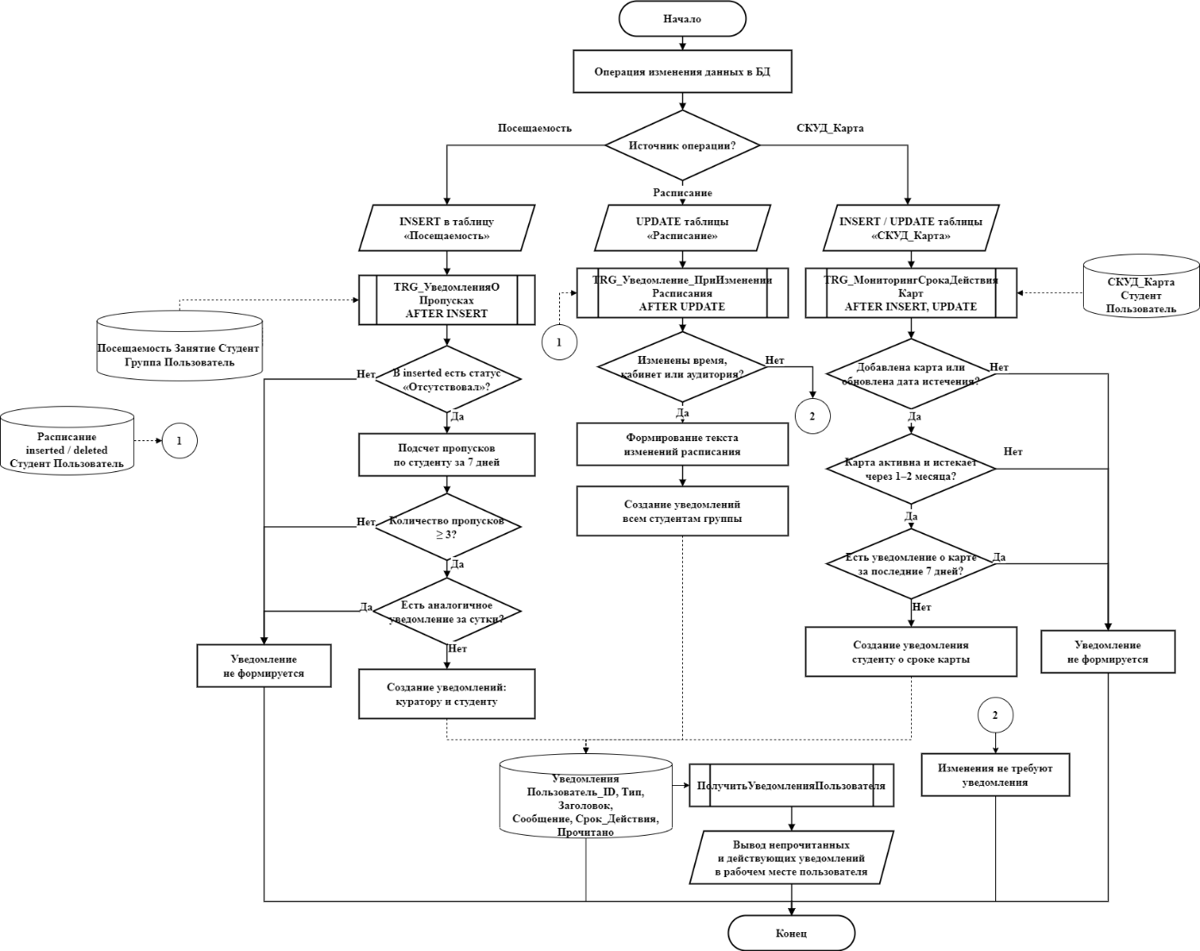
Уведомления через триггеры

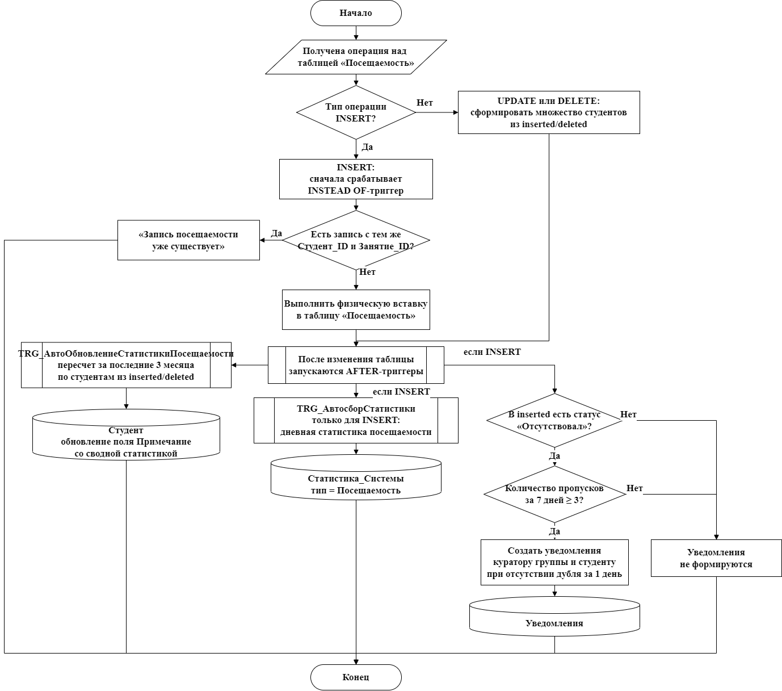
Работа триггеры с записями посещаемость

